Ханна Харнард

Роҳ ба сӯи
Қуллаҳои Ту

Мундариҷа
Сарсухан ба маҷоз

ҚИСМИ ЯКУМ
Боби якум. Даъват ба Баландиҳо
Боби дуюм. Ҳуҷуми Тарсҳо
Боби сеюм. Фирор дар шаб
Боби чорум. Ибтидои роҳ
Боби панҷум. Вохӯрӣ бо Fурур
Боби шашум. Даврзанӣ дар биёбон
Боби ҳафтум. Дар соҳилҳои Танҳоӣ
Боби ҳаштум. Дар болои мавҷгардони кӯҳна
Боби нӯҳум. Шикасти бузурги Шиканҷа
Боби дахум. Баромадан ба шахи Шиканҷа
Боби ёздаҳум. Дар бешаҳои Хатар ва Андӯҳ
Боби дувоздахум. Дар даруни туман
Боби сенздаҳум. Дар водии Аздастдиҳӣ
Боби чордаҳум. Ҷои чилликкашӣ
Боби понздаҳум. Маҷроҳо
Боби шонздаҳум. Қабр дар кӯҳҳо

ҚИСМИ ДУЮМ
Боби ҳабдаҳум. Дарёчаҳои шифобахш
Боби ҳаждаҳум. Пойҳои оҳугин
Боби нӯздаҳум. Баландиҳо
Боби бистум. Бозгашт ба водӣ

«Худованд Худо қуввати ман аст:
Ӯ пойҳои маро мисли пойҳои оҳуён мегардонад,
ва маро ба баландиҳоям ҳидоят менамояд!»
Ҳаб. 3:19

Сарсухан ба маҷоз
Як пагоҳӣ дар Фаластин, дар шаҳраки намояндагии мо, ҳангоми хониши ҳаррӯзаи Китоби Муқаддас як ҳамшираи шафқати нозук- андоми арабӣ дар китоби «Нур барои имрӯз» иқтибосеро аз китоби Суруди Сурудҳо хонд: «Овози маҳбуби ман аст! Инак ӯ меояд! Бар кӯҳҳо ҷасту хез мекунад, бар талҳо мепарад» (Сур. 2:8).
Вақте аз вай пурсиданд, ки ин оят чи маъно дорад, вай чашмонаш-ро боло карда бо табассуми хушбахтона ва фаҳмо гуфт: «Ин маънои онро дорад, ки ягон монеае нест, ки муҳаббати Наҷоткори мо онро бартараф карда натавонад, ва барои Ӯ кӯҳи мушкилиҳо чун роҳи мумфаршкардашуда мебошад!»
Аз боғе, ки дар паси хонаи намояндаги дар доманаи кӯҳи Ҷаризим воқеъ буд, мо метавонистем оҳувонро тамошо кунем, ки аз шахҳо бо як назокати фавқулодда ва чолокона аз як санг ба санги дигар ҷаҳида ба боло мебаромаданд. Ҳаракатҳои онҳо яке аз намунаҳои зебои пурҷӯшу хурӯш буд, ва ҷидду ҷаҳди чолоконаро талаб намекард, ки ман боре дида бошам.
Чӣ хел мо, он касоне ки Худованди Муҳаббатро аз сидқи дил дӯст медорем, хоҳони онем, ки ба Ӯ пайравӣ намоем, ташнаи қудрате мебошем, ки кӯҳи мушкилиҳоро, озмоишҳоро ва хархашаҳои зиндагиро ҳамон хел ба таври ғалабаовари бо назокатона паси сар намоем. Донистани сирри ҳаёти ғалабаовар ҳамеша хоҳиши самими дӯстдорони Худо дар ҳамаи наслҳо буд.
Мо ҳис мекунем, ки барои имконияти дар Баландиҳои Муҳаббат зиндагӣ кардан ва ба даст овардани ғалабаҳо дар ин замин, ва дар рафти зиндагӣ ҳар он чизе ки даркор бошад медодем. Ва ба бадӣ, ғаму андӯҳ ва ҳама бадиҳо чунон эътино намоем, ки онҳоро бартараф намоем, ва онҳоро ба он табдил диҳем, ки абадан ба ҷалол ва ҳамду санои Худо бошад. Ҳамчун масеҳиён, ҳарчанд назарявӣ ҳам бошад мо медонем, ки дар ҳаёти фарзандони Худо сабабҳои дуюмдараҷа намешаванд, ва чизҳои ноодилона ва бераҳмона, ва он чизҳое ки бемаънӣ менамоянд, ва азобҳои носазовор, аз тарафи Худо мешавад, то ки ба мо имконият диҳад, ба онҳо чунон эътино намоем, ки Худованд ва Наҷоткор тавонад дар мо образи зебои Худро дар ҳар қадам, зоҳир намояд.
Суруди Сурудҳо хоҳиши дар дили ҳар як одами зиндагикунанда: бо Худи Худо якҷоя будан, дарк кардани ягонагии комил ва бенуқсонро бо Ӯ баён месозад. Ӯ моро барои Худ офаридааст, ва дилҳои мо то он даме ки Ӯро наёбанд ороми ва қаноатмандиро ба даст намеоранд.
Худованд мехоҳад, ки баъзе фарзандони Ӯ ин умқи ягонагиро бо Ӯ ба воситаи гул-гулшукуфии муҳаббати табиии инсон дар никоҳ дарк намояд. Барои дигарон иродаи Ӯ дар он зоҳир мегардад, ки чунин ягонагии комилро дар дасткашӣ аз хоҳиши ягонаи табиии худ доштани оила, падару модар будан, дарк намоянд. Ба шарофати ин хислатҳои муҳаббат, ки дар дили одамон мустаҳакам ҷой гирифтааст, мо беш аз ҳама дуст доштан ва талабгори Худи Худо буданро меомӯзем.
Аммо мо наметавонем Баландиҳои ғалаба ва муҳаббатро «Ман» — и шахсии худро барои гуноҳ бо ким кадом роҳи хулосабарорӣ қурбон сохта ё кӯшиш кунем, ки ягон усулро фикр карда бароем то ки иродаи худро маслуб созем, ба даст дарорем. Роҳи ягона- ин рӯз аз рӯз омӯхтани аз худ кардани шартҳои асосӣ ва озмоишҳое мебошад, ки Худо ба мо раво мебинад. Вақте ки хости Худо ба мо дар шакли одамоне ки бо онҳо кор ва зиндагӣ кардан лозим меояд, ва ҳар он чизи бо мо шуда гузаранда пешкаш карда мешавад, мо бояд ҳамеша аз иродаи худ даст кашида иродаи Худоро қабул намоем.
Ҳар вақте ки мо иродаи Ӯро қабул менамоем, ин баровардани қурбонӣ ҳисобида мешавад.Ҳар кадоми ин дасткашиҳо аз худ, ва итоат кардан ба иродаи Ӯ,ин воситаи ҳаракаткунии мо ба Баландиҳо мебошад, ки Ӯ мехоҳад ҳар як фарзанди Худро дар давоми ҳаёти заминӣ ба он барад.
Чӣ хел қабул кардан ва ба даст овардани пирӯзӣ аз болои бадӣ, шинос шудан бо ғаму дард ва дар ниҳояти кор, фаҳмидани он, ки ин ба як чизи муқоисанашаванда ва пурқимате табдил меёбад; омӯхтани бо мамнуният итоат кардан, то ки Худи Худованди Муҳаббатро ба таври нав донистан ва бастани алоқаи мустаҳкам бо Ӯ-ана ин китоб ба мо чиро меомӯзад. «Баландиҳо» ва «пойҳои оҳувон», на ба он баландиҳои осмон баъди марг тааллуқ дорад, дар зери ин маъно таҷрибаи пуршарафи фарзандони Худо дар ин ҷаҳон ва ҳоло дар назар дошта шудааст, — агар ки онҳо роҳеро, ки Ӯ барои интихоб кардааст, пайравӣ намоянд.
Эҳтимол Худованд ин рамзро барои тасаллои баъзе дӯстдорони Худ истифода барад, ки онҳоро лозим аст дар ҷамъияти Ғаму Азоб бошанд, ё онҳоро лозим аст дар зулмот роҳ раванд ва рӯшноиро набинанд, ё худро касони бе тасаллову ғариб мешуморанд. Ин ба онҳо ёрӣ медиҳад, ки маънои нави он чизеро бубинанд, ки ҳоло шуда мегузарад.Зеро ҳамаи озмоишҳое, ки онҳо аз он мегузаранд, — як қисми раванди аъло мебошад. Ба воситаи он Худованд дар ҳаёти онҳо он ранҷу азобҳоро ҳақиқӣ мегардонад, ки Довуд ва Иброҳимро маҷбур месохтанд,бо хушнудӣ хитоб кунанд:Худованд «пойҳои маро мисли оҳувон мегардонад, ва бар баландиҳоям маро ба по мехезонад» (Забур 17:34).

ҚИСМИ ЯКУМ
«Бегоҳӣ гиря маскан мегирад…»
Забур. 29:6

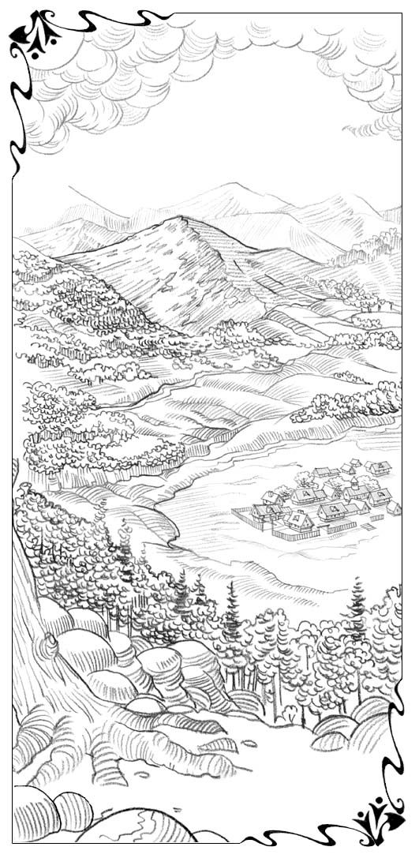
Боби якум
Даъват ба Баландиҳо
Ин хикоя-дар бораи он аст, ки чӣ хел Оҳ-Метарсам аз хешу табори худ Тарсҳо гурехта, бо Шӯбон ба Баландиҳо равона мегардад, ки дар он ҷо «муҳаббати комил тарсро меронад».
Ана аллакай якчанд сол аст, ки Оҳ-Метарсам дар хизмати Шӯбони Асосӣ буд, ки рамаи бузурги он дар водии Таҳқир мечарид. Вай бо дӯстони худ Шафқат ва Оромӣ дар деҳаи Ҳаяҷон дар кулбачаи сафеди хурдакаке зиндагӣ мекард. Вай кори худро бениҳоят дӯст медошт ва бисёр мехост, ки ба Шӯбони Асосӣ мақбул ояд. Вале ҳарчанд Оҳ-Метарсам хушбахт ҳам намояд,вай медонист, ки баъзе чизҳое ҳастанд, ки ба кор кардан халал мерасонанд ва бисёр азобҳои ниҳонӣ медиҳанд. Пойҳои вай чунон каҷ буданд, ки аз боиси он вай мелангид ва ҳангоми кор пешпо мехӯрд. Боз вай як камбудии хеле безеб-даҳони каҷ дошт, ки сахт нутқ ва қиёфаи рӯи вайро вайрон мекард. Оҳ-Метарсам бо алам эътироф мекард, ки ин нуқсонҳои бадафтона эҳтимол ҳиссиётҳои бисёр касони медонистагиро хор медорад ва онҳоро ба ҳайрат меандозад, ки вай дар хизмати Шӯбони бузург меистад.
Вай самимона муштоқи раҳоёбӣ аз ин камбудиҳо буд, то ки чун дигар коргарони Шӯбон зебо ва хушандом бошад, ва зиёда аз ин-мехост ки чун худи Шӯбони асосӣ бошад. Вале вай метарсид, ки ҳеҷ гоҳ ба вай раҳоёбӣ аз ин бадафтӣ муяссар намегардад ва онҳо ҳамеша ба хизматгузории вай халал мерасонанд.
Дар ҳаёти вай боз як андӯҳи бузурги дигаре низ буд. Вай аъзои оилаи Тарсҳо буд. Хешу таборони вай дар тамоми водӣ паҳн шуда буданд, ҳамин тавр вай наметавонист дар ҳеҷ куҷо аз онҳо панаҳ барад. Оҳ-Метарсам ятим буда, дар хонаи холааш хонума Ҳиссиётҳои пешакии Наҳс якҷоя бо ду холадухтарҳояш Бадқаҳр ва Бадқавоқ ва бародари онҳо Буздили тарсончак, арбадаҷӯи гузаро, ки Оҳ-Метарсамро ба таври даҳшатнок азоб додан ва таъқиб кардан одати вай буд калон шуда буд.
Чун бисёр оилаҳои дар водии таҳқир зиндагикунанда, ҳамаи Тарсҳо Шӯбони Асосиро бад медиданд, ва кӯшиш мекарданд, ки коргарони вайро бойкот кунанд. Табиӣ аст, ки ба хизмати вай дохил шудани аъзои оилаи онҳо барои Тарсҳо таҳқири бузурге буд.Аз ин рӯ онҳо кӯшиш мекарданд, ки ба ҳар роҳ Оҳ-Метарсамро «халос кунанд» ва маҷбур месохтанд, ки ин корро партояд.
Ва инак, дар як рӯзи шум онҳо ба вай талаби қатъии оилавиро пешниҳод карданд: вай бояд ҳатман ба писархолаи худ Буздили тарсончак ба шавҳар барояд, ва чӣ хеле ки мебояд, бо хешу таборони худ зиндагӣ кунад. Ва дар ҳолате ки агар вай ин корро бо хоҳиши худ накунад, онҳо таҳдид карданд, ки қувваро истифода мебаранд.
Ҳангоми дар ин бора фикр кардан бечора Оҳ-Метарсамро албатта даҳшат фаро мегирифт. Вале хешу таборон ҳамеша вайро ба тарсу ҳарос меоварданд ва Оҳ-Метарсам ҳеҷ гоҳ ба муқобили таҳдидҳои онҳо истодагарӣ ва онҳоро бартараф карда наметавонист. Вай худро дарҳам кашида, нишаста такрор ба такрор мегуфт, ки ба ҳеҷ ваҷҳ ба Буздили тарсончак ба шавҳар намебарояд, вале мисли пештара наметавонист онҳоро маҷбур созад, ки баромада раванд. Аз ин рӯ сӯҳбати шум тӯл мекашид ва дар охир вақте ки онҳо ба муддате вайро тарк карданд, аллакай бегоҳ шуда буд.
Бо оҳи сабук Оҳ-Метарсам ба хотир овард, ки айнан дар ҳамин вақт Шӯбони Асосӣ рамаи худро барои обнӯшӣ ба ҷои одатӣ назди ҳавзчаи зебо ва шаршараи канори деҳа мебарад. Ҳар пагоҳии барвақт вай одат карда буд, ки маҳз ба ҳамин ҷо ояд ва хоҳишу амрҳои вайро барои рӯзи дар пеш истода фаҳмида гирад. Ва бегоҳиҳо барои он меомад, ки кори дар давоми рӯз кардаашро ҳисобот диҳад.Ҳоло вақти вохӯрӣ дар назди дарёча фаро расида буд. Вай боварӣ дошт, ки Шӯбон ба вай ёрӣ мерасонад, ва ба хешу таборонаш рухсат намедиҳад, ки вайро бидузданд ва аз боиси ғуломии даҳшатовар-никоҳ бо Буздили тарсончак маҷбур созанд, ки аз хизмат даст кашад.
Ашки чашмонашро пок накарда ва ҳанӯз ҳам аз тарс ларзида, Оҳ-Метарсам дари хоначаро аз паси худ баста, ба сӯи дарё ва шаршара раҳсипор гардид.
Вақте ки Оҳ-Метарсам деҳаро тарк карда, аз байни саҳро мегузашт, нури бегоҳирӯзӣ водии Таҳқирро бо дурахши тиллоранги худ фаро гирифта буд. Дар он тарафи дарё бошад, аллакай кӯҳҳое, ки водиро аз тарафи шарқ чун садди қалъа иҳота карда буданд, сурхчатоб мегардиданд. Дараҳои чуқур ва танги онҳо бо сояҳои асрорангези зебо пур гашта буданд.
Дар ин бегоҳии орому сокит бечораи Оҳ-Метарсами тарсида, ба назди дарёча омад, ки дар он ҷо вайро Шӯбон интизор буд ва вай Шӯбонро дар бораи ҳолати даҳшатноки худ хабардор кард.
«Ман чӣ кор кунам? — хитоб кард вай, вақте ки нақли худро ба охир расонд. — Ман чӣ хел аз ин гурезам? Дар ҳақиқат онҳо наметавонанд маро маҷбур созанд, ки ба писархолаи худ Буздили тарсончак ба шавҳар бароям, ҳамин тавр не? Оҳ» — гиря кард вай, зеро дар бораи ин никоҳ фикр кардан вайро рӯҳафтода мекард. «Ба ман кофист, ки номи ман Оҳ-Метарсам аст! Ҳаминаш намерасад, ки ба ман лозим ояд то охири умри худ хонум Буздили тарсончак бошам- не, ин барои ман имконнопазир аст!»
«Натарс, — мулоим гуфт Шӯбон. — Ту охир ба ман хизмат мекунӣ. Ва агар ту ба ман бовар кунӣ, онҳо наметавонанд туро маҷбур созанд, ки берун аз хоҳишат ба шавҳар диҳанд. Вале ту набояд ба ҳеҷ ваҷҳ хешу таборонатро ба хона роҳ диҳӣ,чунки онҳо душманони шоҳе мебошанд, ки туро ба хизмати худ гирифтаат».
«Ман медонам, оҳ, ман медонам, — гиря кард Оҳ-Метарсам, — вале ҳар гоҳе ки ман бо ягон нафари хешу таборонам вомехӯрам, гӯё ки ҳамаи қувватам маро тарк мекунанд ва ман ҳарчанд кӯшиш кунам ҳам, қудрати ба онҳо муқобилият карданро надорам. Дар ҳар ҷои ин водӣ зиндагӣ кунам, ман наметавонам аз вохӯрӣ бо онҳо гурезам. Онҳо дар ҳар ҷоянд, ва акнун боз қарор додаанд, ки маро мутеи ҳокимияти худ гардонанд. Ман ҳеҷ гоҳ ғайрат намекунам, ки танҳо аз хона бароям, метарсам, ки маро медузданд».
Вай чашмонашро боло карда, ба водӣ ва дарё, ба қуллаҳои баланди кӯҳ, ки бо нури зебои офтоби ғурубкунанда мунаввар буданд, назар карда бо дарду алами маъюсона хитоб кард: «Оҳ, агар ман ба таври абадӣ аз ин водии Таҳқир гурехта метавонистам! Ва ба Баландиҳое мерафтам, ки барои Тарсҳо ва дигар хешу таборонам дастнорас бошад!»
Тааҷҷубовар аст, ки ҳамин ки вай ин суханонро баён кард, Шӯбон ҷавоб дод: «Ман хело интизор шудам, ки ту инро кай мегӯӣ, Оҳ-Метарсам. Барои ту дар ҳақиқат беҳтар аст, ки ин водиро тарк карда, ба Баландиҳо равӣ. Ва ман бо камоли майл худам туро ба он ҷо мебарам. Доманаи кӯҳҳои он тарафи дарё-ин минтақаи сарҳадист, ки баъди он Подшоҳии Падари ман, Подшоҳии Муҳаббат сар мешавад. Ҳеҷ гуна тарсҳо наметавонанд дар он ҷо зиндагӣ кунанд, зеро «муҳаббати комил тарсро меронад, барои он ки дар тарс азобҳоянд».
Оҳ-Метарсам дар ҳайрат афтода, аз вай чашм намеканд.
«Ба Баландиҳо рафтан, — хитоб кард ва-вай дар он ҷо зиндагӣ кардан? Оҳ, агар ман метавонистам! Моҳҳои охир ин хоҳиш маро тарк намекард.Ман дар ин бора рӯзу шаб фикр мекунам, вале ин имконнопазир аст. Ман ҳеҷ гоҳ ба онҷо баромада наметавонам. Охир ман ланг ҳастам». Ин суханҳоро гуфта, вай ба пойҳои маслуқи худ нигоҳ кард ва чашмони вай боз аз ашки ҳасрат ва залилӣ нисбати худ пур гашт.Ин кӯҳҳо чунон ҷаридор ва хатарноканд! Ман шунидаам, ки танҳо оҳувон метавонанд бехатарона дар он ҷо гарданд».
«Рост, роҳ ба сӯи Баландиҳо ҳам мушкил аст ва ҳам хатарнок», — гуфт Шӯбон.Он бояд чунин бошад, то ки чизхое ки нисбати Муҳаббат душманӣ доранд, натавонанд ба он ҷо роҳ ёбанд ва Шоҳигариро ба даст гиранд. Ба сокинони Баландиҳо дар ҳақиқат «пойхои оҳу» даркор аст. Дар ман бошад, онҳо ҳастандзам кард вай бо табассум, — ва ман метавонам ба кӯҳҳо бароям ва дар талҳо чун нахчир ё оҳуи ҷавон бо осонӣ ва камоли майл ҷастухез намоям».
«Вале ман пойҳои туро низ Оҳ-Метарсам, метавонам чун пойҳои оҳувон гардонам, ва туро ба Баландиҳо барам. Дар он вақт ту ба ман боз беҳтар хизмат хоҳӣ кард ва ҳеҷ кадоме аз душманони ту наметавонанд ба ту наздик шаванд. Ман аз шунидани он хеле хурсандам, ки ту кайҳо боз муштоқи ба он ҷо рафтан ҳастӣ, ва чӣ тавре ки пештар гуфтам, интизор будам, ки кай ту худ инро пешниҳод мекунӣ. Ва дар он вақт-илова кард вай бори дигар табассум карда-ба ту лозим намеомад, ки бо Буздили тарсончак рӯ ба рӯ шавӣ».
Оҳ-Метарсам ба вай бо тааҷҷуби том нигоҳ мекард.
«Пойҳои маро чун пойҳои оҳу? — такрор кард вай. — Охир ин чӣ тавр имконпазир аст? Ва сокинони Шоҳигарии Муҳаббат ба як духтараки ҳақири мафлуҷ бо рӯи бад афт ва даҳони каҷ чӣ хел муносибат менамоянд, агар ки дар онҷо ҳеҷ чизи ғайр ва нокомил вуҷуд надошта бошад?»
«Ин дуруст аст-гуфт Шӯбон, — туро лозим меояд, ки пеш аз оне, ки дар Баландиҳо зиндагӣ кунӣ тағйир ёбӣ. Вале агар ту хоҳиши бо ман рафтанро дошта бошӣ, ман ваъда медиҳам, ки ба ту ёрӣ расонам-пойҳои туро чун пойҳои оҳувон гардонам. Дар он ҷо, дар баландиҳои кӯҳ ба андозаи наздикшавӣ ба Баландиҳои ҳақиқӣ ҳаво тоза мегардад, қувват медиҳад ва баданро мустаҳкам мегардонад. Ва боз дар он ҷо дарёчае бо оби мӯъҷизаовари шифобахш вуҷуд дорад, нуқсону маслуқиҳои касоне, ки дар он оббозӣ мекунанд, бе ному нишон гум шуда мераванд.
Вале ман бояд боз ба ту чизи дигареро низ бигӯям. На танҳо пойҳои ту бояд чун пойҳои оҳувон гардад, балки ту бояд номи дигаре гирӣ, чунки Оҳ-Метарсам ба монанди дилхоҳ аъзоёни оилаи Тарсҳо наметавонад ба Шоҳигарии Муҳаббат дохил шавад. Оҳ-Метарсам, оё ту мехоҳӣ, ки ба пуррагӣ тағйир ёбӣ, ва монанди номи нават гардӣ, ки онро агар шаҳрванди Шоҳигарии Муҳаббат гардӣ, ба даст меорӣ?»
Вай сарашро ба аломати тасдиқ ҷунбонда, бо боварӣ ҷавоб дод»:Ҳа, мехоҳам».
Вай боз табассум кард ва ҷиддӣ илова намуд»:Боз як чизи дигаре ҳаст, ки ин аз ҳама муҳим мебошад. Ба касе рухсат дода нашудааст, ки дар Шоҳигарии Муҳаббат зиндагӣ кунад, агар дар дили вай гули Муҳаббат нашукуфта бошад. Оҳ-Метарсам дар дили ту ҳам гули Муҳаббат месабзад?»
Ҳангоми гуфтани ин суханон Шӯбон ба вай хеле бо диққат нигоҳ кард. Ва вай ҳис кард, ки чашмони вай ба умқи дилаш даромада меравад ва ҳар он чизе, ки дар он аст аз худи вай дида хӯбтар мебинад. Муддати зиёде Оҳ-Метарсам хомӯш монд, зеро ки намедонистчӣ гӯяд. Дар ҳолати дасту по хӯрдагӣ Оҳ-Метарсам ба чашмони сӯрохкунанда нигоҳ карда дарк кард, ки агар онҳо ба чизе ки нигоҳ кунанд хосияти акскунандагӣ доранд. Ва дар онҳо духтар дили худро чуноне дид, ки вай медид. Баъди фосилаи зиёде духтар ҷавоб дод: «Ман фикр мекунам, он чизе ки дар он месабзад-ин кӯшиши бузурги санҷидани хурсандиҳои табиии муҳаббати инсонӣ мебошад. Ва беш аз ҳама дӯст доштани як одам-одаме ки ба муҳаббати ман ҷавобдиҳанда бошад. Вале эҳтимол ин хоҳиш дуруст ва табии менамуд- магар ин на он муҳаббатест, ки дар бораи он мегӯӣ?» Духтар хомӯш монд ва баъд бо овози ларзон иловва намуд: «Ман хоҳиш дорам, ки маро дӯст доранд ва аз ман ба ваҷд оянд, Шӯбон. Аммо чунин менамояд, ки ман чунин Муҳаббатро ки ту мегӯӣ дида наметавонам. Ба ҳар ҳол чизе ба монанди ин муҳаббатро ман дар ту мебинам».
«Набошад ту ба ман рухсат медиҳӣ ки худи ҳозир дар дили ту тухми Муҳаббатро бикорам? — пурсид Шӯбон. — Барои баромадан ба баландиҳо каме вақт лозим мешавад ва то он даме ки пойҳои ту мисли пойҳои оҳувон мегардад… Агар ман худи ҳозир дар дили ту ин тухмро бикорам, он месабзад ва барои гулкунӣ айнан дар ҳамон вақте тайёр мешавад, ки ту ба онҷо мебароӣ»
Оҳ-Метарсам худро даркашид. «Ман метарсам» — гуфт вай.
— Ман шунидаам, ки агар касеро дар ҳақиқат дӯст дорӣ, ба вай рухсат медиҳӣ ки туро озор бидиҳад ва захм бизанад, ки ба каси дигаре рухсат намедиҳӣ».
«Ин ҳамин хел аст розӣ шуд Шӯбон. — Дӯст доштан-ин маънои онро дорад, ки худро ба итоати шахси дӯстдошта бидиҳӣ ва суст гардӣ. Ва ту бошӣ оҳ чӣ хел аз дард метарсӣ ҳамин хел не?»
Духтар сарашро ҷунбонда шармгинона гуфт: «Ҳа, аз ин ман хеле метарсам».
«Вале дӯст доштан- ин хушбахтист, — оҳиста гуфт Шӯбон. — Ин ҳатто дар он ҳолат ҳам хушбахтӣ аст, ки туро дар ҷавоб дӯст надоранд. Дард низ ҳаст, вале барои муҳаббат ин аҳамият надорад».
Ба сари Оҳ-Метарсам ногаҳон фикре омад, ки вай ҳеҷ гоҳ чунин чашмонеро ба монанди чашмони Ӯ пуртоқат надидааст. Дар айни замон дар онҳо чизе буд, ки дили духтарро маҷрӯҳ мекард, ҳарчанд духтар намефаҳмид, ки барои чӣ. Ҳанӯз ҳам аз тарс лунда шуда вай гуфт (ин суханонро ба монанди тезгӯяк гуфт, зеро аз чӣ бошад, ки аз гуфтани онҳо шармаш меомад): «Ман ҳеҷ гоҳ бо боварӣ дӯст дошта наметавонистам, ки маро ҷавобан дӯст медоранд. Агар ман рухсат диҳам, ки дар дили ман тухми Муҳаббатро бишинонӣ, ту ваъда дода метавонӣ ки ба муҳаббати ман бо муҳаббат ҷавоб медиҳанд? Вагарна ман инро бардошт карда наметавонам».
Табассуми ба духтар нигаронида шуда чунон меҳрубонона ва ҳалимона буд, ки чун пештара бо ким-кадом сабаби номаълум дар дили духтар ҳиссиёти дардро пайдо кард. «Ҳа, — қатъӣ гуфт Шӯбон, — Ман ваъда медиҳам, Оҳ-Метарсам, вақте ки гули Муҳаббат дар дили ту ба шукуфтан тайёр шавад, ба гирифтани номи нав тайёр мешавӣ, ва дар он вақт шахси дӯстдошта мегардӣ».
Ҳиссиёти ҳаяҷони хурсандиовар тамоми вуҷуди духтарро фаро гирифт. Ин аз ҳад зиёд фавқулодда мӯъҷизаовар менамуд, вале худи Шӯбон ин ваъдаро ба вай медод. Вай дуруғ намегӯяд, духтар ба ин ба куллӣ боварӣ дошт». Марҳамат карда гули Муҳаббатро дар дили ман бишинон» — гуфт духтар беҷуръатона. Бечора духтар ҳоло ҳам Оҳ-Метарсам буд, ҳарчанд ки ба вай хурсандиҳои бузургро дар ҷаҳон ваъда карда буданд.
Шӯбон ким-чиро аз бағал бароварда, ба вай дароз кард. «Ана тухми Муҳаббат» — гуфт вай. Духтар хам шуд, то ки бубинад, вале маъюсона фарёд зада, худро қафо кашид. Дар кафи дастони вай дар ҳақиқат тухмие меистод, ки шакли хори дарози нӯгтезро дошт. Вай пештар ҳам ба он диққат дода буд, ки дастони Шӯбон пур аз асари ҷароҳатҳо ва харошидаҳо мебошад. Акнун духтар дид, ки асари ҷароҳатҳои кафи дасти ба вай дарозкардашуда айнан ба андозаи тухми Муҳаббат буда, шакли онро дорад.
«Тухмӣ ба назар чунон тез менамояд, ки-гуфт ҳаросон духтар. — Агар ту онро дар дили ман шинонӣ, дард намекунад?»
Шӯбон нарм ҷавоб дод: «Ин чунон тез аст, ки зуд ба дарун даромада меравад. Вале ман аллакай туро огоҳ карда будам, ки муҳаббат ва дард то як андоза даст ба дасти якдигар мегарданд. Агар ту муҳаббатро дарк кардан хоҳӣ, бояд дардро низ аз сар гузаронӣ».
Оҳ-Метарсам ба хор нигоҳ карда, худро қафо кашид. Баъд вай ба рӯи Шӯбон нигоҳ карда, суханони вайро ба худ такрор кард: «Вақте ки гули Муҳаббат дар дили ту ба шукуфтан тайёр мешавад, ту одами дӯстдошта мегардӣ». Ва ногаҳон вай ҷасорати ҳайратангези наверо дар худ ҳис кард. Вай ногаҳон қадаме ба пеш гузошт, сари синаи худро кушода, гуфт: «Марҳамат карда ин тухмиро дар дили ман биншон».
Қиёфаи Шӯбон бо табассуми қаноатмандона ҷавоб гардонд, ва хурсандона бо овози шунаво гуфт: «Акнун ту метавонӣ бо ман ба Баландиҳо равӣ ва шаҳрванди Шоҳигарии Падари ман гардӣ».
Ва баъд вай хорро ба дили духтар халонд. Дуруст аст, ки чӣ хеле, ки вай гуфта буд, он дарди ҷонгудозеро ба вуҷуд овард. Вале хор ба таври ҳайратовар зуд ба дарун даромад ва ногаҳон ширинии тасаввурнашавандае, ки вай пеш аз ин ҳис накарда буд, вуҷудашро пур кард. Он талхи ширинмазза буд, вале шириниаш бештар буд. Оҳ-Метарсам дар бораи суханони Шӯбон фикр кард: «Дӯст доштан-ин чунин хушбахтист ки», ва рухсораҳои зардгаштаи вай лолагун гаштанд, ва чашмонаш дурахшиданд. Даҳони каҷи вай рост шуд ва бо табассуми хушбахтона ва рухсораҳои лолагун ва чашмони дурахшон, вай қариб ки зебосанаме гашт.
«Раҳмат! — фарёд кард вай ва дар назди Шӯбон ба зонӯ афтод. — Ту чӣ хел меҳрубон ҳастӣ! Ту чӣ хел пурсабр ҳастӣ! Дар тамоми ҷаҳон аз ту дида беҳтар ва меҳрубонтар касе нест. Ман бо ту ба кӯҳ меравам. Ман боварӣ дорам. ки ту пойҳои маро чун пойҳои оҳувон мегардонӣ ва маро ба Баландиҳо мебарорӣ».
«Ман аз ту дида бештар хурсанд ҳастам» — гуфт Шӯбон, — ва ту дар ҳақиқат чунон рафтор менамоӣ, ки гӯё аллакай қарор додаӣ, ки номатро иваз намоӣ. Аммо ман бояд боз ба ту як чизи дигарро хабар диҳам.
Ман худам туро то доманаи кӯҳ мебарам, то ки туро аз ҳучуми душманонат муҳофизат намоям. Вале он тарафашро ду нафар ҳамроҳони ғайриоддӣ туро роҳнамоӣ менамоянд, ки ман онҳоро барои ту интихоб намудаам, ва ҳол он ки пойҳои ту ҳанӯз дардманданд ва ту тез ҳаракат карда наметавонӣ. Онҳо ба ту дар нишебиҳо ва қитъаҳои душворгард ёрӣ хоҳанд расонд.
Чӣ тавре ки ман ба ту гуфтам, ту маро ҳар вақт дида наметавонӣ: ман дар кӯҳҳо мегардам ва дар теппаҳо меҷаҳам ва ту дар ибтидо наметавонӣ маро дарёб кунӣ. Баъдтар ин ба ту муяссар мегардад. Вале дар хотир нигоҳ дор, ки Шоҳигарии Муҳаббат системаи мӯъҷизаноки алоқа мебошад: ҳар вақте ки маро ба ёрӣ даъват менамоӣ, расида меоям.
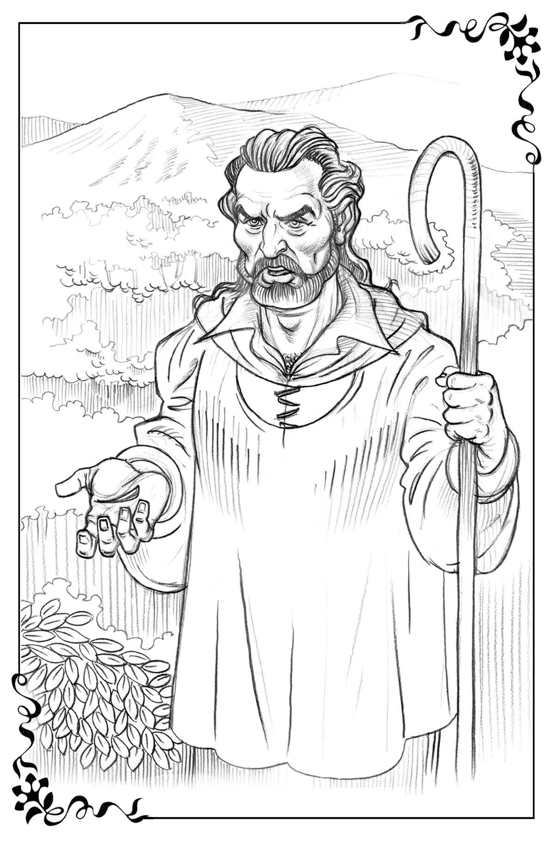
Дар доманаи кӯҳ туро ду нафар хизматгорони ман интизор мешаванд. Ман ба онҳо фармудам, ки туро роҳнамоӣ кунанд. Дар хотир дор, ки ман он ду танро ки аз ҳама хуб дар инкишофи пойҳои ту ёрӣ мерасонанд, бо ғамхории бузург интихоб намудаам. Ва ту онҳоро бо хурсандӣ қабул менамоӣ ва ба онҳо рухсат медиҳӣ, ки ёрдамчиёни ту бошанд, дуруст?»
«Оҳ ҳа, — ҳамон замон ҷавоб дод духтар ва хушбахтона ба вай табассум намуд. — Албатта ман боварӣ дорам, ки ту беҳтар медонӣ ва интихоби ту ҳамеша дуруст аст». Ва хурсандона илова намуд: «Ман аллакай ҳис мекунам, ки дигар ҳеҷ гоҳ нахоҳам тарсид».
Вай ба чӯпонча, ки навакак дар дили худ тухми Муҳаббатро қабул кардааст ва аллакай тайёр аст, ки бо вай ба Баландиҳо равад, меҳрубонона ва маънидорона нигоҳ кард. Шӯбон зоҳиру ботини духтарро медид ва пурпечухамиҳои сарбастаи дили танҳои вайро медонист. Касе ғайр аз ӯ беҳтар намефаҳмид, ки «решадавонӣ«дар нақши ба номи нави вай мувофиқаткунанда раванди дуру дарозе мебошад.Вале вай инро ба духтар нагуфт.Вай ба рухсораҳои сурхгашта ва чашмони дурахшони духтар, ки ба таври ногаҳонӣ зоҳири чӯпонча Оҳ-Метарсамро дигар карда буд,бо як раҳмдилии меҳрубонона ва ҳамдардӣ нигоҳ кард.
Баъд вай гуфт: «Акнун метавонӣ ба хона равӣ ва тайёр шавӣ. Ту набояд бо худ чизе бигирӣ, фақат хонаро ба тартиб биёр: ба касе чизе нагӯй, зеро сайёҳат ба Баландиҳо бояд махфиёна бошад. Ҳоло ман ба ту вақти аниқро гуфта наметавонам, ки кай ба кӯҳ раҳсипор мегардем. Вале ин ба зудӣ мешавад. Ту бояд вақте ки ман омада туро ҷеғ мезанам, тайёр бошӣ ки аз қафои ман биёӣ. Ман ба ту рамзи махфиёна медиҳам; аз назди хонаи ту гузашта истода, ман яке аз сурудҳои чӯпониро мехонам, ва ин барои ту аломат хоҳад буд. Ҳамин ки онро шунидӣ-ҳамон замон аз хона баро ва аз қафои ман ба ҷои ваъдакардашуда раҳсипор шав».
Ва азбаски офтоб аллакай бо нурҳои сурхи тиллоранги худ ғуруб карда буд, кӯҳҳо дар тарафи шарқ бо абрҳои гулобию бунафш ва хокистарранг пӯшида шуданд, ва сояҳо барҳам хурданд, вай бо духтар хайрухуш намуда, рамаи худро ба тарафи молхона ронд.
Дили Оҳ-Метарсам ба изтироб омад, вай ҳис кард, ки дигар ҳеҷ гоҳ наметарсад. Ба хона раҳсипор гашта, вай яке аз сурудҳои қадимаеро мехонд, ки чӯпонон тез-тез онро месароиданд. Ҳеҷ гоҳ ин суруд ба вай чунин гуворо ва ба ин лаҳза мувофиқаткунанда нанамуда буд.
Суруди сурудҳо бо меҳрубонӣ мегирад фаро
Суханони дилхушии заминиро,
Суруд дар бораи Шоҳи Муҳаббат, садо медиҳад,
Беҳтар аз ҳамаи боқимондаҳо.
Ва ин сурудро чӣ қадар лабон,
Ӯро дӯст дошта месароянд,
Чун ҳанут дар зарфи тиллоӣ,
Суханони он мешаванд ҷорӣ,

Азизам ҷалб бинмо ту маро,
Ва аз қафои ту ман
Муҳаббатро нигоҳ дошта медавам,
Ягона Ту-интихоби манӣ.
Барои ҷашн маро ба хонаи Худ бибар,
Зеро ки нест ҷуз ин хурсандии дигар,
То ки бошам дар ҳузури Ту
Ва шунавам мудом овози Ту.

Шумо бар ман нангаред
Бо чунин нафрат,
Зоҳиран ҷазодида ҳам бошам,
Шахси дӯстдоштаи Ӯ ҳастам!
Муҳаббати Ӯ манро ёфт
Муҳаббати Шоҳи Шоҳон,
Пештар гарчӣ будам дар гуноҳ —
Тозатар аз рӯз хоҳам гашт.
Сурудхонон вай майдони якумро гузашта, аллакай ба миёнаи майдони дуюм расида буд, ки ногаҳон худи Буздили тарсончакро дид, ки рост ба сӯи вай меомад. Бечора Оҳ-Метарсам! Якчанд муддат буд, ки вай тамоман дар бораи вуҷуд доштани хешу таборони даҳшатноки худ фаромӯш карда буд. Ана аз ҳама тарсовар ва нафратовари онҳо бесулуқаёна ба пешвози вай ҳаракат мекард. Духтарро воҳимаи беандоза зер кард. Вай ба тарафи рост ва ба тарафи чап нигоҳ кард, вале дар ҳеҷ куҷо пинҳон шудан мумкин набуд. Ғайр аз ин баръало маълум буд, ки Буздили тарсончак маҳз ба назди вай меомад, зеро ҳамин ки вайро дид, қадаммониашро тез кард. Баъди якчанд лаҳза вай аллакай дар паҳлӯи Оҳ-Метарсам меистод.
Аз тарс шах шуда, чунин суханонро шунид: «Ана хайрият хола- духтараки майдачаи ман, Оҳ-Метарсам! Хайр чӣ хел, мову ту тӯй мекунем-ҳа? Дар ин бора чӣ фикр дорӣ? Вай гӯё бозӣ мекарда бошад, духтарро пучида гирифт, ки ба қадри кофӣ бадқаҳрона буд, ки духтарро лозим омад барои аз дард фарёд накардан лабашро газад.
Аз тарсу нафрат ларзида, духтар худро аз вай қафо кашид. Мутаассифона, ин кори аз ҳама баде буд, ки вай тавонист дар ин вазъият бикунад, зеро маҳз ин тарси равшани вай писархолаашро ба таҳқиркуниҳои навбатӣ барангехт. Агар вай метавонист инро бартараф кунад, базудӣ ин кор ба бади писархолааш мезад ва вайро азоб намедод. Ва писархолааш ба ҷустуҷӯи тӯъмаи дигар мерафт. Ба Оҳ-Метарсам ҳеҷ гоҳ муяссар нагашта буд, ки тарсро бартараф намояд.
Ва ҳоло ҳам қудрат надошт, ки тарси фарогирифтаро пинҳон созад.
Ранги канда ва чашмони тарсолуди вай хоҳиши Буздили тарсон-чакро барои азоб додан зиёд мегардонид: ана вай дар назди ӯ ва тамоман яккаву танҳо дар ихтиёри ӯ мебошад. Вай духтарро маҳ-кам дошт ва бечора Оҳ-Метарсам аз тарсу дард бехудона фарёд баровард. Ногоҳ Буздили тарсончак дастони худро суст кард ва бо таъзими тамаллуқомез хам шуд.
Дар паҳлӯи вай Шӯбони ноайёномада меистод. Як нигоҳ ба рӯи ҷиддии вай, чашмони дурахшон ва асои чӯпонӣ, ки дар дастони бақуввати худ маҳкам медошт аз ҷангара ҳам зиёдтар буд. Буздили тарсончак чун саги безоти шаттахӯрда гӯрехт, на ба тара-фи деҳа, балки ба тарафи муқобил, роҳро фарқ намекард, танҳо вайро ягона хислатҳо роҳнамоӣ мекард- ҷои бехатареро ёфтан.
Оҳ-Метарсам гиря кард. Албатта вай бояд медонист, ки Буздили тарсончак тарсу аст, агар вай дод мегуфт ё Шӯбонро ба ёрӣ ҷеғ мезад, вай ҳатман мегурехт. Акнун куртаи вай дарида ва дастонаш аз афту дарафти ин арбадаҷӯ сиёҳу кабуд гашта буданд. Аммо ин бадбахтии асосии вай набуд. Духтарро шарму ҳаё аз он фаро ги-рифт, ки вай худро мувофиқи ном ва табиати пештарааш нишон дод, ки чӣ тавре вай умедвор буд, ба тағйирёбӣ сар карда буданд.
Чунин менамуд, ки Тарсҳоро рад кардан ва зиёда аз ин ба онҳо муқобилат кардан имконнопазир аст. Вай ҷуръат накард, ки ба Шӯбон нигоҳ кунад. Вале агар вай нигоҳ мекард дар он вақт медид, ки бо чӣ гуна дилсӯзӣ Шӯбон ба вай менигарад. Вай намедонист, ки Ҳокими Муҳаббат, пурра раҳмдил ва дилсӯз мебошад. Вай тахмин кард, ки чун ҳамаи дигарон ӯро барои тарси беақлона бад мебинад, аз ин рӯ фақат «раҳмат» гӯён шармгинона ғурунгос зад.
Баъд ба вай нигоҳ накарда, роҳравон гиря карда ба деҳа расида ба худ такрор мекард: «Аз рафтан ба Баландиҳо чӣ суд? Ман ҳеҷ гоҳ ба онҷо рафта наметавонам, агар чунин майда-чуйдаҳои кам аҳмият кофӣ бошанд, ки маро ақиб гардонанд».
Вале ба хона омада дар бехатарӣ худро хеле хуб ҳис кард. Баъд аз нӯшидани як пиёла чой ва хӯрдани хӯроки шом, тавониист ки ҳамаи он чизе ки дар назди шаршара шуда буд аз хотири худ ба-рорад. Ногаҳон духтар бо ҳайрат ва шавқу ҳаяҷон ба хотир овард, ки дар дили вай аллакай тухми Муҳаббат корида шудааст. Ҳамин ки дар ин бора фикр кард, ҳамон гувороии тоқатнопазир дар тамоми бадани вай ҷорӣ шуд ва духтарро ларзаи ширину талхмазаи баённашаванда фаро гирифт.
«Дӯст доштан- ин чунон хурсандист, — гуфт худ ба худ Оҳ-Метарсами хӯрдакак ва такрор намуд: — Дӯст доштани хушбах-тист». Хонаи худро ба тартиб оварда аз ҳамаи ин ҳиссиётҳои мухолифи ин рӯзи аҷоиб монда шуда дароз кашида хобид. Аммо пеш аз он, ки бихобад, вай боз ва боз як суруди зебоеро аз маҷмӯаи кӯҳан хонд.
Бигӯ эй ишқи ҷони ман,
Дар куҷо рама чаронӣ
Ва дар гармои нисфирӯз
Рамаро ба куҷо хоҳи бурд?
Дар куҷо истироҳат мекунӣ дӯстам?
Чи хел ман туро ёбам?
Ва барои чӣ аз қафои ту
Пештарҳо намерафтам ман?

Агар хоҳӣ ки маро ёбӣ,
Вале роҳро намедони ту,
Биҷӯ ту эй ороми ҷон,
Изи пои гӯсфандон.
Аз рӯи он ёфтани ман осон:
Пешо-пеши ту гузаштаам ман;
Маро дар охири роҳ ёб,
Чӣ хеле ки ман туро ёфтам.
Баъд вай ба хоби сахти оромона ва бе ягон хел хоббинӣ ғарқ шуд.

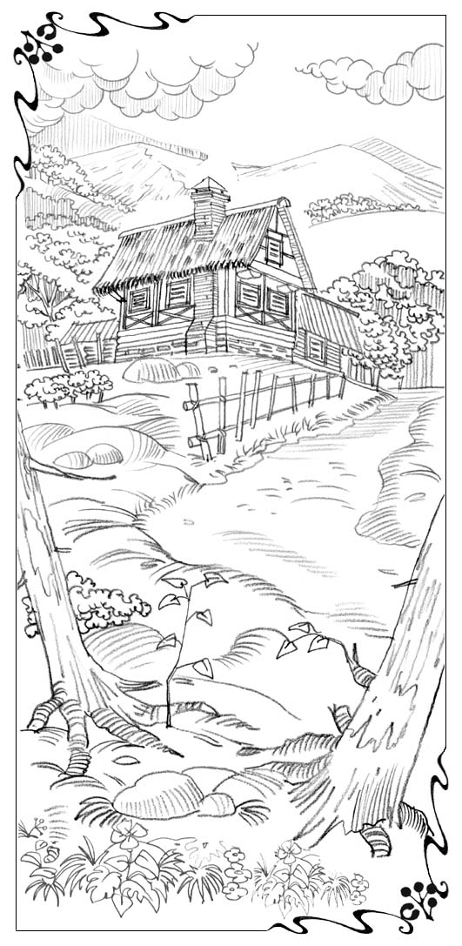
Боби дуюм
Ҳуҷуми Тарсҳо
Рӯзи дигар Оҳ-Метарсам пагоҳии барвақт аз хоб бедор шуд, ва фикр кард, ки ҳамаи тарсҳо паси сар шудаанд. Аввалин фикре ки ба сари вай омад чунин буд: «Эҳтимол, ман имрӯз бо Шӯбон ба Баландиҳо равона хоҳам шуд». Ин вайро чунон ба ваҷд овард, ки қариб наҳорӣ карда натавонист. Ба сафар таёрӣ дида аз сурудхонӣ худро нигоҳ дошта наметавонист.
Ба вай чунин менамуд, аз он лаҳзае ки дар дилаш тухми Муҳаббат шинонда шуд, аз қаъри ниҳонии дилаш ба таври табии худ аз худ суруди хурсандӣ ҷорӣ мешуд. Сурудҳое ки ин хушбахтӣ ва минатдории навро баён менамуданд аз маҷмӯаи сурудҳои кӯҳан буд. Сароидани ин сурудҳоро Чӯпонон ҳангоми бурдани рамаҳо ба чарогоҳҳо дӯст медоштанд. Супоришҳои оддии додаи Шӯбонро иҷро карда истода, Оҳ-Метарсам яке аз ин сурудҳоро месароид.
Ҳангоми кор сари чанд вақт дили вай қисман аз ваҷд ва қисман аз тарс дар назди номаълумиҳо аз кор бозмемонд. Вале ҳар гоҳи ба ёдоварии хори синаи худ, Оҳ-Метарсам ҳамон ширинии асрорангезро ҳис мекард. Муҳаббат барои вай ҳам вуҷуд дорад, ҳатто барои Оҳ-Метсарсами хурдакаки маслуқ ҳам. Вақте ки вай ба Баландиҳо меравад, аз бадафтии таҳқиркунандаи худ раҳо меёбад ва зебо мегардад, ва вақте ки решаи дар дили вай буда ба гул кардан тайёр мешавад, ягон кас ба муҳаббати вай ҷавоб хоҳад дод. Вале вақте ки дар ин бора фикр мекард, ширинии ин фикрҳо бо шубҳаҳо якҷоя мешуданд. Ин ҳеҷ гоҳ ин тавр шуданаш мумкин нест. Ин ҳақиқат нест, ин танҳо хоби зебое мебошад!
«Оҳ, ман метарсам, ки ин ҳеҷ гоҳ намешавад», — мегуфт ӯ ба худ. Вале баъди он, ки дар бораи Шӯбон фикр мекард, дили вай аз нав зинда мегардид, ва вай ба назди тиреза ё ба сӯи дар медавид, то бубинад, ки оё Шӯбон барои вай меояд ё не.
Пагоҳӣ ба охир мерасид, вале Шӯбон бошад ҳанӯз ҳам пайдо нашуда буд, вале ҳамон замон баъди нисфирӯзӣ як ҳодисаи аз ҳама даҳшатнок: ҳуҷум карда даромадани хешу таборони манфураш ба амал омад. Онҳо пеш аз он ки вай сарфаҳм равад, ки чӣ ҳодиса ба амал омада истодааст, ба духтар ҳуҷум карданд. Садои поймониҳо ва ғалоғулаи овозҳо шунида шуд, ва Оҳ-Метарсам аллакай дар иҳотаи лашкари бешумори холаҳо, тағоҳо ва холадухтарон монд. Вале Тарсончак дар байни онҳо набуд. Онро фаҳмида, ки дирӯз бегоҳӣ вай чӣ хел пазируфта шуда буд, ва онро дониста, ки маҳз аз вай Оҳ-Метарсам беш аз ҳама метарсад, оила қарор дод, ки вайро бо худ нагиранд.
Тарсҳо ният доштанд, ки муносибати Оҳ-Метарсамро нисбати ин никоҳ тағйир диҳанд, аз рӯи имкон вайро аз ин хона бароранд ва ба яке аз иқоматгоҳҳои худ бубаранд. Онҳо андеша доштанд,ки ҳозир ки вай дар хона танҳо аст, ба вай ҳуҷум намоянд, Шӯбон бошад-бо рамаи худ аз ин ҷо дур аст. Дуздидани духтар дар рӯзи равшан имконнопазир буд-дар деҳа бошад хизматгорони Шӯбон бениҳоят бисёр буданд, ва онҳо метавонистанд зуд ба ёрии вай биёянд.
Вале хешу таборони Оҳ-Метарсам беҷуръатӣ ва сустии вайро медонистанд, ва фикр мекарданд, ки агар онҳо ҳарчӣ бештар бошанд, ба онҳо муяссар мегардад, ки вайро тарсонанд ва маҷбур созанд, ки бо онҳо ба работи Лорд Даҳшат равад. Дар он ҷо бошад, вай ба пуррагӣ дар зери итоати онҳо хоҳад буд.
Бо онҳо худи Лорди пир низ буд, ки бо лаҳни падарона бовар мекунонд, ки онҳо бо ниятҳои дӯстона ва аз ҳама хуб омадаанд. Лорди пир гуфт: «Назар ба гуфтаи онҳо, ман фаҳмидам, ки нисбати ин никоҳ ту ким-чи гуна эътирозҳо дорӣ ва ман мехоҳам онро бо ту муҳокима намоям». Инро барои он гуфт, ки вайро каме ором намояд. Ба вай чунин менамояд, ки ин иттифоқ аз ҳама ҷиҳатҳо ба пуррагӣ ҷолиби диққат мебошад. Вале аз тарафи духтар вай ким-чи хел нофаҳмии тааҷубовареро мебинад, ки онро дар сӯҳбати кӯтоҳи маҳрамона бо осонӣ бартараф кардан мумкин аст. Агар ки не, мулоимона духтарро бовар кунонд вай, пас намегузорад, ки вай бе розигии худ ба шавҳар барояд.
Вақте ки вай нутқи худро ба охир расонд, дигар Тарсҳо суханони якдигарро бурида, хулосаҳои ҳаматарафа оварда, вайро бовар кунонданӣ мешуданд. Гап дар сари он аст мегуфтанд онҳо, ки Оҳ-Метарсам хеле вақт боз худро аз хешу таборон ба канор гирифтааст, ки акнун дар вай дар бораи ҳиссиёт ва ниятҳои онҳо нисбати вай фаҳмишҳои аҷоиб пайдо шудааст. Дар ҳақиқат аз тарафи вай хеле ақлона мешуд, ки бештари вақти бо онҳо гузаронад ва бо ин ба онҳо имконият диҳад, ки исбот намоянд, ки Оҳ-Метарсам онҳоро ноодилона маҳкум мекунад ва онҳоро намефаҳмад.
Тарсончак шояд начандон зебо бошад ва ба шоҳзодаи афсонавӣ монанд набошад. Ва дуруст аст, ки мутаассифона дар вай рафторҳои дағалона ҷой дорад. Ин аз он сабаб аст, ки вай ҳанӯз файзбахшии таъсири никоҳро намедонад. Масъулият ва хурсандиҳои ҳаёти оилавӣ эҳтимол зуд вайро тағйир медиҳанд ва дар ҳақиқат дигаргун месозанд. Барои вай бояд шарафи бузург бошад, ки дар ин кори тағйирёбӣ иштирок намояд,ки ҳамаи онҳо инро бесаброна интизоранд.
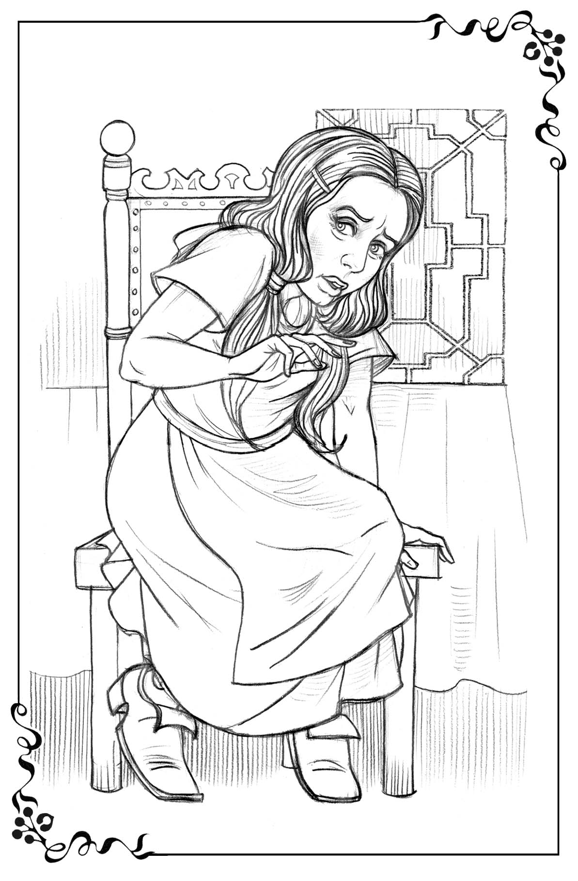
Тамоми ин даста беист ҳарф мезаданд, ва бечора Оҳ-Метарсам дар байни онҳо лӯнда шуда менишаст ва ба андозае ҳайратзада буд, ки базӯр нутқи онҳоро мефаҳмид. Чӣ хеле ки онҳо боварӣ доштанд, Оҳ-Метарсам оҳиста-оҳиста ба ҳолати парешонӣ ва тарси беақлона омада мерасид. Аз афташ ба онҳо ба зудӣ муяссар мегардид, ки вайро бовар кунонанд, ки вай барои иҷро кардани вазифаи иҷронашаванда-тағйир додани Буздили тарсончак ба ким-кадом як рафторҳои сазоворе, ки ба он лоиқ нест, масъул мебошад. Ба ногоҳ ҳамаи ин бо дахолати беруна барҳам хӯрд.
Тарсҳо дарро аз қафои худ маҳкам пӯшида буданд, вақте ки ба хонаи Оҳ-Метарсам даромаданд, ва ҳиларо ба кор бурданд, ки ғалақаи онро гузаронанд. То ки асира натавонад гурезад. Ва ана ба гӯши онҳо овози мардонае расид, ки суруди чӯпониро мехонд, ки онро Оҳ-Метсарсам хеле дӯст медошт ва хело хуб медонист. Баъд аз он худи сароянда намоён шуд, ки бо пайраҳа меомад. Ин Шӯбони Асосӣ буд. Вай рамаи худро барои обнӯшӣ мебурд. Матни суруд якҷоя бо маоси форами гӯсфандон ва шақар-шуқури пойҳои зиёди чанголуди гӯсфандон аз тирезаи кушода ба хона медаромад.
Чунин менамуд, ки вақте Шӯбон сурудхонон аз назди хонаи Оҳ-Метарсам мегузашт, тамоми овозҳо дар ин рӯзи ороми тобистон мурда буданд. Ғавғо дар хонача ҳамон замон хомӯш гардид ва хомӯшии ҷисман ҳисшаванда ҳукмфармо гашт. Ана вай чӣ мехонд:
«Овози дӯстдошта азиз аст
Ҳамеша дар дили ман зиндагӣ мекунад,
Ана дар кӯҳҳо мегардад Ӯ,
Дар теппаҳо ба пеш мепаррад.

Меравад Ӯ чун оҳу,
Чунон тез ва чунон боқувват.
Хурсандӣ мекунад ҷон ва механдад,
Аз паси тиреза ҷеғ мезанад Ӯ:

Олиҳаи зебо бархез
Ва аз қафои ман биё,
Тӯфону тундбодҳои зимистон барҳам хӯрд,
Боронҳоро бо ҳам намебинем.

Гулҳо шукуфтаанд дар марғзорҳо,
Хониши паррандаҳо бо як овоз,
Чаҳ-чаҳи қумрӣ аз нав садо медиҳад:
Ба диёри мо баҳор омад.

Ва муғчаҳо аҳлона дар навда,
Анҷирҳо нафис мекунанд гулҳо,
Бо дӯстдошта дар ҳама ҷо хурсандист,
Маро нигоҳи ту ба худ мекашад!

Ту дар куҷоӣ кабутараки ман?
Ту чун баҳор зебоӣ!
Яктои ман, ба ман табассум кун,
Овози ту худ суруд аст!»
Дар хоначаи худ нишаста ва ин сурудро гӯш карда, Оҳ-Метарсам бо дарди азобдиҳандаи ногаҳонӣ дарк кард, ки Шӯбон вайро бо худ ба кӯҳ даъват менамояд. Ин ҳамон рамзи махфие буд, ки дар бораи он Шӯбон гуфта буд,ва вай бояд ҳатман баъди шунидани он ба рафтан тайёр мешуд. Ва инак вай дар хонаи худ маҳкам шуда, дар иҳотаи Тарсҳои даҳшатноки худ нишастааст, ки қудрати ҷавоб додан ба даъвати Шӯбонро надорад ё наметавонад ақаллан ягон хел ишорае кунад, ки вай ба бадбахтӣ гирифтор шудааст.
Дар ҳақиқат як лаҳзае буд, ки Оҳ-Метарсам метавонист Шӯбонро ба ёрӣ ҷеғ занад: вақте ки суруд сар шуд ҳама моту мабҳут шуда, хомӯш гаштанд.Оҳ-Метарсам намедонист, ки Тарсҳо дар интизории он дамашонро ба дарун гирифта буданд, ки оё вай Шӯбонро ба ёрӣ ҷеғ мезанад ё не. Ва агар ки вай ин корро мекард, онҳо дар харҷу марҷ рӯ ба гурез мениҳоданд ва ҳар кас ба ҳар куҷо мегурехт. Вале вай аз ҳад зиёд асири тарсу ҳарос гардида буд, то ки аз ин имконият истифода барад, ва баъд аллакай дер шуда буд.
Баъди лаҳзае вай ҳис кард, ки чӣ хел дасти вазнини Разил даҳони вайро маҳкам кард, ва баъд дастҳои дигар вайро сахт дар курсӣ зер карданд. Ҳамин тавр Шӯбон оҳиста-оҳиста ба тиреза нигоҳ карда, суруди шартиро хонда гузашта рафт — ва ҷавобе нагирифт.
Вақте ки вай рафт, ва суруд басанда гардид ва маоси гӯсфандон шунида нашуд, маълум гардид, ки Оҳ-Метарсам аз ҳуш рафтааст. Писрхолааш Разил қариб буд, ки бо дастони бузурги худ бечораро буғӣ кунад. Тарсҳо бисёр мехостанд, ки аз ин имконият истифода баранд, зеро ки вай аз ҳуш рафта буд, вале ин хеле хатарнок буд, зеро ин ҳамон соате буд, ки ҳама аз кор ба хона бармегаштанд. Аз ин рӯ Тарсҳо қарор доданд, ки то торикшавӣ дар хоначаи Оҳ-Метарсам бимонанд, ва баъд ба таври ноайён даҳони вайро баста бибаранд.
Вақте ки нақшаи амалиёт қабул карда шуд, онҳо асираро ба рӯи симкат гузоштанд, то ки тезтар ба худ ояд. Дар ин вақт баъзе аз холаҳо ва духтархолаҳо ба ошхона гузаштанд, то бубинанд, ки аз хӯроквориҳо чиро хӯрдан мумкин аст. Мардон дар меҳмонхона нишаста, тамоку мекашиданд, ва Бадқавоқро дар хонаи хоб гузоштанд, то ки Оҳ-Метарсамро посбонӣ намояд.
Оҳиста-оҳиста Оҳ-Метарсам ба худ омад, ва вақте ки ҳолати худро дарк кард, аз даҳшат қариб буд, ки аз сари нав аз ҳуш равад. Вай ҷуръат намекард, ки касеро ба ёрӣ ҷеғ занад.зеро ки ҳамаи ҳамсояҳо дар кор буданд. Вале оё ин чунин буд? Не, аз он хеле ки вай дар назар дошт, хеле дертар шуда буд, зеро ки ногаҳон овози ҳамсояаш хонума Ҷасурро шунид, ки дар наздикиаш зиндагӣ мекард. Бо шунидани ин садоҳо Оҳ-Метарсам барои кӯшиши охирин ьарои раҳоёбӣ аз асирӣ-ақлу ҳушашро ба як ҷо ҷамъ намуд.
Бадқавоқ ба чунин ранг гирфтани кор тамоман тайёр набуд, ва пеш аз он, ки фаҳмад, ки чӣ шуда мегузарад, Оҳ-Метарсам ҷаста аз ҷои хоб хест ва аз тарс бо овози баланд фарёд зад: «Ҷасур!Ҷасур! Биё ба ман ёрӣ деҳ! Тезтар ба ёрӣ!»
Ин фарёдҳоро шунида, хонума Ҷасур рӯяшро гардонда, аз тиреза рӯи аз тарс сафедгаштаи Оҳ-Метарсам ва дасти имдодталабона дароз кардаи вайро дид. Дар лаҳзаи дигар рӯи духтар яку якбора алвонҷ хӯрд ва нопадид гашт,ва дар тирезаҳо бошад пардаҳо фароварда шуданд Ин барои хонума Ҷасур кофӣ буд, ки номаш хислати вайро тавсиф медод. Вай ба хонаи ҳамсояи худ шитоб кард ва кӯшиши даромадан кард, вале дид, ки хона пур аз хешу таборони Оҳ-Метарсам мебошад.
Хонума Ҷасур аз он касоне набуд, ки вайро чӣ хеле ки вай онҳоро ном мебарад,«тӯдаи ношоями Тарсҳо«заррае тарсонанд. Сари худро ба тиреза халонда, бо овози таҳдидкунанда фарёд зад: «Аз ин хона дафъ шавед! Худи ҳозир! Ягон кас намонда! Агар шумо баъди се сония аз ин ҷо наравед, ман Шӯбони Асосиро ҷеғ мезанам. Ин хона ба вай тааллуқ дорад. Агар вай шуморо дар ин ҷо ёбад, ана баъд ҷазоятонро медиҳад!»
Суханони вай таъсири мӯъҷизаноке карданд. Дари хонача кушода шуд, ва аз он тарсҳо ба якдигар пешпо хӯрда, паҳну парешон мегурехтанд ва кӯшиш мекарданд, ки тезтар аз ин ҷо дур шаванд. Хонума Ҷасур қаноатмандона табассум намуда, гурехтани шармандавори онҳоро тамошо мекард. Вақте ки охирини онҳо аз хона гурехта рафт, вай ба хонаи Оҳ-Метарсам даромад. Ки вай аз тарс ва ғам тамоман мурда буд. Кам-кам хонума Ҷасур тафсилоти ин соатҳои пуразоб ва бо фаромадани торикӣ нақшаи дуздида шудани Оҳ-Метарсамро фаҳмида гирифт.
Худи хонума Ҷасур қариб ки бо ҳисси тарс ошно набуд ва вай бо осонӣ тамоми дастаи Тарсҳоро гурезонд. Вай бисёр мехост, ки духтарчаи беақлро барои он сарзаниш намояд, ки ба хешони худ муқобилият накардааст ва ба онҳо ҳамон замон ҷасурона пеш аз дастгир карданашон зарба назадааст. Вале ба Оҳ-Метарсами ларзида истода назар карда, ранги аз тарс канда ва чашмони аз даҳшат калонгаштаи вайро дида, аз худ пурсид:
«Аз гуфтани ин ҳама чӣ фоида? Вай охир наметавонад ин хел зиндагӣ кунад, бечора, охир вай-яке аз онҳост. Тарс дар хуни ӯст, вақте ки тарс дар даруни туст, — корҳо бад аст. Ба фикри ман ба вай ҳеҷ кас ғайр аз худи Шӯбон каси дигар ёрӣ дода наметавонад, — фикр кард вай.
Аз ин рӯ хонума Ҷасур ба ҷои насиҳат танҳо ба китфи духтар- чаи ларзидаистода шапот зада, бо тамоми меҳрубонии дили мода- ронаи худ гуфт: «Акнун азизакам ба худ ой, ман бошам, ба ошхона даромада,бароямон як пиёлагӣ чои хубе тайёр мекунам. Ҳамон замон аҳволат хуб мешавад.Оҳ! Онҳо аллакай дар ин ҷо ҳам буданд! Ва барои мо чой ҳам мондаанд, илова кард вай, дари ошхонаро кушода, дар рӯи миз дастурхони сафед ва дигар асарҳои таоми шоми ғоратгаронаро дид, ки аз он мехмонони нохонда бошитоб гурехта буданд.
«Ана галаи даррандаҳо» — ғазаболуд ба худ ғур-ғур кард хонума Ҷасур, баъд онро ки онҳо чӣ хел аз вай гурехта буданд ба хотир оварда, қаноатмандона табассум кард. Дар он вақте ки онҳо чой нӯшиданд, ҳамсоязани нотарс зуд нишонаҳои охирини ҳуҷуми номатлубро ҷамъ намуд, Оҳ-Метарсам пурра худро ба даст гирифт. Аллакай кайҳо торик шуда буд, ва аз ҳад зиёд дер шуда буд, ки ба ҷои ваъдагӣ равад ва ба Шӯбон фаҳмонад, ки барои чӣ вай ба даъвати Ӯ ҷавоб дода натавонист. Лозим меояд, ки субҳро интизор шавад.
Инак, бо маслиҳати хонума Ҷасур, Оҳ-Метарсам хоб кард: ҳодисаҳои рӯзи гузашта дар ҳақиқат вайро ба ҷон оварда буданд. Ҳамсоязан ғамхорона рӯйпушро ба болои вай пӯшонд ва барои хайрухуш вайро гарм бӯсид. Вай ҳатто таклиф кард, ки шаб бо вай бимонад, вале Оҳ-Метарсам ин таклифи хайрхоҳонаро рад кард, зеро медонист, ки ҳамсоязанро оилааш интизор аст. Пеш аз рафтанаш хонума Ҷасур дар назди ҷои хоби Оҳ-Метарсам зангӯлачаро гузошт, ва бовар кунонд, ки агар ягон-чиз шабона вайро ташвиш диҳад, бо ин зангӯлача занг занад, ва тамоми оилаи Ҷасурҳо ҳамон замон ба ёрии вай расида меоянд. Баъд вай рафт ва Оҳ-Метарсам дар хона танҳо монд.

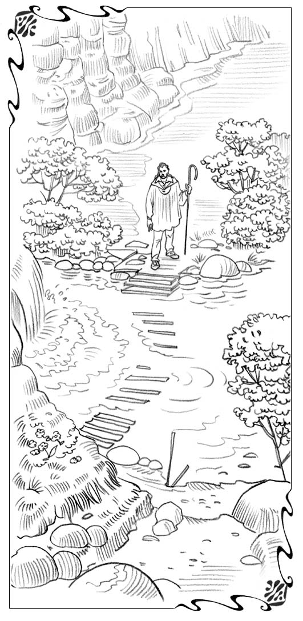
Боби сеюм
Фирор дар шаб
Бечора Оҳ-Метарсамро дар ҷойгаҳ хоб намебурд. Вай ба як ҳолат истода наметавонист ақл ва бадани вай сахт маҷруҳ шуда буд, ва баъди нисфи шаб бошад ҳам, вай ҳанӯз ҳам аз як паҳлӯ ба паҳлӯи дигар мегашт. Дар ким-куҷои як гӯшаи ниҳонии идроки вай нооромии даҳшатноке маскан гирифта буд, ки вайро лозим аст чизи муҳимеро ба ёд орад, вале инро ҳеҷ ба ёд оварда наметавонист. Вақте ки вайро хоб бурд, ин фикр вайро дар хоб ҳам дунболагирӣ мекард.
Баъди як ё ду соат вай ногаҳон дар ҳолати пуршиддати ҳаяҷоновар бедор шуд ва як дарди азобдиҳандаи ношиносеро дар худ эҳсос кард. Хори даруни синаи вай ба таври тоқатфарсо дард мекард ва дил мезад. Чунин менамуд, ки ин дард аз он дарак медод, ки Оҳ-Метарсам пештар бинобар сабаби ошуфтаҳолӣ фаҳмида натавониста буд. Баъд якбора вайро алангае фаро ги- рифт. Вай гаштаву баргашта такрор мекунад: «Шӯбон омада маро ҷеғ зад, чӣ хеле ки ваъда карда буд, ман бошам ба наздаш набаромадам ва ягон хел ҷавоб надодам! Ва раваду вай қарор дода бошад, ки ман аз фикрам гаштаам ва намехоҳам бо вай равам-чӣ? Бе ман рафтааст! Ҳа вай маро дар ин ҷо гузоштааст».
Ба изтироб омадан аз ин фикрҳо даҳшатовар буд. Ин айнан ҳамон чизҳое буд, ки вай ба хотир оварда наметавонист. Вай фаҳмида наметавонад, ки барои чӣ чи тавре ки вай фармуда буд, ба наздаш набаромад.
Шӯбон исрор мекард, ки Оҳ-Метарсам аз қафои вай ҳамон замон, бо даъвати якум, бе таъхир ба роҳ барояд, зеро ки Ӯро лозим аст бо як кори заруре ба кӯҳ равад. Вай бошад ҳамон бегоҳ ҳатто натавонист чун ҳарвақта ба ҷои обнӯшӣ биёяд.
Албатта вай фикр кард, ки ман тарсидаам. Эҳтимол вай аллакай рафтааст-худаш танҳо! Бадани Оҳ-Метарсам сард гашт ва дандон ба дандон мезад, вале бадбахтии аз ҳама бузурги вай дарди синааш буд. Гӯё ки ин дард вайро хафа мекард. Оҳ-Метарсам аз тарс ва хунукӣ ларзида, дар рӯи ҷойгаҳ нишаст. Вай инро бардошт карда наметавонад, агар Шӯбон вайро бо худ нагирифта рафта бошад.
Дар паҳлӯи вай дар рӯи миз китоби кӯҳнаи сурудҳо мехобид. Дар равшании нури чароғ ба он нигоҳ карда, Оҳ-Метарсам дид, ки он дар саҳифае кушода шудааст, ки дар он ҷо шеъре дар бораи чун ӯ чӯпончае навишта шудааст. Ин духтар чун Оҳ-Метарсам ба даъвати муҳаббат ҷавоб дода натавонист, ва баъд фаҳмид, ки муҳаббаташ рафтааст, вале дер шуда буд.
Ба Оҳ-Метарсам ин суруд ҳамеша чунон ғамангез менамуд, ки онро бо душворӣ мехонд. Вале акнун, вақте ки вай ие суханонро дар торикӣ ва танҳоии шаб аз сари нав хонд, ба вай чунин намуд, ки ин-фарёди дили тарсидаи бадбахти шахсии вай мебошад.
Дар бистари худ ман ҷустам Ӯро
Он касеро ки ҷон ташнаи Ӯст,
Биҷустам вале паҳлӯям холӣ,
Шитобон мебароям ба роҳ.

Баромадам ба кӯчаҳои шаҳр
Ба роҳи дуру дароз,
То ки азизи худро.
Дӯстдоштаамро гардонам.
Дар ин ҷо саҳифаро гардондан лозим буд, вале Оҳ-Метарсам ин корро накард. Баногоҳ вай ҳис кард, ки қудрати аз сар гузарондани номуайяниҳоро надорад. Вай бояд ҳатман худаш бинад ва боварӣ ҳосил кунад, ки оё Шӯбон бе вай рафтааст ё не. Вай ғеҷида аз ҷойгаҳ фаромад ва ҳамон қадаре ки ангуштони ларзонаш ба вай имкон медоданд, зуд либосҳояшро пӯшид. Дари баромадро кушод. Вай ҳам ба кӯча «ба роҳи дуру дароз«мебарояд-ва шояд ӯро ёбад? Ва боварӣ ҳосил намояд, ки оё вай Оҳ-Метарсамро партофта рафтааст ё… Оҳ, агар ки ҳамаи ин имконпазир мебуд!
Шояд Ӯ ҳарчӣ ҳам набошад вайро интизор аст, шояд ба вай боз як имконияти дигар медиҳад?
Дарро кушода вай дар торикӣ қадам ниҳод. Садҳо Буздили тарсончак ки дар ин кӯчаи хилват пинҳон шуда бошанд ҳам, дар ин лаҳза наметавонистанд вайро маҷбур созанд, ки ба қафо гардад. Зеро ки дарди синааш ҳатто тарсро низ пахш карда буд ва омирона вайро ба пеш ҳидоят мекард. Ҳамин тавр дар торикии пеш аз субҳ, Оҳ-Метарсам ба ҷустуҷӯи Шӯбон — ба роҳ даромад.
Аз сабаби ланг буданаш вай тез роҳ рафта наметавонист, ва лангон-лангон аз кӯчаҳои деҳа ба тарафи саҳроҳои беканор ва оғилҳо равон шуд. Раҳораҳ Оҳ-Метарсам ба худ пичиррос мезад: «Оҳ Шӯбон, ту чӣ хел ҳақ будӣ, ки вақте ки мегуфтӣ, Муҳаббат ва дард даст ба дасти якдигар мераванд!» Агар вай медонист ё дар бораи он тасаввуроти муғлақ медошт, ки ин чӣ гуна хоҳад буд, оё вай розӣ мешуд, ки ин корро дар дили вай шинонад? Акнун дер шуда буд. Хор дар дил буд. Муҳаббат ҳам дар он ҷо буд ва дард ҳам ва акнун ба вай ҳатман ёфтани Шӯбон даркор буд. Дар зери рӯшноии хираи ситораҳо вай лангида-лангида ва нафастанг шуда, ба оғилҳои хомӯшу беҳаракат наздик шуд. Дар он ҷо як ё ду чӯпонбачаи шабона рамаро посбоникунанда буд. Қадамҳои наздикшавандаро шунида, онҳо аз замин бархостанд ва баромаданд, ки меҳмони нохондаро бубинанд.
«Ту кистӣ?» — пурсиданд онҳо дар торикӣ, ва баъд вақте ки равшании чароғ рӯи рангпарида ва чашмони тарсхӯрдаи Оҳ-Метарсамро равшан кард, ҳайрон шуда нигоҳ карда монданд.
«Шӯбони Асосӣ ҳаст?» — нафас баровард, ва ба девори оғил такя карда, бо душворӣ кӯшиши нафасгирӣ кард.
«Не» — ҷавоб дод посбон ва бо кунҷкобӣ ба вай нигоҳ карда- ин шаб ба мо супориш дод ва рамаро таҳти назорати мо гузошт. Вай гуфт, ки ба вай лозим аст, ки ба кӯҳ равад ва чун ҳарвақта нагуфт, ки кай бармегардад».
Забони Оҳ-Метарсам лол гашт. Вай нолише баровард ва бо дасташ сари сандуқи дилаш зер кард-ба вай чунин намуд, ки ҳозир ё замони дигар он мекафад. Акнун чӣ бояд кард? Вай рафтааст! Вай фикр кардааст, ки ман бо вай рафтан нахостам ва аз ин рӯ интизор нашудааст. Баъд аз дарди рӯҳафтодагӣ ларзида, Оҳ-Метарсам ба девори оғил такя карда симои Шӯбон, ва он меҳрубонӣ ва муҳаббатро дар чашмони Ӯ, ки бо он таклиф карда буд, ки Оҳ-Метарсамро ба кӯҳ роҳнамоӣ мекунад, ба хотир овард.
Ба сари вай фикре омад, ки он касе ки вайро хуб мефаҳмид, ҳамаи тарсҳои вайро хуб медонист, ба вай дилсӯзӣ мекард, ба он боварӣ ҳосил накарда, ки вай бошуурона аз рафтан бо ӯ даст кашидааст, ба ҳеҷ куҷо намеравад.Вай чашмонашро боло карда, ба водӣ ва дуртар аз он ба кӯҳҳои шарқӣ ва Баландиҳо нигоҳ кард.
Дар Шарқ хати борики рӯшноӣ намудор гашт, ва ОҳМетарсам донист, ки ба зудӣ офтоб мебарояд. Ногаҳон вай чор мисраи охирини он шеъри ҳузноварро, он чор мисраи он саҳифаро, вай варақ назада буд, ба хотир овард. Ҳамин ки дар паҳлӯи вай, дар байни буттаҳо паррандаи хурдакаке чаҳ-чаҳи худро сар кард, ин суханон ба хотири вай омаданд.
Ва инак дар субҳидам мебинам,
Он касеро, ки дилам ҷӯёст:
Бо Вай то абад хоҳам буд,
Бо ҳам будан тақдири мост.
Оҳ-Метарсам ларзиданро бас карда, ба худ гуфт: «Ба назди обхӯра меравам ва мебинам, шояд ки дар он ҷо маро интизор бошад». Базӯр бо посбонон як-ду даҳан гап зада, вай баргашта ба тарафи ҷануб шитоб карда, аз он майдоне гузашт, ки пештар ба вай Буздили тарсончак дар назди ҳавз вохӯрда буд. Дар бораи маъюбии худ қариб фаромӯш карда, ба сӯи дарахтони дур, ки ҳавзро печонида гирифта буданд, шитоб мекард.
Ҳамин ки осмон дар болои кӯҳҳо гулгун гашт, ба гӯши вай шилдирроси хурсандонаи оби рехтаистода расид. Ба пеш шитоб карда, Оҳ-Метарсам ногаҳон дарёфт, ки аз дили вай чун сел суруд ҷорӣ мегардад. Вай дар он ҷо буд! Дар назди ҳавз истода, ба Оҳ-Метарсам нигоҳ мекард ва дар рӯи вай шафақи субҳ медурахшид. Вақте ки Оҳ-Метарсам пешпо хӯрд, вай қадаме ба пеш гузошт ва Оҳ-Метарсам ашкрезон ба пеши пойҳои вай афтод.
«Оҳ, Хоҷаи ман, чӣ хеле ки ваъда кардӣ, маро бо худ гир. Маро дар ин ҷо нагузор!»
«Ман медонистам, ки ту меоӣ-гуфт ӯ меҳрубонона. — Вале Оҳ-Метарсам, барои чӣ бегоҳӣ ба назди обхӯра наомадӣ?»
Вақте ки аз назди хонаат мегузаштам ва туро фарёд мекардам, магар маро нашунидӣ?. Ман мехостам ба ту гӯям, ки ту бояд имрӯз субҳидам барои ба роҳ баромадан тайёр бошӣ».
Ҳангоме ки вай сухан мегуфт, офтоб пурра аз баландиҳои кӯҳҳо баланд гардид ва ба сари ҳардуи онҳо нурҳои зебои тиллоранги худро рехт.
«Ман дар ин ҷоям-гуфт Оҳ-Метарсам, ҳанӯз ҳам дар назди пойҳои вай ба зонӯ зада, — ва ман ба ҳар куҷо, ки лозим бошад, меравам».
Баъд Шӯбон аз дастони вай гирифт, ва онҳо роҳи худро ба cӯи кӯҳҳо сар карданд.

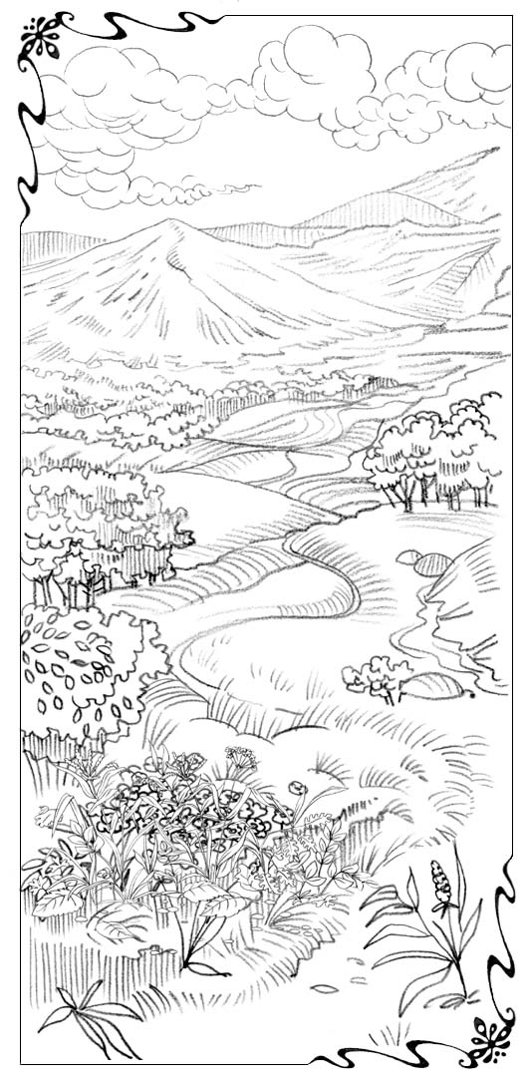
Боби чорум
Ибтидои роҳ
Пагоҳии барвақти рӯзи хубе буд. Чунин менамуд, ки водӣ ҳанӯз аз хоб бедор нашудааст. Фақат хомӯширо хандаи дарёчаҳои ҷоришаванда ва хониши хушҳолонаи паррандагон вайрон мекард. Алафҳо аз шабнам медурахшиданд, ва гулҳои саҳроӣ чун марворидҳо ҷило медоданд. Махсусан лолаҳои нӯъмони кӯҳӣ сеҳрноканд, онҳо сарҳои зебои худро аз байни хорҳо бардошта, бо рангҳои арғувонӣ, гулобӣ ва сурхи баланд дар тамоми водӣ паҳн шуда буданд. Гоҳо Шӯбон ва Оҳ-Метарсам аз ҷазирачаҳое мегузаштанд, ки ҳазорон гулҳои майда-майдаи гулобӣ ва бунафшранг, ки ҳар кадоми онҳо дар танҳоӣ он қадар назаррас набуда, вале дар якҷоягӣ қолини аъло ва бениҳоят бошукӯҳеро мемонданд, ки дар ягон қасрҳои подшоҳӣ дида намешуд.
Шӯбон хам шуда, меҳрубонона ба гулҳо ангуштонашро расонида, ба Оҳ-Метарсам бо табассум муроҷиат карда гуфт: «Худро мутеъ соз, ва ту дармеёбӣ, ки Муҳаббат қолини гулҳоро дар зери пои ту паҳн менамояд».
Оҳ-Метарсам ба вай ҷиддӣ нигоҳ кард». Ман тез-тез дар бораи гулҳои саҳроӣ фикр мекардам, — гуфт вай. — Дар ҳақиқат аҷоиб менамояд, ки бисёрии онҳо бояд дар ҷойҳои беодами замин шукуфанд, ки ҳеҷ кас ва ҳеҷ гоҳ онҳоро нахоҳад дид, бузу говҳо бошанд, дар рӯи онҳо гашта, онҳоро поймол менамоянд. Онҳо метавонанд чӣ қадар зебоиро тӯҳфа намоянд, вале онро ба касе фурӯ рехта наметавонанд, ва ҳатто касе нест, ки онҳоро қадр намояд».
Нигоҳе ки Шӯбон ба Оҳ-Метарсам равона кард, фавқулодда зебо буд». Ҳеҷ чизи офаридаи Падари ман ё аз ман беҳуда нест-гуфт вай оҳиста, — ва ин гулҳои хурдакаки саҳроӣ метавонанд ба мо дарси аҷоибе диҳанд. Агар касе онҳоро қадр накунад ҳам, онҳо меҳрубонона, ва бо боварӣ худро пешкаш менамоянд. Гӯё ки онҳо худ ба худ сурудеро дар бораи он месароянд, ки чӣ хел хушбахтист- дӯст доштан, агар ҳатто касе туро дар ҷавоб дӯст ҳам надорад.
Ман бояд ба ту як ҳақиқати бузургро расонам, ки онро бисёриҳо намефаҳманд. Ҳама чизҳои зеботарин дар одам, ғалабаҳои бузурги вай, дастовардҳои бошукӯҳи вай-ҳамеша он чизҳое мебошанд. ки дар бораи он чизе намедонанд ё базӯр сарфаҳм мераванд. Ҳар як ҷавоби дили одам ба Муҳаббат ё ҳар як ғалабаи ба даст овардаи вай аз болои муҳаббат ба «ман» — и шахсӣ- ин гуле дар дарахти Муҳаббат мебошад.
Бисёр ҳаётҳои ба ҷаҳон номаълум, махфӣ, ором ва муқаррарӣ -расидаанд, ва он ҷои дӯстдоштаи худи Шоҳи Муҳаббат гардидааст, ва Ӯ дар он ҷо бо дӯстони Худ сайругашт менамояд ва хурсандӣ мекунад. Баъзе аз хизматгорони ман дар ҳақиқат ғалабаҳои бузург ва равшанро ба даст овардаанд, ва онҳоро ҳақиқатан одамон дӯст медоранд ва эҳтиром менамоянд. Вале ғалабаҳои бузурги онҳо ба монанди гулҳои саҳроӣ мебошанд, ки дар бораи онҳо касе чизе намедонад. Аз ҳозир Оҳ-Метарсам ин сабақро аз худ кун, ҳанӯз ки мо дар зер, дар водӣ ҳастем, ва вақте ки ту то ба шахҳои ҷаридор мебароӣ, ин барои ту ҳамчун тасалло хоҳад буд».
Ва баъд вай илова намуд: «Рафтем, ҳамаи паррандагон чунон хурсандона месароянд, биё мо ҳам ба онҳо ҷӯр мешавем ва мавзӯи сурудро бошад, бигзор гулҳо гӯянд». Ҳамин тавр онҳо якҷоя ба водӣ, ба тарафи дарё рафтанд, ва як суруди қадимаро аз китоби Шӯбон хонданд. Онҳо ба таври бадеҳа бо навбат хонданд:
Ман чун садбарги Саронӣ
Чун гули саҳроӣ мебошам.
Хорҳои савсан-таҳдид нест,
Муҳаббат бо Ту чунин зебост
Муҳаббати Ту барои ман,
Чун себи байни дарахтон аст,
Бар сарам меафканӣ соя
Меваҳои ширин мекунӣ тӯҳфа
Ту маро ба қасри худ бурдӣ
Ва сирри муҳаббатро бикшодӣ,
Бар сарам ниҳодӣ тоҷи Подшоҳӣ
Он тоҷеро ки ҳама нафрат кард.
Маро наҷот деҳ аз дард,
Дилам аз шарм месӯзад:
Кор наоям дар ҳамсарӣ бо ту,
Нестам сазовори номи Ту.
Оҳ, тавалло мекунам шуморо бинтҳо,
Оҳувони сояҳои ҷангалҳо,
Азизам бигзор бихобад ором,
Баҳри хурсандии ман муҳаббати Ӯ.
Сурудхониро ба охир расонида Оҳ-Метарсам ва Шӯбон ба ҷое омада расиданд, ки пайраҳаҳои онҳоро дарёчаи шӯхи тезобе бурида мегузашт, ки ба поён ҷорӣ мешуд. Он чунон тез ҷорӣ мешуд ва чунон шилдиррос мезад, ки гӯё тамоми водиҳои атроф аз овози хандаи он пур мегаштанд.
Дар вақте ки Шӯбон Оҳ-метарсамро аз болои сангҳои тару лағжонак мегузаронд, Оҳ-Метарсам гуфт: «Ман бисёр мехостам донам, ки ҳамаи обҳои равон дар бораи чӣ месароянд. Гоҳо дар хомӯшии шабҳо ман дар ҷойгаҳ дароз кашида ба овози дарёчае гӯш медиҳам, ки аз назди тавораи хонаи ман мегузарад. Он чунон хурсандона ва хушбахтона садо медиҳад, ки гӯё худ ба худ аз сари нав ким-кадом хушхабари махфии зебоеро хабар медода бошад. Ба ман чунин менамояд, ки ҳамаи обҳои равон як сурудро мехонанд ё баланду фаҳмо ё пасту ором. Ман чунон мехоҳам донам, ки обҳо чӣ мегӯянд! Ин сахт аз овози баҳрҳо ва обҳои намакдор фарқ мекунад! Вале ман онҳоро намефаҳмам. Ин забони ношинос аст. Шӯбон ба ман бигӯй, вақте ки обҳо бо роҳи худ мешитобанд, оё ту медонӣ, ки онҳо дар бораи чӣ мехонанд?»
Шӯбон аз сари нав табассум кард, ва якчанд лаҳза онҳо хомӯшона дар назди дарёчае истоданд, ки он хурсандона аз ҳама баланд шилдиррос мезад, гӯё медонист, ки онҳо барои гӯш кардани вай истода бошанд. Ва ногоҳ вақте ки Оҳ-Метарсам дар паҳлӯи Шӯбон меистод, гӯшҳои вай гӯё кушода шуданд, ва кам-кам суханони обҳоро шунидан гирифт. Бегуфтугӯ баён кардани он имконнопазир аст, ҳарчанд ман кӯшиш мекунам онро тарҷума намоям. Албатта ин кӯшиши оҷизона аст,зеро суруди обро ба оҳанг даровардан мумкин аст, вале бо сухан ифода кардани он бениҳоят душвор аст. Вале он тахминан чунин садо медиҳад:
СУРУДИ ОБҲО
Давидан ба пеш ба мо нест танбалӣ —
Ҳамин хел ҳар рӯз таҳтару таҳтар,
Оҳ чӣ хурсандист ба поён давидан,
Дар суръатнокӣ қувва озмудан.
Ин қонуни муҳаббатро донам,
Дар хушбахтӣ худро паст мекунем.
Худро пешкаш кардан ширин аст,
Хомӯшона дар зер нопадид гаштан.
Шунидани даъват рӯзу шаб,
Бо даъват — ба пеш давидан.
Аз баландиҳо бо ҷаҳиш дар парвоз,
Ғавғокунон ба поён ба водӣ шитобон.
Ҳамеша ба поён медавем мо,
Ҳамеша пасттар будан мехоҳем.
Авҷи ҳиссиётҳо чунон ширинанд:
Давидан аз саргаҳ ба резишгоҳ.
«Ин хеле асрорангез аст» — гуфт Оҳ-Метарсам ва каме гӯш карда фаҳмид, ки ин нақароти боз ва боз такроршаванда, ҳарчанд бо ҳазорон таъғиротҳои гуногуни чаҳ-чаҳҳои хурд, шилдиррос, қул-қул, шалпосзаниҳо ва нафаскашиҳо буд.
Чунин менамуд, ки об хурсандона месароид: «Рухсат диҳед мо ба пасттар ҷорӣ шавем,«барои он ки ба ҷойҳои аз ҳама пасттар шитоб мекард, ва ту бошӣ, маро ба баландиҳо даъват мекунӣ. Ин чӣ маъно дорад?»
«Баландиҳо — ҷавоб дод Шӯбон — ин майдончаи оғоз барои сайёҳат ба поён, ба ҷойҳои пасттарини дунё мебошад. Вақте ки пойҳои ту чун пойҳои оҳувон мегардад ва ту метавонӣ «дар кӯҳҳо биҷаҳӣ ва дар теппаҳо ҷасту хез намоӣ», дар он вақт ту метавонӣ чун ман худро фидо карда, аз Баландиҳо бо хурсандии бузург бидавӣ ва баъд аз сари нав ба баландиҳо бароӣ. Ту аз уқоб ҳам тезтар метавонӣ ба Баландиҳо бароӣ. Зеро танҳо дар Баландиҳои Муҳаббат мо метавонем қувватеро ба даст орем, то ки ба поён, ба худфаромӯшкунӣ ва худфидокунии зиёд нигаронда шавем».
Ин ривоят барои Оҳ-Метарсам хеле асрорангез ва аҷоиб намуд, вале ҳоло вақте ки гӯшҳои вай кушода шуданд, вай боз ва боз онро дар ҳама ҷо мешунид: онро ҳамаи дарёчаҳои роҳи онҳоро буранда ё аз паҳлӯи он ҷоришаванда месароид. Инчунин чунин менамуд, ки гулҳои саҳроӣ низ чунин сурудҳоро месароиданд, танҳо бо забони дигар, бо забони гулҳо, ки онро чун забони обҳо танҳо бо дил фаҳмидан мумкин буд, на бо ақл. Маълум гардид, ки ин суруд нақароти хурди худро дошт, ки бо мақомҳои гуногун ҳазорон-ҳазор гулҳо месароиданд.
Ин қонун, ки бо он зиндагӣ мекунем
Ана баракот-ба дигарон додан.
Баъди ин ба Оҳ-Метарсам чунин намуд, ки ҳамаи паррандаҳои хурд ҳам дар гирду атроф дар ҳамин мавзӯъ бо вариатсияҳои гуногун, вале бо ҳамон як нақарот чириқ-чириқ ва ҷуғур-ҷуғур мекарданд. Он ҳама вақт чунин садо медод:
Дар хурсандӣ зиндадилист
Бо Худо бо дилу ҷон будан
Хушбахтӣ ин маҳорати
Дӯст доштан аст.
«Ман бошам, намедонистам» — гуфт ногаҳон Оҳ-Метарсам, ки водии мо — чунин ҷои зебо мебошад ва дар он ҷо чунин сурудҳои зиёдро шунидан мумкин аст».
Шӯбон хандида, ҷавоб дод: «Танҳо Муҳаббат метавонад ба таври ҳақиқӣ мусиқӣ, зебоӣ ва хурсандиеро, ки дар дили тамоми махлуқот зиндагӣ мекунад, фаҳмида тавонад. Ту фаромӯш кардӣ, ки ман ду рӯз пеш дар дили ту тухми Муҳаббатро шинонда будам? Он аллакай ба ту ёрӣ расонида истодааст, ки он чизҳои пештар пай набурдаатро бинӣ ва шунавӣ.
Ба андозаи он, ки Муҳаббат дар дили ту инкишоф меёбад, ту ба дарки бисёр чизҳое омада мерасӣ, ки дар бораи онҳо пештарҳо орзӯ ҳам намекардӣ. Дар ту бахшоиши фаҳмидани «забонҳои номаълум» инкишоф меёбад, ва инчунин бо забони Муҳаббат гуфтугӯ карданро меомӯзӣ, вале аввал туро лозим аст, ки алифбои Муҳаббатро аз худ кунӣ ва пойҳоятро чун пойҳои оҳувон инкишоф диҳӣ. Ҳардуи ин чизҳоро ту дар роҳ ба сӯи Баландиҳо аз худ мекунӣ. Ана мо ҳозир дар назди дарё истодаем. Дар он тарафи он аллакай доманаҳо сар мешаванд. Дар он ҷо мо ду нафар роҳнамоёни туро меёбем, онҳо туро интизоранд».
«Ин дар ҳақиқат мӯъҷизаовар ва бовар накарданист фикр кард Оҳ-Метарсам, — ки мо ин тавр зуд ба лаби дарё расидем ва аллакай ба доманаи кӯҳ наздик мешавем. Ба дастони Шӯбон такя карда, Оҳ-Метарсам тамоман дар бораи ланг будани худ фаромӯш карда, мондагӣ ва заифиашро ҳис накард. Оҳ, агар вай то ба болои кӯҳ мебурд, тамоми роҳ, ва хуб мешуд, ки ба дигар роҳбаладон амр намекард, ки ба вай ғамхорӣ намоянд.
Дар ин бора фикр карда, вай илтиҷокорона гуфт: «Ту бо ман намеравӣ? Вақте ки ман бо туям пурзӯр ҳастам. Ва ман боварӣ дорам, ки касе ҷуз ту наметавонад маро ба Баландиҳо барад».
Вай ба духтар бо тамоми меҳрубонии худ нигоҳ карда, оҳиста ҷавоб дод: «Оҳ-Метарсам, ман метавонистам ҳар он чизе ки ту хоҳӣ, ба ҷо орам. Ба ҷои он, ки ба ту низ пешкаш намоям, ки худат ба он ҷо бароӣ, метавонистам туро ба Баландиҳо барам. Вале агар ман ин корро кунам, дар ту ҳеҷ гоҳ пойҳои чун оҳу инкишоф намеёбад, ва ту ҳамсафари ман буда наметавонӣ ва наметавонӣ ба ман ҳамроҳӣ кунӣ. Агар ту ягон маротиба бо ин роҳбаладон, ки ман барои ту интихоб намудаам, ба Баландиҳо бароӣ, ва ҳарчанд сайёҳат дуру дароз ва ҷойҳо хеле мушкил намояд ҳам, ман ба ту ваъда медиҳам, ки пойҳои ту чун пойҳои оҳувон мегарданд.
Баъди ин метавонӣ бо ман сайругашт намоӣ «дар кӯҳҳо ҷастухез намоӣ», ва дар як мижа задан ба боло бароӣ ва ба поён фурӯд оӣ. Ва зиёда аз ин, агар ман туро фақат бо ҳамин як тухми Муҳаббат, ки дар дили туст ба Баландиҳо барам, ту наметавонӣ дар Шоҳигарии Муҳаббат зиндагӣ кунӣ. Туро лозим меояд, ки берун аз ҳудуди он бошӣ, ки дар он ҷо душманони ту буда метавонанд.
Медонӣ, баъзеи онҳо метавонанд дар нишебиҳои поёнии кӯҳ бошанд. Шубҳа намекунам, ки ба онҳо ҳангоми баромадан рӯ ба рӯ мегардӣ. Ана аз ин рӯ ман барои ту бо ҷидду ҷаҳд роҳбаладони аз ҳама беҳтарин ва пурзӯрро интихоб намудаам. Туро бовар мекунонам, ки бо вуҷуди ин ман лаҳзае аз ту дур намешавам, ки фарёди имдодталабонаи туро нашунавам. Ман ҳарчанде ки ба чашм нонамоён ҳам бошам, ҳамеша бо ту хоҳам буд. Ва қавл медиҳам, ки сайёҳати дар пеш истода воситае мебошад, ки ба ту дар инкишофи пойҳои оҳугин ёрӣ мерасонад».
«Вақте ки ман ба болои қулла мебароям, ту ба ман номи нав медиҳӣ?» — пурсид бо овози ларзон бечора Оҳ-Метарсам. Ногаҳон вай ба мусиқии атроф чун кар гашт ва аз сари нав вай пур аз тарс ва эҳсосотҳои бад гардид.
«Ҳа, албатта. Вақте ки гули Муҳаббат дар дили ту ба шукуфтан тайёр мешавад, туро дар ҷавоб дӯст медоранд, ва ту номи нав мегирӣ» — ҷавоб дод Шӯбон.
Оҳ-Метарсам дар рӯи кӯпрук истода, ба қафо ба роҳи тайкарда назар кард. Водӣ сабзу ором менамуд, дар он вақте ки кӯҳе ки дар доманаи он меистоданд. Дар болои сари онҳо чун қалъаи даҳшатнок баланд шуда буд. Аз дур вай тавонист, ки дарахтоне ки деҳаи вай, деҳаи Изтиробро иҳота кардаанд, наззора кунад, ва ба дарди ногаҳонӣ дар дил вай ба худ ёрдамчиёни хушбахти Шӯбон ва рамаи дар чарогоҳ парешоншуда ва хоначаи хурдакаку ороми сафедро, ки дар он зиндагӣ мекард, тасаввур кард.
Ҳангоме ки ин манзараҳо дар пеши назари вай ҷилвагар шуданд, дар рухсораҳои вай ашк ҷорӣ шуд, ва дар дил хор хала зад, вале ҳамон замон вай ба сӯи Шӯбон баргашт ва миннатдорона гуфт: «Ман ба ту бовар мекунам, ва ҳар он кореро, ки ту хоҳӣ, ба ҷо меорам».
Вақте ки вай чашмонашро бардошта ба рӯи Шӯбон нигоҳ кард, вай меҳрубонона табассум карда суханоне гуфт, ки ягон маротиба ба Оҳ-Метарсам нагуфта буд: «Дар ту Оҳ-Метарсам як хусусияти аз ҳама зебое вуҷуд дорад, ту чашмони бениҳоят боваркунанда дорӣ. Боварӣ-яке аз чизҳои аз ҳама аъло дар ҷаҳон мебошад. вақте ки боварӣ дар чашмони ту медурахшад, ту аз бисёр маликаҳои соҳибҷамол дида, дилкаштар менамоӣ».
Хеле ба зудӣ онҳо ба он тарафи дарё расиданд ва ба доманаи кӯҳ расиданд, ки пайроҳа кӯтали худро ба баландиҳои поён сар мекард. Харсангҳои лӯндаи бузург дар ҳама ҷо паҳну парешон мехобид. Ногоҳ дар болои яке аз сангҳо дар пайраҳаи муқаррарӣ Оҳ-Метарсам ду тарҳи нишастаи занонаро дид, ки бо рӯйпуш печида буданд. Вақте ки онҳо бо Шӯбон ба ин ҷо расиданд, занон аз ҷой хестанд ва хомӯшона ба Шӯбон таъзим намуданд.
«Ана ба ту ду роҳбалади ваъда кардашуда, — оҳиста гуфт Шӯбон. — Аз ин дам то он даме ки ту ҷойҳои ҷарӣ ва мушкилро паси сар нанамоӣ, роҳбалад ва ёрдамчиёни ту хоҳанд буд».
Оҳ-Метарсам бо тарс ба онҳо нигоҳ кард. Албатта онҳо баландқомат буданд ва пурқувват менамуданд, вале барои чӣ рӯйҳои онҳо пӯшида аст? Ҳар қадар ки онҳоро бештар назора мекард, ҳамон қадар бештар аз онҳо тарсидан гирифт. Онҳо бениҳоят хомӯш, боқувват ва асрорангез буданд. Барои чӣ онҳо гап намезананд? Барои чӣ онҳо бо суханони дӯстона бо вай салому алейк намекунанд?
«Онҳо кистанд? — пичиррос зад вай ба Шӯбон. — Ту номҳои онҳоро ба ман мегӯӣ? Ва барои чӣ онҳо бо ман гап намезананд? Магар онҳо гунганд?»
«Не, онҳо гунг нестанд-гуфт Шӯбон хеле оҳиста-ҳамин тавр онҳо бо забони дигар ҳарф мезананд, Оҳ-Метарсам, бо шеваи кӯҳӣ, ки ҳанӯз ба ту шинос нест. Вале бо онҳо сайёҳат карда забони онҳоро фаҳмидан мегирӣ.
Онҳо муаллимони хубанд. Дар ҳақиқат беҳтаринашро ёфтан мушкил аст. Дар бораи номҳои онҳо бошад, ман онҳоро бо забони модарии ту мегӯям, ва баъдтар ту мефаҳмӣ, ки онҳоро бо шеваи модариашон чӣ меноманд. Ин-гуфта ӯ ба зани хомӯши якум ишора карда-номаш Ғам аст. Дуюмаш бошад-экизаки вай Азоб ном дорад».
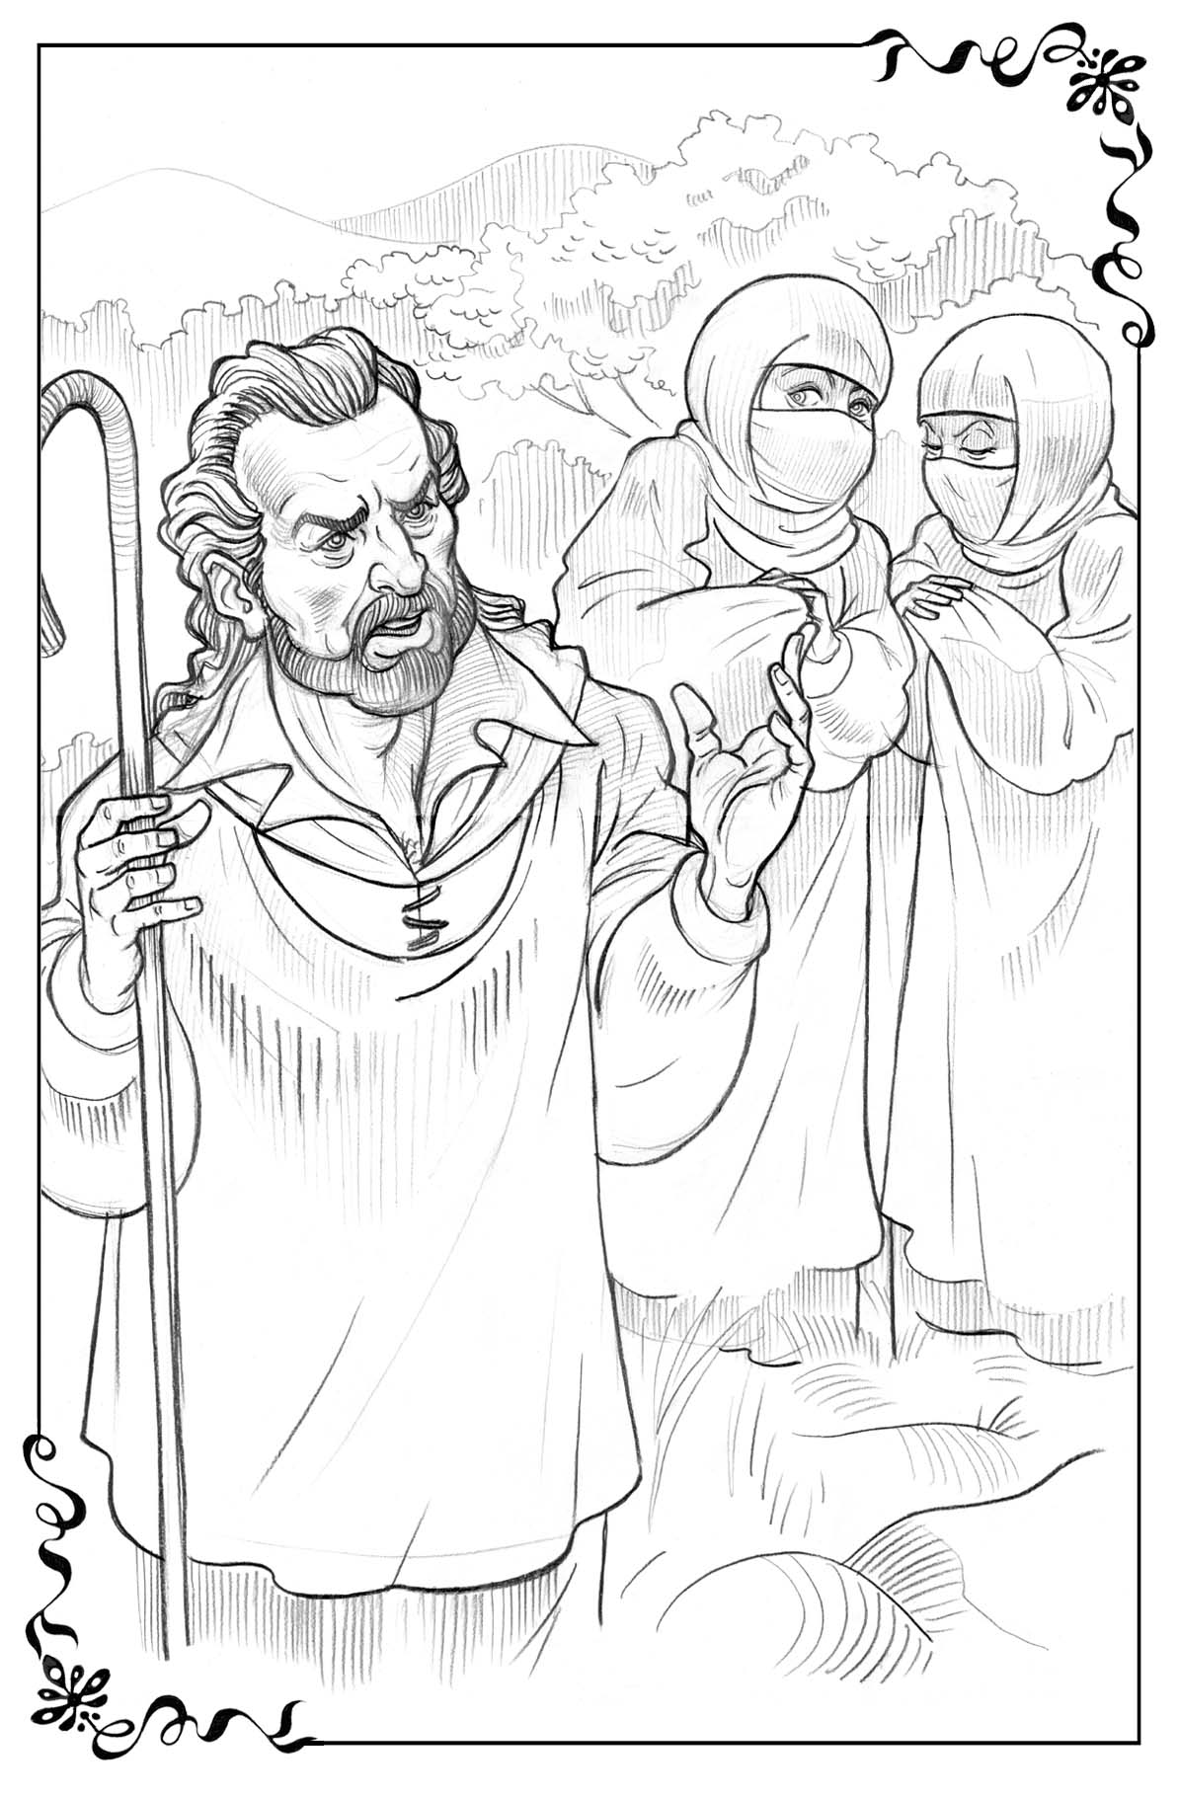
Бечора Оҳ-Метарсам! Рухсораҳои вай сафед гаштанд, ва тамоми баданашро ларза гирифт. Вай ҳис кард, ки қариб беҳуш мешавад, ва барои он ки наафтад, Шӯбонро дошт.
«Ман бо онҳо рафта наметавонам, — оҳ кашид вай. — Наметавонам, наметавонам! Оҳ, Хоҷаи ман, бо ман чӣ кор карда истодаӣ? Чӣ хел ман метавонам бо ҳамроҳии онҳо сафар кунам? Ин берун аз қудрати ман аст. Ту мегӯӣ ки роҳи кӯҳ худ чунон пурхатар ва мушкил аст, ки ман танҳо ба он ҷо баромада наметавонам. Охир барои чӣ, барои чӣ ту барои ҳамсафарӣ Ғам ва Азобро медиҳӣ? Магар наметавонистӣ ки бо ман Хурсандӣ ва Осоишро равон кунӣ то ки онҳо маро қувват диҳанд, рӯҳбаланд созанд ва дар роҳ ёрӣ расонанд? Ман ҳеҷ гоҳ фикр намекардам, ки ту бо ман чунин рафтор мекунӣ!»Ва вай якбора ба гиря сар кард.
Вақте ки Шӯбон ин таркиши ҳиссиётро шунид, сояи аҷоибе ба рӯи Шӯбон соя андохт. Баъд ба андомҳои рӯйпӯшида нигоҳ карда, мулоим гуфт: «Хурсандӣ ва Осоиш. Ин ҳамроҳоне мебошанд, ки ту барои худ интихоб кардаӣ? Дар хотир дорӣ, ки ту ваъда карда будӣ, ки он ёрдамчиёнеро, ки ман интихоб мекунам, ту қабул мекунӣ барои он ки бовар мекунӣ, ки ман аз ҳама беҳтаринҳоро интихоб менамоям? Ту ҳанӯз ҳам ба ман бовар мекунӣ? Оҳ-Метарсам? Ту бо онҳо меравӣ ё мехоҳӣ боз баргашта ба водӣ ба назди хешу таборонат, ба назди худи Буздили тарсончак равӣ?»
Оҳ-Метарсам ларзид. Интихоб даҳшатовар буд. Бо Тарсҳо вай хуб шинос буд, вале Ғаму Азоб аз ҳама чизе ки вай вохӯрда метавонист, аз ҳама даҳшатноктар менамуданд. Вай чӣ хел метавонад бо онҳо ба сафар барояд ва ба онҳо бовар кунад? Ин номумкин буд. Дар он вақт вай ба Шӯбон нигоҳ кард ва ногоҳ фаҳмид, ки наметавонад дар ӯ шубҳа кунад, ба ҳеҷ ваҷҳ наметавонад ба қафо баргардад ва аз қафои вай наравад: ва бо дили ларзону бадбахти худ ҳарчӣ ҳам набошад, вайро дӯст медорад. Ҳатто агар вай чизи имконнопазирро талаб кунад ҳам, вай наметавонад рад кунад.
Духтар шикоятомез ба вай нигоҳ карда, баъд гуфт: «Оё ман мехоҳам ба қафо баргардам? Оҳ,Шӯбон, ман ба назди кӣ равам? Дар ин ҷаҳон маро ғайр аз ту каси дигаре нест. Ба ман ёрӣ деҳ, ки ба ту пайравӣ намоям, ҳатто агар ин номумкин намояд ҳам. Чӣ хеле ки ман ташнаи дӯст доштани ту ҳастам, ҳамон хел ёрӣ деҳ, ки ба ту бовар намоям».
Ин суханонро шунида, Шӯбон ногаҳон сарашро бардошт ва хандид-хандае, ки дар он шодӣ, тантана ва ваҷд садо медод. Ин ханда дар шахҳои ҷаридори дараи хурд, дар он ҷое, ки меистоданд акси садо дод, ва дар як лаҳза чунин намуд, ки тамоми ин силсилакӯҳ бо вай механдад. Акси садо ҳарчӣ баландтар ва баландтар аз санг ба санге, аз шах ба шахе ҷаҳида, то ба ҳама аз баландиҳо мебаромад, то он даме, ки акси пасти садоҳо парида нарафтанд ва чунин намуд, ки ба осмонҳо рафта расиданд.
Вақте ки оҳиста-оҳиста шиддати охирини ханда паст шуд, овози хеле мулоими Шӯбон садо дод: «Ту сар то по нозанин ҳастӣ, эй ёри ман! Ва нуқсоне дар ту нест!»(Cурудҳо 4:7). Баъд вай илова намуд: «Натарс,Оҳ-Метарсам, фақат бовар намо. Ман ваъда медиҳам, ки ту шарманда нахоҳӣ шуд. Бо Ғаму Азоб рав, ва агар ту ҳозир онҳоро қабул карда натавонӣ пас, вақте, ки ба қитъаҳои мушкили роҳ мерасӣ, ки худат танҳо аз ӯҳдаи он намебароӣ, бо боварӣ дасти худро ба дасти онҳо гузор, ва онҳо туро аниқ ба он ҷое мебараед, ки ман дар онҷо туро дидан мехоҳам».
Оҳ-Метарсам ноҷунбида истода ба Шӯбон нигоҳ мекард. Дар рӯи вай акнун чунин ифодаи хурсандона падидор гашт -ифодаи он, ки ба ҳамон кас наҷот ва раҳодиҳии дигарон қаноатмандии зиёде оварда метавониста бошад. Дар дили духтар матни шеъре ки аз тарафи пайрави дигари Шӯбон навишта шудааст садо дод, ва Оҳ-Метарсам онро паст ва хурсандона сароид:
Ғам дилтангӣ меорад, ашк андӯҳ ва дард.
Хурсандиовар аст Худованд, дар андӯҳ бо Ту будан ширинтар.
Агар онҳо бо мананд, Масеҳ ман наздик ба Ту,
Ба Ту наздиктар, ба Ту наздиктар.
«Дигарон пеш аз ман бо ин роҳ рафтаанд, — фикр кард вай, — ва ҳатто онҳо баъд дар ин бора сароидаанд. Наход он касе, ки чунин пурқувват ва меҳрубон аст нисбати ман бевафо ва бераҳм бошад, гарчи ман чунин заиф ва тарсончак ҳастам? Охир равшан аст, ки озод кардани ҳамаи шогирдони худ аз тарсҳо ва онҳоро ба Баландиҳо овардан ба вай аз ҳама бештар ҳаловат мебахшад.
Якҷоя бо он ба сари вай фикре омад, ки ҳарчӣ тезтар вай ба ин роҳбаладони нав ба роҳ барояд, ҳамон қадар тезтар ин Баландиҳои пурҷалолро ба даст меорад.
Вай қадаме ба пеш гузошта, ба ин ду андоми печонидашуда нигоҳ карда бо як ҷасурии ба вай бегона гуфт:
«Ман бо шумо меравам.Марҳамат карда, роҳро нишон диҳед». Ва ҳатто ҳоло ҳам вай худро маҷбур карда натавонист, ки аз дасти онҳо гирад.
Шӯбон аз сари нав хандид, ва баъд гуфт: «Оромии худро ба ту мегузорам. Хурсандии ман дар ту сокин шавад. Дар хотир дор, ки ман аҳд кардаам, ки туро ба Баландиҳо меорам-ба қуллаҳои ин кӯҳҳо, ва он ки ту шарманда намегардӣ, ва ҳоло бошад,«то вақте, ки субҳ бидамад, ва сояҳо бигрезад, эй маҳбуби ман, баргард, бар кӯҳпораҳо мисли оҳу ё барраи ғизолон бош» (Сурудҳо. 2:17).
Пеш аз оне, ки Оҳ-Метарсам фаҳмад, ки чӣ ба амал меояд, Шӯбон ба санги калони канори роҳ ҷаҳид, аз он ҷо-ба санги дигар ва баъд ба сеюминаш, бо чунон суръат мепарид, ки Оҳ-Метарсам базӯр тавонист ҳаракатҳои ӯро назора кунад. Вай ба тарафи кӯҳ ҷаҳида мерафт, аз як баландӣ ба баландии дигар меҷаҳид, ҳамин хел давом кард то он даме, ки баъд аз якчанд лаҳза аз назар ғоиб шуд.
Вақте, ки Шӯбон тамоман аз назар ғоиб шуд, Оҳ-Метарсам бо ду нафар ҳамсафари нави худ ба доманаи кӯҳ қадам гузошт. Ин манзараи тамошобоб буд(агар касе онро медид), — Оҳ-Метарсам лангон-лангон ба роҳ даромад, ба тарафи Баландиҳо, ва худро дарҳам кашида, ҳар чӣ метавонист худро аз он ду тани рӯйпӯшида дур мегирифт, ва чунин вонамуд мекард, ки гӯё касеро намебинад, ва дастҳои дарозкардаи онҳоро мушоҳида намекунад. Вале инро касе дида наметавонист, аммо дар як чиз бояд шумо бовар кунед: инкишофи пойҳои оҳугин-ин раванди махфие мебошад, ки ягон хел тамошобинро талаб намекунад.

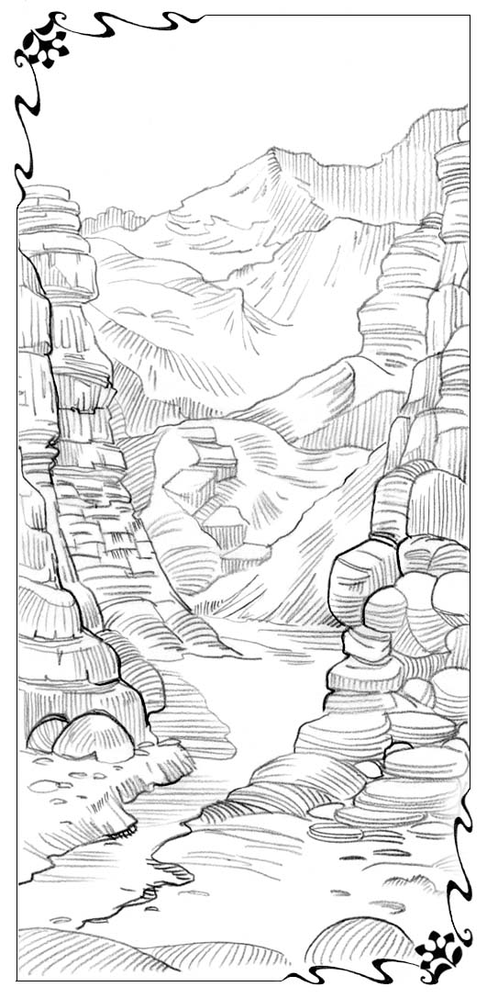
Боби панҷум
Вохӯрӣ бо Fурур
Аз худи ибтидо роҳ ба сӯи кӯҳ чӣ хеле, ки Оҳ-Метарсам ба худ тасаввур мекард, душвортар намуд. Муддати зиёде нагузашта, аллакай вай маҷбур гардид, ки аз ҳамроҳони худ ёрӣ ҷӯяд. Ҳар боре бо тарс ё аз дасти Ғам, ё аз дасти Азоб дошта, Оҳ-Метарсам ҳис мекард, ки дарди ногаҳонии сахте вайро сӯрох менамояд. Вале вақте ки вай дасти онҳоро маҳкам мефишурд, ҳис мекард, ки дар онҳо қувваи бузурге ҳаст. Чунин менамуд, ки онҳо метавонанд вайро бардошта аз он қитъаи мушкили роҳ, ки Оҳ-Метарсам онро барои худ тамоман касногузар мепиндошт, гузаронанд. Дар ҳақиқат ин монеаҳо ҳатто барои одами боқуввати пойҳои машқкарда дошта ҳам, бе ёрии онҳо рафъшаванда набуд. Андаке нагузашта, Оҳ-Метарсам эҳсос кард, ки бе мадади Ғаму Азоб на танҳо аз рӯи нишебиҳои ҷаридор ва лангию заифиаш мӯҳтоҷ аст. Балки ҳайратангезона ва бо алам вай дарёфт, ки сайёҳат аз он мушкил буд, ки дар ҳама ҷо душманон вомехӯрданд, ки ба онҳо аз афташ муяссар мегардид, ки агар вай танҳо мерафт, вайро ба қафо гардонанд.
Барои он ки ба ин равшанӣ андозем, моро лозим аст, ки ба қафо, ба водии Таҳқир баргардем, ва бинем, ки дар ин вақт дар он ҷо чӣ шуда мегузарад. Ҳамаи аъзоёни қабилаи Тарсҳо вақте фаҳмиданд, ки ба Оҳ-Метарсам муяссар шудааст, ки аз водӣ гурезад ва дар ҳақиқат бо роҳнамоии Шӯбоне, ки ҳамаи онҳо вайро бад мебинанд, ба кӯҳ рафтааст, сахт ба хашм омаданд. Дар он вақте ки Оҳ-Метарсам бадафт, маъюбу бадбахт буд, хешу таборонашро ба вай коре набуд. Акнун бошад барои онҳо нафратовар буд, ки танҳо вайро аз байни ҳама ҷудо карда, барои дар Баландиҳо зиндагӣ кардан бурдаанд. Эҳтимол ба вай хизмат карданро дар дарбори Шоҳи бузург бовар кунанд.
Оҳ-Метарсам худаш кист, ки бо вай ҳамаи ин ба амал омадааст, дар он вақте ки боқимонда аъзоёниоилаи Тарсҳо дар водии Таҳқир азоб кашанд? На ин, ки худи онҳо намехостанд ба ҳеҷ ваҷҳ ба кӯҳ раванд. Вале онҳо тоқат карда наметавонистанд, ки Оҳ-Метарсам ин корро кардааст.
Чунин шуд, ки дар назари хешовандони худ Оҳ-Метарсам аз ҳақири ночиз яку якбора ба зоти мӯътабар мубаддал гашт. Аз тақдири вай на танҳо доираи хурди хешу таборони наздик. Балки хешу таборони дур ҳам дар ташвиш буданд. Дар ҳақиқат рафтани Оҳ-Метарсам, ғайр аз хизматгорони Шоҳ дигар ҳамаи аҳолии водиро ба ғазаб овард. Ва онҳо қарор доданд, ки вайро баргардондан лозим аст, то ки нақшаҳои Шӯбони нафратангезро вайрон созанд.
Аз ҳама хешу таборони боэътибор барои маслиҳат ҷамъ шуданд-барои муҳокима кардани усулҳои самараноктари дастгир кардани Оҳ-Метарсам ва баргаштани вай ба водӣ.
Дар охир қарор қабул карда шуд, ки ҳарчӣ тезтар ягон-касро аз қафои вай барои думболагирӣ кардан фиристодан зарур аст, то ки вайро маҷбур созад, ки баргардад.Вале сӯиқасдчиён дар худ эътироф карда наметавонистанд, ки истифодаи қувва метавонад имконнопазир бошад,зеро Оҳ-Метарсам аниқ дар зери ҳимояи Чӯпони Бузург мебошад.Пас, лозим буд, ки ягон воситае ёбанд, то ки бо роҳи фиреб вайро маҷбур созанд, ки бо хоҳиши худ ба хона баргардад.Вале инро чӣ тавр кардан даркор аст?
Ва дар ниҳояти кор онҳо якдилона қарор доданд, ки барои Оҳ-Метарсам хеши дури оила Ғурурро равон кунанд. Интихоби вай аз рӯи якчанд сабаб рост омад. Пеш аз ҳама вай на танҳо боқувват ва пуриқтидор, инчунин ҷавони зебое низ буд. Ва ӯ вақте ки дилаш хоҳад, беандоза дилкаш мегардид. Тарсҳо гуфтанд, км агар ҳамаи воситаҳо бенатиҷа бароянд, вайро лозим аст, ки бе калавиш қувваи мафтункунандаи худро истифода барад, то ки Оҳ-Метарсамро ба гап дарорад, ки аз назди Шӯбон равад.
Ғайр аз ин хуб маълум буд, ки аз рӯи табиати худ ин ҷавон хеле мағрур буд, ва дар дилхоҳ кори худ бо шикаст созиш намекард. Вай то он даме ки ба мақсадаш нарасад, таслим намешуд. Чӣхеле ки ба ҳама маълум буд, мағлубияти худро эътироф карда, бе Оҳ-Метарсам баргаштан барои Ғурур тамоман имконнопазир буд. Аз ин рӯ вақте ки вай иҷрои онро ба ӯҳда гирифт, ҳама ҳис карданд, ки масъала қариб ки ҳал шудааст.
Ва инак, боре пагоҳӣ якчанд рӯзро дар роҳ гузаронда, оҳиста-оҳиста, вале дуруст роҳ рафта, Оҳ-Метарсам бо ду ҳамсафари худ Ғурурро дид, ки рост ба назди вай меомад. Албатта вай аз ин вохӯрии ногаҳонӣ ҳайрон шуда, шасташ гашт ва изтироби вай беасос набуд. Ин писархолааш вайро бениҳоят бад медид ва вуҷуд доштани вайро ба эътибор намегирифт ва дар аввал ҳатто ба хаёлаш ҳам наомад, ки Ғурур бо вай гап мезанад. Вай интизор буд, ки Ғурур аз рӯи одат ҳавобаландона аз наздаш гузашта меравад.
Худи Ғурур бошад, якчанд соат аз паси онҳо ҷосусӣ кард ва пеш аз он, ки худро нишон диҳад, аз ҳад зиёд хурсанд шуд, ки ҳарчанд Оҳ-Метарсам дар зери ҳимояи ду нафар ҳамсафарони пурзӯр сафар карда истода бошад ҳам, Шӯбон дар паҳлӯи вай нест. Аз ин рӯ вақте, ки онҳо вохӯрданд, вай ба Оҳ-Метарсам меҳрубоона наздик шуд, ва ба ҳайрати беандозаи Оҳ-Метарсам вай бо як меҳрубонии ғайриодди истода, бо вай салому алейк кард.
«Хайр духтари хола, Оҳ-Метарсам, ана ниҳоят туро ёфтам. Туро думболагир карда, ман қариб аз по задам».
«Саломатиҳоятон чӣ хелписр-хола Ғурур?» — гуфт бечора Оҳ-Метарсами соддадил. Албатта ба вай лозим буд, ки бофаросаттар бошад ва саломуалейк накунад ва зиёда аз ин, бояд намеистод ва бо хешу таборони худ аз водӣ сӯҳбат намекард. Вале гуворост, ки баъди якчанд соли муносибати беэътиноёна яку якбора бо ту чун бо шахси баробар салому алейк мекунанд. Ғайр аз ин, дар вай ҳисси кунҷкобӣ бедор гашт. Албатта агар ба ҷои вай Буздили тарсончаки даҳшатноки манфур мебуд, ҳеҷ чиз вайро маҷбур карда наметавонист, ки истад ва сӯҳбат кунад.
«Оҳ-Метарсам, — ҷиддӣ гуфт Ғурур, ва боодобона аз дасти духтар дошта (айнан ин чунин рух дод, ки ин қитъаи роҳ он қадар ҷаридор набуд ва Оҳ-Метарсам дасти худро аз дастони Ғам ва Азоб раҳо карда буд), — ман ҳамаи ин роҳро махсусан барои он паси сар кардам, ки ба ту ёрӣ диҳам. Тавалло мекунам, маро рухсат бидеҳ, ки ба ту ёрӣ расонам, ва ба ман бодиққат гӯш деҳ.
Духтари холаи азизи ман, ту бояд аз ин сайёҳати ғайримуқаррарӣ даст кашӣ ва бо ман ба водӣ баргардӣ. Ту вазъияти ҳақиқие, ки дар он афтодаӣ ва ояндаи даҳшатноки худро дарк намекунӣ. Он касе, ки туро бовар кунондааст ба ин сайёҳати ношоиста бароӣ (Ғурур натавонист, ки номи Шӯбонро ба забон гирад), бо он хуб машҳур гаштааст, ки бо ҳамин роҳ дигар қурбониҳои бечораро аз роҳ бероҳа намояд.
Оҳ-Метарсам, медонӣ бо ту чӣ хоҳад шуд, агар истодагарӣ карда роҳро давом диҳӣ? Ҳамаи он ваъдаҳои зебо, ки ба ту дар бораи он додааст, ки туро ба Шоҳигарии Худ мебарад ва дар он ҷо ту дуру дароз ва хушбахтона зиндагонӣ мекунӣ, дурӯғ мебароянд. Вақте ки ӯ туро ба биёбон ва ҷойҳои беодами кӯҳҳо мебарад, туро мепартояд, ва ту то абад шарманда мегардӣ».
Бечора Оҳ-Метарсам кӯшиши кашида гирифтани дасти худро кард, зеро акнун мақсади пайдошавии вайро мефаҳмид, ва бадбинии беандозаи вайро нисбати Шӯбон дид. Вале ҳар қадаре ки вай кӯшиши раҳо кардани дасташро накунад, ҳамон қадар Ғурур дасти вайро сахттар мефишурд.
Ба вай лозим омад, ки сабақ гирад: агар як бор ба суханони Ғурур гӯш диҳӣ, баъд ҳар қадаре ки мубориза ҳам барӣ, раҳоёбӣ аз он мушкил мегардад. Суханони вай барои Оҳ-Метарсам манфурона буданд, вале азбаски дасти вай дар ҳукми Ғурур буд, аз чӣ бошад, ки онҳо бениҳоят рост менамуданд.
Магар ба сари вай чунин фикрҳо наомада буданд, ва магар вай дар қаъри дили худ дар бораи он чизе, ки худи ҳозир Ғурур мегӯяд, фикр накардааст? Ҳатто агар Шӯбон вайро напартояд ҳам (ба ин вай бовар ҳам намекард), магар он касе ки ба вай ба роҳбаладӣ Ғам ва Азобро додааст (албатта ба манфиати ҷони вай), ба он роҳ дода наметавонад, ки вай дар назди хешу таборон ва шиносҳо шарманда шавад? Магар вай худро назди умум масхара намекунад? Ва кас намедонад, ки боз Шӯбон вайро аз чӣ гузарондан мехоҳад (шояд барои манфиати вай бошад, вале онро ҳатто ба худ тасаввур кардан даҳшатнок аст)?
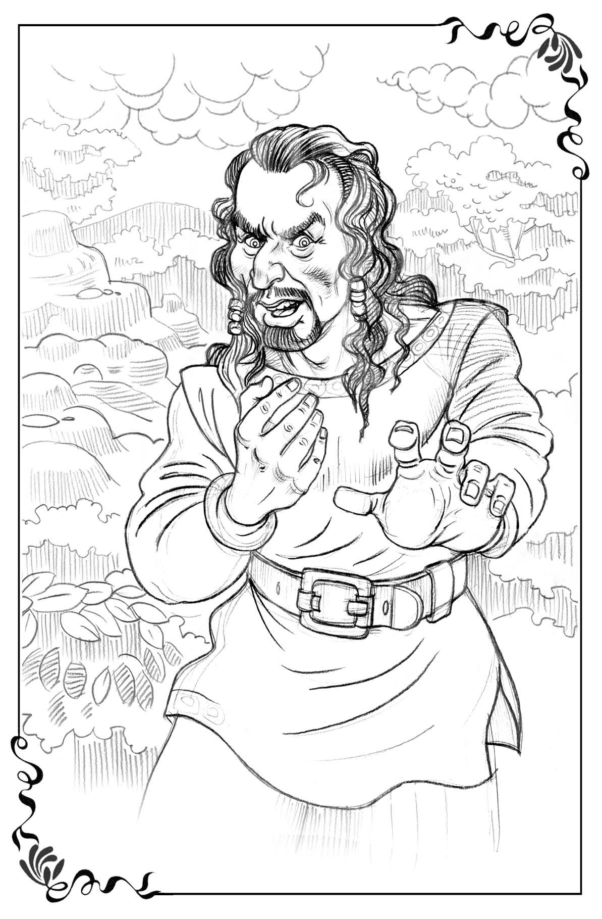
Ин даҳшатовар аст, ки — ба Ғурур рухсат диҳӣ аз дастат дорад, баногоҳ дарёфт Оҳ-Метарсам. Суханони вай чунон қудрати ваҳмангез дорад, ва ба василаи дастрасониаш онҳо қариб ки раднашаванда, рост ба ҳадаф мерасанд.
«Баргард, Оҳ-Метарсам-бо ҳарорат вайро даъват мекард ӯ. — Ҳанӯз ки дер нашудааст, аз баҳри ин гузар. Дар умқи дилат ту медонӣ, ки ман рост мегӯям, ту дар назди ҳама шарманда мешавӣ. Ҳанӯз ки вақт ҳаст, аз баҳри ин гузар. Магар ин ваъдаи бардурӯғи ҳаёт дар Баландиҳо ба он меарзад, ки баҳри он ту чунин нархи гарон бидиҳӣ? Охир ин чист ва дар ин Шоҳигарии афсонавӣ дар боло ту чӣ меҷӯӣ?»
Тамоман бар хилофи иродаи худ ва ҳамин тавр барои он,ки дар зери таъсири вай монда буд, Оҳ-Метарсам ба вай рухсат дод, ки аз даҳони вай ин суханонро кашида гирад: «Ман Шоҳигарии Муҳаббатро меҷӯям» гуфт вай беҷуръатона.
«Ман чунин фикр мекардам, — писханд зад Ғурур. — Он чизеро меҷӯӣ, ки дилат мехоҳад ҳа? Акнун ба ман бигӯ Оҳ-Метарсам, оё дар ту ягон зарра ғурур ҳаст? Аз рӯи виҷдон аз худат пурс, магар ту ба андозае бадафту баднамо нестӣ, ки ҳатто дар водӣ туро касе ба таври ҳаққонӣ дӯст намедорад? Ин ҳақиқати талх аст. Ҳамин тавр оё ту метавонӣ, ки дар Шоҳигарии Муҳаббат шахси мақбул бошӣ, ва мегӯянд, ки ба он ҷо фақат зебоии бенуқсон ва комил роҳ дода мешавад? Наход ки ту дар ҳақиқат фикр мекунӣ, ки он чизеро, ки мекобӣ, ёфта метавонӣ? Не-боз ба ту мегӯям, ва ту худ инро медонӣ ва ҳис мекунӣ. Ҳеҷ набошад, бовиҷдон бош ва аз баҳри ин гузар. Ҳоло ки дер нашудааст, биё бо ман равем».
Бечора Оҳ-Метарсам! Хоҳиши ба қафо баргаштан рафънопазир намуд. Вале дар он вақте, ки дасташ дар дастони Ғурур меистод ва ҳис мекард, ки ҳар як сухани вай ҳақиқати мудҳиш буд, дар хаёлоти ботинии вай симои Шӯбон падидор гашт.
Вай нигоҳи ӯро ба хотир овард вақте ки ба Оҳ-Метарсам ваъда дода буд: «Ман ба ту қавл медиҳам, ки туро ба он ҷо меорам ва ту шарманда нахоҳӣ шуд. Баъд вай гӯё аз сари нав шунид, ки чӣ хел ӯ гӯё кадом як манзараи дуреро, ки ба ҷаҳон нур мепошад, дида истода, меҳрубонона такрор менамояд:
Оҳ ту зебоӣ дӯстдоштаи ман;
Чашмони ту ҳалимонаанд.
Тамоми вуҷудат зебост, азизаки ман,
Ва дар ту доғе нест!
Ғурур фурсат наёфт фаҳмад, ки чӣ шуда истодааст, Оҳ-Метарсам ба тарафи кӯҳ фарёди навмедона барои ёрӣ расондан кард: «Шӯбон ба назди ман биё! Зудтар! Таъхир накун, Хоҷаи ман!»
Овози афтидани сангҳо шунида шуд ва дар лаҳзаи дигар Шӯбон дар паҳлӯи вай дар пайраҳа бо симои ваҳмангез ва бо асои баланд бардошта меистод. Як зарба кифоя буд, ки Ғурур ҳамон замон дастеро, ки маҳкам медошт, раҳо кунад ва бо пайраҳа пешпо хӯрдаву дар сангҳо лағжида, рӯ ба гурез ниҳод. Баъд аз як дақиқа вай аз назар ғоиб шуд.
«Оҳ-Метарсам-гуфт Шӯбон бо кинояи мулоим вале фаҳмо — барои чӣ ту ба Ғурур рухсат додӣ, ки ба наздат ояд ва аз дастат қапад? Агар ту аз дасти ёрдамчиёнат медоштӣ ин воқеа ҳеҷ гоҳ рух намедод».
Бори нахуст бо иродаи худ Оҳ-Метарсам ҳарду дастонашро ба ҳамсафарони худ дароз кард, ва онҳо дастони вайро маҳкам доштанд. Вале ин ҳеҷ вақт чунин дардовар ва азобдиҳанда набуд.
Ҳамин тариқ, Оҳ-Метарсам сабақи якуми худро дар роҳ ба сӯи Баландиҳо аз худ кард: Агар барои гуфтугузор бо Ғурур меистӣ ва насиҳатҳои заҳролуди вайро гӯш мекунӣ, ва зиёда аз ин имкон медиҳӣ, ки аз дастат қапад, дар он вақт баъд аз саргузаронии ғам ба таври ногуфтанӣ мушкил мегардад, ва ба азоби дил андӯҳ низ илова мегардад. Зиёда аз ин, аз он вақте ки Оҳ-Метарсам водиро тарк карда буд, боре ҳам чунин сахт налангида буд. Дар он вақте ки вай ба ёрӣ ҷеғ зад, Ғурур ба болои пойҳои вай баромад, ва пойҳои вай аз пештара дида, лангтар ва дардмандтар гардиданд.

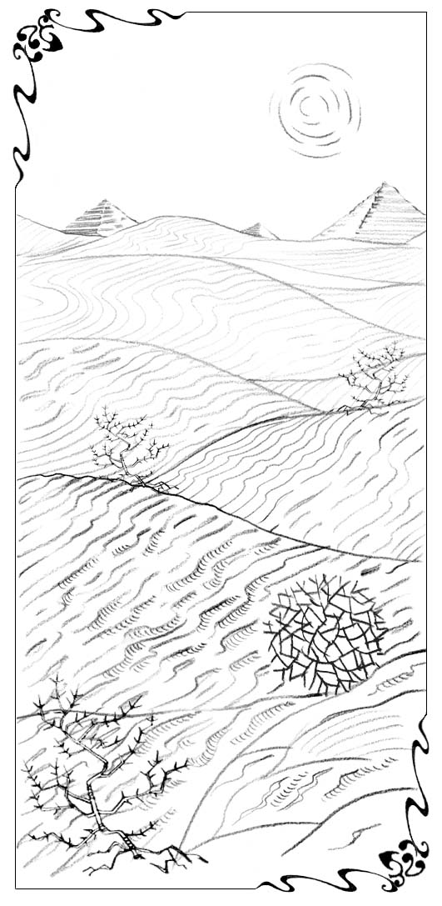
Боби шашум
Даврзанӣ дар биёбон
Баъди вохӯрӣ бо Ғурур Оҳ-Метарсам якҷоя бо ҳамроҳони худ роҳи худро давом доданд, вале аз сабаби зиёдшавии лангиаш танҳо тавонист, ки оҳиста-оҳиста ҳаракат кунад. Вале акнун Оҳ-Метарсам ёрии ду роҳбалади худро бо камоли мамнуният қабул мекард. Оқибатҳои ин задухӯрд оҳиста-оҳиста гузаштанд, ва Оҳ-Метарсам тавонист, ки тезтар ҳаракат кунад.
Боре баъди гардиши роҳ аз тарс ва ҳайрат шах шуд. Оҳ-Метарсам дар поён биёбони доман паҳнкардаеро дид. Ҳар қадаре, ки чашм медид, ҳамон қадар теппаҳои қумин доман паҳн карда буданд. Ягон дарахт ба чашм намерасид.
Ягона чизе, ки якрангии ин биёбонро вайрон мекарданд-ин пирамидаҳои аҷоиби баланде буданд, ки дар болои хомаҳои рег қомат афрохта буданд. Қадима, вайрона ва дилгиркунанда. Ба бадии кори Оҳ-Метарсам ҳамроҳони вай барои фаромадан бо ин пайраҳаи нишеб, ки ба поён мебурд, тайёр шуданд.
Оҳ-Метарсам хода хӯрдагӣ барин рост истода гуфт: «Ба он ҷо рафтан даркор нест. Шӯбон маро ба Баландиҳо даъват кардааст. Албатта мо бояд роҳи ба боло баромаданро ёбем, на ба поён». Вале занҳо ба вай ишора карданд, ки аз қафои онҳо бо пайраҳаи нишеб, ки ба поён ба биёбон рафта мерасид биёяд Оҳ-Метарсам ба тарафи рост ва чап нигоҳ кард, вале ин аз ҳақиқат дур ҳам намояд, роҳи дигаре набуд, ки онҳо тавонанд бо он ба боло роҳи худро давом диҳанд. Пайраҳае, ки бо он мерафтанд, яку якбора ба охир расид, ва аз ҳама тарафҳои онҳо шахҳои чун девор, ҷариҳои сангин, ки дар он ягон ҷое барои гузоштани пойҳо вуҷуд надошт, қомат афрохта буданд.
«Ман ба он ҷо фаромада наметавонам» — фавран гуфт Оҳ-Метарсами ба изтироб афтода. Аз тарс аҳволаш бад шуд. «Шӯбон инро дар назар надошт. Ҳеҷ гоҳ! Вай маро ба Баландиҳо даъват карда буд. Ин бошад-бар хилофи гуфтаҳои вай мебошад».
Баъд вай овозашро баланд карда,ноумедона фарёд кард: «Шӯбон, ба назди ман биё. Оҳ ту ба ман даркор ҳастӣ! Барои ёрӣ биё».
Ҳамон лаҳза вай пайдо шуд ва дар паҳлӯи духтар истод.
«Шӯбон-хитоб кард вай бо ҳасрат, — ман ҳеҷ гоҳ намефаҳмам! Роҳбаладоне, ки ту ба ман додаӣ, мегӯянд, ки мо бояд ба ин биёбон фароем. Вале дар он вақт мо ба он тарафе тоб мехӯрем, ки бар хилофи Баландиҳо мебошад. Ту охир инро дар назар надоштӣ-ку? Ту наметавонӣ бар хилофи худ кор кунӣ. Ба онҳо гӯй, ки ба он ҷо рафтан даркор нест, ва ба онҳо роҳи дигареро нишон деҳ. Шӯбон, чӣ тавре ки ваъда кардӣ, ба мо роҳ кушо.
Ӯ ба ба духтар нигоҳ карда, хеле мулоим гуфт: «Ин роҳ ҳамон роҳ аст, Оҳ-Метарсам, ва туро лозим меояд, ки бо он ба поён равӣ».
«Оҳ, не! — фарёд баровард духтар. — Ту инро ҷиддӣ гуфта наметавонӣ. Ту ба ман гуфта будӣ, ки агар ман ба ту бовар кунам, ту маро ба Баландиҳо мебарӣ, ин пайраҳа бошад, ба тарафи мухолиф мебарад. Ҳамаи ин бар хилофи он ваъдаҳои ту мебошанд.
«Не, — гуфт Шӯбон, — Ин мухолифат нест, ин таъхир аст. То ки ҳамаи чизҳои беҳтарин имконпазир гарданд».
Оҳ-Метарсам дардро ҳис кард, гӯё ки ӯ дар дилаш бо корд зад.
«Ту гуфтан мехоҳӣ, ки — баногоҳ гуфт вай нобоварона ту дар ҳақиқат мехоҳӣ бигӯӣ, ки маро лозим аст, ки мудом бо ин роҳ ба поён равам, ба ин ҷои нообод, ба воситаи биёбон ба тарафи мухолиф, кас намедонад ба куҷо? Барои чӣ?» Дар овози вай гиряи азобдиҳанда шунида мешуд. »Шояд то он даме ки ин пайраҳа ба қафо, ба кӯҳҳо гардад, моҳҳо ё ҳатто солҳо гузаранд. Оҳ, Шӯбон ту мехоҳӣ гӯӣ, ки ин таъхир-ба муддати номуайяни вақт аст?»
Шӯбон хомӯшона бо аломати тасдиқ сарашро ҷунбонд ва Оҳ-Метарсам ба зонӯ зад ва қариб дар пойҳои ӯ афтод. Шӯбон вайро ба тарафи дигар аз хоҳиши дилаш дуртар бурд, ва ба он ҳеҷ гуна ишорае накард, ки кай вайро боз мегардонад. Вақте ки вай назар андохт, ин теппаҳои қумини дар назар беохир ва пайраҳаи ягонаеро дид, ки аз Баландиҳо ҳар чӣ дуртар ва дуртар мебурд. Ва атроф танҳо биёбон буд.
Баъд Шӯбон хеле оҳиста пурсид: «Оҳ-Метарсам оё ту маро чунон дӯст медорӣ, ки ин таъхирро қабул карда тавонӣ? Ва он чизе, ки ба ту менамояд, бархилофи ваъдаҳои мананд? Ту бо ман ба водӣ мефароӣ?»
Ҳанӯз ҳам дар замин, дар назди пойҳои вай афтода, бо нолаҳои ҷонгудоз, бо ашкони шашқатор ба боло, ба ӯ нигоҳ карда, аз дасти ӯ гирифта, бо андоми ларзон гуфт: «Ман туро дӯст медорам, ту медонӣ, ки ман туро дӯст медорам. Оҳ, маро бубахш, ман ашкҳоямро дошта наметавонам. Ман бо ту ба биёбон мефароям, ва агар дар ҳақиқат инро хоҳӣ, ман тамоман ба тарафи мухолиф хоҳам рафт. Агар ҳатто гуфта натавонӣ ҳам, ки ин барои чӣ даркор аст, ман бо ту меравам. Барои он ки ту медонӣ ман дар ҳақиқат туро дӯст медорам, ва ба ту ҳуқуқ дода шудааст, ки барои ман ҳар он чиро, ки хоҳӣ, интихоб намоӣ».
Пагоҳии барвақт буд. Дар осмон, дар болои сари онҳо ва дар фазои хомӯши биёбон моҳи нави досмонанд меистод. Ва дар паҳлӯи он чун ёқут ситораи саҳарӣ медурахшид. Дар ин ҷо, дар кӯҳ Оҳ-Метарсам қурбонгоҳи нахустини худро бунёд кард. Ғарами начандон калони сангҳо. Баъд вақте ки Шӯбон дар паҳлӯи вай меистод, вай дар қурбонгоҳ иродаи ларзони исёнгарашро гузошт. Аз куҷое забонаи оташ пайдо шуд, ва баъди якчанд лаҳза дар қурбонгоҳ ғайр аз каме хокистар дигар чизе боқӣ намонд. Аниқтарашро гӯем, ин Оҳ-Метарсам фикр карда буд, ки ғайр аз хокистар чизи дигаре боқӣ намондааст. Вале Шӯбон ба вай фармуд, ки дурусттар назар кунад, ва дар он ҷо дар даруни хокистар вай санги сиёҳрангеро, ки ба назар чун қайроқ буд, дид.
«Онро бардор ва бо худ гир-меҳрубонона гуфт Шӯбон, — барои хотира дар бораи қурбонгоҳи сохтаат ва дар бораи ҳамаи он чизе, ки вай ифода менамояд».
Оҳ-Метарсам сангчаро аз хокистар гирифта, базӯр ба он нигоҳ кард ва онро ҳис кард, ки то охири умр ин қурбонгоҳро дар хотир дорад, ба вай ёрии туҳфаҳо даркор нахоҳад шуд. Вай, чӣ хел метавонад онро ба таҷрибаи аввалини азобдиҳандаи дасткашӣ аз худашро фаромӯш кунад? Вале вай итоаткорона сангро ба сумкача ё халтачае, ки Шӯбон ба вай дода буд, гузошт.
Ва ба биёбон фаромадан сар шуд. Аз қадамҳои нахустин Оҳ-Метарсам бо ларза ҳис кард, ки чӣ хел дар тамоми аъзои бадани вай мавҷи хурсандиҳои ширинтарин ва осоиштагӣ гузашт. Маълум шуд, ки Шӯбон қарор додааст, ки вайро роҳнамоӣ кунад. Акнун Ғаму Азоб ягона ҳамсафарони вай набуданд, Шӯбон низ бо вай буд. Вақте ки Оҳ-Метарсам ба роҳ даромад, Шӯбон сурурдеро сароид, ки Оҳ-Метарсам онро пештар ҳеҷ гоҳ нашунида буд. Суруд чунон ширин ва тасаллодиҳанда садо медод, ки дарди Оҳ-Метарсам оҳиста-оҳиста паст шудан гирифт. Гӯё ки ин суруд қисман дар бораи сабабҳои ин таъхири аҷоиб мегуфта бошад. Ана вай чӣ сароид:
БОҒИ БАСТА
Боғи баста ту муҳаббати ман,
Аз он ҷое, ки мева хӯрда натвонӣ
Баҳор дер монду фаввора хушкид,
Оби ҳаёт даркор аст.

Бодҳои шимолу ҷануб!
Боғи маро бисозед бедор,
То ки аз он ҷо вазад,
Накҳати мафтункунандаи баҳор!
Ҳарчанд ки пайраҳа дар ҳақиқат нишеб буд, то биёбон онҳо ба таври ҳайратовар тез омадад расиданд. Аз дасти Шӯбон дошта, Оҳ-Метарсам тамоман заифии худро ҳис намекард. Дар бегоҳии рӯзи якум онҳо аллакай дар теппаҳои регзор мерафтанд ва ба ким-кадом як кулбаҳое, ки дар сояҳои яке аз пирамидаҳои калон сохта шуда буданд, раҳсипор шуданд. Дар он ҷо онҳо ҷамъ шуда, барои шабгузаронӣ истоданд. Ҳангоми ғуруб, вақте ки дар ғарб осмон ранги арғувонӣ гирифт, Шӯбон Оҳ-Метарсамро аз кулба ба доманаи пирамида овард.
«Оҳ-Метарсам, гуфт ӯ-дар роҳ ба сӯи Баландиҳо ҳамаи хизматгорони маро лозим омадааст, ки роҳро дур намуда, ин биёбонро тай намоянд. Онро танӯри Мисрӣ «даҳшат ва зулмоти азим«меноманд (Ҳастӣ 15:12, 17). Дар ин ҷо онҳо бисёр чизҳоро дарк кардаанд, ки ба таври дигар ҳатто сарфаҳм ҳам намерафтанд.
Абром яке аз аввалин хизматгорони ман буд, ки аз ин роҳ гузаштааст. Ин пирамида аллакай ҳамон вақте ки ӯ бори нахуст ба вай нигарист, сафед ва қадима буд. Баъд Юсуф бо чашмони пурашк ва дили пурдард омадад ба он нигоҳ кард ва сабақи танӯрҳои пуроташро аз худ намуд. Аз ҳамон дам инҷониб шумораи беохири одамони ман бо ин роҳ гузаштаанд. Онҳо омаданд, ки сирри ҳашаматро донанд. Ва ҳоло бошад, акнун ту дар ин ҷоӣ Оҳ-Метарсам. Ту ҳам дар ин қатор меистӣ. Ин шарафи бузург аст, ва ту агар хоҳӣ метавонӣ ба монанди аҷдодони гузаштаат сабақи танӯр ва даҳшатҳои азимро аз худ намоӣ. Ҳар он касоне, ки ба ин танӯрҳо мефароянд, ва баъд роҳашонро давом медиҳанд, ба монанди шоҳ ва маликаҳое мебошанд, ки дар рагҳои онҳо хуни шоҳона ҷорист».
Оҳ-Метарсам ба боло, ба пирамидаи бузурги баланд баромада, ки дар тарҳи осмони шом сиёҳи тира ва дар ин биёбони беодам танҳо менамуд, нигоҳ кард. Бо вуҷуди ин, ин пирамида ба вай чунон бинои бузург намуд, ки гӯё дар ҳаёташ боре надидааст.
Ба ногоҳ аз куҷое тамоми водӣ аз одамон ва қатори беохири одамони аз назди вай гузаранда шуд. Ана Абром бо занаш Сорай, аввалин бадарғашудагони танҳо ба замини ношинос. Ва ана Юсуфи ба бародарон содиқ, маҷрӯҳ, ба ғуломӣ фурӯхташуда; ва бо чашмони пурашк дар фироқи хонаи падар, вай танҳо ин пирамидаи бегонаро дидааст. Баъд яке паси дигар вай одамони бешумореро дид. Онҳо аз биёбон бо фавҷи бешумор мегузаштанд. Одами охирини ин қатор ба Оҳ-Метарсам дасташро дароз намуд. Оҳ-Метарсам онро дошт: ана акнун вай ҳам ҳалқае дар ин занҷири бузург гардид. Вай аниқ ва фаҳмо ин суханонро шунид:
«…Аз рафтан ба Миср натарс; зеро ки дар он ҷо қавми бузурге аз ту ба вуҷуд меоварам. Ман бо ту ба Миср меравам; ва Ман низ туро аз он ҷо берун меоварам». (Ҳастӣ. 46:3, 4).
Баъди ин Оҳ-Метарсам ва Шӯбон ба кулбаҳо-барои хобгузаронӣ баргаштанд. Пагоҳӣ Шӯбон Оҳ-Метарсамро бедор намуда, дуртар бурд. Ин дафъа вай даричаи хурдеро аз девори пирамида кушода Оҳ-Метарсамро ба дарун даъват намуд. Дар он ҷо роҳраве буд, ки рост ба маркази иншоот мебурд, ва аз он ҷо ба ошёнаҳои боло зинаҳои печон боло мебаромад.
Шӯбон аз толори асосии ошёнаи якум дареро кушод, ки ба хонаи калоне мебурд, ки ба анбор монанд буд, ва онҳо ба он ҷо даромаданд.
Дар ҳама ҷо ғайр аз каме ҷои миёна ғарамҳои зиёди гандум рехта буданд. Мардоне, ки дар он ҷо бо тарзҳои гуногун меистоданд, ҳаргуна гандумро мекуфтанд. Баъд онҳо онро орд мекарданд, аз баъзеи онҳо орди дурушт мешуд, ва аз баъзеи онҳо орди маҳин. Дар ҳамон ҷо, дар рӯи замин занҳо менишастанд, ва дар назди ҳар кадоми онҳо сангҳои суфта тарошидашуда меистод.Онҳо навъи аз ҳама аълои гандумро орд мекарданд.
Каме корҳои онҳоро назорат карда Оҳ-Метарсам мушоҳида кард, ки гандумро аввал тела медиҳанд, то он даме, ки майда нашавад онро мекӯбанд. Ва баъд боз онҳоро мемоланд ва мекӯбанд ва ин кор то он даме давом мекунад, ки орд ба қадри кофӣ маҳин гашта, барои пухтани нон аз орди аълосифат тайёр шавад.
«Дидӣ, — меҳрубонона гуфт Шӯбон, — чӣ хел орд кардани намудҳои гуногуни гандум мувофиқи таъиноташон сахт фарқ мекунад». Баъд ӯ иқтибос овард: «Зеро кунҷидро бо ғаллакӯбаки дандонадор намекӯбанд, ва чархи аробаи ғаллакӯбро бар зира намегардонанд, балки кунҷидро бо асо, ва зираро бо чӯбдаст мекӯбанд. Оё ғалларо куфта гард-гард мекунанд? Не, чунки онро пай дар пай намекӯбанд, балки чархи аробаи ғаллакӯбро бо аспҳояш бар он мегардонанд». (Ишаъё. 28:27, 28).
Мушоҳида карда истода, ки чӣ хел занон бо сангҳои вазнини худ гандумро орд мекунанд, Оҳ-Метарсам ба он диққат дод, ки пеш аз он ки орди маҳини сафед барои истифодабарӣ тайёр шавад,ин кор чӣ хел бисёр давом мекунад. Баъд вай овози Шӯбонро шунид: «Ман халқи худро ба Миср мебарам, то ки дар осиёб гард-гард гардонам, то ки он барои дигарон нон бошанд. Вале дар хотир дор, ки ҳарчанд гандумро мекӯбанд, ҳеҷ кас онро абадан кӯфта намеистад; вале то он даме мекӯбанд, ки гандуми майдакардашуда ба истифодабарӣ тайёр шавад». Ин низ аз ҷониби Худованди лашкарҳо ба амал меояд, ки қарордоди Ӯ аҷоиб аст, ва ҳикмати Ӯ бузург аст (Ишаъё. 28:29).
Баъди ин Шӯбон вайро баргардонда ба толори асосӣ овард, ва аз он ҷо онҳо бо зинаҳои печон дар торикӣ тоб хӯрда, ҳар чӣ болотар баромаданд. Дар ошёнаи дигар онҳо ба хоначаи хурде даромаданд. Дар маркази он хона чун миз доираи калони ҳамвори кулолӣ меистод. Дар назди он кулоле меистод, ки дар ин доира ким-кадом як маҳсулотро тайёр мекард. Вай чархро тоб дода, аз гил ашёҳои гуногун тайёр мекард. Вай мебурид, аралаш мекард, ва мувофиқи салоҳдиди худ материалро ба шакли муайян медаровард, вале гил бошад, ҳамеша беҳаракат дар рӯи доира мехобид, ва ба ҳар як дастрасониҳои вай сархамона итоат мекард.
Вақте ки онҳо инро назорат карданд, Шӯбон гуфт: «Дар Миср ман ҳам аз ҳама зарфҳои беҳтарин ва зеботарини худро месозам. Ман асбобҳоеро меорам, ки барои кори худ зарур мешуморам» (Ба Ирмиё 18 нигаред). Баъд вай бо табассум илова намуд: «Оё ман ба шумо мисли ҳамин кулолгар наметавонам рафтор намоям? Инак он чунон, ки гил дар дасти кӯзагар аст, пас ту дар дасти Ман ҳастӣ» (ба Ирмиё 18:6 нигаред).
Дар охир Шӯбон духтарро бо зинапоя ба ошёнаи аз ҳама охир бурд. Дар он ҷо онҳо хонаеро ёфтанд, ки дар он оташдоне буд, ки дар он тилло об карда шуда аз ҳама гуна дажғолҳо тоза карда мешуд. Дар ҷои обкунӣ инчунин пораҳои сангҳои дағал ва навъҳое меистоданд, ки кристаллҳоро дар худ доштанд. Онҳоро дар курраҳои сахт тафсондашуда ба як муддати муайян мегузоштанд. Ва вақте ки онҳоро мебароварданд, онҳо ба сангҳои қиматбаҳои дурахшанда табдил меёфтанд. Онҳо чунон медурахшиданд, ки гӯё дар даруни онҳо оташ фурӯзон бошад. Дар паҳлӯи Шӯбон истода ва ба оташ назар карда, Оҳ-Метарсам панди аз ҳама зебои ӯро шунид»:
«Эй шӯрбахт, ки дар изтироб афтодаӣ ва тасаллӣ наёфтаӣ! Инак, Ман сангҳои туро ба сурма хоҳам ниҳод, ва бунёди туро бар ёқути кабуд. Ва кунгураҳои туро аз ёқути руммонӣ, ва дарвозаҳои туро аз сангҳои баҳрамон, ва тамоми девори туро аз сангҳои гаронбаҳо хоҳам сохт» (Ишаъё. 54:11, 12). Баъд вай илова намуд: «Сангҳои қиматбаҳо ва камёби ман, ва тиллои аз ҳама тозаи ман-ин касоне мебошанд, ки дар танӯрҳои Ашер гудохта шудаанд«Ва ӯ чор мисраро аз як суруди хурде хонд:
Дили туро ман мегирам
Ва дӯстдорона онро мегудозам.
Дар он оташи худро мениҳам,
Салиби ман-ин марг баҳри туст.
Онҳо боз якчанд рӯз дар биёбон монданд, ва Оҳ-Метарсам чунон чизҳоеро фаҳмида гирифт, ки дар бораи онҳо пештар ҳеҷ гоҳ нашунида буд.
Вале як далел ба вай таассуроти махсус гузошт. Дар ин биёбони бузург ягон дарахт, ягон гул, ягон хел растани намерӯид, ғайр аз кактусҳои бетартибонаи дар ҳар куҷо паҳну парешон. Ногаҳон дар яке аз кунҷҳои пушти девор вай ба як гулаки зарди тиллоранг вохӯрд. Вай яккаву танҳо рӯида буд. Аз баки об қубури кӯҳнае кашида шуда буд. Ва дар қубур сӯрохии хурде буд ва муддате чанд аз он қатраи об мечакид. Дар он ҷое, ки қатра-қатра об мечакид, гулаки тиллоранге рӯида буд. Оҳ-Метарсам ба худ тасаввур карда наметавонист, ки тухми ин аз куҷо пайдо шудааст, зеро ки дар гирду атроф на ягон парранда ба чашм мерасид, на ягон гиёҳ.
Вай дар назди гулаки зебои танҳо, ки бо як умед ва ҷасурӣ қомати худро ба сӯи об рост карда буд, истода, оҳиста пурсид: «Номи ту чист, гулак? Ман ҳеҷ гоҳ чун ту надидаам».
Неши хурдакак чун худаш бо овози тиллоӣ ҷавоб дод: «Ана ман, нигоҳ кун! Номи ман «Бо хурсандӣ қабулкунанда«мебошад.
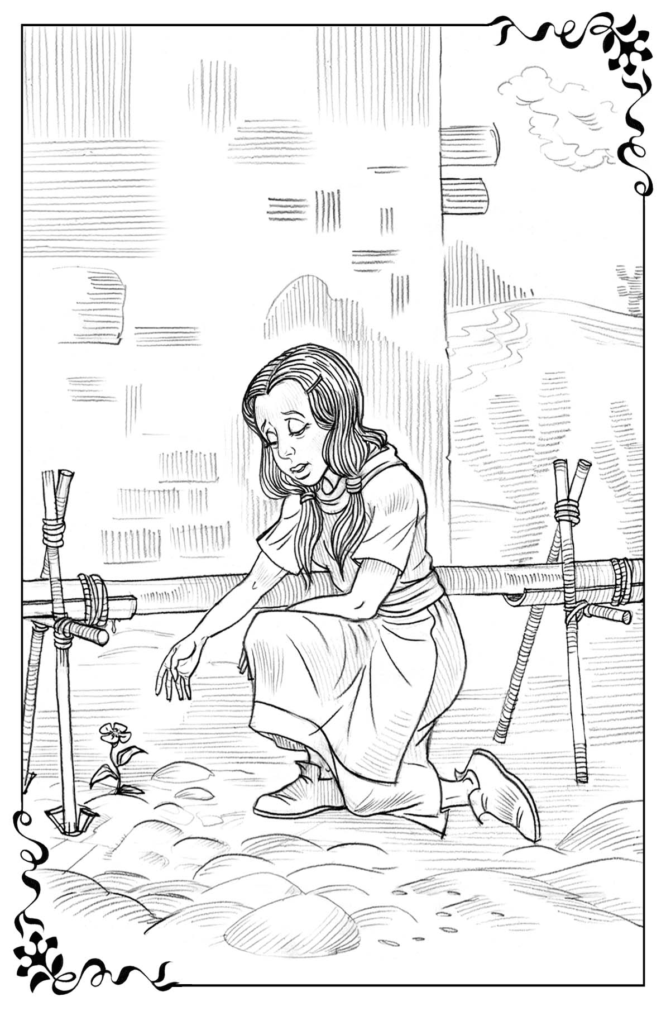
Оҳ-Метарсам дар бораи чизҳои дар пирамида дидааш фикр кард: дар бораи гандумкӯбӣ дар хирман, дар бораи доираи ҳуштаккаши кӯлолӣ ва кӯраҳои оташдор. Ҷавоби ин гули хурдаки тиллоранг, ки дар танҳоӣ дар ин биёбон рӯида буд, ба дилаш як навъ таъсир кард, ва дар он ҷо акси садои паст вале ширин дод, ки вайро бо тасалло пур мекард». Ӯ маро ба ин ҷо дар он вақте овард, ки ман инро намехостам. Ман ҳам ба рӯи ӯ нигоҳ карда мегӯям: «Ана ман, нигоҳ кун! Ман хизматгори хурди ту, Бо Хурсандӣ-қабулкунанда-фикр кард вай ба худ. Баъд хам шуда, аз рӯи қум аз паҳлӯи гул сангчаи қайроқеро гирифт ва дар сумкача, дар он ҷое, ки сангчаро аз қурбонгоҳи нахустин нигоҳ медошт, гузошт.

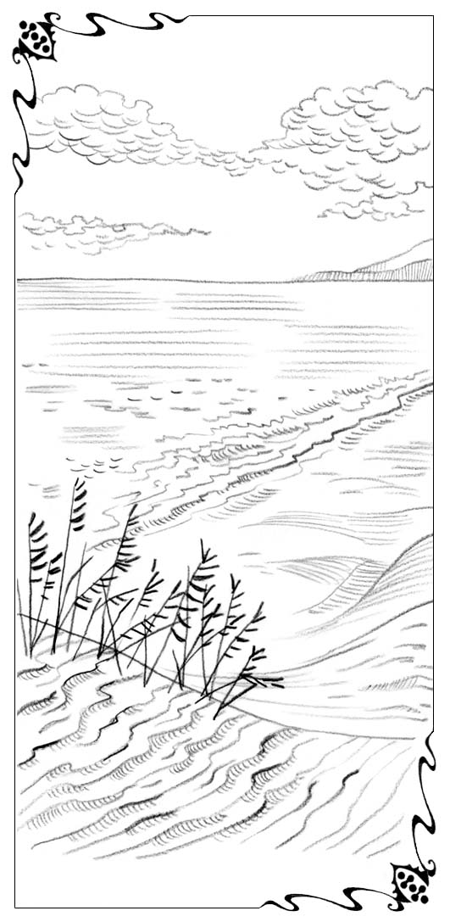
Боби ҳафтум
Дар соҳилҳои Танҳоӣ
Якҷоя аз регҳои тафсони биёбон гузашта, Шӯбон ва Оҳ-Метарсам боре тамоман ба таври ногаҳонӣ ба пайроҳае дучор омаданд, ки роҳи асосиро ки бо он мерафтанд, бурида мегузашт. «Ин-оҳиста гуфт Шӯбон, — пайраҳаест, ки бо он бояд акнун ту биравӣ». Ва онҳо Баландиҳоро ба қафо монда, ба тарафи ғарб тоб хӯрданд. Базудӣ онҳо ба охири биёбон омада, ба соҳили баҳри калоне расиданд.
«Оҳ-Метарсам, вақти он расид, ки ман туро тарк намоям-ва ба кӯҳ баргардам-гуфт ӯ. Шояд ба ту чунин намояд. Ки аз ман ва аз Баландиҳо тамоман дур мебошӣ, вале дар хотир дор-дар асл байни мо фосилае нест. Ман метавонам биёбони регдорро ба монанди он ки аз Баландиҳо ба водӣ меҷаҳам, ҳамон хел бурида гузарам. Ман бо даъвати аввалини ту ҳозир хоҳам шуд. Ба суханони ман бовар кун ва онҳоро бо хурсандӣ қабул намо. Гӯсфандони ман овози маро мешунаванд ва аз қафои ман меоянд.
Оҳ-Метарсам, агар ту хоҳӣ, ки ба ман итоаткор бошӣ ва ба он пайраҳае, ки ман ба ту интихоб кардаам равӣ, ту ҳамеша метавонӣ овози маро шунавӣ ва шиносӣ. Ва вақте ки онро мешунавӣ, бояд ба он итоат намоӣ. Инчунин дар хотир дор, ки рафтан бо роҳи ман, агар ҳатто онҳо касногузар ва беақлона ҳам намоянд, ҳамеша бехатар аст».
Инро гуфта Шӯбон Оҳ-Метарсамро баракат дод, ва бо ҷаҳишҳои калон биёбонро убур карда, ба сӯи Баландиҳо, ки акнун рост дар қафои қаҳрамони мо монда буд, дур шудан гирифт.
Рӯзҳои зиёде Оҳ-Метарсам бо ҳамроҳии ҳамсафаронаш қад-қади соҳилҳои баҳри калон рафт. Ба вай чунин намуд, ки то ба ҳол вай намедонист, ки танҳоии ҳақиқӣ чӣ хел аст.
Водии сарсабзе, ки пештар вай дар он ҷо бо дӯстонаш зиндагӣ мекард, хеле дур монда буд. Ҳатто кӯҳҳо аз назар пинҳон монда буданд. Гӯё ки дар тамоми рӯи замин, ғайр аз регзорҳои беохири биёбон аз як тараф, ва баҳри беканори маҳзунона фиғонкунанда чизи дигаре намонда буд. Дар он ҷо на дарахт, на бутта, ва ҳатто алаф намерӯид. Дар соҳил бошад, чӯбпораҳо ва миқдори зиёди обсабзҳои қаҳваранги бо ҳам печида паҳну парешон буданд. Дар тамоми гирду атроф ғайр аз моҳихӯракҳои фиғонкунандаю дар болои сар чархзананда, харчангҳои ба лонаҳои худ ба даруни рег даву ғеҷкунанда чизи дигаре набуд. Илова бар ин, гоҳ-гоҳ аз баҳр ҳуштаккашон шамоли хунук чун зарбаи теғ ба рӯи одам мезад.
Дар ин рӯзҳо Оҳ-Метарсам дасти ду ҳамсафари худро қариб ки сар надода буд ва бо ёрии онҳо вай ба таври ҳайратовар тез ҳаракат мекард. Аз ҳама ҳайратовараш он буд, ки тарзи роҳгардии Оҳ-Метарсам тамоман тағйир ёфта буд. То ба ҳол вай ҳеҷ гоҳ чунин рост ва тез, қариб ки налангида роҳ нарафта буд. Дар биёбон бо вай як кор шуда гузашт, ки дар вай як умр нақши худро гузошт. Ин ботинан, аломати махфӣ буд. Зоҳиран касе ҳеҷ гуна фарқиятро мушоҳида намекард. Бо вуҷуди ин, ин тағйиротҳои ботинии амиқе буданд, ки ки дар бораи саршавии давраи нави ҳаёт шаҳодат медиҳанд.
Вай дар Миср буд, сангҳои осиёб, доираи кулолгарӣ ва кураро дида, фаҳмид, ки онҳо рамзи он озмоишҳое мебошанд, ки аз онҳо гузаштанаш лозим меояд. Ким-чӣ гуна ба таври ғайричашмдошт Оҳ-Метарсам тавонист, ин дониши навро қабул кунад ва бо он розӣ шавад. Ва дар умқи дил вай медонист, ки азбаски вай онро қабул намудааст, байни вай ва ҳаёти гузашта вартае хобид. Аниқтараш байни вай ва «Ман» — и пештараи вай. Вартаи рафънопазир.
Ба гузашта, ба водии сарсабзи байни кӯҳҳо назар карда, Оҳ-Метарсам дар он ҷо худро дид, ки рамаи хурдакаки худро ҳамроҳи дигар коргарони Шӯбон мечаронд, назди хешу таборонаш хушомадгӯӣ мекард, ва пагоҳию бегоҳиҳо ба назди ҳавз барои вохӯрӣ бо Шӯбон мерафт. Вале ин ким-чизи ношинос ва бегона буд, ва Оҳ-Метарсам ба худ гуфт: «Ман ин зан будам, вале ҳоло дигарам».
Вай намефаҳмид, ки он чӣ хел ба амал омадааст, вале гуфтаи Шӯбон ба амал омад. Зеро ҳар касе, ки ба танӯри Миср мефарояд, ва дар он ҷо гули Қабулкуниро меёбад, аз он ҷо тағйирёфта ва бо мӯҳри шоҳона дар пешонӣ мебарояд. Дуруст аст, ки Оҳ-Метарсам шоҳона будани худро эҳсос намекард. Бо вуҷуди ин, вай бо ин мӯҳр аломат гузошта шуда буд ва ҳеҷ гоҳ наметавонад ҳамон пештара гардад.
Аз ин рӯ, рӯз аз рӯз ҳамроҳи Ғам ва Азоб Оҳ-Метарсам қад-қади соҳилҳои баҳри Танҳоӣ ҳаракат карда, вай бе шикваю тарс мерафт. Ва дар ҳақиқат оҳиста-оҳиста чизи ғайричашмдоште ба амал омад. Дар дили вай ким-кадом як хурсандии наве ҷӯш зад, вай ба мушоҳида кардани зебогиҳои манзараи атроф сар кард, ки то ба ҳол тамоман дарк накарда буд.
Вақте ки чашми вай ба инъикоси нурҳои офтоб дар қанотҳои моҳихӯракҳои дар болои сар чархзананда меафтод, дилаш тез-тез аз ҳаяҷони ботинӣ ба ларза меомад. Онҳо чун барфҳои қуллаҳои Баландиҳои дур ба таври чашмхиракунанда сафед медурахшиданд. Ҳатто андӯҳе, ки дар вай фарёдҳои ваҳшиёна ва ғамангези онҳо, нолишҳои шикоятомези обҳо гӯё ғайритабиӣ ва зебо буд. Дар Оҳ-Метарсам чунин ҳиссиёте пайдо шуда буд, ки бо ягон роҳ, дар ягон ҷо ва ягон вақте ҷавоб бо саволи маънои ҳамаи андӯҳҳо ёфт мешавад.Ҷавоби ба андозаи одилона ва зебо, ки фаҳмидани он то ба ҳол ба касе муяссар нашудааст.
Тез-тез Оҳ-Метарсам мушоҳида кард, ки шӯхиҳои телба-телба гурехтани харчангҳоро тамошо карда, бо овоз механдад. Вақте ки офтоб медурахшид, ин гоҳ-гоҳ ба амал меомад, ҳатто баҳри хокистарранги тира тағйир ёфта, зебо мегардид. Акси рӯшноӣ дар хамиҳои мавҷҳои теғадор ва пошхӯрии кафҳо милтос мезад, хати фазо бошад, чун осмони нисфи шаб кабуд мегардид.
Вақте ки офтоб паҳнои саркаши обҳоро чунин равшан мекард, чунин менамуд, ки хурсандӣ тамоми ғамҳоро мепӯшонад ва Оҳ-Метарсам ба худ пичиррос зад: «Вақте ки вай маро меозмояд, ман чун тилло мебароям.Бегоҳӣ гиря маскан мегирад, валекин пагоҳӣ-шодмонӣ».
Боре онҳо ба як ҷои соҳил рафтанд, ки шахҳои баланд ва дар ҳама ҷо сангҳои калон-калон паҳну парешон буданд. Дар ин ҷо онҳо бояд ист мекарданд.
Вақте ки ҷо ба ҷо шуданд, Оҳ-Метарсам танҳо ба сайру гашт баромад. Ба шах баромада, баландии камбареро дид, ки аз се тарафаш ҷарҳо иҳота карда буданд ва ба поён нигоҳ кард. Ғайр аз чӯбпораҳо ва обсабзҳои ба ҳам печида дигар чизе набуд. Холигии аҷоиби ин ҷой Оҳ-Метарсамро ҳайрон кард. Баландӣ чун дили холие мехобид, ки бо ғаму андӯҳ дамидани дури обро интизор буд; чунин менамуд, ки об ба андозае дур рафтааст, ки дигар наметавонад баргардад.
Оҳ-Метарсам ким-чӣ хел хоҳишеро ҳис кард, ки аз сари нав ба он баландии танҳо биравад. Вале вақте ки баъди якчанд соат ба он ҷо баргашт, ҳамагӣ тағйир ёфта буд. Акнун мавҷҳо бо тамоми қувваи баландшавии об ба пеш ҳаракат мекарданд. Аз лаби ҷарӣ нигоҳ карда дид, ки он халиҷе, ки чунин холӣ буд, ҳоло лаболаб пур аз об буд. Мавҷҳои бузург бо ғурриш ва гулдурросзанон худро ба шахҳо зада, ногузир ҳар як ҷойҳои холигӣ ва роғҳоро пур мекард.
Ин тағйирёбиро дида, Оҳ-Метарсам дар лаби шах ба зонӯ зада, дар он ҷо қурбонгоҳи сеюми худро бино кард». Оҳ, Худои ман! — хитоб кард вай, — Ман туро барои он шукрона мекунам, ки ту маро ба ин ҷо овардаӣ. Мебинӣ ман холиям, чӣ хеле ки ин халиҷ холӣ буд, вале ман вақти Туро интизорам, то ки фавҷи Муҳаббат маро лаболаб пур намояд».
Баъд вай пораи хурди квартс ва булӯрро, ки дар шахи кӯҳӣ мехобид, гирифта дар паҳлӯи дигар сангҳои ёдоварӣ дар сумкачае, ки бо худ мегардонд, гузошт.
Аз барпо кардани ин қурбонгоҳи нав муддате нагузашта, аз ҳар тараф ба Оҳ-Метарсам душманон аз сари нав ҳуҷумкунон наздик шуданд. Дар водии дури Таҳқир, хешу таборони вай баргаштани Ғурурро бо сайдаш интизор буданд. Вақт мегузашт, вале вай барнамегашт, Оҳ-Метарсам пайдо нашуд, ва ба ҳама маълум гардид, ки назардошти вай барор нагирифтааст, ва вай бошад, ба андозае боғурур аст, ки инро эътироф кунад. Тарсҳо қарор доданд, ки ҳарчӣ тезтар ба вай қувваи ёридиҳанда фиристодан зарур аст, ҳол он ки Оҳ-Метарсам ба Баландиҳои асосӣ набаромадааст, ва барои хешу таборонаш дастнорас нагардидааст.
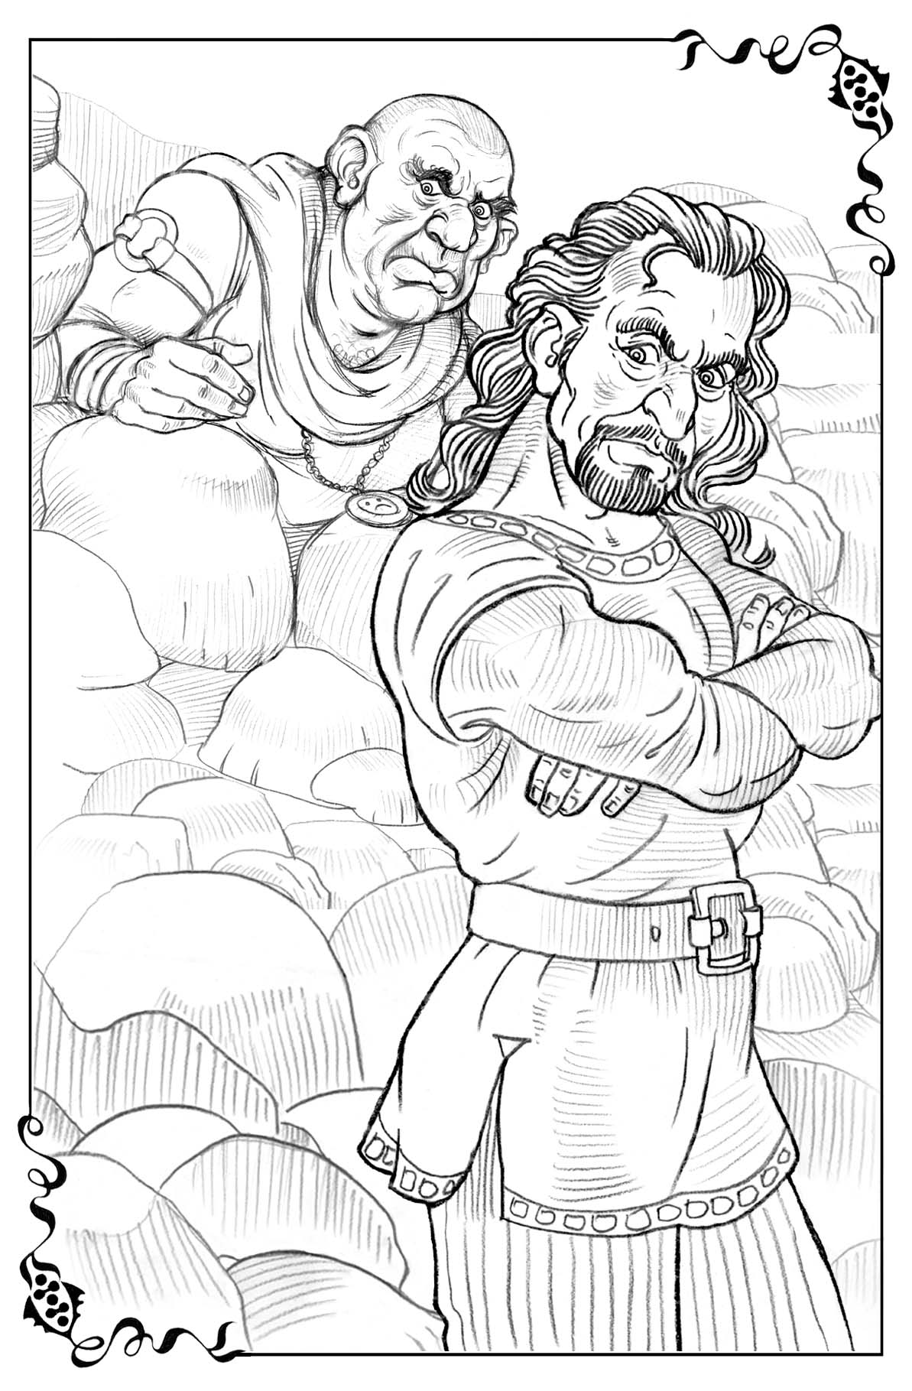
Ҷосусон фиристода шуданд. Онҳо Ғурурро ёфтанд, ва аз онҳо хабар оварданд, ки Оҳ-Метарсам дар кӯҳҳо набуда, балки хеле дур дар соҳилҳои баҳри Танҳоӣ мебошад. Ва умуман, вай ба пуррагӣ ба самти муқобил ҳаракат карда истодааст. Навигариҳо ба таври ғайричашмдошт гуворо ва рӯҳбаландкунанда буданд. Ба ҳамин тариқ маълум гардид, ки чӣ хел қувваҳои ёридиҳанда ба Ғурур зарур аст. Якдилона қарор дода шуд, ки Озор, Алам ва Таассуф бояд ҳатман ба ёрии Ғурур фиристода шавад, то ки Оҳ-Метарсамро ба хешу табори ба вай бесаброна интизор баргардонанд.
Ва инак, ҳар чори онҳо ба сӯи соҳилҳои баҳри Танҳоӣ фиристода шуданд. Ба Оҳ-Метарсам лозим омад, ки дар ҳақиқат давраи ҳуҷумҳои даҳшатнокро аз сар гузаронад. Дуруст аст, ки ба душманони вай маълум гашт, ки онҳо на бо он Оҳ-Метарсаме сару кор мегиранд, ки пештар медонистанд. Ба онҳо ҳеҷ муяссар намегардид, ки ба вай наздик шаванд, зеро ки вай маҳкам аз дастони Ғам ва Азоб дошта буд, ва аз пештара дида, ёрии онҳоро бо ҷону дил қабул мекард. Бо вуҷуди ин душманон дар назди вай пайдошавӣ ва нидокунии тахминҳои нафратангези худро давом дода, вайро масхара мекарданд, то он даме ки ба вай чунин намояд, ки ба ҳар ҷое наравад, ягон нафари онҳо албатта ба пешвозаш ҷаҳида мебарояд. Онҳо чунон ҷойҳои хилват меёфтанд ва дар байни сангҳо пинҳон шуда ба вай неши истеҳзо мезаданд.
«Ман ба ту гуфта будам! — бадқаҳрона фарёд мезад Ғурур. — Хайр ту ҳоло дар куҷоӣ, аҳмақча? Дар Баландиҳо, — ҳа? Ба ҳеҷ ваҷҳ. Ту медонӣ, ки тамоми водии Таҳқир дар ин бора фаҳмидааст, ва ба ту механданд? Хости дилатро меҷӯӣ, — ҳа? Вай бошад туро дар соҳилҳои баҳри Танҳоӣ партофта рафт (чӣ хеле ки ман туро огоҳ карда будам). Барои чӣ ба ман гӯш надодӣ аҳмақчаи ман?»
Баъд аз паси харсанги дигар сарашро Озор баровард. Андоми вай ба дидан баднамо буд, вале баднамоии вай ким-чӣ хел мафтункунанда буд.
Вақте ки вай ба Оҳ-Метарсам бо диққат нигоҳ карда фарёд кард, ба Оҳ-Метарсам базӯр муяссар гашт, ки нигоҳашро аз вай барканад: «Ту медонӣ Оҳ-Метарсам, ту худро ҳамчун девонаи нодон нишон медиҳӣ. Ин Шӯбон худаш кист, ки аз қафои вай равӣ? Ӯ худаш кист, ки ҳама чизи доштаи туро талаб менамояд: ҳама чизро мегирад, ки ту пешкаш менамоӣ, ба ҷои он ҳеҷ чиз ғайр аз ғаму азоб ва масхара чизи дигаре намедиҳад? Барои чӣ ту ба вай имкон медиҳӣ, ки бо ту чунин рафтор намояд? Наход ту худро ҳимоя карда натавонӣ, ва аз вай талаб карда натавонӣ, ки ваъдаи худро иҷро кунад ва зудтар туро ба Баландиҳо барад? Агар вай даст кашад, ба вай гӯй, ки ту худро аз ҳама ӯҳдадориҳои минбаъдаи ӯро пайравӣ кардан озод меҳисобӣ».
Баъд овози масхаракунандаи Алам баланд шуд: «Ҳар қадаре ки ту ба вай гузашт кунӣ, ҳамон қадар вай аз ту талаб мекунад. Ӯ нисбати ту бераҳм аст.ва аз вафодории ту сӯиистифода мебарад. Агар ту исроркорӣ карда, аз қафои вай равӣ, ҳар он чизе, ки то ба ҳол аз ту талаб кардааст, нисбати он чизе, ки дар минбаъда аз ту талаб менамояд, ҳеҷ аст. Вай ба пайравони худ, ҳатто ба занон ва кӯдакон имкон медиҳад, ки ба лагерҳои консентратсионӣ, ба камераҳои азобдиҳӣ раванд ва бо марги пуразоб бимиранд. Магар ту ба ин тоқат карда метавонӣ гирёнчак? Туро беҳтар аст, ки аз бозӣ бароӣ ва вайро тарк намоӣ, ҳол он ки аз ту қурбоние аз ҳама баландро талаб накардааст. Дер ё зуд вай туро ба ягон салиб мефиристад ва дар он ҷо туро мепартояд».
Ба сӯҳбат Таассуф ҳамроҳ шуд ва вай қариб ки аз дигарон даҳшатнок нанамуд. Нутқи вай чунон мулоим, ва чунон шикоятомез буд, ки Оҳ-Метарсам тамоман нарм гашта, андӯҳгин гашт.
«Бечора Оҳ-Метарсами хурдакак, пичиррос зад вай ба Оҳ-Метарсам, ҳай афсӯс! Рост, ки ту дар ҳақиқат вафодор ҳастӣ, ту дар ҳеҷ чиз ба вай не нагуфтӣ, мутлақо дар ҳеҷ чиз. Вай бошад, бо ту чунин бераҳмона рафтор менамояд. Ва вақте ки вай бо ту чунин рафтор менамояд, ту боз бовар мекунӣ ки вай туро дӯст медорад ва дар умқи дилаш дар ҳақиқат ба ту хубиро мехоҳад?
Ту пурра ҳуқуқ дорӣ, ки ғами худро хӯрӣ. Ҳатто агар ту розӣ бошӣ, ки баҳри вай азоб кашӣ, ақаллан дар ин бора бояд дигарон донанд. Онҳо бояд ба ту таассуф хӯранд, на ин ки чӣ хеле ки онҳо мекунанд, ханданд. Ҳарчанд чунин менамояд, ки аз қафои он касе ки ту меравӣ, ба вай ба азобкашӣ маҷбур кардани ту ва нофаҳмо мондани ту, ҳаловат мебахшад. Охир ҳаргоҳе, ки ту ба вай гузашт мекунӣ, вай ягон усули наверо фикр карда мебарояд, ки туро маҷрӯҳ созад ё кӯбад».
Охирин огоҳии Таассуф хато буд. Барои он, ки калимаи «куфтан«ба Оҳ-Метарсам дар он бора ёдовар шуд, ки вақте ки онҳо якҷоя бо Шӯбон дар назди хирмани пирамида меистоданд, гуфта буд. «Гарчанде ки донаҳои гандумро мекӯбанд, — гуфта буд ӯ он вақт -касе онро то абад намекӯбад, балки то он даме ки гандуми кӯфташуда ва майдакардашуда барои истифодабарӣ тайёр гардад».
«Ин низ аз ҷониби Худованди лашкарҳо ба вуҷуд меояд» (Ишаъё. 28:29).
Ва вақте ки Оҳ-Метарсам дар ин бора ба хотир овард, бар ҳайрат ва даҳшати Таассуф, вай санги вазнинеро бардошта, ба сӯи Таассуф партофт. Баъдтар вай бо алам ба дӯстонаш нақл мекард: «Агар дар он вақт чапғалат намедодам ва чун заргӯш намегурехтам, ин арбадаҷӯ метавонист маро ҷо ба ҷо бикушад!»
Вале ҳар рӯз ба чунин ҳуҷумҳо дучор гардидан бениҳоят дилгиркунанда аст. Дар он вақте ки Ғам ва Азоб аз дастони Оҳ-Метарсам медоштанд, ва табиист, ки вай наметавонист гӯшҳояшро маҳкам кунад, ва ба душманонаш муяссар мегашт, ки вайро безор кунанд. Ва ниҳоят, лаҳзаи ҳалкунанда фаро расид.
Боре, вақте ки ҳамроҳони вай каме ғанаб рафтанд, Оҳ-Метарсам беэҳтиётона танҳо ба сайру гашт баромад. Ин дафъа вай ба ҷои дӯстдоштаи худ, ба халиҷи хурдакак нарафт, балки ба тарафи дигар рафт. Вай ба он ҷое баромад, ки шахҳо ба баҳр даромадад мерафтанд, ва нимҷазираи бартангеро ташкил дода буд, ки бо оббурҳои ҷаридор иҳота шуда буд.
То охири ин димоға рафта, Оҳ-Мнтарсам обҳои беохири баҳрро тамошо мекард. Баногоҳ ба бадбахтии худ вай дарёфт, ки ҳар чор нафар душманонаш ба вай наздик шуда, вайро иҳота менамоянд. Дар он вақт маълум гашт, ки вай сахт тағйир ёфтааст. Зеро, ба ҷои он, ки ҳангоми наздикшавии онҳо аз тарс ба ҳолати нимбеҳушӣ афтад, Оҳ-Метарсам (ҳарчанд рангпаридаву тарсида менамуд), ба ҳарду дасташ санг гирифта, худро ба танаи шах ҷафс намуд. Вай барои то охир муқобилият кардан тайёр шуд. Хушбахтона, ҷой чунон танг буд, ки ҳар чори онҳо наметавонистанд якбора ба вай наздик шаванд. Вале Ғурур чӯби сахте дар даст ба пеш даромад.
«Ин сангчаҳоро метавонӣ партоӣ, Оҳ-Метарсам, — хунхорона гуфт вай. — Дар ин ҷо мо чар нафар ҳастем, ва метавонем бо ту ҳарчӣ диламон хоҳад ҳамонро бикунем, акнун ту дар дасти мо мебошӣ! Ту натанҳо ба мо гӯш мекунӣ, балки бо мо меравӣ».
Оҳ-Метарсам рӯяшро бардошта,гӯё ба тарафи осмони холӣ бо тамоми овоз фарёд зад: «Биё, маро раҳо кун, таъхир нанамо, эй Худованди ман!»
Ба бадбахтии он чор нобакор ҳамон замон Шӯбон пайдо шуд. Ӯ қатъиёна ба сӯи онҳо меомад, ки чун гавазни кӯҳии даҳшатноке буд, ки шохҳояшро ба пеш бароварда бошад. Озор, Алам ва Таассуф фурсат ёфтанд, ки рӯйнокӣ худро ба замин партоянд, ва вақте ки Шӯбон ба тарафи Ғурур, ки аллакай Оҳ-Метарсамро сахт дошта буд, равон гардид, рӯй ба гурез ниҳоданд. Ғурурро аз китфаш дошта, Шӯбон вайро тоб дода, вайро ба осмон бардошт ва ҳамон замон фарёди бадқаҳронаи баланде бароварда, аз ҷарӣ ба баҳр партофт.
«Оҳ, Шӯбон, нафастанг шуда гуфт Оҳ-Метарсам бо ларзаи сабук ва умедворӣ, — раҳмат. Чӣ фикр дорӣ Ғурур мурд ё не?
«Не, — ҷавоб дод Шӯбон, — ин аз эҳтимол хеле дур аст». Инро гуфта вай ба поён назар кард ва Ғурурро дид, ки чун моҳӣ ба тарафи соҳил шино мекард, ва илова намуд: «Ана, худи вай. Вале имрӯз вай чунон афтишро аз сар гузаронд, ки ҳеҷ гоҳ фаромӯш нахоҳад кард, ва ман гумон мекунам, ки муддате чанд лангида мегардад. Се нафари боқимондааш бошад, онҳо ба фикрам, дар куҷое пинҳон шудаанд. Ба ҳамин тариқ, вақте ки онҳо донистанд, ки ман дар ҳамин наздикиҳо мебошам, ва ту метавонӣ маро ҷеғ занӣ, дар гумон аст, ки онҳо ғайрат кунанд, ки ба ту наздик шаванд».
«Шӯбон-пурсид Оҳ-Метарсам — ба ман бигӯ, барои чӣ ман қариб ба чанги Ғурур афтода будам? Ва барои чӣ Озор, Алам ва Таассуф тавонистанд, ки маро безор кунанд? Ман туро пештар даъват накардам, зеро ки онҳо ғайрат намекарданд, ки ба ман наздик шаванд, ва ба таври ҳақиқӣ ба ман дарафтоданд. Вале онҳо ҳамавақт ба назди ман бо суханони нафратоварашон наздик мешуданд, ва ман ҳеҷ наметавонистам, ки аз онҳо халос шавам. Барои чӣ чунин шуд?»
«Ба фикри ман бо меҳрубонӣ гуфт Шӯбон, — вақтҳои охир роҳи ту осонтар гардидааст, офтоб шӯълапошӣ кардааст ва ту ба ҷое рафтӣ, ки дар он ҷо истироҳат кардан мумкин аст. Ва муддате фаромӯш кардӣ, ки ту-хизматгори хурди ман, Бо Хурсандӣ — қабулкунанда мебошӣ. Ту ба худ гуфтани онро сар кардӣ, ки вақти он расидааст, ки ман бояд туро ба кӯҳ, ба Баландиҳо барам. Агар дар дили ту ба ҷои Гули Қабулкунӣ алафи бегонаи Бесабрӣ рӯяд, душманон ҳамеша бар ту ғалаба хоҳанд кард».
Оҳ-Метарсам сурх шуд. Вай медонист, ки Ӯ то чӣ андоза дар ташхиш худ ҳақ аст. Ба вай вақте ки баҳр бадвоҳимаву хокистарранг буд, пуртоқат будан ва ҳамаи мушкилиҳои роҳро қабул кардан осонтар буд, аз оне ки офтоб медурахшид ва атроф аз хурсандӣ ва қаноатмандӣ медурахшид. Оҳ-Метарсам аз дасти Шӯбон гирифта, ғамгинона гуфт: «Ту комилан ҳақ ҳастӣ. Ман дар ҳақиқат ба фикр кардани он сар кардам, ки ту маро аз ҳад зиёд маҷбур месозӣ, ки бо ин роҳ биравам, ва ту дар бораи ваъдаи худ фаромӯш кардаӣ. «Баъд вай ба рӯи Шӯбон нигоҳ карда, қатъӣ илова намуд: «Вале ҳоло ман аз таҳти дил мегӯям, ки ту -Шӯбони ман ҳастӣ. Ман шунидан ва итоат карданро ба овози ту дӯст медорам. Маро пайравӣ кардан ба ту фараҳ мебахшад. Худовандо ту интихоб намо, ман бошам итоат менамоям».
Шӯбон хам шуда, сангчаеро аз назди пойҳои Оҳ-Метарсам бардошт ва бо табассум гуфт: «Инро бо дигар сангҳо дар халтаат гузор. Хотира аз он рӯзе, ки ту дашмани худ Ғурурро шикастёфта дидӣ ва дар бораи он, ки ту ваъда додӣ, ки пурсаброна ҳамон соатеро интизор мешавӣ, ки хоҳиши дили туро ба ҷо орам».

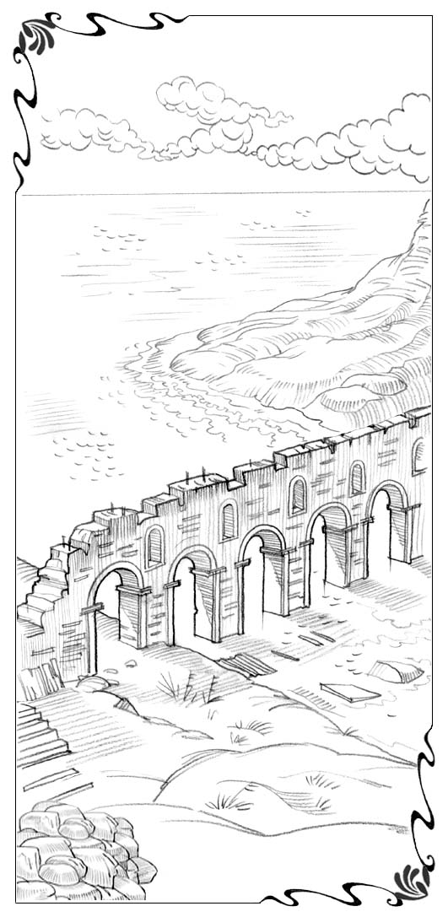
Боби ҳаштум
Дар болои
мавҷгардони кӯҳна
Баъди ғалаба аз болои Ғурур якчанд рӯз гузашт. Оҳ-Метарсам ва ҳамроҳони вай сайёҳати худро дар соҳилҳои баҳри бузург давом медоданд. Боре пагоҳӣ пайраҳа ногаҳон аз нав ба тарафи дарунтари материк тоб хӯрд, ва онҳо дарёфтанд, ки онҳо боз рӯй ба ҷониби биёбон истодаанд, ки дар қафои он кӯҳҳо меистоданд, вале онҳо албатта ба чашм намоён набуданд. Оҳ-Метарсам дид, ки роҳ ниҳоят дар ҳақиқат ба тарафи шарқ мебарад ва бояд онҳоро баргашта ба Баландиҳо барад.
Вай дастони роҳбаладони худро сар дод, то ки аз хурсандӣ чапак занад. Масофа то кӯҳҳо ҳар қадар зиёд ҳам набошад, акнун онҳо ақаллан ба самти дуруст ҳаракат мекунанд. Ҳар се ба қафо аз биёбон гузашта, ҳаракат карданд, вале Оҳ-Метарсам ҳамсафарони худро интизор шуда наметавонист, ва гӯё, ки ҳеҷ гоҳ ланг набуд, ба пеш тохт.
Баногоҳ пайраҳа якбора тоб хӯрда, на ба тарафи кӯҳҳо, балки боз ба ҷануб рафта буд. Ба он тарафе, ки дар дур биёбон ба охир мерасид ва аз байни теппаҳо мегузашт.Оҳ-Метарсам лол гашта, аз тарс ва садама шах шуд. Вайро ларза фаро гирифт. Ин тавр шуданаш мумкин нест, мумкин нест, ки Шӯбон боз «не«гуфта, вайро ба қафо гардонда бошад.
«Умедвории дуру дароз дилро бемор мекунад» — гуфтааст хирадманди гузаштае, ва чӣ хел суханони У дуруст аст! Оҳ-Метарсам бо чунон ҳаяҷон ҷастухезкунон ба пайраҳаи сӯи кӯҳ раванда давид, ки Ғаму Азоб хеле қафо монданд. То он даме, ки онҳо ба вай расида гирифтанд, Оҳ-Метарсам дар ҳамон ҷое, ки роҳ аз тарафи кӯҳ ба тарафи муқобил тоб мехӯрд, истод.
Аз пушти теппачаи регдор шабаҳи душмани вай Алам намудор гашт. Вай аллакай каме ақлаш даромада буд, ва ғайрат накард. Ки наздиктар биёяд. Алам маҷбур кардан намехост, ки Оҳ-Метарсам боз Шӯбонро ба ёрӣ ҷеғ занад. Вай ҳамин тавр меистод ва ба Оҳ-Метарсам нигоҳ мекард. Ва механдиду механдид…Чунин овози талхро Оҳ-Метарсам дар умраш нашунида буд.
Бо заҳрнокии афъиёна Алам гуфт: «Барои чӣ ту ҳам намехандӣ, аҳмақчаи ман? Ту худ медонистӣ, ки чунин мешавад». Вай истода, ин суханони нафратоварро пай дар пай такрор мекард, то он даме ки чунин намуд, ки тамоми биёбон аз акси садои истеҳзои вай пур гардид. Ғам ва хоҳараш ба назди Оҳ-Метарсам омаданд ва дар паҳлӯи вай хомӯшона истоданд. Ба муддати муайяне ҳама чиз дар атроф аз дард ва «даҳшати торикии бузург«шах шуда монд. Шиддати ногаҳонии бод, ки ҳуштаккашон дар биёбон ме-гашт, абри чангу хокро бардошт, ки он чашмони онҳоро кӯр мекард.
Дар хомӯшие, ки баъди бӯрон ба амал омада буд, Оҳ-Метарсам овози шахсии худро шунид паст, ларзон вале фаҳмо: «Худованди ман, ту ба ман чӣ гуфтан мехоҳӣ? Бигӯ, зеро канизаки ту гӯш мекунад.
Дар лаҳзаи дигар Шӯбон аллакай дар паҳлӯи вай меистод». Рӯҳафтода нашав. — гуфт вай, — Натарс, ин манам, Шӯбон. Барои ман боз як қурбонгоҳ бисоз, ва ба он тамоми иродаатро барои қурбонии сӯхтанӣ бигузор».
Оҳ-Метарсам итоаткорона аз регу санг теппачае сохт-ин ҳамаи он чизе буд, ки вай дар биёбон ёфта буд, — ва аз сари нав иродаи худро ба он гузошта, ашкрезон гуфт (зеро Ғам ба назди вай омада зонӯ зад): «Ман шодам, ки иродаи Туро иҷро намоям — Худои ман».
Аз куҷое, аз ким-кадом сарчашмаи диданашавандае забонаи оташ пайдо шуд ва қурбониро ба коми худ фурӯ бурда, дар қурбонгоҳ танҳо каме хокистар боқӣ монд. Баъд овози Шӯбон шунида шуд: «Ин таъхир аст-на ба марг, балки ба ҷалоли Худо. То ки Писари Худо ҷалол ёбад».
Боди бархоста хокистарро рӯфта бурд ва дар қурбонгоҳ ғайр аз санги ба назар дағалнамо чизи дигаре намонд. Оҳ-Метарсам онро бардошта, ҳамроҳи дигар сангҳо дар сумкача гузошт. Баъд вай бар пои худ рост шуд ва ҳамаи онҳо ба тарафи ҷануб раҳсипор гардиданд. Шӯбон бо онҳо қитъаи роҳро тай кард, то ки онҳоро аз Озор ва Таассуф муҳофизат намояд, ки онҳо дар ҳамин наздикиҳо дар пушти теппаҳо пинҳон шуда буданд.
Ба зудӣ сайёҳон ба он ҷое расиданд, ки баҳри дар қафо монда ҳангоми ба дарунтари материк рафтани онҳо бурида ба биёбон даромада ва шохоберо ташкил дода буд. Вақти баландшавии об буд, Ва об баланд мешуд ва ҳама ҷойҳои холиро пур мекард. Вале аз болои ин шохоб сарбанди сангине бо равоқҳои зиёде бино карда шуда буд. Роҳ ба сӯи он ба воситаи хоктеппаи дарозе буд. Шӯбон Оҳ-Метарсамро ба назди ин хоктеппа оварда, амр намуд, ки аз қафои Ӯ бо ин роҳ аз болои баҳр гузарад. Бори дигар маънидорона вай суханони гуфтаи Оҳ-Метарсамро дар назди қурбонгоҳ, такрор намуда, дур шуд.
Ба болои хоктӯда баромада, Оҳ-Метарсам якҷоя бо ду ҳамсафари худ дар болои мавҷшикани кӯҳнае омада расиданд. Аз баландие, ки онҳо ба он баромада буданд, вай тавонист тамоми биёбони дар қафо мондаро тамошо кунад. Аз як тараф баҳр буд. Аз тарафи дигар -тарҳи хираи кӯҳҳо, то он андоза дур ва нофаҳмо, ки мусофирон аниқ боварӣ надоштанд, ки онро мебинанд ё он чизи дилхоҳро чун ҳақиқат қабул менамоянд.
Баъд ба пеш нигоҳ карда онҳо диданд, ки баъди ин сарбанд ба зудӣ онҳо тамоман ба ҷои дигаре меафтанд. Дар он ҷо теппаҳо ва водиҳои ҷангалпӯш, ва дар байни боғу саҳроҳо хонаҳо ва работҳо буданд. Офтоб шӯълапошӣ мекард, ва дар он ҷо дар баландии мавҷшикан, онҳо мавҷҳоро ба пеш меронданд ва қамчин мекарданд, то ки онҳо боз ҳам тезтар шитоб кунанд. Ин ба Оҳ-Метарсам галаи сагҳои шикориро ба хотир овард, ки шикорчиён онҳоро шитоб мекунонданд. Мавҷҳо яке паси дигар медавиданд, меҷаҳиданд, медамиданд ва дар зери сарбанд ғуррос мезаданд ва баъд ғавғокунон худро ба соҳилҳр мезаданд.
Чунин менамуд, ки қуввати бошиддати шамол ва обҳо Оҳ-Метарсамро фаро гирифта буд ва чун маи дилрабои зиндагӣ аз худ бехуд карда буд. Бод ба рухсораҳояш мезад, мӯйҳо ва куртаашро алвонҷ медод ва қариб вайро аз пой меафтонд, вале вай дар ҷои худ устувор истода ва бо тамоми овоз фарёд мекард. Бод овози вайро ба дуриҳо гирифта мебурд, ва бо ғурриши худ онро пахш менамуд. Ана,Оҳ-Метарсам дар болои мавҷшикани кӯҳна истода, чӣ гуфта фарёд мекард:
«Ва алҳол сарам бар душманонам, ки гирди маро гирифтаанд, баланд хоҳад шуд ва дар хаймаи Ӯ қурбониҳои шодиёна хоҳам овард, дар шаъни Худованд суруд хоҳам хонд ва Ӯро хоҳам сароид» (Забур. 26:6).
Бо ин суханон вай фикр кард: «Ин аз афташ даҳшатовар аст, ки душмани Шӯбон бошӣ. Охир ҳамаи душманон ҳамеша мағлуб мегарданд. Ва ҳамеша, ҳамеша аз зери биниашон тӯъмаашонро гирифта мебаранд. Аз афташ онҳо аз ақл бегона мегарданд, вақте мебинанд, ки аз ҳама беақлак ва заифакон барои онҳо дастнорас мегарданд, ва вақте ки ба Баландиҳо мебароянд, мағлубнопазир мегарданд. Эҳтимол, ин барои онҳо тоқатфарсо бошад».
Аз сарбанд нафаромада, Оҳ-Метарсам боз як сангчаеро гирифта, чӣ хеле ки Шӯбон ба вай омӯхта буд, ба даруни сумкачааш бо дигар туҳфаҳояш гузошт. Дар ин бор ёдоварӣ-дар бораи ғалабаи Шӯбон, дар бораи он, ки чӣ хел Шӯбон ба вай омӯхт, ки бар душманонаш ғалаба кунад. Ва вай якҷоя бо Ғам ва Азоб роҳи худро дар сарбанд давом доданд, рӯ-рӯи хоктӯда ба тарафи дигар гузаштанд ва ҳамон замон ба ҷангал афтоданд.
Табаддулоти манзара мӯъҷизанок буд, махсусан баъди сайёҳати дуру дароз дар биёбон. Баҳори муштоқона ҳамаро аз хоби зимистона бедор намуда, ба ҳукмронии худ сар карда буд, дарахтон бо баргони сабзи ҷавон пӯшида шуданд, ва хокҳо варам карданд. Дар ҳама ҷо момогулҳои саҳроӣ, лолаҳои нӯъмон дида мешуданд ва дар қад-қади соҳилҳои ушнарӯида гулҳои бунафша ва примулаҳо шукуфта буданд. Паррандаҳо ба ҳамдигар садо дода,нағмасароӣ мекарданд.
Онҳо серкорона ва саргармона лонаҳои худро месохтанд.
Оҳ-Метарсам ба худ гуфт, ки ҳеҷ гоҳ намефаҳмид, ки ин бедоршавӣ аз марги зимистона чӣ гуна аст. Эҳтимол биёбони нообод даркор буд, ки чашмони вай ба ҳамаи ин зебоиҳо кушода шавад. Вай дар ҷангал сайр мекард, ва муддате қариб фаромӯш мекард, ки дар паҳлӯи вай Ғам бо хоҳараш қадам мезананд.
Ба куҷое, ки Оҳ-Метарсам назар мекард, ба вай чунин менамуд, ки баргҳои дар дарахтон кушодашуда, паррандагони лонагузошта, санҷобҳои ҷастухезкунанда ва гулҳои шукуфта ҳамаашон як гапро мегуфтанд, ва якдгарро бо забони махсуси худ ба ким-кадом ба ваҷдоиии ба худ хос табрик менамуданд. Онҳо хурсандона хитоб мекарданд: «Аз афташ, ниҳоят зимистон гузашт! Таъхиркунӣ бошад, на ба марг, балки ба ҷалоли Худо буд. Ҳеҷ гоҳ то ба ҳол чунин баҳори зебо набуд!»
Дар айни замон Оҳ-Метарсам дар хуни худ ҳаяҷони мӯъҷизаовареро ҳис кард, гӯё дар дили вай ким-чизе сабзид ва ба ҳаёти нав ҳаракат кард. Ин ҳиссиёт чунон ширин буд ва чунон якҷоя бо дард буд, ки Оҳ-Метарсам фаҳмида наметавонист кадомаш бештар аст. Вай дар бораи тухми Муҳаббат фикр кард, ки дар дилаш Шӯбон шинонда буд. Ва қисман аз тарс, ва қисман аз беқарорӣ вай нигоҳ кард, ки оё он дар ҳақиқат реша карда, аллакай сабзида истодааст, ё не. Ана вай баргҳои зиёдеро дид, ва дар охири поя-сахтшавии хурдакакеро дид, ки онро қариб муғча гуфтан мумкин аст.
Вақте ки Оҳ-Метарсам ба ин неш нигоҳ мекард, фикри ногаҳоние ба сараш омад. Вай суханони Шӯбонро дар он бора ба хотир овард, ки вай гуфта буд, ки ҳамин ки гули Муҳаббат ба гулкунӣ тайёр мешавад, вайро дар ҷавоб дӯст медоранд, ва дар Баландиҳо вай номи навро соҳиб мегардад. Вале вай бошад, ҳанӯз ҳам дар ин ҷо мебошад, то он чунон дур аст, ки…Ҳеҷ гоҳ чунин дур набуд.Ва дар ояндаи наздик ягон-хел имконияти ба он ҷо рафтан дар назар дошта нашудааст. Ваъдаи Шӯбон чӣ хел ба ҷо оварда мешавад? Вақте ки вай дар ин бора фикр кард, аз чашмони вай аз сари нав ашк ҷорӣ шуд.
Шумо фикр карда метавонед, ки Оҳ-Метарсам умуман дӯстдори гиря кардан буд. Вале фаромӯш накунед, ки Ғам ҳамсафар ва муаллими вай буд. Илова кардан даркор аст, ки вай махфиёна ашк мерехт, зеро ки ғайр аз душманонаш дигар ҳеҷ кас дар бораи ин сайёҳате, ки вай баромадааст, намедонист. Дил аламҳои худашро медонад, ва гоҳо мешавад, ки мо худро чун Довуд бо андешае тасалло медиҳем, ки ашкҳои мо дар зарфе ҷамъ карда мешаванд, ва ягон қатраи он аз тарафи Он Касе, ки моро бо роҳҳои ғаму андӯҳ мебарад, фаромӯш намегардад.
Вале Оҳ-Метарсам бисёр гиря накард. Қариб ҳамон замон вай ким-чӣ хел милтосзании аҷоиби тиллоиро пайхас намуд. Вай нигоҳ карда, медонед, ки чӣ дид? Айнан нусхаи ҳамон гулаки тилло-рангеро, ки дар назди пирамида, дар биёбон ёфта буд.
Он ба як таври мӯъҷизаовар шинонда шуда буд, ва ҳоло бошад, рост дар дили вай рӯидааст. Оҳ-Метарсам аз ҳаяҷон фарёд кард, ва ин гулаки хурдакак сарашро ҷунбонда, бо овози маҳину тиллоии худ гуфт: «Ба ман нигоҳ кун, ман Бо Хурсандӣ Қабулкунанда ҳастам! Дар дили ту сабзидаам».
Оҳ-Метарсам бо табассум ҷавоб дод: «Оҳ, ҳа, албатта ман фаромӯш кардам! «Ва вай ба зонӯ зада, дар ҳамон ҷо, дар ҷангал қалъачаи сангин бино кард ва дар болояш ҳезум гузошт. Чӣ хеле ки шумо аллакай мушоҳида кардед, қурбонгоҳро аз дилхоҳ мате-риал, ҳар он чизе, ки дастрас бошад, сохтан мумкин аст. Баъд вай дудила шуд: ин дафъа дар қурбонгоҳ чиро гузорад? Баъд вай ба он чизи сахтакаке, ки дар неши гули Муҳаббат буд, назар кард, ки шояд он муғча буд ё набуд. Баъд вай ба пеш хам шуда, дар қурбонгоҳ дили худро гузошта гуфт: «Ба ман нигоҳ кун, ана ман, хизматгори ночизи ту Бо Хурсандӣ Қабулкунанда, ва ҳар он чизе, ки дар дили ман аст, — азони ту мебошад».
Ин маротиба ҳарчанд забонаи оташ пайдо шуд ва ҳезумро ба тамом сӯхт, вале муғча дар пояи неш монд. Оҳ-Метарсам фикр кард: аз афташ, ин барои он аст, ки он барои пешкаш кардан хеле хурдакак мебошад. Вале бо вуҷуди ин як чизи аълое ба амал омад. Гӯё шӯълаи оташ ба дили вай даромад, ва дар он ҷо гарму пурнур дурахшид. Дар қурбонгоҳ дар байни хокистар боз як сангчаи дигар меистод ки онро гирифта, бо дигар сангҳо гузоштан лозим меомад. Ҳамин тавр акнун дар сумкачае, ки Оҳ-Метарсам бо худ гирифта мегашт, шашто сангҳои ёдоварӣ буданд.
Роҳро давом дода, сайёҳзанон хеле ба зудӣ ба лаби ҷангал расиданд, ва аз даҳони Оҳ-Метарсам нидои шодона баромад. Ба фикри шумо кӣ дар он ҷо истода, онҳоро интизор буд? Ин худи Шӯбон буд. Оҳ-Метарсам ба ҷониби вай давид, гӯё ки пойҳои вай бол бароварда буданд.
«Оҳ, салом, салом, ҳазор бор салом! — хитоб кард вай, аз хурсандӣ тамоми баданаш ба ларза омада буд. — Метарсам, ки дар боғи дили ман ҳанӯз он қадар чизи бисёре нарӯидааст Шӯбон, вале ҳар он чизе, ки дар он аст, — азони туст, ва ту метавонӣ онро чӣ хеле ки хоҳӣ, истифода барӣ».
«Ман омадам, ки ба ту як хушхабар расонам-гуфт Шӯбон-Туро як чизи нав интизор аст, Оҳ-Метарсам. Ана ин хушхабар: «Алҳол хоҳӣ дид, ки Ман… чиҳо мекунам…» (Хуруҷ. 6:1).
Гунаҳои вай лоларанг гаштанд ва вай аз хурсандӣ ба ларза даромад. Оҳ-Метарсам дар бораи тухмӣ, дар дили худ ва дар бораи ваъдаи додашуда ба хотир овард, ки дар он гуфта мешуд, вақте ки ки он ба шукуфтан тайёр мешавад, Оҳ-Метарсам ба Шоҳигарии Муҳаббат ба даромадан тайёр шуда ба Баландиҳо мебарояд.
«Оҳ Шӯбон-хитоб кард Оҳ-Метарсам, ки вайро ин андешаҳо гулӯгир мекард. — Ту онро дар назар дорӣ, ки ман ниҳоят тайёр шудам, ки ба Баландиҳо бароям? Аллакай? Рост?»
Ба Оҳ-Метарсам чунин намуд, ки вай бо аломати тасдиқ сарашро меҷунбонад, вале вай дарҳол ҷавоб надод. Ӯ истода, ба вай нигоҳ мекард, ва ифодаи рӯи вай тамоман нофаҳмо буд.
«Ту дар ҳақиқат инро дар назар дорӣ? — такрор кард вай аз дасти Шӯбон дошта, хурсандона вайро аз нӯги по то фарқи сар аз назар гузаронда. — Ту мехоҳӣ бигӯӣ, ки ба қарибӣ маро ба Баландиҳо мебарӣ?»
Ин дафъа вай ҷавоб дод: «Ҳа». Ва бо табассуми аҷоиб илова намуд: «Акнун мебинӣ, ки ман чӣ кор мекунам».

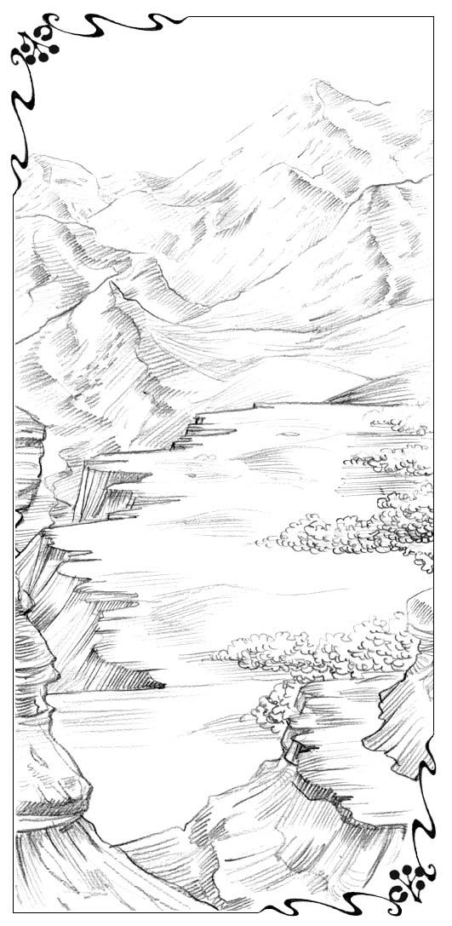
Боби нӯҳум
Шикасти бузурги
Шиканҷа
Баъдтар, вақте ки Оҳ-Метарсам ба сайру гашти саҳроҳо, боғҳо ва теппачаҳои начандон баланди он замине, ки ба он омада буданд раҳсипор шуд, қалби вай месароид ва шодӣ мекард. Акнун ба вай фарқе надошт, ки Ғам ва Азоб ҳамроҳи ӯянд-дар дили вай умедворие бедор гашта буд, ки ба зудӣ онҳо роҳнамоӣ карданро бас мекунанд. Зеро азбаски вақте ки Оҳ-Метарсам аз сари нав ба кӯҳҳо меравад, ин ду тан метавонанд барои баромадан ба Баландиҳо ба вай ёрӣ расонанд, вай аллакай дигар ба онҳо мӯҳтоҷ намешавад. Инчунин вайро он чиз ба изтироб намеовард, ки пайраҳа ҳанӯз ҳам дар байни теппаҳо давр зада, вайро ба ҷануб мебарад. Охир ваъдаи худи Шӯбон буд, ки ин роҳ вайро баргашта ба кӯҳҳо, ба шарқ, ба ҷои дилхоҳаш меорад.
Ба зудӣ пайраҳа ба баландии теппа баромад.
Ва инак, боре сайёҳон яку якбора дар пуштаи теппаи баланде баромаданд ва ҳамин ки офтоб баромад, онҳо дарёфтанд, ки дар пуштаи бузурге мебошанд. Онҳо ба тарафи шарқ, ба офтоби баромада истода нигоҳ карданд, ва Оҳ-Метарсам нидои шукрона ва хурсандӣ баровард. Дар он ҷо, на он қадар дур, дар охири ин пушта кӯҳҳо равшан намудор буданд, ки чун девори бузурге қад афрохта буданд, қуллаҳои нӯгтез доштанд ва дар шӯои нурҳои пагоҳирӯзии офтоб сурхи гулобиранг ва тиллоӣ менамуданд. Оҳ-Метарсам фикр кард, ки дар умраш ҳеҷ чизе аз ин зеботар надидааст.
Вақте ки офтоб баландтар баромад, ва дар осмон тобиши рангҳо барҳам хӯрд, вай дид, ки қуллаҳои аз ҳама баланд бо барф пӯшида шудаанд. Онҳо чунон сафед ва дурахшон буданд,ки чашм аз дурахши онҳо ба дард меомад. Дар пеши Оҳ-Метарсам Баландиҳо меистоданд. Аз ҳама хубаш он буд, ки аз ин ҷо пайраҳае, ки бо он мерафтанд, ба тарафи шарқ тоб хӯрда, рост ба кӯҳҳо мебурд.
Дар баландии теппа Оҳ-Метарсам ба зонӯ афтода, таъзим кард. Дар ин лаҳза ба вай чунин намуд, ки ҳамаи дардҳо ва таъхирҳо, ҳамаи андӯҳҳо ва азмоишҳои роҳ дар муқоиса бо дурахши ин ҷалоли дар пеши вай истода, ҳеҷ буданд. Инчунин ба вай чунин намуд, ки ҳамроҳони вай якҷоя бо ӯ табассум мекунанд. Таъзимкунон ва хурсанд шуда вай ба по хеста, ҳарсе ба воситаи пушта ба роҳ даромаданд. Онҳо ба пеш бо чаққонии ҳайратовар пеш рафтанд, зеро ки роҳ нисбатан ҳамвор буд. Онҳо фурсати ба имконияти ба амаломада бовар карданро наёфта диданд, ки ба кӯҳҳо наздик мешаванд, ки нишебиҳои онҳо ҳамагӣ аз онҳо ду қадам буд.
Ба андозаи наздикшавӣ Оҳ-Метарсам ба ҷариҳои ин шахҳо ҳайрон нашуда наметавонист. Ҳар қадаре, ки мусофирони мо ба он наздик мешуданд, кӯҳ ҳамон қадар фатҳнопазир мегардид. Вале Оҳ-Метарсам худро бовар мекунонд, ки вақте онҳо ба он наздик мераванд, шояд ягон водӣ, ё дарае, ё гузаргоҳе ёфт шавад, ки бо он роҳашонро давом дода тавонанд. Ва он албатта, ба вай фарқе надорад, ки кӯтал то чӣ андоза ростбаромада набошад, фақат роҳ вайро ба мақсад барад бас. Қарибиҳои бегоҳиҳои ин рӯз онҳо ба доманаи кӯҳ омада расиданд. Пайраҳае, ки онҳо бо он мерафтанд, онҳоро рост ба таҳкурсии ин шахи фатҳнопазир оварда мерасонд ва дар он ҷо ба охир мерасид.
Оҳ-Метарсам истода, бо чашмони калон кушода ба он нигоҳ мекард. Ҳар қадаре ки дуртар нигоҳ мекард, ҳамон қадар нофаҳмии вай зиёд мегардид. Баъд вайро ларза фаро гирифт. Чунки ҳар қадаре, ки вай чапу ростро медид, тамоми силсилакӯҳ дар назди вай бо деворҳои баланди сангин сар кашида буданд. Он чунон баланд буд, ки вақте Оҳ-Метарсам ба қафо рафта, хост баландии онро бубинад, сараш чарх зад. Шахҳои ростфаромада ба пуррагӣ роҳи вайро банд карда буданд, ва зиёда аз ин пайраҳа рост ба он мебурд ва дар он ҷо ба охир мерасид. Ягон нишонаи хурдтарини роҳе, ки ба тарафи дигар мебурда бошад, набуд. Онҳоро лозим меояд, ки ба қафо баргарданд.
Ҳамин ки Оҳ-Метарсами ҳайратзада тамоми даҳшати ин вазъиятро дарк кард, Азоб ба деворҳои сангин ишора намуда, аз дасташ дошт. Аз тӯдаи харсангҳои дар наздикӣ буда, оҳуи нар ва аз қафои вай оҳуи мода пайдо шуданд, ва онҳо дар ҳақиқат ба ин шахи ростфаромада баромадан гирифтанд.
Ҳар се истода, тамошо мекарданд, ва сари Оҳ-Метарсам чарх зад ва дилаш бехуд шуд. Вай дид ки оҳуе якум бо пайраҳаи танг ва фавқулодда рост, бо каҷу килебиҳои печ дар печи шахи ростфаромада боло мебаромад. Баъзе ҷойҳо баландиҳои начандон калон ва баъзе ҷойҳо ба зинаҳои ноҳамвор монанд буданд. Вале Оҳ-Метарсам мушоҳида кард, ки ҷойҳое низ буданд, ки пайраҳа аниқ ба охир мерасид.
Дар он вақт оҳу ин қитъаи роҳро бо ҷаҳиши дароз паси сар карда, пружинавор ба боло меҷаст. Оҳуи мода ҳамеша дар паҳлӯи вай буд ва аниқ бо роҳи рафтаи вай чолокона ҳаракат карда, бо чунон назокат ба андозае нотарсона мерафт, ки гӯё ягон мавҷудоти зинда ба он қодир набуд. Ҳамин тавр ин ду тан ҷавонмардона ва бо боварӣ ба ин шахи ростбаромада то он даме, ки аз чашм дар баландӣ ғоиб нагаштанд, баромадан гирифтанд.
Рӯяшро бо дастонаш пӯшонда ва бо тарсу даҳшати дар дил ҳанӯз диданашуда, Оҳ-Метарсам оҳиста ба рӯи санг нишаст. Баъд вай ҳис кард, ки чӣ хел ду ҳамсафараш аз дастони вай доштанд, ва овози онҳоро шунид: «Натарс, Оҳ-Метарсам. Дар ниҳояти кор, ин ноилоҷӣ нест, ба мо лозим нест, ки ба қафо гардем. Дар ин шахи ростбаромада роҳ ҳаст. Оҳуҳо ба мо онро аниқ нишон доданд. Ва мо ҳам метавонем ба ин роҳ бароем ва баромаданро анҷом диҳем».
«Оҳ, не! Не! — қариб буд чиррос занад Оҳ-Метарсам. — Ин пайраҳа тамоман касногузар аст. Оҳу онро баромада тавонад ҳам, ягон инсоният қодир нест, ки ин корро кунад. Ман ҳеҷ гоҳ наметавонам ба он ҷо бароям. Ман сарозер меафтам ва ба ин шахҳои даҳшатнок зада пора-пора мегардам». Ва вай ғашкунон ба гирякунӣ сар кард». Ин номумкин аст, тамоман номумкин! Бо чунин роҳ ман то Баландӣ баромада наметавонам, маълум мешавад, ки ман ҳеҷ гоҳ ба он ҷо рафта наметавонам». Ду ҳамсафари вай кӯшиш карданд, ки боз ким-чизе гӯянд, вале Оҳ-Метарсам ҳарду гӯшашро бо дастонаш маҳкам кард, ва аз чашмони вай аз сари нав ашк ҷорӣ шуд. Ана, Оҳ-Метарсами Шӯбон, дар доманаи шахи рафънопазир нишаста, аз тарсу даҳшат ларзида ва ноумедона дастҳоро пушт карда мегӯяд: «Ман ин корро карда наметавонам, наметавонам! Ман ҳеҷ гоҳ ба Баландиҳо рафта наметавонам». Аз ин дида манзараи ҳақиронаеро ба худ тасаввур кардан мумкин нест. Аммо аз ин ҳам бадтараш дар пеш буд.
Аз бемадорӣ дар рӯи замин печутоб хӯрд Оҳ-Метарсам шақар-шуқур ва гулдурроси сангҳои ғелидаистода ва баъд овозеро дар паҳлӯи худ шунид:
«Ҳа, духтархолаи азизаки ман! Ана, мо бо ҳам вохӯрдем. Оҳ-Метарсам дар чунин вазъияти гуворо худро чӣ хел ҳис мекунӣ?» Бо даҳшати нав вай чашмонашро кушода, дарёфт, ки рост ба рӯи манфури Буздили тарсончак нигоҳ мекунад.
«Ман дар он ҷо фикр кардам- давом дод вай бо заҳрханд, писхандзанон-ҳа, ман фикр кардам, ки мо ҳарчӣ ҳам набошад, бо ҳам вохӯрда метавонем. Ту чӣ аҳмақча, дар ҳақиқат бовар кардӣ, ки аз ман халос мехӯрӣ? Не-не,Оҳ-Метарсам. Ту-яке аз Тарсҳо мебошӣ, ва аз ин ба ҳеҷ куҷо гурехта наметавонӣ. Бар замми ин ту беақлаки ларзончак, ба ман таалуқ дорӣ. Ман омадам, ки туро бомуваффақият ба хона барам ва назорат кунам, то ки ту дигар ба ҳеҷ куҷо гурехта натавонӣ».
«Ман бо ту намеравам, — нафасгардон шуда гуфт Оҳ-Метарсам. Вай аз ин пайдошавии ногаҳонӣ чунон ба садамаъ афтода буд, ки намеданист ки чӣ гап шуда истодааст.
— Ман қатъиян аз бо ту рафтан даст мекашам».
«Хайр интихоб аз туст, — писханд зад Тарсончак- Ба ин шах нигоҳ кун, духтархолаи азизи ман. Ба ту дар онҷо, дар боло хеле хуб мешавад, ҳамин хел-не? Фақат ба онҷое ки ман ба ту нишон медиҳам нигоҳ кун, Оҳ-Метарсам. Мебинӣ ана дар нимароҳ баландии сарчархзананда аст, ва аз онҷо аз болои тангно ба тарафи дигар ҷаҳидан лозим меояд? Фақат ба худ тасаввур бикун, ки Оҳ-Метарсам ту чӣ хел мепарӣ ва дар ҳаво дар хаосанги лағжонак овезон мешавӣ, ки дар онҷо дақиқае овезон буда наметавонӣ. Танҳо ин сангҳои бадафти чун корд тези қаъри вартаро ба худ тасаввур намо. Вақте ки мадорат хушк мешавад ва аз баландӣ нозил мешавӣ, онҳо туро бесаброна интизоранд, ки қабул кунанд ва пора-пора намоянд!
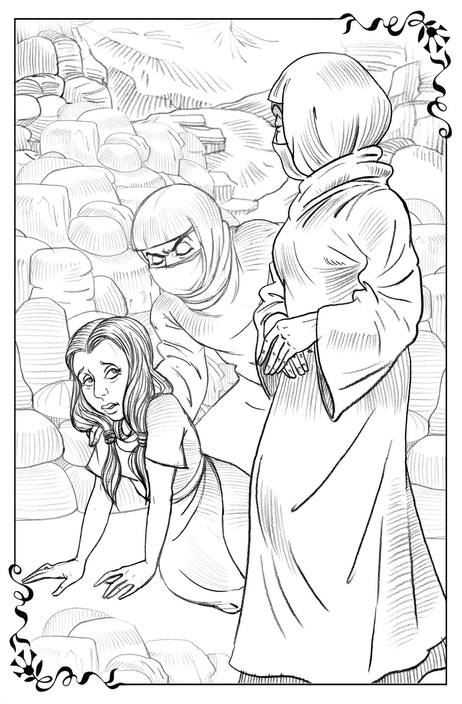
Ҳис мекунӣ ки ин чи хел олиҷаноб аст, ҳа, Оҳ-Метарсам? Шитоб накун, ин манзараро нағзакак ба худ тасаввур намо. Ва ин танҳо яке аз он ҷойҳое мебошад, ки роҳ барҳам мехурад. Ва ҳар қадаре, ки ту болотар бароӣ, беақлаки ман, афтодан ҳамон қадар даҳшатнок мегардад. Хайр интихоб намо. Ту бояд ёба он ҷое равӣ ки худат медонӣ- ба онҷо баромада наметавонӣ ва талаф мешавӣ, ё ба хона баргашта, хизматгораки ман шуда бо ман зиндагӣ мекунӣ». Ва хандаи нешдори вай дар кӯҳҳо акси садо дод.
«Оҳ-Метарсам, — муроҷиат карданд ба вай ҳамсафаронаш, вале махт вайро аз китфаш такон доданд. — Оҳ-Метарсам ту медонӣ ки, кӣ ба ту ёрӣ дода метавонад. Охир вайро даъват намо!»
Вай ба онҳо часпид ва аз сари нав гиря кард. «Ман метарсам вайро даъват намоям — оҳ кашид вай. — Ман метарсам, ки агар вайро даъват намоям маро амр менамояд, ки бо ин пайроҳа равам. Бо ин роҳи тарсовари пурдаршат. Ман бошам наметавонам. Ин номумкин аст. Ман қудрат надорам, ки худро маҷбур созам. Оҳ ман чӣ кор кунам? Охир ман чӣ кор кунам?»
Ғам ба сари вай хам шуда хеле мулоим, вале исроркорона гуфт:
«Ту бояд вайро ҷеғ занӣ, Оҳ-Метарсам. Худи ҳозир ҷеғ зан!»
«Агар ман вайро ҷеғ занам, — ба худ ларзид Оҳ-Метарсам, дан-донҳояшро бо ҳам зада — ӯ маро мефармояд, ки қурбонгоҳ бисозам, ман бошам наметавонам, ин дафъа наметавонам».
Буздили тарсончак тантанакунон хандида қадаме ба тарафи Оҳ-Метарсам гузошт. Вале ду ҳамсафари вай дар байни ӯ ва тӯъмааш истоданд. Азоб ба Ғам нигоҳ кард ва Ғам бошад тасдиқкунон сарашро ҷунбонд. Ба ҷавоби ин тасдиқкунӣ Азоб корди хурдакакеро, ки дар камарбандаш овезон буд, гирифт ва хам шуда ба бадани Оҳ-Метарсам, ки чангак шуда менишаст, халонд. Оҳ-Метарсам аз дард фарёд баровард. Баъд бо навмедии пурра аз бечорагии худ дар назди ин ҳар се кореро кард, ки онро дар вақти вайро ба назди шах овардани пайраҳа кардан даркор буд. Ва ҳарчанд, ки ба вай ҳоло беандоза шармовар буд, вале шароитҳои ниҳоии маҷбуркунанда вайро водор сохт, ки ин корро кунад. Вай фарёд кард: «Оҳ, Худовандо! Ба ман ҷабр мекунанд! Маро пуштибонӣ кун.
Тарсҳои ман бар ман ғолиб гаштанд ва ман шарм медорам, ки чашмонамро боло кунам».
«Чӣ воқеа рӯй дод, Оҳ-Метарсам? — ин овози Шӯбон буд. Овоз тамоман аз наздик садо дод. — Чӣ шудааст? Далер бош, ин ман, натарс!»
Овози ӯ чунон хурсандона садо медод, ва дар он он қадар қувват буд, вале ягон-хел маломат дар он дида намешуд. Оҳ-Метарсам ҳис кард, ки ҳузури Шӯбон вайро айнан зинда мегардонад, ва бо қувва ва ғайрат пур мегардонад.
Худро бардошта нишаст ва ба ӯ нигоҳ кард. Ва дид, ки ӯ табассум мекунад, қариб ки ба ҳоли вай механдад. Дар чашмони вай маломат набуд. Ногаҳон вай ҳис кард, ки дар дили вай суханоне садо медиҳанд, ки пештар бисёр дилҳои ларзон онро ба забон овардаанд. «Худованди ман нисбати он касоне, ки дар тарсанд, меҳрубон аст». Вақте ки вай ба ӯ нигоҳ мекард, дар дили вай мавҷи миннатдорӣ баланд гардид. Ва дасти сарди тарс, ки вайро зер мекард, ногаҳон барҳам хӯрд. Вайро хурсандӣ фаро гирифт ва дар қалби вай ба монанди дарёчаи шӯх, суруде садо дод:
Дӯстдори ман-аз ҳама асосӣ
Байни ҳазорҳо дигарон,
Ба дигарон намешавад муқоиса
Вай ба пуррагӣ одил.
Дӯстдори ман-аз ҳама ҳалим
Ва аз боқимондаҳо боқувваттар.
Оҳ-Метарсам, — аз сари нав пурсид Шӯбон, — ба ман бигӯ, ки чӣ воқеа шуд? Аз чӣ ту ин қадар тарсидӣ?»
Роҳе, ки ту барои ман интихоб намудаӣ-пичиррос зад духтар. — Шӯбон, он дар назар бениҳоят тарсовар менамояд, бениҳоят касногузар аст! Ва ҳамин ки ман ба он нигоҳ мекунам, сарам чарх мезанад ва аз ҳуш меравам. Танҳо оҳувон метавонанд бо он бираванд. Вале онҳо охир чун ман ланг ва тарсончак нестанд».
«Вале, Оҳ-Метарсам, ба хотир биёр, ки ман ба ту дар водии Таҳқир чӣ ваъда карда будам», — гуфт Шӯбон бо табассум.
Оҳ-Метарсам ҳайратзада менамуд, хун ҳамон замон ба рухсораҳои вай давид, вале баъди сонияе рӯи вай чун пештара рангпарида намуд». Ту гуфта будӣ, ки…сар кард вай, таваққуф карда, баъд аз сари нав сар кард: — Оҳ Шӯбон. Ту гуфта будӣ, ки пойҳои маро чун пойҳои оҳу мегардонӣ, ва маро ба Баландиҳо мебарӣ».
«Хайр-хурсандона ҷавоб дод ӯ-ягона роҳе, ки пойҳои оҳугинро инкишоф диҳӣ-ин рафтан бо пайраҳаи оҳувон аст, ба монанди ҳамин».
Оҳ-Метарсам ба худ ларзид ва шармгинона ба вай нигоҳ кард». Агар бо чунин роҳ рафтан даркор бошад, ман фикр мекунам, ки ман намехоҳам пойҳои оҳугин дошта бошам» — бо душворӣ гуфт вай.
Шӯбон мутлақо беназир буд. Вай ҳайрон нашуд ва ба ғазаб наомад. Ба ҷои ин вай аз сари нав хандид». Не ту мехоҳӣ, — гуфт вай хурсандона- ман туро хубтар медонам, Оҳ-Метарсам. Ва дар ҳақиқат ту инро бениҳоят мехоҳӣ, ва ман ба ту пойҳои оҳугин ваъда мекунам.
Дар ҳақиқат ман махсус туро ба ин ҷо овардам, ба ҷое, ки кӯҳҳо махсусан нишебанд ва ғайр аз пайраҳаи бузу оҳувон дигар роҳе нест, ки бо он рафтан мумкин бошад. Ҳамаи ин барои онанд, ки ваъда иҷро карда шавад. Ман ба ту ҳангоми вохӯрии охирин чӣ гуфта будам?»
«Ту гуфта будӣ: Алҳол мебинӣ, ки ман чӣ кор мекунам» — ҷавоб дод Оҳ-Метарсам, ва баъд бо маломат ба вай нигоҳ карда, илова намуд. — Маро ба шаби хобам ҳам надаромада буд, ки ту чунин мекунӣ! Маро ба пайраҳаи рафънопазире меорӣ, ки бо он ғайр аз оҳуву бузон каси дигаре баромада наметавонад. Ман бошам, аз оҳу дида, бештар ба медуза монанд ҳастам! Ин аз ҳад зиёд аст, аз ҳад зиёд… «Вай дигар сухани мегуфтанӣ наёфта, хандида фиристод.
«Ҳа, ин аз ҳад зиёд бемаънӣ ва ҳарза аст! Ин аз ақл берун аст! Боз минбаъд аз ту чиро интизор шавам?»
Шӯбон ҳам хандид. Ман кардани корҳои сафсаттамонандро дӯст медорам-ҷавоб дод ӯ. — Медонӣ, дидани он, ки чӣ хел заифӣ ба қудрат, тарс-ба имон, чизи вайроншуда ба як чизи комил табдил меёбад, барои ман аз ҳад зиёд ҳаловат мебахшад. Дар айни ҳол ба ман ҳеҷ чиз аз табдил додани медуза ба бузи кӯҳӣ дида, чизи дигаре ҳаловат намебахшад. Ин кори ман аст-гуфт ӯ, ва рӯи вай аз хурсандии бузург мунаввар гашт, — табдилёбии чизҳо, мисол мегирем, Оҳ-Метарсам табдил меёбад ба… «Вай суханашро қатъ гардонд ва бо ханда давом дод: «Хайр онро мо баъдтар мебинем, ки вай ба чӣ табдил меёбад».
Ин дар ҳақиқат саҳнаи ғайримуқаррарӣ буд. Дар он ҷое, ки каме паштар ҳама чиро тарс ва ноумедӣ фаро гирифта буд, ҳоло бошад, дар болои сангҳо, дар доманаи шахи рафънопазир Оҳ-Метарсам ва Шӯбон нишаста, гӯё ки ҳазли аз ҳама намакинро дар ҷаҳон шунида бошанд, механдиданд.
«Хайр медузачаи ман-гуфт Шӯбон, — ту боварӣ дорӣ, ки ман туро бузи кӯҳӣ мегардонам, ва туро ба баландии ин шахи ростфаромада мебарорам?»
«Ҳа, — ҷаврб дод Оҳ-Метарсам.
«Ту рухсат медиҳӣ, ки ман ин корро кунам?»
«Ҳа, — гуфт вай дао ҷавоб, — агар ту хоҳӣ, ки чунин беақлӣ ва ҳазёнро ба ҷо орӣ, чаро не?
Албатта мумкин».
«Ту меҳисобӣ,ки ман мегузорам, ки ту дар роҳи баромадан шарманда шавӣ?»
Оҳ-Метарсам ба вай нигоҳ карда чизе гуфт, ки онро пештар ҳеҷгоҳ намегуфт: «Агар ҳамин тавр бошад ба фикрам рад намекунам. Фақат иродаи ту бошад ва хости ту дао ман ба ҷо ояд, Шӯбон. Боқимонда ҳеҷ ахмияте надорад».
Вақте ки вай мегуфт, чизи аълое ба амал омад. Дар тарҳи шах тиру камони дуқабата пайдо шуд. Он қавс гардида роҳи пурпечу тоберо ки дар он оҳуҳо рафта метавонистанд ба чорчӯба гирифт. Ин як чизи тамошобоби чунон зебо ва ғайри муқаррарӣ буд, ки аз ҳайрат ва ҳаяҷон Оҳ-Метарсамро нафасаш гашт. Вале вай боз як чизи бештар зебоеро мушоҳида кард. Вай дида буд, ки Ғам ва Азоб вақте ки бо вай Шӯбон сӯҳбат мекард ба як тараф рафта буданд, ҳоло бошад дар назди пайроҳа меистодард. Ва дар он ҷое ки тиру камон ба замин омада мерасид, яке аз тарафҳои он ба Азоб ва тарафи дигараш ба Ғам расида буданд.
Дар дурахши рахшони тиру камон ин ду андоми печидашуда ба андозае тағйир ёфта буданд, ки Оҳ-Метарсам натавонист ба онҳо аз дақиқае зиёдтар нигоҳ бикунад-нури онҳо чашмони вайро хирра карданд.
Дар он вақт вай коре кард, ки пештар ин имконнопазир метофт. Ба зонӯ зада дар доманаи сахра қурбонгоҳ бино кард ва дар он ирода, хавф ва тариҳои худро гузошт. Вақте ки оташ хомӯш гардид, аз байни хокистар Оҳ-Метарсам ба сангеро ёфт, ки аз дигарон калонтарва гирдтарбуд, ранги сиёҳ ва кунҷҳои тез дошт ва дар ҷиҳатҳои боқимонда муқаррарӣ буд.
Вай онро ба сумкача андохта ба по рост шуд ва супориши минбаъдаи Шӯбонро интизор гашт. Дар дили вай умеде милтос зад, ки Шӯбон вайро дар ин баромадани даҳшатнок роҳнамоӣ хоҳад кард, чӣ хеле ки ӯ ба Оҳ-Метарсам ба биёбон фаромада буд. Вале ӯ ин корро накард.
Ба ҷои ин Ӯ вайро ба пояи шах оварда гуфт: «Ана Оҳ-Метарсам, ту ниҳоят дар ҳақиқат ба почи Баландиҳо омада расидӣ, ва давраи нави саёҳати ту сар мешавад. Туро лозим меояд, ки сабақҳои навро аз худ намоӣ.
Ман бояд ба ту гӯям, ки ин шахе ки ман туро ба назди он овардаам, ибтидои силсилаи кӯҳҳо мебошад. Ҳамаи ин аз инҷо ба ҳар ду тараф хеле дуртар тӯл мекашанд. Ва дар ҳама ҷо ин ҳамин хел ростбаромада ва ҳатто аз ин ҳам бадтар мебошанд. Шахҳое ҳастанд, ки аз ин ҳам даҳшатноктаранд- шахи Мазаммат, шахи Нафрат, шахи Таъқибот ва дигарон. Вале яке аз онҳоро тай накарда ба Шоҳигарии Муҳаббат роҳ ёфтан имконнопазир аст. Ин шахе мебошад, ки ман барои ту интихоб намудаам.
Дар роҳи омадан ба инҷо ту сабақи «Бо хурсандӣ қабул кардан» — ро аз худ кардӣ. Ин «А» ҳарфи аввали алифбои Муҳаббат аст. Акнун туро лозим меояд, ки ҳарфи «Б» — ро аз худ намоӣ. Ту ба таҳкурсии шахи Шиканҷа омадӣ. Ва ман умедвор ва интизор ҳастам, ки дар роҳи боло баромадан бо ин шах ту мекушоӣ, ки ҳарфи навбатии алифбо кадом аст. Ва чӣ хеле ки бо ҳарфи «А» кардаӣ, онро ба хотир мегирӣ ва истифода мебарӣ. Дар хотир дор, ки бо шиканҷа вохурдан ва бартараф кардани он ногузир аст, агар ту ин сабақи дуюми баромадан ба Муҳаббатро азёд кунӣ ва хӯб аз худ намоӣ, пас дигар ҳеҷ чиз наметавонад дар роҳи баромадан ба ту зараре расонад ё шиканҷа диҳад».
Инро гуфта ӯ бо тантана ва меҳрӯбонии махсӯс ба вай дасташро гузошта баракат дод. Баъд ҳамроҳони вайро ҷеғ зад, онҳо зуд ба пеш қадам заданд.
Баъд бандеро аз роғи шах гирифта ҳарсеи онҳоро, ки нияти баромаданро доштанд бо ҳам баст. Пешо пеш Ғам мерафт, дар байн Оҳ-Метарсам, ва аз қафо- Азоб. Ба ҳамин тариқ агар Оҳ-Метарсам лағжида афтад ҳам, онҳо тавонанд бо ёрии банд вайро пешаки эҳтиёт намоянд ё нигоҳ доранд.
Баъд Шӯбон дасташро дароз карда аз куҷое зарфчаеро, ки дар он қатраҳо барои қалб буданд гирифт ва онро ба Оҳ-Метарсам дод. Ӯ амр кард, ки худи ҳозир каме нӯшад, ва вақте ки дар роҳи баромадан сараш чарх занад ё дилаш бехуд шавад аз он истифода барад. Тамғачаи зарф чунин садо медод: «Рӯҳи баракат ва тасалло». Як ду қатраи онро нӯшида Оҳ-Метарсам чунон зиёдшавии қувваи худро эҳсос намуд, ки ҳарчанде, ки дар дилаш ҳанӯз ҳам тарсро ҳис мекард, тайёр буд, ки ҳамон замон ба роҳ барояд.
Рӯз бегоҳ мешуд. Вале азбаски тобистон буд, то фаромадани торикӣ ду ё се соат монда буд. Шӯбон фармон дод, ки зуд ба роҳ дароянд. Ӯ гуфт»То фаромадани торикӣ ба болои шах баромадан имконнопазир аст, вале болотар ғоре ҳаст, ки аз инҷо наменамояд. Метавонед дар онҷо шабатонро дар бехатарии пурра гузаронида истироҳат намоед. Вале агар Оҳ-Метарсам, дар инҷо дар пояи шах бимонӣ душманонат ба назди ту омада кӯшиш менамоянд, ки ба ту бадӣ кунанд. Вале бо ин роҳ онҳо аз қафои ту намераванд, ва то он даме ки ту ба боло ҳаракат мекунӣ, ту барои онҳо дастнорас мегардӣ. Ҳарчанде ки ман шӯбҳа намекунам — илова кард вай огоҳкунон — ки ту вақти баромаданат бо онҳо аз сари нав вомехурӣ».
Бо ин суханон Шӯбон рӯҳбаландкунон табассум карда дур шудан гирифт. Ғам зуд ба баландии аввалини пайроҳаи танги печ дарпеч болораванда баромад, аз қафои вай Оҳ-Метарсам ва баъд Азоб. Ба ҳамин тариқ онҳо баромаданро сар карданд.

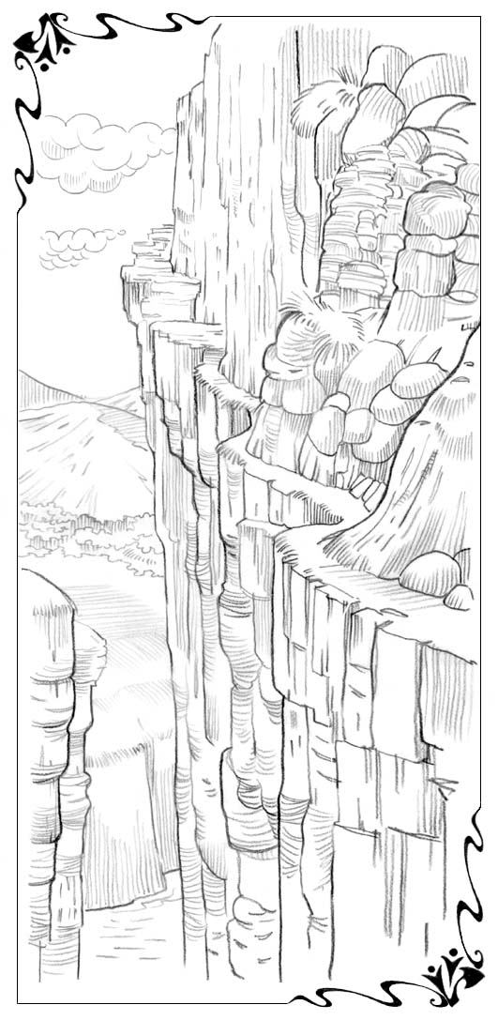
Боби дахум
Баромадан ба шахи
Шиканҷа
Баромаданро сар карда Оҳ-Метарсам бо ҳайрат ва шукронаи зиёд дарёфт, ки дар ҳақиқат ин пайраҳа начандон чунон даҳшатоваре будааст, ки онро ба худ тасаввур мекард. Он албатта нишеб, лағжонак ва хеле танг буд. Вале ҳисси он ки вай бо банд ба ҳамсафарони пурқуввати худ сахт баста шудааст, Оҳ-Метарсамро хеле оромӣ мебахшид.
Инчунин доруи муъҷизанок, Рӯҳи Баракот ва тасалло, ки онро навакак нӯшида буд, вайро аз заифӣ ва сарчархзанӣ мадад расонд. Ин ягона чизе буд, ки Оҳ-Метарсам беш аз ҳама аз он метарсид. Ғайр аз ин, ним соати аввали баромадан дар болои сари онҳо тиру камон медурахшид. Ва ҳар чанде, ки Шӯбон ким-кайҳо аз назар ғоиб шуда бошад ҳам, дар Оҳ-Метарсам чунин ҳиссиёте буд, ки ӯ ҳанӯз ҳам дар паҳлӯяш мебошад.
Агар зарурати сахт набошад, вай кӯшиш мекард, ки ба поён нигоҳ накунад. Вале боре дар ибтидои роҳ, дар яке аз қитъаҳои мушкил, вайро лозим омад, ки дар шах дар камарчае нишинад, то он даме, ки Ғам палмосида ба пеш мерафт, ва Азоб бошад аз қафо интизор буд.
Айнан дар ҳамон вақт Оҳ-Метарсам ба поён нигоҳ кард, ва дар ҳақиқат аз он бениҳоят миннатдор шуд, ки Шӯбон онҳоро рухсат надод, ки шабро дар онҷо гузаронанд, ва амр намуд, ки бегоҳӣ баромаданро сар кунанд. Дар поён ҳар панҷ душманони вай дар рӯи сангҳо нишаста, онҳоро назорат карда аз қаҳру ғазаб рӯйҳои худро турш мекарданд.
Вай нигоҳ карда бо тааҷҷуб дид, ки Таассуф (ҳамеша нисбати ҳамроҳонаш камтар хатарнок ва бадафт менамуд), хам шуда аз замин санги қиррадореро гирифта ба сӯи вай бо тамоми қувва ҳаво дод. Хушбахтона, вай хеле боло баромада буд, вале ба ин нигоҳ накарда, як сангпора қариб ба вай расида буд. Вақте ки Ғам бандро оҳиста кашида фаҳмонд, ки акнун ҳаракат кардан мумкин аст, Оҳ-Метарсам сабукии бузургеро ҳис намуд.
Оҳ-Метарсам огоҳии Шӯбонро дар бораи он, ки вохурӣ бо ин душманон баъди болоравӣ ҳам аз эҳтимол дур нест, ба хотир овард.
Ҳарчанд ин душманон чӣ хел ба ин шахи Шиканҷа мебароянд, ба худ тасаввур карда нметавонист. Танҳо агар ягон роҳе бошад, ки онҳо тавонанд аз он истифода баранд. Инак се сайёҳатчӣ ҳарчӣ болотар мебаромаданд. Дар водӣ, дар таг сояҳои шах ҳарчӣ дарозтар метофтанд. Дар болои биёбон ва баҳр офтоб ба монанди тӯби оташин паст шуд. Акнун аз баландии ба дастоварда онҳо ба хубӣ метавонистанд баҳри ғарбӣ, соҳилҳои онро, ки ин қадар дуру дароз сайёҳат карда буданд, тамошо кунанд.
Пайраҳае ки бо он мерафтанд, қад-қади шах ҳарчӣ болотар мебурд. Ва ҳар чанд он дар баъзе ҷойҳо фурӯ рафта ва баъзан барҳам мехӯрд. Оҳ-Метарсам осудахотирона дарёфт, ки роҳ дар ҳеҷ куҷо аз ҳад зиёд мушкил набуд. Ҳатто дар он ҷое, ки Буздили тарсончак бо ҷидду ҷаҳд диққати вайро ҷалб мекард.
Айнан ҳангоми фарорасии торикӣ ба он ҷо расида, Оҳ-Метарсам дид, ки роҳ дар ҳақиқат канда мешавад, Вале аз болои тангно тахта партофта шуда буд, ва аз байни ҳалқаҳои оҳанин, ки ба деворҳои шах кӯфта шуда буданд, банде гузаронида шуда буд ва он ба сифати дастқапак хизмат мекард, ки вай метавонист ҳангоми гузаштан аз ин купрӯкчаи танг онро қапида гузарад. Оҳувон албатта аз чунин ёрӣ истифода бурданро ба худ раво намедиданд. Бо як ҷаҳиш онҳо бо осонӣ аз ин тангнои чуқур мегузаштанд.
Вале бо вуҷуди будани дастқапак, ки ба вай боварӣ мебахшид, Оҳ-Метарсам аз дилу ҷон кӯшиш мекард, ки дар бораи он чизе, ки Буздили тарсончак ба вай гуфта буд, фикр накунад ва ҳатто ба хотир ҳам наорад. Аз таҷрибаи талхи худ вай аллакай медонист, ки манзараҳое, ки дар хаёлоташ пайдо мешавад, метавонанд аз далелҳои ҳақиқӣ дида, бештар даҳшатноктар бошанд ва вайро тарсонанд.
Аз болои тахта бо муваффақият гузашта, онҳо ба баландии фавқулодда танге баромаданд, ки аз поён тамоман нонамоён буд. Рост дар рӯ ба рӯи онҳо ҷои исте буд, ки дар бораи он Шӯбон гуфта буд, — ғори начандон калоне, ки онҳоро лозим буд, ки шабро дар он ҷо гузаронанд.
Бо ҳисси таскинёбӣ ва шукрона, Оҳ-Метарсам ба он даромада, онро аз назар гузаронд. Тарзи ҷойгиршавии ғор чунин буд, ки аз он ҷо ба поён нигоҳ кардан ва он чуқурии сарчархзанандаро дидан номумкин буд ва ҳама чизи атроф хуб намоён буд: ҳам пушта, ва ҳам биёбон, ва баҳри дуре, ки баъди он ҷойгир аст. Моҳ баромада, нурҳои нуқрагини худро рехт ва дар осмони торик шудаистода хира-хира ситораҳои аввалин пайдо шуданд. Дар ғор ким-кӣ сангҳои паҳнеро гузошта буд, ки аз онҳо нишастгоҳҳои носуфта ва миз ҳосил шуда буданд, ва дар замин, дар кунҷак бошад, як даста пӯсти ҳайвонот меистод, ки дар рӯи онҳо истироҳат кардан мумкин буд.
Начандон дуртар аз даромадгоҳи ғор шаршараи начандон калоне мешорид, ва сайёҳони мо бо навбат ба он ҷо рафта, худро шустушӯ намуда, кӯфтагии роҳро мебароварданд. Баъд Ғам ва Азоб ду тугунчаро, ки дар он нон, меваҳои хушк ва чормағз дошт, бароварданд, ки онро Шӯбон дар таҳкурсии шах, пеш аз баромадан дода буд. Онҳо бо хурсандӣ гуруснагии худро рафъ намуданд, ва хоб ба онҳо ғолиб омад, ва онҳо бе ягон-хел хоббинӣ хоб карданд.
Оҳ-Метарсам бо нурҳои аввалини офтоб бедор шуд, хеста ба назди даромадгоҳи ғор рафт. Дар партави ин саҳарии хунуки барвақт манзараи ҳузнангези дар пеши назари вай кушодашаванда ӯро ба даҳшат овард. Ба ҳар қадаре, ки чашм дида тавонад, дар атроф ҳеҷ чиз ғайри биёбон ва баҳр набуд. Дар болои сари Оҳ-Метарсам фақат шахҳо баланд мешуданд, ва дар поёни вай фақат сангҳои тези теғадор буданд. Он мамлакати сердолу дарахте, ки онро тарк карда буданд, аз назар нопадид гашта буд. Дар тамоми миқёси чашмрас вай ягон дарахтеро надид, танҳо аҳён-аҳён буттаҳои заиф ба чашм мерасид». Чӣ гуна холигӣ-фикр кард Оҳ-Метарсам, — ва ин сангҳои поён чунон бераҳм менамоянд, ки гӯё онро интизоранд, ки ҳар он чизи ба онҳо афтандаро бадафт ва несту нобуд гардонанд. Гӯё ки чизе дар ин биёбони бесамар намерӯяд».
Маҳз ҳамон вақт вай ба шахи болои сараш нигоҳ кард, ва аз ҳайрат ва ҳаяҷон ҷаҳид. Дар роғи хурдакаке, ки гоҳ-гоҳ якчанд қатра об мечакид, неши танҳову хурдакаке пинҳон шуда буд.
Вай ҳамагӣ ду ё се барг, пояи чарсаки чун мӯй борике дошт. Дар поя як гул буд, ки ранги суп-сурх дошт ва дар шӯои нурҳои аввалини офтоб чун оташ фурӯзон буд.
Муддате чанд Оҳ-Метарсам бо диққат он ва деворро аз назар гузаронд, ки тамоман имконияти ба вай амал карданро намедод, ва роғи тангро низ дида баромад, ки ба воситаи он ҳарчӣ ҳам набошад, ба худ роҳ ёфта буд, ва дар бораи танҳоии мутлақи вай фикр кард. Решаҳои онро сангҳои урён фишор медоданд, ва баргҳои он қудрати базӯр берун баромаданро аз ҳабсхонаи худ доштанд. Бо вуҷуди ин вай тавонистааст, ки гул кунад, ва баҳузур рӯи худро ба офтоб гардонида, чун шӯълаи хурсандӣ фурӯзон бошад. Онро аз назар гузаронида, чӣ хеле ки дар биёбон пурсида буд, ҳамон хел Оҳ-Метарсам пурсид:
«Номи ту чист, гулак? Зеро ки ман дар ҳақиқат ҷуз ту дигар чунин гулеро надидаам».
Дар ин вақт офтоб ба баргҳои суп-сурхи вай омада расид ва онҳо аз пештара дида, бештар дурахшиданд, ва Оҳ-Метарсам пичирроси маҳинеро шунид:
«Номи ман-Ҳамаро паси саркунанда аст, вале баъзеҳо маро Бахшиш ҳам меноманд».
Дар он вақт Оҳ-Метарсам суханони Шӯбонро ба хотир овард:
«Дар роҳи боло баромадан ту ҳарфи ояндаи алифбои Муҳаббатро мекушоӣ. Ҳамон замон ба истифодабарии он сар кун».
Вай ба гули хурдакак нигоҳ карда, аз сари нав пурсид:
«Барои чӣ туро чунин меноманд?»
Ва боз ба гӯши Оҳ-Метарсам овози хандаи пасти марғуладор расид, ва ба вай чунин намуд, ки мешунавад, ки гулак мегӯяд:
«Маро аз тамоми рафиқонам ҷудо карда аз хона рондаанд. Маро ба ин ҷо оварда, ба ин ҳабсхонаи сангин хобонданд. Ин интихоби ман нест, ин амали дасти дигарон мебошад. Онҳо маро дар ин ҷо партофта рафтанд, то ки самараҳои киштаи онҳоро бидаравам.
Ман ба ҳамааш тоқат кардам ва хушк нашудам, ман дӯст доштанро бас накардам, ва Муҳаббат ба ман ёрӣ дод, ки аз ин роғи шах бароям, то он даме, ки рост ба рӯи Муҳаббати худ нигоҳ кунам, ба худи офтоб. Ана мебинӣ! Дигар ҳеҷ чиз байни ману Муҳаббати ман намеистад, ва дар гирду атроф чизе нест, ки диққати маро ба худ кашад. Офтоб ба ман нурпошӣ мекунад ва ба ман хурсандӣ медиҳад. Ва он товони ҳар он чизи аз ман гирифташударо дод, ва кафорати ҳамаи бадиҳоеро, ки бар ман карда буданд, дод. Дар тамоми рӯи замин гуле нест, ки аз ман дида қаноатмандтар ва бобаракат бошад. Зеро ки ман ба Муҳаббати худ чун кӯдаки аз синаи модар ҷудокардашуда менигарам ва мегӯям: «Дар осмон барои ман кист? Ва бо ту дар рӯи замин чизе намехоҳам».
Оҳ-Метарсам ба ларзиши шӯълаи болои сари худ нигоҳ карда, дар дили худ хоҳиши сахт, эҳтимол ҳасадро ҳис кард. Вай медонист, ки чӣ кор кунад.Вай дар пайраҳаи танги шах, дар назди гул ба зонӯ зада, гуфт: «Оҳ, Худовандо, ана ман-хизматгори хурди ту Ҳамаро паси саркунанда (тобоваранда)».
Дар ин лаҳза пораи санге аз шах, ки решаҳои гулро завлона зада буд, аз болои сараш канда шуда, ба пеши пояш афтод. Вай онро хеле эҳтиёткорона бардошта, ҳамроҳи он ҳафт санг дар сумкача гузошт, баъд ба ғор баргашт. Ғам ва Азоб вайро бо нону мавизу чормағз интизор буданд. Баъди ин онҳо Худоро шукрона карда хӯрданд, аз сари нав якдигарро бо банд бастанд ва баромаданро давом доданд.
Ба зудӣ онҳо ба як ҷои хеле лағжонак ва ҷаридор расиданд. Ва дар он ҷо Оҳ-Метарсам бори нахуст афтид. Вай пешпо хӯрда дар сангҳои нӯгтез сахт пои худро захмдор кард. Хеле хуб буд, ки Оҳ-Метарсам сахт ба ҳамсафарони худ баста шуда буд. Сари вай чунон сахт чарх зад, ва вайро чунон даҳшат фаро гирифт, ки қариб буд аз ҳуш равад. Агар вай бастагӣ намешуд, аз пайраҳа лағжида мерафт ва дар сангҳои зер зада, пора-пора мегашт. Аз ин фикр вай ба андозае ба воҳима афтод, ки ҳар он коре аз дасташ меомад кард-ин ба замин афтода, ҳамсафарони худро ба ёрӣ ҷеғ задан буд.
Зуд Ғам, ки пешопеш мерафт, бандро сахттар кашид, Азоб бошад, ба Оҳ-Метарсам наздик шуда, вайро ба оғӯш кашида, исроркорона гуфт: «Аз он қатраҳо, ки Шӯбон ба ту додааст, каме нӯш».
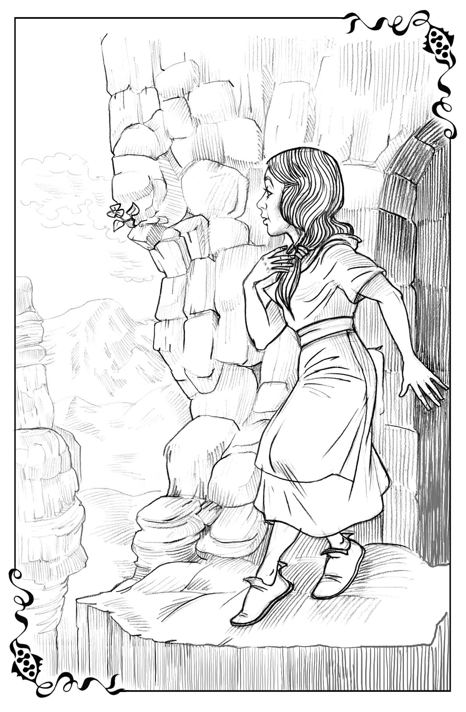
Аҳволи Оҳ-Метарсам чунон бад шуда буд, ва чунон тарсида буд, ки танҳо дар оғӯши Азоб дароз кашида, даҳонашро кушода, нафас мегирифт». Ман наметавонам ҳаракат кунам, то ки онро кобам».
Дар он вақт Азоб худаш дасташро ба бағали Оҳ-Метарсами беҳолгашта андохта, аз он ҷо шишачаро бароварда, рост якчанд чакра ба даҳони вай рехт. Баъди муддате хун ба рухсораҳои вай давид ва беҳолияш ҳам бартараф гардид. Вале ҳанӯз ҳам ҳаракат карда ниметавонист. Вай боз якчанд қатра аз Рӯҳи баракот ва тасалло нӯшид, ва бо қувват пуршавиро ҳис кард.
Баъд Ғам ба онҷое ки Оҳ-Метрсам лунда шуда мехобид омада оҳиста бандро ба андозае кӯтоҳ намуд, ки духтар метавонист вайро аз дасташ қапад. Ва онҳо аз сари нав баромаданро сар карданд. Ҳангоми афтидан Оҳ-Метарсам ҳардуи зонӯи худро чунон сахт ярадор сохт, ки ҳангоми роҳ гаштан сахт лангида роҳ мерафт. Вай беист нолиш мекард ва бисёр меистод. Ҳамсафарони вай кӯшиш мекарданд, ки пуртоқат бошанд, вале онҳоро лозим буд, ки шитоб кунанд, чунки наметавонистанд то фарорасии торикӣ ба болои шах бароянд, ва ғори дигаре барои шабгузаронӣ набуд.
Ниҳоят Азоб ба сари Оҳ-Метарсам хам шуда пурсид»: Имрӯз пагоҳӣ вақте ки аз ғор баромада танҳо сайру гашт менамудӣ, чӣ кор кардӣ?»
Оҳ-Метарсам ҳайрон ба вай нигоҳ карда баъд шармгинона сурх шуда гуфт: «Ман гулеро тамошо кардам, ки ҳеҷ гоҳ надида будам.Он дар шахи назди шаршара рӯидааст».
«Ин чӣ гул будааст?» — хеле мулоим исрор кард Азоб.
«Ин гули Ҳамаро паси саркунанда будааст, — ҷавоб дод Оҳ-Метарсам бо овози паст-вале баъзеҳо онро гули Бахшиш ҳам меномидаанд». Якчанд лаҳза вай хомӯшона қурбонгоҳи сохтаашро ба хотир овард. Ва вай дарк кард,ки дар ҳаёти худ ин ҳарфи душвори алифбои Муҳаббатро истифода набурда истодааст. Дар он вақт вай гуфт»:Аҷоиб, агар ман ба зонӯҳоям якчанд қатра аз ин доруи қалб чаконам, пойҳоям беҳтар намешуда бошанд»?
«Биё санҷида мебинем» — ба як овоз ҷавоб доданд Ғам ва Азоб. — Ин фикри олиҷаноб».
Ва вақте ки онҳо аз ин доруи қалб каме ба зонӯҳо рехтанд, хунравӣ қариб ҳамон замон қатъ гардид, ва сӯзишу дард бошад қариб ки барҳам хӯрданд. Пойҳои Оҳ-Метарсам чун пештара монанди кунда буданд ва вайро лозим меомад, ки ҳангоми роҳ рафтан сахт лангонад. Вале ҳар чӣ ҳам набошад саёҳатчиён хеле тезтар ба пеш рафтанд.
Баъди нисфирӯзӣ, қарибиҳои бегоҳ, онҳо аллакай дар баландии ин шахи даҳшатнок буданд ва ба санавбарзоре расиданд. Дар теппаҳои начандон калони канори роҳ ушна ва кабӯд-бутта рӯида буд. Ва шахе, ки чунин рафънопазир менамуд, дар ҳақиқат паси сар шуда буд. Онҳо дар яке аз теппаҳои ушнарӯидаи ҷангал барои истироҳат кардан нишастанд ва аз масофаи бениҳоят наздик овозеро шуниданд, ки месароид:
Муҳаббати баркамоли ман!
Дар ту доғе нест.
Биё равем бар баландии кӯҳ
То бубинем дамидани зебо субҳ
Ба кӯҳи Мирро мебароем мо
Ҳам ба теппаҳои Филиамо.
Дар он ҷо беайбӣ ҷило дода
Сояҳову туманро меронад.

Биё бо иан азизакам,
Бароем ба баландиҳои Лӯъбон
Ва Сенири тираро тамошо карда
Ҳермун ва Омонро мебинем.
Ин ҷо шерон дар лонаҳо шаванд пинҳон
Палангон дар торикӣ поида мегарданд
Вале хурсандии Бузург ба Худо
Гаштааст дар ин замин ҳукмфармо.
Бо пайраҳаи борики байни дарахтон ба онҳо худи Шӯбон наздик мешуд.

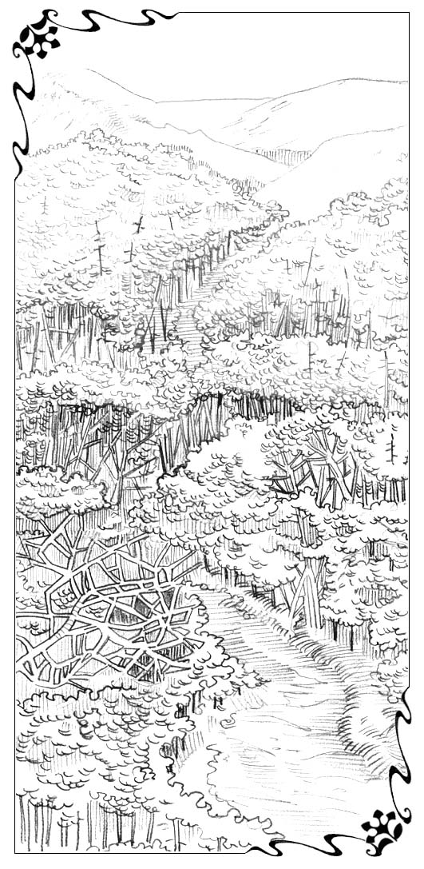
Боби ёздаҳум
Дар бешаҳои Хатар
ва Андӯҳ
Бо чӣ гуна хурсандии бузурге онҳо Шӯбонро пешвоз гирифтанд! Ӯ бошад, дар паҳлӯи онҳо нишаста, онҳоро хурсандона барои баромаданашон ба шах табрик намуд. Баъд ӯ дар бораи роҳи дар пеш истодаашон нақл кард.
«Акнун шуморо лозим меояд, ки аз байни ҷангалҳо гузаред, ки хамиҳои кӯҳҳоро то худи қуллаҳои барфпӯш фаро гирифтааст. Роҳ басо мушкил аст, вале дар сари роҳҳо ба шумо паноҳгоҳҳо вомехӯранд. Ин ҷангалҳои Хатар ва Андӯҳ мебошанд. Ҷойҳое ёфт мешаванд, санавбарон чунон баланд ва зич баромадаанд, ки роҳ хеле торик намуданаш мумкин аст. Дар ин ҷойҳо, дар нишебиҳо тез-тез бӯронҳо шуданаш мумкин аст, аммо шумо бо ҷидду ҷаҳд пеш рафтанро давом медиҳед. Дар хотир доред, то он даме, ки шумо бо пайраҳаҳои иродаи ман қадам мезанед, ҳеҷ чиз наметавонад ба шумо ба таври ҳақиқӣ зарар расонад».
Дар ҳақиқат аҷоиб менамуд, ки ҳатто баъди бартараф кардани ин қадар мушкилиҳо, ҷойҳои ҷар, аз он ҷумла шахи рафънопазир, Оҳ-Метарсам ҳанӯз ҳам ба номи худ мувофиқат мекард. Шӯбон ба гуфтани калимаҳои «Хатар» ва «Андӯҳ» фурсат наёфта, вай аз сари нав ба ларза афтод.
«Ҷангалҳои Хатар ва Андӯҳ! — такрор кард вай бо овози ларзони шикоятомез. — Оҳ Шӯбон, ту охир маро куҷо мебарӣ?»
«Ба марҳалаи минбаъдаи роҳ, ба сӯи Баландиҳо». — Ҳамон замон ҷавоб дод ӯ бо табассуми аз ҳама меҳрубонона.
«Намедонам, ту маро ягон вақт ба он ҷо бурда метавонӣ ё не! — гуфт бо шиква Оҳ-Метарсами беақлаки бечора. — Ман ҳайронам, ки ту ҳанӯз ҳам бо ман овора шуда гаштаӣ, раваду аз ниятат гардӣ-чӣ? Аз афташ пойҳои ман ҳамеша ланг мемонанд, ва ту онҳоро оҳугин карда наметавонӣ».
Инро гуфта, вай бо рӯҳафтодагӣ ба пойҳояш нигоҳ кард. Дар ин лаҳза онҳо аз муқаррарӣ дида, каҷтар менамуданд.
«Ман одаме нестам, ки дурӯғ гӯям, — ҷиддӣ гуфт Шӯбон. — Ба ман нигар Оҳ-Метарсам. Ту фикр мекунӣ, ки ман туро фиреб медиҳам? Ман гуфтам иҷро намекунм? Мегӯяму ба ҷо намеорам?
Оҳ-Метарсам сабук ларзид, қисман аз оҳанги овози ӯ, ва қисман аз рӯи табиаташ, ки вай ҳанӯз ҳам Оҳ-Метарсам буд. Вай кӯшиш кард, ки ба худ ин ҷангалҳои Хатар ва Андӯҳро тасаввур намояд. Ба вай ин корро кардан даркор набуд, зеро ки манзараи тасаввуроташ хурсандиовар набуд, вале вай пуртоқатона ҷавоб дод: «Ҳа, ман медонам, ки ту одам нестӣ, ки ба ман дурӯғ гӯӣ. Ман медонам, ки ҳар чизе, ки гӯӣ, ба ҷо меорӣ».
«Пас-гуфт Шӯбон аз сар бо оҳанги мулоим ва меҳрубонона, — Ман туро аз байни хатарҳо ва андӯҳҳо мегузаронам, Оҳ-Метарсам, вале тарсидани ту лозим нест, зеро ман ҳамеша дар паҳлӯят хоҳам буд. Ва ҳатто агар ман туро аз худи водии Сояи Марг гузаронам ҳам, тарсиданат лозим нест- чӯбдаст ва асои ман ба ту оромӣ мебахшад».
Баъд вай илова намуд: «Аз воҳимаи шабона нахоҳӣ тарсид, ва аз тире, ки рӯзона мепарад; ва аз вабое, ки дар торикӣ қадамгузор аст, ва аз тоуне, ки дар нимирӯзӣ талаф мекунад, ҳазорҳо ба гирду пешат хоҳанд афтод, ва беварҳо ба яминат, аммо ба ту наздик нахоҳад шуд…» (Забур. 90:5-7). Зеро ки ман бо қанотҳоям ба ту соя меафканам, ва дар зери қаноти ман ту дар бехатарӣ мебошӣ». Ӯ ҳамаи инро бо як лаҳни меҳрубононаи тасвирнашавандае гуфт.
Дар он вақт Оҳ-Метарсам дар назди пойҳои ӯ ба зонӯ афтода, боз як қурбонгоҳ бино намуда гуфт: «Агар ман аз водии Сояи Марг ҳам гузарам, аз бадӣ наметарсам, зеро ки ту бо манӣ». Баъд онро ҳис карда, ки вайро арақи хунук зер кардааст, ва аз тарс дандон ба дандон мезанад, рост ба рӯи ӯ нигоҳ карда, илова намуд: «Зеро ки ту одам нестӣ, ки дурӯғ гӯӣ, ва писари одам нестӣ, ки тағйир ёбӣ. Ту гӯию иҷро накунӣ, ва мегӯию ба ҷо намеоварда бошӣ?»
Шӯбон табассум намуд, ва ҳеҷ гоҳ ин хел ором нагардида буд, ва ҳарду дасташро ба сари вай гузошта гуфт: «Мард бош, мард бош ва натарс». Ва давом дод: «Оҳ-Метарсам, ҳеҷ гоҳ кӯшиш накун, ки ба худ тасаввур намоӣ, ки он чигуна мешавад. Ба ман бовар кун, вақте ки ту ба он ҷойҳое меравӣ, ки аз онҳо метарсӣ, онҳо заррае ҳам ба он монанд нест, ки ту ба худ тасаввур намуда будӣ. Айнан монанди ҳамон, ки ту ҳангоми баромадан ба шах тасаввур карда будӣ. Бояд туро огоҳ намоям, ки дар пеш туро мебинам, ки дар байни дарахтон пинҳон шудаанд. Ва агар ту ягон вақт ба Буздили тарсончак имкон диҳӣ, ки тасаввуротҳои туро соҳиб гардад, дар он вақт дар он ҷойҳое ки аз ҳеҷ чиз тарсидан даркор нест, метарсӣ, меларзӣ ва азоб мекашӣ».
Инро гуфта ӯ як сангро аз он ҷое, ки вай ба зонӯ зада буд, гирифта дод, то ки дар сумкача ҳамроҳи дигар сангҳои хотиравӣ гузорад. Баъд Ӯ бо роҳи худаш рафт, ва Оҳ-Метарсам ҳамроҳи ҳамсафарони худ бо пайраҳаи болобарандаи ҷангал равон гардид.
Ва ҳамон замони ба ҷангал ворид шудан, онҳо рӯи Таассуфи лаину манфурро диданд, ки аз байни дарахтон тамошо мекард.
«Гӯш кун Оҳ-Метарсам, — ғур-ғур кард вай чунтезгӯяк, — ин аз ҳад зиёд беақлист. Яъне ман гуфтани ҳастам, ки ӯ дар оянда бо ту чӣ кор кардани аст? Чунин як махлуқи бечораяки маъюби тарсидаро ба чунин як озмоише дучор кардан, ки онро танҳо метавонад мардони пурқувват ва ҷассур паси сар намоянд!
Ҳа Шӯбони ту дар ҳақиқат аз Буздили тарсончак ҳам золимтар аст».
Ҳамин ки вай суханашро ба охир расонд, Озор сарашро бардошта ғазаболуд гуфт: «Ва барои ин ҳеҷ гуна сабабе ҳам нест. Зеро ки роҳи дигари тамоман хубе ҳаст, ки аз бари ҷангал мегузарад. Он туро рост ба қуллаи барфпӯш мебарад, ва ту метавонӣ ҳамаи ин хатарҳои нолозимро паси сар намоӣ. Ҳама бо ин роҳ мераванд, барои чӣ ба ту мумкин набошад? Ба ӯ гӯй, ки ту бо ин роҳ намеравӣ, ва исрор намо, ки туро бо роҳи муқаррарӣ барад. Ин роҳ-танҳо барои риёзаткашон аст, ту бошӣ барои ин нақш тамоман рост намеоӣ».
Баъд Буздили тарсончак пайдо шуд, вай лаҳзае маккорона ба духтар нигоҳ карда баъд таҳқиромезона гуфт»: Ҳамин хел ту фикр мекунӣ, ки қаҳрамончаи хурдакак мешавӣ, ҳамин хел не?
Ва сурудхонон аз ҷангали Хатарҳо мегузарӣ! Шарт мебандем, Оҳ-метарсам, ки ту чун девонагон бо дарду фарёд ба охир расонида, то охири умр маъюбу маслуқ мегардӣ?
Баъд Алам ба гап сар кард. Вай аз паси дарахти дигаре сар бароварда таҳқир кард: «Чӣ хеле ки ман ба ту гуфта будам, вай айнан ба ҳамон монанд аст. Ҳамин, ки ту аз рӯи қарз итоаткорона озмоиши даҳшатноки навбатиро мегузарӣ, вай аллакай барои ту чизи наверо тайёр кардааст».
Баъд ба сӯҳбат Ғурур ҳамроҳ шуд (ҳанӯз ҳам мелангид, ва дар натиҷаи он сахт дар қаҳр буд): «Медонӣ, ӯ то он даме, ки туро тамоман шарманда накунад, ором намегирад. Ӯ ҳазён мегӯяд, ва маҳз ҳамин хел ин боварии пурқимматро ба даст меорад. Вай туро гард-гард мекунад, ва дар пеши ҳама аҳмақ менамояд».
Оҳ-Метарсам ва ҳамроҳони вай ба онҳо ҷавоб ва аҳмият надода роҳи худро давом медоданд. Оҳ-Метарсам мушоҳида кард, вақте мешунавад, ки онҳо чӣ мегӯянд, ҳамеша сахтар мелангад. Вай худро сахт гум карда буд ва намедонист чӣ кор кунад. Агар Оҳ-Метарсам онҳоро гӯш кунад мелангад, агар бо ангуштонаш гӯшҳояшро маҳкам кунад-наметавонист аз дастони ҳамсафарони худ дорад ва метавонист, ки пешпо хурад ё лағжад.
Баъд ҳамсафарон лаҳзае истоданд, то ки ин масъаларо муҳокима намоянд. Азоб доруқуттичаи хурдакаки худро, ки дар миёнбандаш овезон буд, кушода аз он ҷо пахта бароварда, гӯшҳои Оҳ-Метарсамро сахт маҳкам намуд. Ҳарчандтон қадар қулай набуд, вале он амали дилхоҳ буд. Ба қадри ҳол ба як вақти муайян. Азбаски ин панҷ нобакор диданд, ки Оҳ-Метарсамро маҷбур карда наметавонанд, ки ба онҳо гӯш диҳад, ва аниқтараш, аз додгӯӣ монда шуданд, вайро ба ҳоли худ гузоштанд. То дафъаи оянда.
Дар аввал ҷангал он қадар даҳшатнок нанамуд. Эҳтимол барои он ки ҳаво дар кӯҳ чунон тоза ва рӯҳбаландкунанда буд, ки ҳар он касе ки аз он нафас мекашид, бардам мегашт. Офтоб дурахшид ва Оҳ-Метарсам як ғалаёни ноайёне, ва ҳайратовараш аст, ки қаноатмандиро аз саргузаштҳо ҳис кард.
Тасаввур кунед, ки Оҳ-Метарсами ланг аз байни ҷангали Хатарҳо мегузарад ва тарсро ҳис намекунад! Ин хеле дуру дароз тӯл кашид, то он даме ки абрҳои сиёҳ осмонро фаро гирифтанд. Офтоб паноҳ шуд. Аз дур раъд ғуррид, ҷангал торик ва хомӯш шуд. Ногаҳон дар осмон барқ дурахшид, дар пеш, начандон дуртар аз ин се тан сайёҳатчиён дарахти азиме бо қарсоси гӯшкаркунанда афтод, баъд боз якто, ва боз яктои дигар…Ва инак тӯфон бо тамоми қуввати худ дар атрофи онҳо талотум мекард гурез, чӣ қадар қуввате, ки дорӣ, аз ин ҷангалҳои пурхатар баро, то он даме ки тӯфон сар нашудааст ва ту намурдаӣ. Ҳоло ту метавонӣ худро наҷот диҳӣ».
«Ба ман гӯш диҳед, — хитоб кард Оҳ-Метарсам ногаҳон ки ҳанӯз ҳам об аз мӯйҳояш мешорид ва домани тараш ба таври безеб ба пойҳояш мечаспид, — ман дигар тоқати ин бачаро надорам, ки доимо ба ман дод мезанад! Ба ман ёрӣ диҳед, аз ҳар дуи шумо хоҳиш мекунам». Вай хам шуд, то ки сангро гирад, ва ба ҳамсафарони худ намуна нишон дода, сангро ба сӯи Буздили тарсончак ҳаво дод.
Роҳбаладони вай хандиданд, ки ин бори нахуст дар тамоми роҳи тайкардаи онҳо буд ва дар сари он панҷ нафаре, ки дар паси дарахтон пинҳон шуда буданд, борони сангро рехтанд. Баъди дақиқае душманон аз чашм ғоиб шуданд. Баъд рост дар рӯ ба рӯи худ мусофирон кулбаи чӯбинеро диданд, ки гӯё ба онҳо аз бӯрони саршаванда паноҳгоҳро пешкаш менамуд. Онҳо ба сӯи хона шитоб карданд ва дарёфтанд, ки хона дар масофаи анча роҳ ҷойгир аст. Вақте ки онҳо то ба хона расиданд ва кӯшиш карданд, ки қулфи дарро кушоянд, ин ба онҳо муяссар гашт ва онҳо шукронакунон ба хона даромаданд. Эҳтиёткориро ба хотир гирифта, Азоб пеш аз он касе ба хотир орад, дарро аз дарун баст.
Дар лаҳзаи дигар душманони онҳо бо чунин нидоҳо дарро мекӯфтанд: «Эй шумо, ки дар дарунед! Зуд дарро кушоед ва моро роҳ диҳед. Аллакай борон сар шуда истодааст. Шумо наметавонед, ки чунин ноодам бошед, ки моро дар ин ҷо гузоред ва ба марг ҳукм намоед.
Оҳ-Метарсам ба назди дар рафта аз шикофии қулф ҳамон ҷавоберо, ки Буздили тарсончак ба вай гуфта буд, дод»: Боҷуръаттар, бо ин роҳ ба сӯи қафо гурезед, чӣ қадаре, ки қувват доред, аз ин ҷангалҳои пурхатар бадар равед, ҳанӯз ки тӯфон сар нашудааст ва шумо намурдаед. Ҳоло шумо метавонед наҷот ёбед».
Аз паси дар ҳақоратҳои норавшан ва баъд қадамҳои дуршаванда шунида шуд.Чунин менамуд, ки ин дафъа маслиҳат ба маврид гардид. Бӯрон баргашт ва ин дафъа аз пештара дида, бадхашмтар ва даҳшатноктар буд, вале аз борон ва дарахтони афтидаистода кулбача онҳоро дилурона муҳофизат менамуд. Паноҳгоҳи онҳо барои муҳофизат аз ҳавои бад хеле хуб ҷиҳозонида шуда буд, ҳамин тавр ягон қатраи борон аз боми хона ба дарун намечакид.
Дар хона онҳо оташдонро диданд, ки дар паҳлӯи мизи начандон калони хӯрокхӯрӣ ҷойгир буд ва дар болои миз якчанд табақчаҳо меистоданд. То он даме ки Азоб оташро дармегиронд, Ғам чойникро дар таги оби борон дошт, ки он аз новадони паси тиреза ҷорӣ мешуд, онро пур кард. Оҳ-Метарсам ба назди ҷевончаи дар танаи девор овезон буда рафт, то бубинад, ки оё ягон чизи захира ҳаст ё не.
Умедвории вай ҳақ баромад, ва дар он вай зарф ва консерваҳо ва ғайр аз ин, миқдори зиёди нони бенамакро дид.
Ҳамин тавр, каме вақт гузашт, бӯрон ҳанӯз ҳам талотум мекард ва дар паси тиреза ғуррос мезад, ва се нафар мусофирони мо дар назди оташи чарсосзананда нишаста, оҳиста-оҳиста гарм шуда, либосҳои тари хадро хашконида, какави гарм нӯшида, гуруснагии худро рафъ менамуданд.Ба уллоси гӯшкаркунандаи шамол нигоҳ накарда, ки аз ҳар шиддати он кулбача ба ларза меомад, дар дохили он сулҳу осоиштагӣ ҳукмфармо буд.
Ба ҳайрати беандозаи худ, Оҳ-Метарсам ногаҳон фикр кард, ки ин дар ҳақиқат лаҳзаи аз ҳама ором ва хушбахтонаи вай дар тамоми ин сайёҳат мебошад. Вақте ки онҳо ҳар се дар рӯи курпачаҳои аз кунҷи хона ёфтаашон дароз кашиданд, вай бори дигар оҳиста ба худ такрор кард»: Вай бо қанотҳои Худ ба ман соя меафканад, ва дар зери болҳои вай ман дар амонӣ мебошам».
Бӯрони даҳшатнок ду ё се рӯз давом кард, дар ин вақт сайёҳатчиён тавонистанд дар кулбача баҳузур дам гиранд, ба берун танҳо дар ҳолатҳои ором шудани бод барои ҳезум овардан мебаромаданд. Онҳо ҳезумро хушк карда, сарҷин менамуданд, то ки касе ки баъди онҳо дар ин ҷо паноҳ ҷӯяд, тавонад ки дар оташдон гулхан гиронад. Дар кулба миқдори кофии захираи нони бенамак мавҷуд буд, ва онҳо тахмин карданд, ки кадоме аз хизматгорони Шӯбон сари чанд вақт ин кулбаро хабар мегирад, то ки захираҳоро пурра созад.
Дар ин рӯзҳои барои вай ором, дар он вақте ки бӯрон ҳанӯз ҳам талотум мекард, Оҳ-Метарсам забони ҳамсафарони худро хубтар фаҳмид. Бо ким-кадом тарзи фаҳмониданашаванда вай ҳис кард, ки онҳо барои вай на танҳо роҳбаладоне, ки Шӯбон барои нишон додани роҳ пешкаш кардааст, то ки онҳо ба вай ёрӣ расонанд ва роҳнамоӣ кунанд, балки дӯстони ҳақиқӣ мегарданд. Ғайр аз ин вақте ки вай ба роҳбаладони худ ба таври дигар муносибат карданро сар кард, онро ҳис кард, ки ба зебоӣ ва хурсандиҳои атроф хеле ҳассос гардидааст.
Чунин намуд, ки ҳиссиётҳои вай ким-чӣ гуна тезу тунд шудаанд, ва ин ба вай имконият медод, ки ба он нигоҳ накарда, ки ҳамсафарони вай ҳанӯз ҳам Ғам ва Азоб буданд, аз ҳар як лаҳзаи ҳаёт ҳаловат барад, ва вай тез-тез хурсандӣ ва қаноатмандии фаҳмониданашавандаеро ҳис мекард. Ин ҳодисаҳо вақте рух медоданд, ки вай ба забонаҳои оташи дурахшони оташдон нигоҳ мекард, ё вақте мешунид, ки чӣ хел маҷрои об аз осмон мерезад, боз ҳам оромӣ ва осоиштагие, ки дар кулба ҳукмфармо буд, равшантар ҳис мекард, ё аз тиреза медид, ки чӣ хел дарахтон ва буттаҳо дар тарҳи осмони абрҳои гузарандадор ва ё бо шӯоъҳои барқ cӯрохшаванда қату рост мешаванд. Чунин ҳиссиётҳоро боз вақте ҳис мекард, ки пеш аз дамидани субҳ ба саҳарӣ, ки оромона аз байни абрҳо шӯълапошӣ мекард, менигарист, ё ки ҷуғур-ҷуғури хурсандонаи паррандагонро пеш аз авҷи навботии бӯрон мешунид.
Дар чунин лаҳзаҳо табиати гирду атроф бо вай лаҳҷаи кӯҳӣ сухан мегуфт, ҳайратовар он аст, ки Оҳ-Метарсам дарёфт, ки ин забон бениҳоят зебо мебошад. То ба он андоза зебо, ки гоҳо ашки хурсандонаи беолоиш дар чашмонаш ҳалқа мезаданд, ва чунин менамуд, ки дилаш бо чунон ҳаяҷони баённашавандае пур мегашт, ки вай онро бо душворӣ паси сар мекард.
Боре пагоҳӣ, вақте ки бӯрон аз ҳарвақта дида, дар ҷангал бештар ҷиннигӣ мекард, вай дид ки Ғам дар назди оташдон нишаста паст-паст сурудеро зам-зама мекунад, ки маънои он бо лаҳни кӯҳӣ буд, ки Оҳ-Метарсам оҳиста-оҳиста фаҳмидани онро омӯхта буд. Ман ба шумо тарҷумаи беҳтарини онро пешкаш менамоям, вале дар асл ин суруд зеботар мебошад, зеро ки он аз садо ва мусиқии ҷангал пур аст:
Пойҳои ту чӣ хел зебо ва хушандоманд
Эй духтари Шоҳ!
Тезтаранд онҳо аз обҳои мағалкунандаи шахҳо
Дар кӯҳҳо нест ягон ғизол ё оҳуе
Ки тавонанд бе мондагӣ аз қафоят
Бидаванду биҷаҳанд
«Ист, Ғам, — хитоб кард Оҳ-Метарсам, — Ман ҳеҷ фикр намекардам, ки ту сароида метавонӣ ё ягон шеъреро медонӣ».
Ғам оҳиста ҷавоб дод: «Ман худам дар ин бора намедонистам, вале вақте ки мо ба ин ҷо, ба даруни ҷангал меомадем, дар сари ман матн ва мусиқии ин пайдо шуд, ки онро ҳоло онро месароям».
«Ба ман суруди ту маъқул шуд-гуфт Оҳ-Метарсам. — Он ба ман вақтеро ёдовар шуд, ки пойҳои ман монанди пойҳои оҳувон мегарданд, аз ин рӯ маро ором кард ва мусиқиаш ба ман чунон форам ва зиндадил намуд, ки ман аз хурсандӣ ҷасту хез кардан хостам». Онро аз хаёл гузаронда, ки метавонад бо пойҳои маъюбаш ҷастухез кунад, хандаи Оҳ-Метарсам омад, ва баъд аз ҳамроҳаш хоҳиш кард: «Ба ман ин шеърро биёмӯз, хоҳиш мекунам, биёмӯз».
Ба ҳамин тариқ Ғамро лозим омад, ки пеш аз он ки чӯпончаи мо онро азёд кунад, якчанд маротиба онро хонад. Баъд Оҳ-Метарсам рӯ-рӯи хона гашта сурудро зам-зама мекард, ва кӯшиш менамуд тасаввур кунад, ки чӣ хел дар кӯҳҳо чун оҳувон ҷасту хез мекунад ва аз як шах ба шахи дигар чун Шӯбон меҷаҳад. Вақте он рӯз фаро мерасад, ки пойҳои вай монанди пойҳои оҳувон мегарданд, вай метавонад аз қафои вай ба ҳар куҷое, ки ӯ наравад, вайро пайравӣ намояд. Манзараи дар тасаввуроти вай пайдошуда чунон мӯъҷизанок намуд, ки вай наметавонист он лаҳзаро, ки дар ҳақиқат бо вай ба амал меояд, оромона интизор шавад.

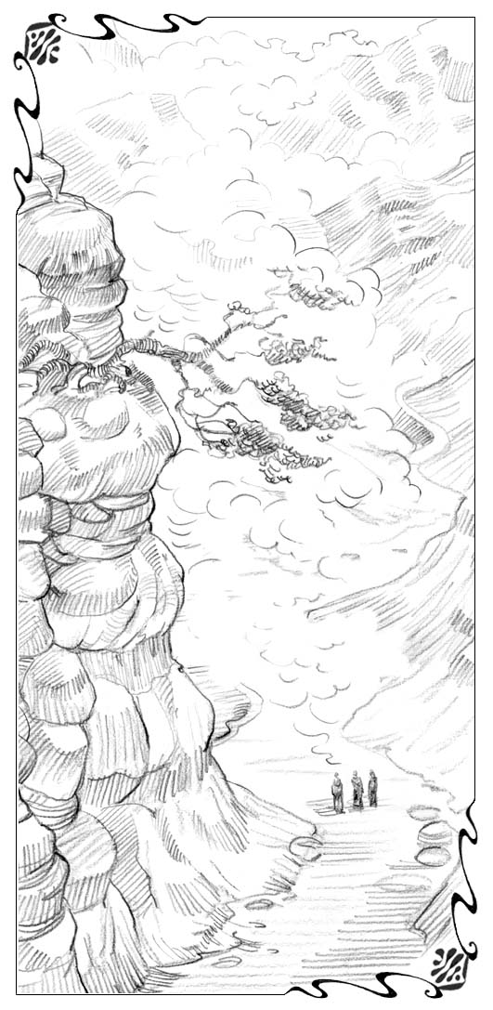
Боби дувоздахум
Дар даруни туман
Ниҳоят бӯрон оҳиста-оҳиста хомӯш гардид, ғавғо дар кӯҳҳо қатъ гашт, ва вақти сайёҳат кардан даррасид. Боду ҳаво ба пуррагӣ тағйир ёфт. Ҳарчанд бӯрон қатъ гардида бошад ҳам, баъди он ғубор ва тумани ғафсе, ки баландиҳоро печонида гирифта буд, боқӣ монда буд.
Вақте ки қаҳрамонҳои мо ба роҳ баромаданд, туман чунон ғафс буд, ки дарахтони ҳарду тарафи роҳ базӯр менамуданд, ва онҳо норавшан ва ғайриҳақиқӣ менамуданд. Боқимонда қисми ҷангал ба пуррагӣ дар зери пардаи сафеди хунуку намнок монда, аз назар ғоиб шуда буд. Бениҳоят лой ва лағжонак буд.
Ва ҳарчанд, ки пайраҳа чун пештара он қадар рост ба боло набарояд ҳам, баъди якчанд соат Оҳ-Метарсам ба ҳайрати худ дарёфт, ки ба вай ғурриши раъд ва ҳатто тараққоси даҳшатовари афтодани дарахтони аз барқ пора-порашуда намерасад.
Вай фаҳмидани онро сар кард, ки ҳарчанд вай тарсончак ҳам бошад, дар вай ким-чизи ба мавҷи ҳаяҷонҳои озмоишҳо ва мушкилиҳои роҳ ҷавобдиҳанда вуҷуд дорад. Онҳоро аз дилгирӣ ва якрангӣ дида. Аз сар гузарондан осонтар буд. Дуруст аст, ки хатарҳо вайро ба ларза ва ҳаяҷон меоварданд. Вале бо вуҷуди ин, ин изтироб буд. Оҳ-Метарсам бо ҳайрат дарёфт, ки ҳатто чунин менамояд, ки вартаи сарчархзанонанда аз ин роҳи якранги аз байни тумани аз по зананда дида, ба вай бештар маъқул мебошад. Ба як андозае хатари бӯрон вайро ба як сабаб овард ва ҳоло бошад, дар пеши вай рӯз аз рӯз роҳи дуру дарози дилгиркунанда ба сӯи пеш буд. Дар атроф ғайр аз тумани ғафси дар байни кӯҳҳо фаромада, бе ягон хел дурахши нури офтоб, дигар чизе ба чашм намерасид.
Ниҳоят Оҳ-Метарсам аз бетоқатӣ кафид: Наход ин тумани дилгиркунандаи ғамовар ба охир нарасад?!»
Бовар мекунед, ҳамон замон аз паси дарахтон овози шинос ҷавоб дод:
«Не, тамом намешавад, — ҷавоб дод Озор. Зиёда аз ин акнун паноҳ кардан бефоида аст — ин беохир давом хоҳад кард. Ва ҳар қадар, ки ба кӯҳҳо баландтар бароӣ, туман ҳамон қадар ғафстар мегардад. Ин ҳамаи он чизе мебошад, ки ту то охири сайёҳат интизор шуда метавонӣ».
Оҳ-Метарсам чунин вонамуд кард, ки чизеро намешунавад. Вале овоз давом дод:
«Оҳ-Метарсам, оё ту мушоҳида кардӣ, ки пайраҳае ки бо он меравӣ, умуман ба болои кӯҳ набурда истодааст? Ту аз роҳе, ки ба боло мебарад, гузаштӣ, акнун дар як ҷо давр зада гаштаӣ».
Оҳ-Метарсам ба ин аҳамият надод, вале ҳоло онро эътироф накарда наметавонист, ки чунин аст. Онҳо аллакай тамоман ба кӯҳ намебаромаданд, балки ҳамин тавр қад-қади нишебиҳои он гоҳ ба поён ва гоҳ ба боло ҳаракат мекарданд, вале хамгаштҳо ба сӯи поён гӯё ки тез-тез вомехӯрданд. Оё чунин шуданаш мумкин буд, ки онҳо ба ҷои боло баромадан аз кӯҳ ба поён фаромада монанд? Дар ин туман чизеро дидан мумкин набуд, ва Оҳ-Метарсам фаҳмид, ки аллакай муҳитро муайян карда наметавонад. Вай аз ҳамсафаронаш пурсид, ки онҳо дар ин бора чӣ фикр доранд. Онҳо қаноатмандона кӯтоҳ ҷавоб доданд (зеро ба вай Умуман лозим набуд, ки ба Озор гӯш диҳад), ки дар роҳе мебошанд, ки Шӯбон нишон додааст ва ба ҳеҷ кас имкон намедиҳанд, ки онҳоро бовар кунонида, аз роҳ баргардонад.
«Вале ба шумо чунин наменамояд, ки-ғазаболуд исрор кард Оҳ-Метарсам-дар туман мо роҳро гузашта рафта бошем-чӣ?
Шӯбон гуфта буд, ки пайраҳа ба боло мебарад, ва ин чӣ хеле ки мебинед, не. Он қад-қади нишебиҳои кӯҳ меравад. Аз афташ, бояд роҳи росттаре ба сӯи боло бошад, ки дар туман мо онро мушоҳида накардаем».
Ягона ҷавоби онҳо маслиҳате буд, ки ба ҳеҷ ваҷҳ ба чӣ гуфтани Озор гӯш додан лозим нест.
Баногоҳ тамоман равшан овози Алам садо дод:
«Ба ҷои он ки бо роҳе, ки ба тарафи дигар мебарад, қатъиёна равию равӣ, ақаллан шояд ба қафо баргашта нигоҳ мекунӣ?»
Ғам ва Алам ба ин тамоман аҳамият надоданд. Вале Оҳ-Метарсам мутаассифона ба он диққат дод. Ва боз ҳам ғазаболудтар гуфт: «Ман фикр мекунам, ки шуморо лозим аст, ки ба ин суханон гӯш диҳед. Шояд ба мо беҳтар аст, ки ба қафо баргардем ва бубинем, ки мо роҳро хато накарда бошем? Дуруст аст, ки мудом дар як ҷо чарх задан чӣ маъно дорад?».
Ба ин онҳо ҷавоб доданд: «Хайр агар, ки мо давродавр чарх занем, дар охир ба ҷое омада мерасем, ки аз он ҷо сарсониро сар карда будем. Ва агар бодиққат бошем, роҳи партофтаро дида метавонем. Ба шарте, ки он вуҷуд дошта бошад, ва бофтаи хаёли Алам набошад».
«Эҳ, ту бечораяк, — аз байни туман шунида шуд пичирроси Таассуф. Ҳайф, ки туро ба ихтиёри чунин махлуқони якрав супоридаанд! Фақат фикр кун, чӣ қадар вақтро ту барабас гузарондӣ. Рӯз аз рӯз монда шуда саргардон мешавӣ ва ҳамааш бефоида. Ва охир ту бояд аллакай ба Баландиҳо мебаромадӣ».
Ва ба ҳамин тариқ душманон ба вай аз қаъри тумани ғафс, ки атрофро печонда гирифта буд, ва аз байни он ҳама чиз монанди шабаҳ ва хира метофт, пичирросзанон муроҷиат менамуданд. Албатта вайро лозим набуд, ки ба онҳо гӯш диҳад. Вале ин туман чунон майнаро гиҷ мекард, ва роҳ чунон тоқатфарсо буд, ки Оҳ-Метарсам ҳис кард, ки чӣ хел суханони онҳо дар дили вай, қариб бар хилофи иродааш, ҷавоби худро меёбанд.
Азоб бо ҷидду ҷаҳд гурӯҳи хурдакакашро ба пеш мебурд, Ғам бошад, ҳамон хел бо ҷидду ҷаҳд аз арьергард мерафт ва ҳеҷ гуна имконияти қафогардӣ набуд. Оҳ-Метарсам аз пештара дида, бештар мелангид, мелағжид ва пешпо мехӯрд. Аз ин вай хеле камгап шуда буд, ва бо вай душвор буд. Дуруст аст, ки ҳар гоҳи пешпо хӯрдан Оҳ-Метарсам азоби виҷдонро ҳис мекард, ғамгинона ва ҳақирона аз ҳамсафарони худ хоҳиш мекард, ки вайро олиҳимматона гузашт кунанд. Вале ин ба вай халал намерасонд, ки ҳамон замон аз сари нав лағжад. Ба пуррагӣ ин айёми бадбахтӣ буд. Туман ба ҷои он, ки пароканда шавад, аз пештара дида, боз ҳам ғафстар, хунуктар ва тиратар менамуд.
Ниҳоят, боре рӯзона, вақте ки Оҳ-Метарсам бо пайраҳа айнан хазида мерафт (дигар хел онро номидан мумкин набуд), ва аз афтишҳои доимӣ, либосҳояш тар ва олуда гардида буд, қарор дод, ки суруд хонад.
Мо ҳанӯз дар ин бора нагуфтаем, ки Оҳ-Метарсам на зиёдтар аз рӯяш, дорои овози ҷарангосӣ буд. Албатта вай сурадхониро дӯст медошт, ва агар Шӯбон суруд хонад, метавонист бо ӯ ҳамовоз шавад. Ин кор он қадар бад намебаромад, вале агар месанҷид, ки дар танҳоӣ суруд хонад, натиҷаи он ҳузновар буд. Вале туман чунон ғафс ва дилбазан буд, ки Оҳ-Метарсам ҳис кард, ки нафасаш мегардад. Вай қарор дод, ки — бояд ягон коре карда, вақтхушӣ намояд, то ки ин овозҳои пурфиребе, ки вайро думболагирӣ менамоянд, пахш намояд.
Ба андешаи он ба вай ногувор гардид, ки хешу таборонаш имконият пайдо мекунанд, ки бар ҳоли вай бо овози нофорам ханданд.
«Агар ман баланд суруд хонам, — гуфт вай худ ба худ, — дар он вақт намешунавам, ки онҳо чӣ мегӯянд».
Ягона суруде, ки дар он вақт ба хотираш расид, он суруде буд, ки як вақтҳо аз Ғам омӯхта буд. Ва ҳарчанд ин сурудба вазъият рост наояд ҳам, Оҳ-Метарсам овози ларзони худро баланд карда ба сароидан сар кард.
Пойҳои ту чӣ хел зебо ва хушандоманд,
Эй духтари Шоҳ!
Тезтаранд онҳо аз обҳои мағалкунандаи шахҳо
Дар кӯҳҳо нест ягон ғизол ё оҳуе
Ки тавонад бе мондагӣ аз қафоят
Бидаванду биҷаҳанд.
Вақте ки вай суруд мехонд, ҳама ҷо орому сокит буд. Ҳама овозҳои баланди тамасхуромези душманон тамоман қатъ гардиданд. «Ин фикри хуб аст-хурсандона гуфт ба худ Оҳ-Метарсам, — пештар инро ба хотир овардан даркор буд, то ки нашунавӣ, ки онҳо чӣ мегӯянд. Чунин усул аз он беҳтар аст, ки гӯшҳоро бо пахта маҳкам кунӣ. Ва ман боварӣ дорам, ҳа дар ҳақиқат боварӣ дорам, ки дар пеш дар туман равшанӣ ҳаст. Чӣ хел мӯъҷизаовар! Ман аз сари нав ин чорхатаро мехонам». Вай ҳамин тавр ҳам кард.
«Ҳа, Оҳ-Метарсам, — аз паҳлӯи вай овози бардамона садо дод. — Ин сурудро ман пештар нашунида будам. Ту инро аз куҷо аз худ кардӣ?»
Бо табассуми қаноатмандона ва бо қадамҳои калон-калон ба вай Шӯбон наздик мешуд. Ҳамин тавр бо сухан тамоми хурсандии Оҳ-Метарсамро ифода кардан имконнопазир аст, вақте дид, ки Шӯбон худ бо ин роҳи дилгиркунандаи кӯҳӣ ба назди вай меояд. Муддати зиёде тамоми атроф бо ин тумани даҳшатнок пӯшида шуда буд, ва ба ҳар чизе, ки онҳо даст мерасонданд, хунук ва часпак буд. Акнун бо омадани ӯ, туман пароканда шуд, ва ниҳоят аз байни абрҳо нури ҳақиқии офтоб намудор гашт-мусофирон онро дар давоми якчанд рӯз бори аввал диданд.
«Оҳ, Шӯбон, — оҳ кашида гуфт Оҳ-Метарсам, аз дасти вай дошта,дигар ягон сухане гуфта натавонист.
Дар ҳақиқат ба вай чунин менамуд, ки дигар ҳеҷ гоҳ ӯро намебинад.
«Ба ман гӯй Оҳ-Метарсам, — хурсандона такрор кард ӯ, ва ба ҳар се табассум карда, — ту ин шеърро аз куҷо азёд кардӣ?»
«Ғам ба ман омӯзонд, — ҷаврб дод духтар. — Ман фикр мекардам, ки вай ҳеҷ гуна сурудро намедонад, Шӯбон. Вале вай гуфт, ки матн ва оҳанги он вақте ки мо аз байни ҷангал ба боло меомадем, ба сараш омадааст. Ман аз вай хоҳиш кардам, ки онро ба ман омӯзонад, зеро ки… Ман медонам, ки ман чунин содалавҳ ҳастам, вале ин суруд маро водор месозад дар бораи он вақте фикр кунам, ки… Он вақте ки ту пойҳои маро чун пойҳои оҳувон мегардонӣ, ва маро дигар лозим намеояд, ки пешпо хӯрам ва афтам. Ва вай шармгинона ба куртаи пур аз лои худ нигоҳ кард.
«Ман хурсандам, ки ту онро месароӣ» — гуфт Шӯбон аз ҳарвақта дида, меҳрубононатар. «Ба фикри ман ин махсусан шеъри хуб мебошад. Дар ҳақиқат-илова кард вай бо табассум. — Ман худам фикр мекунам, ки ба он боз як банд илова намоям». Ва ӯ ҳамон замон бо ҳамон оҳанг суханони зеринро хонд:
Банди дастон ва сонҳо чун шаддаи марворид,
Бо дасти пурҳунар, устои моҳир офарид.
Дар тамоми дарбор биҷӯиву наёбӣ чунин андом
Ту дар паҳлӯям чун қӯи сафед шино кунӣ ором.
«Оҳ, Шӯбон, — хитоб кард Оҳ-Метарсам, — ту ин бандро аз куҷо ёфтӣ?Ин суханон чунон хуб ба оҳанге, ки ба ман Ғам омӯхта аст, рост меоянд».
Ӯ боз меҳрубонона табассум карда, ҷавоб дод: «Ин суханон худи ҳозир вақте, ки ман аз қафои ту бо пайраҳа меомадам, ба сарам омад».
Бечора Оҳ-Метарсам! Вай медонист, ки пешпо хӯрда ба таври аз ҳама даҳшатнок, ҳатто аз ҳама бадтар афтодааст. Аз шарм рӯи вай сурх шуд. Оҳ-Метарсам чизе нагуфт, фақат бо маломат ба ӯ нигоҳ кард.
«Оҳ-Метарсам — гуфт Шӯбон хеле ҳалимона, — магар ту то ҳол намедонистӣ, ки ман ҳеҷ гоҳ чӣ хел будани туро намедида бошам, ва вақте ки ман туро ба Шоҳигарии Муҳаббат мебарам, ва аз ту ҳамаи ин доғҳо ва чиркҳои ин сайёҳатро мешӯям, чигуна мешавӣ? Ва агар вақте ки ман аз қафо оям, ва мушоҳида кунам, ки роҳ махсусан барои ту душвор аст, ки ту лағжидӣ ё афтидӣ ва азоб мекашӣ, — ин танҳо ба ман онро ёдовар мешавад, ки ту чӣ гуна хоҳӣ буд, вақте ки бо ман дар Баландиҳо ҷастухез мена-моӣ. Мехоҳӣ, ки банди шеъри маро якҷоя бо он банде ки Ғам ба ту омӯхтааст, азёд кунӣ?»
«Ҳа, миннатдорона гуфт Оҳ-Метарсам, ва аз сари нав аз дасто-ни ӯ дошта-албатта ман онро азёд мекунам, ва дар бораи дастони моҳири усто месароям, ки бо ман чунин азоб мекашад».
Гуфтан бамаврид аст, ки дар ин вақт туман тамоман пароканда шуда, дарахтон ва алафҳои тар хурсандона дар шӯоъҳои офтоби дурахшон ҷило медоданд. Ҳар се бо мамнуният таклифи Шӯбонро қабул карданд, ки каме нишаста дам гиранд ва дар офтоб гарм шаванд.
Ғам ва Азоб худро канор кашиданд, онҳо ҳамеша дар ҳузури Шӯбон чунин мекарданд. Ва имкон медоданд, ки дар танҳоӣ бо Оҳ-Метарсам сӯҳбат намояд.
Оҳ-Метарсам ба ӯ ҳамаи саргузашти сарсониҳои худро дар туман нақл кард, ва онро ҳам гуфт, ки чӣ хел Озор, Алам ва Таассуф вайро ба ҷон расонданд ва чӣ хел вай тарсид, ки бо роҳи дигар рафта, раҳгум задаанд.
«Ту дар ҳақиқат ҳам фикр кардӣ, ки ман ба шумо имкон медиҳам роҳгум занед, ё шуморо огоҳ намекунам, ё чорае намеандешам?» — оҳиста пурсид Шӯбон.
Оҳ-Метарсам ғамгинона ба вай нигоҳ карда, оҳкашон гуфт: «Вақте ки ба ман Озор ва боқимондаҳо дод мезаданд, ман тайёр будам, ки ҳарчанд бемаънӣ ҳам бошам, ба он бовар кунам».
«Беҳтараш ту ҳофиза шавӣ Оҳ-Метарсам-гуфт Шӯбон бо табассум. — Дар он вақт намешунавӣ, ки душманонат ба ту чӣ мегӯянд. Аз Ғам ва Азоб пурс, ки боз ягон сурудеро медонанд, ки ба ту нишон диҳанд. Ту чӣ хел меҳисобӣ Оҳ-Метарсам, онҳо роҳбаладони хубанд?»
Вай ҷиддӣ ба Шӯбон нигоҳ карда, бо ишораи сар тасдиқ кард.
«Ҳа, хеле хуб. Ҳеҷ гоҳ чунин фикр ҳам намекардам, ки ин имконпазир аст Шӯбон, ман ким-чӣ хел ҳатто онҳоро дӯст доштам. Вақте, ки ман бори аввал онҳоро дидам, онҳо маро тарсонида буданд. Онҳо хеле бадҷаҳл менамуданд. Ман боварӣ доштам, ки онҳо бо ман дағалона муносибат мекунанд. Ҳамин тавр, маро ҳамроҳи худ мебаранду, аз он бепарво мешаванд, ки ман худамро чӣ хел ҳис мекунам. Ман аз ин хело метарсидам! Вале онҳо бо ман дар ҳақиқат хайрхоҳона муносибат карданд. Ман фикр мекунам, ки онҳо ҳалимӣ ва пуртоқатии туро нисбати ман дида омӯхтаанд, ки бо ман мулоим ва пуртоқат бошанд».
«Бе онҳо ягон кори ман ба анҷом намерасид» — давом дод вай миннатдорона, — ва як кори аҷоиб, ман чунин ҳис мекунам, ки ба онҳо дар ҳақиқат маъқул аст, ки ба мани хурдакаки бадафту маслуқ ғамхорӣ намоянд. Онҳо дар ҳақиқат мехоҳанд маро ба Баландиҳо баранд, на танҳо барои он, ки ту ба онҳо супориш додаӣ, балки барои он ки онҳо мехоҳанд, ки чунин тарсончаки ашаддӣ, чун ман, дар он ҷо афтода, тағйир ёбад. Медонӣ Шӯбон, ин ба пуррагӣ ҳиссиётҳои маро нисбати онҳо тағйир дод-ман акнун ба онҳо бо тарс назар намекунам, балки чун ба дӯстоне назар мекунам, ки хоҳиши ба ман ёрӣ доданро доранд. Ман медонам, ки ин хандаовар садо медиҳад, вале гоҳо ман ҳис мекунам, ки гӯё онҳо маро дӯст медоранд ва мехоҳанд бо ман бо хости худашон раванд».
Нутқи худро ба охир расонда Оҳ-Метарсам ба Шӯбон нигоҳ кард ва бо ҳайрат мушоҳида намуд, ки ӯ ҳамон замон механдад. Якчанд дақиқаи дигар вай хомӯш монд ва баъд тоб хӯрд, то ки ҳамсафарони Оҳ-Метарсамро тамошо кунад. Оҳ-Метарсам ҳам ба онҳо нигоҳ кард.
Ғам ва Азоб дар каноре нишаста, онро ҳис намекарданд, ки онҳоро наззора мекунанд ва ба кӯҳҳо, ба сӯи Баландиҳо нигоҳ мекарданд. Онҳо рӯйпӯшҳои худро аз сар гирифта буданд, вале Оҳ-Метарсам натавонист рӯи онҳоро бубинад, зеро онҳо пушти худро ба Шӯбон ва Оҳ-Метарсам гардонда нишаста буданд. Вайро он далел ба ҳайрат овард, ки акнун онҳо аз он вақте ки онҳоро дар пояи кӯҳ дида буд, хеле боқувваттар ва баландтар менамуданд. Дар ин лаҳза дар онҳо кадом як чизи ғайритабиӣ боҳашамате буд ва ҳолати онҳо ким-чӣ хел як ғайрати ҳайратовареро ифода мекард. Онҳо бо якдигар тез-тез сӯҳбат мекарданд, вале овозҳои онҳо чунон паст буд, ки Оҳ-Метарсам нафаҳмид, ки онҳо дар бораи чӣ сӯҳбат мекунанд. Оё ин имконпазир аст? Ҳа, имконпазир! Дар ҳақиқат онҳо механдиданд! Оҳ-Метарсам комилан боварӣ дошт, ки онҳо дар бораи ким-чизе сӯҳбат мекунанд, ки онҳоро маҷбур месозад, ки аз хурсандӣ ба ҳаяҷон оянд.
Шӯбон якчанд лаҳза онҳоро бесухан тамошо карда, баъд аз сари нав ба тарафи Оҳ-Метарсам тоб хӯрд.Чашмони ӯ механдиданд, вале ӯ нисбатин ҷиддӣ гуфт: «Ҳа, ман фикр мекунам, ки ту ҳақ ҳастӣ, Оҳ-Метарсам.Ба назари ман чунин менамояд, ки онҳо дар ҳақиқат аз супориши худ хурсандӣ мекунанд.
Ва шояд аз рӯи дилбастагиашон ба он касе, ки ба вай хизмат мекунанд». Дар ин ҷо вай бо овоз хандид.
Ғам ва Азоб аз сари нав рӯйҳои худро пӯшонда ба қафо баргашта нигоҳ карданд, ки чӣ гап шудааст. Вале Шӯбон пеш аз он, ки онҳоро ба рафтан шитобонад, ким-чизе гуфтан хост.
Табассум аз лабони вай дур гашт ва хеле ҷиддӣ пурсид:
«Оҳ-Метарсам, ту маро ҳамон қадаре дӯст медорӣ, ки ба пуррагӣ ба ман бовар кунӣ?»
Вай ба Шӯбон бо ҳамон чеҳраи ҳайратзада нигоҳ кард, ки чунин қиёфа танҳо ба вай ҳамон даме хос буд, ки ҳис кунад, ки Шӯбон, вайро ба озмоиши нав тайёр менамояд. Баъд беҷуръатона гуфт: «Ту медонӣ, ки ман туро дар ҳақиқат дӯст медорам, Шӯбон, — ҳамон қадаре, ки дили хурдакаки сарди ман қобилияти дӯст доштанро дошта бошад. Ту медонӣ, ки ман туро дӯст медорам, ва ташнаи онам, ки ба андозаи дӯст доштанам бовар кунам. Ва ман боз ҳам бештар ташнаи дӯст доштани ту ва бовар кардан ба ту ҳастам.
«Оё ту ба ман бовар карда метавонӣ, ки агар ҳама дар ҷаҳон гӯянд, ки ман туро фиреб медиҳам? Ва он, ки ман ҳама вақт туро фиреб додаам?»
Вай ба Шӯбон дар ҳайрат ва тамоман гаранг шуда нигоҳ кард: «Хайр ҳа-гуфт вай, — ман боварӣ дорам, ки метавонам, зеро ман як чизро аниқ медонам- Ту ба дурӯғ гуфтан қодир нестӣ. Ин тавр шуданаш ҳеҷ мумкин нест, ки ту маро фиреб диҳӣ. Ман медонам, ки маро он чиз тез-тез метарсонад, ки ту иҷро кардани онро аз ман талаб мекунӣ, — илова кард вай шармгинона, — вале маҳз чунин дар ту шубҳа карданро ман наметавонам. Агар тамоми ҷаҳон гӯяд, ки ту маро фиреб додаӣ, ман медонам, ки ин имконнопазир аст. «Оҳ, Шӯбон, — тавалло кард вай, ба ман нагӯй, ки ту дар ҳақиқат фикр мекунӣ, ки ман ба ту шубҳа дорам. Ҳатто вақте ки ман беш аз ҳама тарсончак, буздил ва аз ҳад зиёд заиф ҳастам, ту медонӣ…ту медонӣ-ман ба ту бовар мекунам. Ва дар охири роҳ, боварӣ дорам гуфта метавонам, ки: «Лутфу марҳамати ту маро ба осмон бардошт».
Муддате чанд ӯ хомӯш монд ва хеле ҳалимона, қариб ки бо дилсӯзӣ ба андоме, ки ба пеши пойҳои ӯ ба замин афтода буд, нигоҳ кард. Баъд каме дертар хеле оҳиста гуфт: «Оҳ Метарсам, чӣ мешавад, ки ман дар ҳақиқат ҳам туро фиреб дода бошам? Баъд чӣ мешавад?»
Акнун хомӯш мондан навбати Оҳ-Метарсам шуд. Вай кӯшиш кард, ки суханони ӯро дарк намояд, ин тахмини берун аз ақл аст ва барои он, ки ҷавоб диҳӣ, андеша бояд кард. Баъд чӣ мешавад? Шояд вай ҳеҷ гоҳ ба ӯ дигар бовар карда наметавонад, наметавонад вайро дӯст дорад? Шояд ба вай лозим ояд, дар ҷаҳоне зиндагӣ кунад, ки дар он ҷо Шӯбон набошад, ва бо орзӯи ба амал набаромадаи худ монад? Донӣ, ки он касе ки туро фиреб додааст, ки ба вай боварӣ доштӣ, он касе чунин менамуд, ки қобилияти фиреб карданро надорад. Ӯро аз даст диҳӣ?»
Ногаҳон вай гиря кард, ва баъд каме истода, рост ба рӯи вай нигоҳ кардагуфт: «Худованди ман, агар ту маро фиреб карда тавонӣ-марҳамат. Ин чизеро тағйир намедиҳад. То он даме ки ман вуҷуд дорам, ман бояд туро дӯст дорам. Ман бе муҳаббати ту зиндагӣ карда наметавонам».
Ӯ дастонашро ба сари Оҳ-Метарсам гузошт. Ӯ ба вай чунон ҳалимона ва мулоим даст расонд, ки ҳеҷ гоҳ ин тавр накарда буд, ва гӯё худ ба худ такрор кард: «Ба ман рухсат дода шудааст, ки вайро фиреб диҳам, агар тавонам».
Баъд дигар ягон сухан нагуфта, баргашт ва рафт. Оҳ-Метарсам аз ҷое, ки истода буд, санги хурдакаки чун ях хунукро гирифта, ба сумкача гузошт. Баъд бо тани ларзон ба Ғам ва Азоб ҳамроҳ шуда, сайёҳати худро давом доданд.

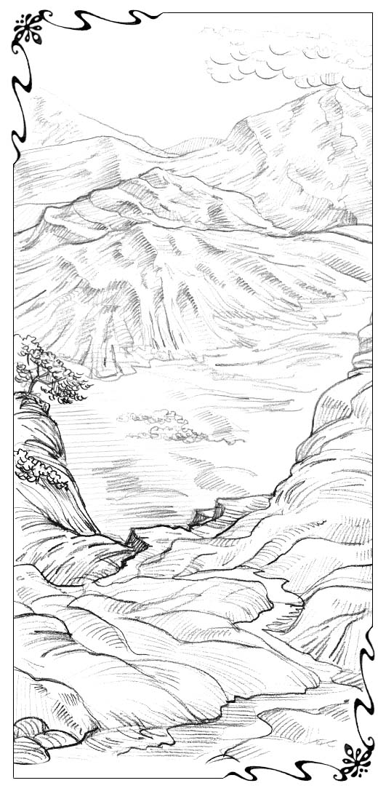
Боби сенздаҳум
Дар водии Аздастдиҳӣ
Туман дар кӯҳҳо пароканда шуд, офтоб дурахшид, ва роҳҳо кайҳо боз барои қаҳрамонони мо он қадар гуворо ва осон наменамуд. Пайраҳа бошад, онҳоро на ба боло, балки қад-қади нишебиҳои кӯҳ мебурд. Вале дар яке аз рӯзҳо баъди хамгашти роҳ дар пеши назари онҳо водии калоне кушода шуд. Ба ҳайрати онҳо пайраҳа гӯё, ки рост ба поён қад-қади нишебиҳои кӯҳ ба водӣ мебурд, чӣ хеле ки дар аввали сайёҳат вақте ки Оҳ-Метарсамро лозим омад ба Миср равад.
Ҳар се якбора истоданд, ба поён, ба водӣ ва дуртар, ба он ҷое, ки он ба охир мерасид, нигоҳ карданд. Кӯтал ба он баландӣ қариб ҳамон хел рост ба монанди шахи Шиканҷа буд. Ва онҳо диданд, ки нишеб ва баромадан на танҳо қувва ва ҷидду ҷаҳди зиёдеро талаб менамоянд, балки инчунин вақти зиёдеро низ мегирад.
Оҳ-Метарсам истода, ба ин манзара нигоҳ мекард, ва дар ин лаҳза озмоиши аз ҳама сахт ва бераҳмонаеро аз сар гузаронд, ки дар давоми ин сайёҳат аз сар гузаронданаш лозим буд. Наход ба вай лозим меояд, ки бори дигар аз роҳ гардад, боз бо чунин тарзи даҳшатнок? Дар ин вақт онҳо аз пештара дида, каме болотар баромада буданд. Дар ҳақиқат пайраҳае, ки онҳо бо он мерафтанд, ба тарафи боло тоб мехӯрд, онҳо бегуфтугӯ ба қуллаҳои барфпӯш мебаромаданд ва ба Баландиҳо наздик мешуданд, ки дар он ҷо дарёчаҳои шифобахш ҷориянд. Дар он ҷо бошад, ягон душман наметавонист ба назди онҳо равад.
Ҳоло бошад, пайраҳа онҳоро ба ҷои ба боло баровардан, ҳарчӣ дуртар ба водӣ, ки монанди водии Таҳқир дар пастӣ ҷойгир аст, мебурд. Акнун онҳо бояд ҳамаи он баландиеро, ки дар давоми ин сайёҳати дуру дароз ва дилгиркунанда ба даст оварда буданд, аз даст медоданд. Ба онҳо лозим меояд, ки ҳамаашро аз нав сар кунанд, ба монанди он, ки онҳо болобароиро ҳеҷ гоҳ сар накардаанд ва чунин мушкилиҳои зиёд ва озмоишҳоро аз сар нагузаронда бошанд.
Вақте ки ба поён, ба дарунтари водӣ нигоҳ кард, дили Оҳ-Метарсам аз тапидан монд. Амалан бори нахуст дар тамоми ин муддат аз худ пурсид: «Ҳарчӣ ҳам набошад, магар хешу таборони вай ҳақ нестанд? Шояд ба вай лозим набуд, ки Шӯбонро пайравӣ намояд? Чӣ хел аз қафои он касе рафтан мумкин аст, ки чунин бисёр талаб менамояд, ва иҷрои чунин корҳои имконнопазирро талаб мекунад. Ва он касе ки аз вай ҳама чизро рабуда аст? Дар бораи ба даст овардани Баландиҳо бошад, Оҳ-Метарсам ба поён фаромада, ҳар он чизе, ки дар давоми сайёҳат ба даст оварда буд, гум мекунад.
Вай ба монанди он вақте, ки аз водии Таҳқир ба роҳ баромада буд, ба мақсад наздик намебошад.
Дар давоми як лаҳзаи даҳшатноки шум Оҳ-Метарсам имконияти ба қафо баргаштан ва дигар ба Шӯбон пайравӣ накарданро фикр карда баромад.
Барои вай рафтан маъно надорад. Охир вайро мутлақо ҳеҷ кас маҷбур намекунад. Вай ба ин роҳи ғалатӣ бо ду роҳбаладонаш танҳо барои он мерафт, ки интихоби Шӯбон чунин буд. Ин на он роҳе буд, ки вай бо он рафтан мехост. Акнун вай метавонад худаш интихоб намояд. Ҳамон замон азобҳои вай ба охир хоҳанд расид ва ҳаёти худро чӣ хеле ки дилаш мехоҳад, бе Шӯбон ҷо ба ҷо менамояд.
Дар давоми ин лаҳзаҳои даҳшатнок ба Оҳ-Метарсам чунин намуд, ки вай гирдоби даҳшатҳоро дид, мавҷуддорие, ки дар он Шӯбон нест, ки аз қафои ӯ биравӣ, ба ӯ бовар кунӣ ва ӯро дӯст дорӣ, умуман ҳеҷ гуна Шӯбон вуҷуд надорад. Ҳеҷ чизе ғайр аз худпарастии шахсии даҳшатнок вуҷуд надорад. Аз ҳамон дам ба вай ҳамеша чунин менамуд, ки он вақт вай рост ба дӯзах нигоҳ кардааст. Ба худ омада, Оҳ-Метарсам бо садои гӯшкаркунанда чиррос зад-ба таври дигар гуфтан мумкин нест.
«Шӯбон, — фарёд зад вай, — Шӯбон! Шӯбон! Ба ман ёрӣ деҳ! Маро тарк накун!» Дар лаҳзаи дигар вай ба худ ларзида ва боз,ва боз аз нола тапида, аллакай аз дастони Шӯбон медошт». Шӯбон, ҳар чизе, ки ту хоҳӣ талаб карда метавонӣ, танҳо маро нагузор ки ба қафо баргардам! Оҳ Худованди ман, маро нагузор, ки аз ту дур шавам. Чуноне кун, ки ман аз ту рӯй натобам, ва туро тарк накунам, балки аз қафои ту биравам». Баъд ҳанӯз ҳам ӯро дошта истода, гиря кард». Агар ту маро фиреб карда, ваъоаи худро иҷро карда натавонӣ ҳам-майлаш, ба ростӣ. Танҳо нагузор, ки аз ту дур шавам! Маро рухсат надеҳ, ки ба қафо баргардам. Ин роҳ чунон аҷоиб намуд, ки ман бо душворӣ бовар кардам, ки он ҳамон роҳи ҳақиқӣ аст. Ва вай боз талх-талх гиря кард.
Шӯбон вайро бардошт, ашконашро аз рухсораҳояш пок кард, баъд бо овози бурро ва хурсандонаи худ гуфт»: Дар бораи ба қафо баргаштанат ҳоҷати гап ҳам нест Оҳ-Метарсам. Касе наметавонад туро аз дасти ман кашида гирад. Ҳатто дили ларзони шахсият ҳам. Магар ту дар хотир надорӣ, ки ман пештар ба ту чӣ гуфта будам? »Ин таъхир на ба марг, балки ба ҷалоли Худо мебошад». Ту боз сабақи ба қарибӣ аз худ кардаатро фаромӯш накардаӣ, ҳамин хел не?
Инчунин ин ҳам дуруст аст, ки»:Кореро, ки ҳоло ман мекунам, ту намедонӣ, баъд мефаҳмӣ. Гӯсфандони ман овози маро мешунаванд ва аз қафои ман мераванд. Бо ин роҳ рафтан, ҳарчанд аҷоиб ҳам намояд, борои ту тамоман бехатар аст. Ва ҳоло бошад ман боз ба ту як ваъдаи дигареро медиҳам: «Гӯшҳои ту суханонеро аз қафои ту хоҳанд шунид, ки мегӯянд: «Ана роҳ, бо он равед», вақте ки ба тарафи рост ё чап майл кунед».
Лаҳзае Шӯбон хомуш монд. Оҳ-Метарсам ҳанӯз ҳам ба вай ҷафс шуда аз минатдорӣ ва сабукӣ, ки ӯ дар паҳлӯяш буд, забонаш лол гашта буд. Баъд ӯ давом дод: «Ҳамаи инро аз сар гузаронида метавонӣ, Оҳ-Метарсам? Оё метавонӣ, ки ҳамаи он чизҳоеро, ки дар тамоми ин саёҳатҳо ба сӯи Баландиҳо ба даст овардаӣ, аз даст диҳӣ ё аз онҳо маҳрум шавӣ? Оё метавонӣ бо пайроҳаи Бахшиш ба водии Аздастдиҳӣ фароӣ, зеро ки ман онро барои ту интихоб кардаам? Оё ту дӯст доштан ва ба ман бовар карданро давом медиҳӣ?»
Вай ҳанӯз ҳам ӯро дошта истода суханони занеро, ки ким кайҳо ба чунин озмоиш дучор шуда буд такрор намуд: «Маро водор накун, ки туро тарк намоям ва аз пеши ту баргардам, зеро ба ҳар куҷое, ки ту биравӣ, хоҳам рафт, ва дар ҳар куҷое, ки ту иқомат кунӣ, иқомат хоҳам кард: қавми ту қавми ман ва Худои ту Худои ман хоҳад буд» (Рут. 1:16). Вай каме таваққуф кард, лаҳзае дармонд ва баъд пичирросзанон давом дод: «Дар ҳар ҷое, ки ту бимирӣ, хоҳам мурд, ва дар онҷо дафн хоҳам шуд. Бигузор Худованд дар ҳаққи ман чунин ва чунон кунад ва зиёда аз он кунад, агар чизе ғайр аз марг маро аз ту ҷудо кунад!» (Рут. 1:17).
Ба ҳамин тариқ, боз як қурбонг -дар саршавии нишебӣ ба водии Аздастдиҳӣ сохта шуд. Ва боз як сангчаи дигар ба он сангчаҳое, ки Оҳ-Метарсам дар сумкачае, ки бо худ гирифта мегашт, ҳамроҳ шуд. Баъди ин ҳамаи онҳо якҷоя роҳи худро ба сӯи поён сар карданд. Ва вақте ки онҳо мерафтанд, Оҳ-Метарсам шунид, ки чӣ хел ду ҳамсафарони вай паст-паст месароиданд:
Дӯстдоштаат куҷо меравад
Эй зани зеботарин?
Рост меравад ё бармегардад
Ӯро дукаса мекобем.
Банди дигарро худи Шӯбон хонд:
Ана Дӯстдоштаам ба боғи Худ рафт,
Ки дар он ҷо гулҳои хушбӯянд
Ӯ дар он ҷо байни савсанҳо ва подаҳои фарбеҳ аст
Дар он ҷо метавонем ӯро ёфт.
Ва ду банди охиринро худи Оҳ-Метарсам хонд. Дили вай аз шодӣ чунон лабрез гардида буд, ки ба вай чунин менамуд, ки ҳатто овози беширааш ҳам тағйир ёфтааст, ва он чун овози дигарон ширадор садо медиҳад.
Ман низ аз қафояш рафтам,
Ба водии гулу меваҳо,
Ба дидани дарахтону гулҳои анор,
То кашам нафас аз накҳати боғҳо.

Ва ногоҳ дилам омад ба ваҷд,
Ва ман давидам ба сӯи пеш,
Рӯҳ меҷаҳид мисли паррандаи дар парвоз,
Охир ӯ истода буд дар он ҷо маро интизор!
Бо тамоми нишебии худ фаромадан ба водӣ ҳайратовар осон намуд. Эҳтимол барои он бошад, ки Оҳ-Метарсам бо тамоми дилу ҷон мехост Шӯбонро хурсанд намояд. Манзараи дар пеши назари вай омадаи вуҷуд доштан, бе Шӯбон, вайро сахт тарсонда, ба изтироб оварда буд! Вай ҳис кард, ки дигар ҳеҷ гоҳ чун пештара буда наметавонад. Вале ин чашмони вайро ба он далеле кушод, ки сахт дар қаъри дили худ вай танҳо як чизро сахт хоҳон буд-на ваъдаҳои додаи Шӯбонро, балки худи вайро. Ҳар он чизе ки вай мехост, — ин то абад аз қафои вай рафтан буд.
Дигар хоҳишҳо метавонистанд вайро сахт ба шӯр оранд ва ғамгин созанд. Вале ҳоло дар қаъри дили худ медонист, ки ғайр аз ӯ ҳеҷ чиз наметавонист дили вайро пур созад ё қаноатманд гардонад». Дар ҳақиқат, танҳо як чиз муҳим аст, — мегуфт вай ба худ, — ӯро дӯст доштан даркор ва ҳар он чизе вай амр кунад, ба ҷо овардан лозим аст. Боқимондааш аҳамияте надорад. Ман аниқ намедонам, ки барои чӣ ин хел аст, вале ин чунин аст. Ҳама вақт дӯст доштан-ин азоб кашидан аст. Муҳаббат — ин андӯҳ аст. Вале ӯро дӯст доштан-ба ҳамаи ин нигоҳ накарда, хуб аст. Ва агар ман дӯст доштани вайро бас кунам-мемирам». Ва инак чӣ хеле ки аллакай гуфта шуда буд, онҳо то водӣ хеле тез омада расиданд.
Ҳодисаи ногаҳонии дигар дар он меанҷомид, ки баъди ҳавои тозаю рӯҳбахши кӯҳ, водӣ дар аввал каме таассуроти дилгиркунанда ҳам бахшида бошад, он ғайритабиӣ ҷои хушманзар ва ором будааст. Он водии сарсабз ва майдонҳои он гулпӯш буданд, ва инчунин соҳилҳое дошт, ки аз он оромона дарёчаҳо ҷорӣ мешуданд.
Хеле тааҷҷубовар аст, ки дар он ҷо, дар водии Аздастдиҳӣ Оҳ-Метарсам худро нибат ба дигар ҷойҳо хеле дамгирифта, ором ва қаноатманд ҳис намуд.Чунин менамуд, ки ду ҳамсафарони вай низ ким-чӣ хел ҳайратовар таъғйир ёфта буданд. Онҳо чун пештара аз дастони Оҳ-Метарсам медоштанд, вале акнун дастрасониҳои онҳо вайро азоб намедоданд. Гӯё, ки онҳо дар паҳлӯи вай ҳамин тавр, чун дугонаҳо шодикунон мерафтанд, ки онҳо якҷоя мебошанд.
Инчунин, онҳо ҳамеша месароиданд. Гоҳо забони ин шеърҳо сахт аз он забоне фарқ мекард, ки ба Оҳ-Метарсам омӯхта буданд. Вале вақте ки Оҳ-Метарсам хоҳиш мекард, ки маънои ин калимаҳоро фаҳмонанд, онҳо танҳо механдиданд ва сарҳои худро меҷунбонданд. Ана яке аз сурудҳое, ки ин се сайёҳатчӣ дар водии Аздастдиҳӣ месароиданд. Он ҳам аз маҷмӯаи кӯҳане буд, ки Оҳ-Метарсам онро хеле дӯст медошт.
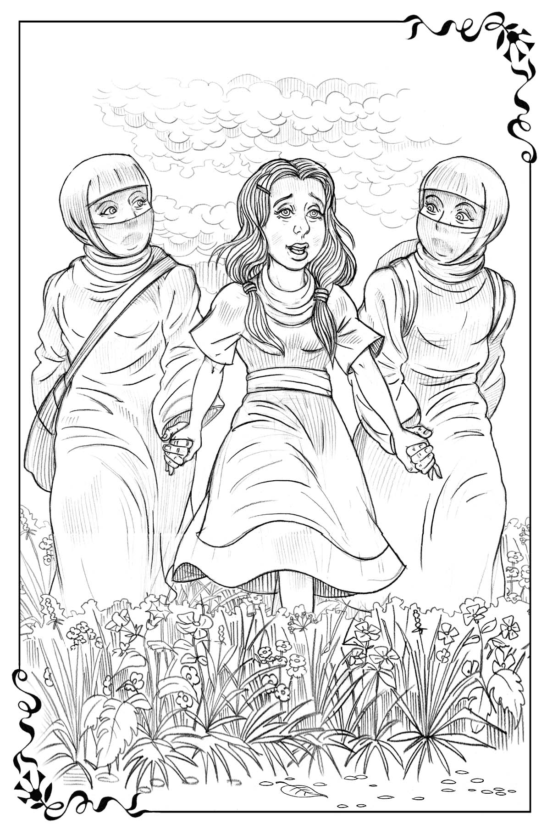
Ту Дӯстдоштаи ман, маро дӯст медорӣ,
Ана дар чист орзӯи ту ниҳон.
То ки дар ман аксандоз бошад
Зебогии муқаддаси Ту.
Ва бигзор ин дар ман амалӣ гардад
Вақте ки оташи муқаддасат маро пок сохт.

Ба саҳро Азизи ман бо ҳам меравем,
Ки дарав интизорӣ мекашад:
Дар боғи барпокарда ғайратмандона сар кунем,
Буридани шохҳои нодаркор.
Иродаву корҳои моҳиронаатро нишон дода,
Фаровонии ҳосилро боғ намудааст тӯҳфа.

Накҳати хушбӯйро бибӯем мо
Навдаҳо боз сар диҳанд шохҳо,
Дарахтонро сару пои зебову маҳин
Шукуфтаанд аз решаҳои талх.
Ба Дӯстдоштаам натвонам монеъ шудан,
Чашиданро зи меваҳои ширини ман.
Дуруст ки вақте Оҳ-Метарсам ба кӯҳҳои он тарафи водӣ нигоҳ кард, ҳеҷ ақлаш намегирифт, ки чӣ хел ба онҳо муяссар мегардида бошад, ки ба он бароянд. Ва маълум гашт, ки вай метавонад дар водӣ чунин дуру дароз, чӣ хеле ки Шӯбон мехоҳад, дар интизорӣ сайру гашт намояд, ва бо вуҷуди ин қаноатмандона. Як чиз махсусан вайро тасалло медод. Баъди роҳҳои мушкилу лағжонаки кӯҳҳо, ки дар он ҷо тез-тез меафтид ва пешпо мехӯрд, ва дардмандона мелангид, Оҳ-Метарсам мушоҳида кард, ки дар ин водии сарсабз вай метавонад пешпо нахӯрда, ва тамоман на ҷароҳатҳо, на нақши ҷойҳои ҷароҳатҳо, ва на шахшавии дасту пойҳояшро ҳис накарда, роҳ равад.
Ҳамаи ин ба вай ҳайратовар менамуд, зеро ки вай дар ҳақиқат ҳам дар водии Аздастдиҳӣ буд. Ва бегуфтугӯ, вай ҳеҷ гоҳ ин қадар аз Баландиҳо дур набуд. Боре вай дар ин бора аз Шӯбон пурсид. Аз ҳама мӯъҷизанокаш он буд, ки ӯ дар ин ҷо бо онҳо тез-тез сайру гашт менамуд, ва бо табассум мегуфт, ки ин яке аз ҷойҳои дӯстдоштаи вай мебошад.
Дар ҷавоби савол ӯ гуфт: «Ман хеле хурсандам, ки Оҳ-Метарсам ту ҳам қадр кардани ин водиро сар мекунӣ, вале ман фикр мекунам, ки барои ту аз он сабаб чунин сабук гардид, ки дар боло қурбонгоҳ бино кардӣ».
Ин ҳам вайро сахт вазифадор намуд ва гуфт: «Вале ман мушоҳида мекардам, ки баъди дигар қурбониҳое, ки ту ба ҷо овардани онро ба ман амр менамудӣ, роҳ басо мушкилтар ва азмоишҳо аз аввала дида, бисёртар буданд».
Ӯ аз сари нав табассум карда, қайд намуд, ки дар қурбониҳо аз ҳама муҳимаш он аст, ки онҳо чизҳои имконнопазирро имконпазир мегардонанд. Ва хуб аст, ки дар ҳолати мазкур ин ба вай осоиштагиро овард, на набарди бузургро. Оҳ-Метарсам мушоҳида кард, ки вақте ки ӯ сухан мегуфт, бодиққат ва аҷоиб ба вай нигоҳ мекард. Ва ҳарчанд дар ин нигоҳ як меҳрубонии ҳайратоваре буд, боз дар он ким-чизи дигаре низ буд, ки вай онро пештар ҳам дида буд, вале ҳоло онро фаҳмида наметавонист. Вай фикр кард, ки ин «ким-чӣ» аз ҳамроҳшавии ду чиз иборат мебошад-на дилсӯзӣ, не инро ин тавр номидан мумкин нест, аниқтараш тараҳҳуми бузург ва қатъияти устувор гуфтан мумкин аст.
Вақте ки вай инро дарк кард, суханони гуфтаи яке аз хизматгорони Шӯбонро дар водии Таҳқир, пеш аз он ки Шӯбон вайро ба Баландиҳо даъват карда буд, ба хотир овард.Ин одам гуфта буд: «Муҳаббат зебо аст. Вале он инчунин даҳшатнок низ мебошад. Бисёр дар ҷасорати худ ба ҳеҷ чизи нолоиқ ва пурнуқсон роҳ намедиҳад, кидар дӯстдоштаи худ бимонад».
Вақте ки Оҳ-Метарсам дар ин бора ба хотир овард, пас бо ларзаи сабук фикр кард: «Ӯ ҳеҷ гоҳ қаноатманд намегардад, то он даме ки ман ҳамон касе нагардам, ки ӯ маро дидан мехоҳад». Ва азбаски вай ҳанӯз ҳам Оҳ-Метарсам буд, ва барои тағйир додани номи худ тайёр набуд, бо тарси дардовар илова намуд: «Аҷоиб, минбаъд чӣ мекарда бошад, оё он хеле дардовар бошад?»

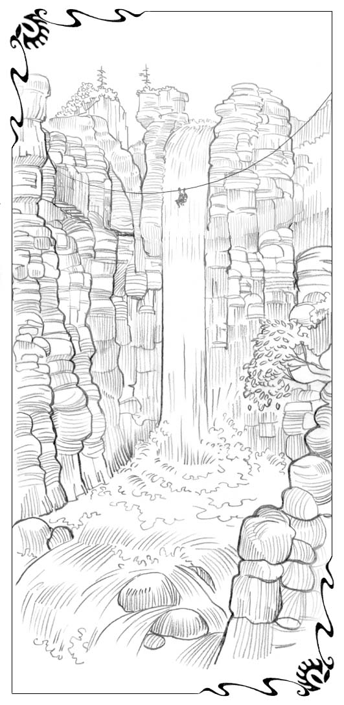
Боби чордаҳум
Ҷои чилликкашӣ
Он чизе, ки Шӯбон дар оянда фикр карда баромад, дар ҳақиқат хуб буд. Базудӣ баъди ин сӯҳбат, пайраҳа дар водӣ печутобхӯриро ба охир расонда, онҳоро ба доманаи кӯҳ, ба он тарафи водӣ овард. Дар ин ҷо кӯҳҳо ба монанди девор аз шахи Шиканҷа дида, ростбаромада ва баланд буданд.
Вале вақте ки Оҳ-Метарсам бо ду ҳамсафарони худ то ба ин ҷо баромада омад, дид ки дар он ҷо, дар назди кулбачаи хурд онҳоро Шӯбон интизор аст. Ва ногаҳон, оҳ мӯъҷиза! Айнан дар он ҷое, ки шахҳо аз ҳама баланд ва ҷаридор буданд, онҳо роҳи баландиро диданд, ки аз ин нуқта то ба баландиҳои дур кашида шуда буд.
Дар роҳи фӯлодин нишастгоҳҳои курсӣ, ки дар он ду кас нишаста, ба баландиҳо бе ягон-хел ҷидду ҷаҳд рафтан мумкин буд, овезон буданд. Дар ҳақиқат ҳангоми як назар кардан ба ин курсиҳои ба назар нозуки ҳавоӣ, ки аз рӯи замин чунин баланд парвоз мекунанд, сари Оҳ-Метарсам чарх зад ва ба воҳима афтод. Вай фикр кард, ки ҳеҷ гоҳ ихтиёран ба ягон-тои он нишаста наметавонад, то ки аз болои ин вартаи даҳшатнок боло барояд. Дар он танҳо як поймонаки хурде буд, ва дигар ҳеҷ чиз наметавонист ҳангоми афтидан одамро нигоҳ дорад.
Ин ҳиссиёт ҳамон замон гузашт, вақте ки Шӯбон табассумкунон ба вай гуфт»: Рафтем Оҳ-Метарсам, мо ҳарду дар курсиҳои аввал менишинем, ва Ғаму Азоб бошанд, дар курсиҳои баъди мо. Ҳар он чизе ки ту карда метавонӣ-ин пурра бовар кардан ба курсиҳо мебошад, онҳо туро бо бехатарии пурра ба он ҷо бурда мерасонанд, ки ман мехоҳам туро равон кунам. Аз тарафи ту ҳеҷ гуна ҷидду ҷаҳд талаб карда намешавад».
Оҳ-Метарсам ба пеш қадам зада, ба яке аз курсиҳо нишаст ва Шӯбон гузашта дар паҳлӯяш ҷой гирифт. Ду нафар ҳамсафарони вай курсиҳои баъдинаро ишғол карданд. Баъд аз дақиқае онҳо оромона ба сӯи Баландиҳо, ки пештар чунин дастнорас менамуданд, раҳсипор шуданд. Ба сайёҳатчиён ғайр аз истироҳат кардан ва аз манзараҳои атроф ҳаловат бурдан, дигар коре кардан лозим набуд. Ҳарчанд курсиҳо гоҳо алвонҷ мехӯрданд, сари ҳеҷ кадоми онҳо чарх назад, ва онҳо ҳарчӣ баланд ва баландтар мебаромаданд, то он даме ки водӣ дар поён дар назар ба монанди қолинчаи сабз намуд. Дар атроф бошад, ба монанди манораҳо қуллаҳои дурахшони сап-сафеди Шоҳигарии Муҳаббат қад кашида буданд. Базудӣ онҳо аз он росте ки бо роҳи кӯҳӣ аз он тараф баромада буданд, баландтар баромада буданд. Вале бо вуҷуди ин ҳаракат карданро давом доданд.
Вақте ки онҳо ба охири роҳи ҳавоӣ расиданд, ва аз курсиҳои ҳавоӣ бархостанд, дар чунин як ҷои хушманзаре афтоданд, ки ба Оҳ-Метарсам ҳеҷ гоҳ дидани чунин ҷойҳо муяссар нагардида буд. Ҳарчанде ки ин худи Баландиҳои Шоҳигариҳои Муҳаббат набуд, сайёҳатчиёни мо аллакай ба сарҳади замини он омада расида буданд. Ҳама ҷо, дар атрофи онҳо марғзорҳои гулпӯши баландкӯҳ доман паҳн карда буд. Дар соҳилҳои ҷӯйчаҳои шилдирросзананда калужнитсаҳо рӯида буданд ва заминро чун қолин гулҳои арӯсӣ, наврӯзӣ, бунафшаҳо ва примулаҳои сурх пӯшонида буданд. Дар ҷо-ҷоҳо даста-даста гулҳои бунафшранги маҳин мерӯиданд. Дар тамоми саҳро аз кабудии осмони нисфирӯзӣ дида, чун сангҳои қиматбаҳо парпиҳо медурахшиданд. Онҳо ба сангҳои қиматбаҳои ба мантияи (абои) шоҳон часпондашуда монанд буданд.
Дар дур қуллаҳои барфпӯш чун манораҳо қомат афрохта буданд. Онҳо бомҳоеро ба хотир меоварданд, ки аз ёқути кабуд ва фирӯзаҳо сохта шудаанд, ки ба осмони беабр баланд шудаанд. Офтоб чунон дурахшон буд, ки ба кас чунин менамуд, ки дидан мумкин аст чӣ хел гулҳо аз замин мерӯянд ва кушода мешаванд, то ки ҷалоли нурҳои офтобро қабул намоянд. Аз ҳар тараф овози зангӯлаҳои гову бузон шунида мешуд. Ҳаво аз овозҳои гуногуни паррандагон пур буд. Вале аз болои ҳамаи ин як овоз баланд мешуд. Ба кас чунин менамуд, ки вай бо овози худ тамоми атрофро пахш менамояд.
Ин овози шаршараи бузург буд, ки аз шахи баланд сарозер ба поён мерехт. Обҳои пурҷидду ҷаҳди он ибтидои худро аз худи Баландиҳо мегирифтанд. Он чунон зебо буд, ки на Оҳ-Метарсам ва на ҳамсафаронаш натавонистанд сухане гӯянд. Онҳо истода чуқур-чуқур аз ҳавои кӯҳӣ, ки бо накҳати дарахтони сӯзанбарг пур буд, нафас мегирифтанд. Ба пеш рафта истода, сайёҳатчиён дар ҳар қадам истода, хам мешуданд-гоҳ ба ягон гулаки зебо даст мерасонданд ё дасти худро ба ҷӯйчаҳои соф мезаданд. Ва гоҳо онҳо ҳамин хел дар байни зебогие, ки атрофро иҳота кардааст, истода аз хурсандӣ механдиданд. Шӯбон онҳоро аз байни марғзор гузаронид, ки дар он ҷо алафи тари хушбӯй то миён рӯида буд ва ба сӯи шаршараи бузург бурд.
Баъд сайёҳатчиён ба доманаи шах рафтанд. Онҳо дар сояи салқин истода, дар рӯйҳои худ расидани қатраҳои обро ҳис мекарданд. Шӯбон ба онҳо дар ин ҷо истоданро амр намуд ва фармон дод, ки ба боло нигоҳ кунанд. Оҳ-Метарсам-андоми хурдакак дар пояи шахҳои бузург-сарашро ақиб андохта ба маҷрои пурталотуми беохир, ки аз Баландӣ ба поён ҷаҳд менамуд, нигоҳ кард. Вай фикр кард, ки ҳеҷ гоҳ чунин як чизи аз ин дида бузургтару мафтункунандаи зебоеро надидааст. Вайро баландии камари шах, ки об аз он ба поён меҷаҳид, то ки ба сангҳои зер зада пора-пора гардад, қариб, ки ба даҳшат овард. Дар таҳкурсии шаршара овози баланди об қариб ки гӯшкаркунанда буд. Вале чунин менамуд, ки он пур аз маънои тарси бузург ва талқинкунандаро дошт. Он ба таври тасвирнашаванда зебо буд.
Он даме ки Оҳ-Метарсам истода ба он гӯш медод, фаҳмид, ки тамоми пуррагии ҳамоҳангии бузурги тамоми оркестрро мешунавад. Он оҳанги ибтидоии он сурудеро менавохт, ки дар дуриҳои поён дар водии Таҳқир тамоми ҷӯйчаҳо онро месароиданд. Ҳоло бошад, онро ҳазорон ҳазор овозҳо месароид, вале хушоҳанг ва мувофиқ-дар водиҳои поён ҳеҷ гоҳ, ҳеҷ кас ба ин монанд чизеро нашунидааст. Бо вуҷуди ин, ин ҳамон суруд буд.
Аз баландиҳо мо ҷаҳида мепарем,
Ғалоғулакунон ба водиҳо мешитобем.
Доимо ба сӯи пастиҳо медавем,
Мо ҳамеша паст будан мехоҳем.
«Оҳ-Метарсам, — аз паҳлӯяш садо дод овози Шӯбон, — ту дар бораи афтиши бузурги ин обҳо чӣ фикр дорӣ ва дар бораи фидокорӣ ва худро бахшидани онҳо чӣ?»
«Ман фикр мекунам, ки ин ҳам зебо ва ҳам даҳшатовар аст, — ҷавоб дод вай каме ларзида. — Ман ҳеҷ гоҳ чизе ба ин монандро надидаам».
«Барои чӣ даҳшатнок?» — пурсид ӯ.
«Аз сабаби ҷаҳишашон, ки онҳо бояд ба ҷо оранд. Ин баландии даҳшатовар аст, ки аз он обҳоро лозим меояд биҷаҳанд ва дар сангҳои поён зада пора-пора гарданд. Ман наметавонам ба ин нигоҳ кунам».
«Хубтар нигоҳ кун, — гуфт вай аз сари нав. Як қатраи обро аз худи аввали афтоданаш то ба поён мушоҳида намо».
Оҳ-Метарсам чунин кард. Ва аз ҳайрат даҳонаш кушода шуд. Аз канори шах ҷаҳида қатраҳои об мавҷудотҳои қанотдоре мегаштанд, ки аз хурсандӣ зинда мегаштанд, ва бо фидокории пурраи шавқи он, ки худро мебахшанд, ба поён меҷаҳиданд. Вай фикр кард, ки ба тӯдаи фариштаҳо нигоҳ мекунад, ки дар қанотҳои тиру камон мефароянд ва хурсандона парвозкунон месароянд.
Вай нигоҳ мекарду, нигоҳ мекард. Баъд гуфт: «Аз афташ онҳо инро дар ҷаҳон кори аз ҳама хуб меҳисобанд. Гӯё ки ба поён ҷаҳидан-маънои ба хурсандӣ ва шавқу завқи тасвирнашаванда бахшида шуданро дорад».
«Ҳа, — ҷавоб дод Шӯбон бо овози ҳаяҷрннрк- Ман хурсандам, ки ту инро мушоҳида кардӣ, Оҳ-Метарсам. Ин шаршараи Муҳаббат аст, ки аз Баландиҳои Шоҳигарии Муҳаббат ҷорӣ мешавад. Ту аз сари нав бо онҳо рӯ ба рӯ хоҳӣ шуд. Ба ман бигӯ, ки оё обҳо ҳангоми дар сангҳои дар зер зада пора-пора гаштанашон хурсандӣ карданро бас мекунанд ё не?
Оҳ-Метарсам аз сари нав ба он тарафе ки вай нишон дода буд, нигоҳ кард. Ва мушоҳида кард, ки ҳар қадаре ки фавраки об пасттар афтад, чунин менамуд, ки дар ҳақиқат ҳам бо қанот фаромада бошанд. Дар зер ба сангҳо расида, обҳо бо ягонагии зебо якҷоя ҷорӣ шуда, маҷрои пурталотум ва тезро ташкил медоданд, ки ғолибона дар байни сангҳо коса мезаданд.
Хандида ва хурсандона шилдиррос зада обҳо аз марғзор гузашта, ҳарчӣ поёнтар ба вартаи навбатӣ ба нуқтаи баландтарини фидокории худ шитоб мекарданд. Аз он ҷо онҳо боз ба поён, ба сӯи водиҳо мешитофтанд. Сангҳо ба онҳо халал намерасониданд. Аз афташ ҳар як монеа дар роҳи онҳо ин як имконияти мӯъҷизаноки усули гузаштан аз он ё бо ягон роҳ бартараф кардани онро дошт. Дар ҳама ҷо овозҳои ханда ва тантанаи обҳо шунида мешуд.
«Дар назари аввал ин ҷаҳиш дар ҳақиқат ҳам даҳшатовар менамояд-гуфт Шӯбон, — вале чӣ хеле ки мебинӣ, обҳо дар ин ҳеҷ чизи тарсоварро намебинанд, об наметарсад ва худро ақиб намекашад, балки шодӣ мекунад ва месарояд, барои он ки ин ҳаракат барои вай муқаррарӣ аст.
Худфидокунӣ -ҳаёти ӯст. Об танҳо як хоҳиш дорад-ҳарчӣ ба поён ҷорӣ шуда, таъхир накарда худро пурра фидо созад. Ту мебинӣ, ки вақте ки он ба ин ҷидду ҷаҳди мафтункунанда итоат менамояд, монеае, ки чунин даҳшатнок метобад, тамоман беозор мегардад ва танҳо бештар хурсандӣ меорад». Инро гуфта ӯ Оҳ-Метарсам ва ҳамроҳони вайро ба як майдони офтобӣ бурда, амр намуд, ки якчанд рӯзи оянда дам гиранд ва ба қисми охирини сайёҳат тайёр шаванд.
Суханони — «қисми охирини сайёҳат» — ро шунида Оҳ-Метарсам ҳис кард, ки аз хурсандӣ пойҳояш бемадор мегарданд. Зиёда аз ин ҳама вақт Шӯбон бо онҳо буд ва лаҳзае аз онҳо ҷудо намешуд. Ӯ ба онҳо дар бораи он Шоҳигарӣ нақлҳои бисёр мекард, ки ба он ҷо равона буданд. Баракот аз забони ӯ мерехт, ва ба ҳар куҷое, ки ӯ намерафт, дар он ҷо хушгӯиҳои гуворо паҳн мешуд. Бо мамнунияти зиёд Оҳ-Метарсам дар он ҷо тамоми ҳаёт монда метавонист! Агар пойҳои каҷ, даҳони каҷ ва дили тарсуяш намешуданд, вай фикри аз ин ҷо ба Баландиҳо баромаданро ҳам намекард.
Вале офтоб на ҳамеша ва на дар ҳама ҷо медурахшид ҳатто дар он ҷо, дар сарҳади Баландиҳо рӯзҳои тира низ мешуданд, вақте ки қуллаи дурахшон ба пуррагӣ зери пардаи туман мемонд. Ва агар сайёҳатчиёни мо онҳоро пештар намедиданд, бо боварӣ тисдиқ карда наметавонистанд, ки ин баландиҳои кӯҳӣ дар ҳақиқат вуҷуд доранд ва тамоман наздик дар паси абру туманҳо мебошанд.
Бо вуҷуди ин, гоҳ-гоҳ дар туман рӯшноӣ медурахшид ва он вақт гӯё аз тирезаи кушода равшании чашмхиракунанда намоён мегардид. Ва лаҳзае аз ин сӯрохӣ яке аз қуллаҳои нопадидгашта дурахшида, гӯё мегуфт: «Натарсед, мо ҳама дар ин ҷоем, ҳарчанде ки шумо моро намебинед». Баъд туман аз сари нав ғафс мегардид ва тирезаи осмон пӯшида мешуд.
Дар яке аз чунин рӯзҳо Шӯбон ба Оҳ-Метарсам гуфт»:Вақте ки ту аз сари нав ба сафар мебароӣ, атрофро шояд абру туман фаро гирад. Эҳтимол ҳатто ба ту чунин намояд, ки ҳар он чизи дар ин Баландиҳо дидаат ё хоб, ё бозии тасаввуротҳо буд. Вале ту аллакай ҳақиқатро дидӣ ва тумане, ки кӯшиш мекунад онро пӯшонад, хаёлот мебошад.
Ба ҳар он чизе, ки дидаӣ, қатъӣ бовар намо. Ва ҳатто агар роҳ ба сӯи Баландиҳо нофаҳмо намояд ва ту шубҳа намоӣ, ки оё ту бо ҳамон роҳ рафта истодаӣ ё не, ваъдаро дар хотир дор: «Ва гӯшҳои ту суханони дар пушти ту гуфтаро мешунавад: «ана роҳ, бо он равед» ё шумо ба тарафи чап мегардед ё ба тарафи рост». Ҳамеша бо пайроҳаи итоаткорӣ ба пеш рав, то он замоне, ки ман мудохила накунам. Ҳатто агар он туро ба ҷойҳое барад, ки ба ту бовар кардан мушкил гардад, ки ман туро ба он ҷо равон кардаам.
Ҳамаи он чизҳоро пеш аз он ки онро туман фаро гирад, дар хотир гир. Ҳеҷ гоҳ шубҳа накун, ки Баландиҳо дар он ҷо, дар пешанд. Ва қатъиян бовар намо, ки-чизе ки нашавад, ман ният дорам, ки туро ба он ҷо барам, чӣ хеле ки ваъда кардаам». Вақте ки ӯ нутқашро ба охир расонд, дар пардаи туман боз як рӯшноӣ ба амал омад ва аз болои сари мусофирон яке аз қуллаҳои Баландиҳо намудор гашт, ки сар ба фалак кашида буд.
Пеш аз оне, ки пардаи туман фарояд, Оҳ-Метарсам хам шуда, якчанд парпигулҳои дар пеши пояш рӯидаро чинд, то ки хотира аз чизҳои дидааш бошад. Ва ба худ гуфт»:Онҳо дар ҳақиқат дар нишебиҳои поёни Баландиҳо рӯидаанд. Ин гарави он аст, ки Баландиҳо ҳамеша дар он ҷо, дар ҷои худ ҳастанд, ҳатто агар онҳо аз сари нав нопадид ҳам гарданд».
Дар рӯзи охирини дар он ҷойҳо буданашон Шӯбон як кори хубе кард. Вай Оҳ-Метарсамро ба каноре кашида, вайро ба қуллаҳои яке аз Баландиҳои-Шоҳигарии Муҳаббат бурд. Ӯ вайро ба яке аз қуллаҳои сафеди чашмхиракунанда, ки чун тахти бузург дар байни дигар қуллаҳои дар атроф ҷойгиршуда баланд шуда буд, баровард.
Дар он ҷо дар баландии кӯҳҳо ӯ дар пеши назари вай тағйир ёфт. Ва он вақт Оҳ-Метарсам дар ҳақиқат, кӣ будани ӯро фаҳмид, ки дар бораи он хира-хира тамоми роҳ сарфаҳм рафт. Дар рӯ ба рӯи вай худи Шоҳи Муҳаббат, Ҳокими тамоми Шоҳигарии Муҳаббат истода буд. Ӯ дар тан либоси сап-сафеди ҷилодиҳанда дар бар дошт. Вале аз болои он дар тани вай мантияи рангҳои сурху кабуду арғувонӣ дошта буд, ки тилло ва сангҳои қиматбаҳо дар он дӯхта шуда буданд. Дар сари ӯ тоҷи подшоҳӣ буд. Оҳ-Метарсам ба вай таъзим намуда, дар пеши пойҳои вай ба зонӯ зад. Вале ба рӯи вай нигоҳ карда, рӯи Шӯбонро дид, ки ӯро дӯст медошт, ва аз қафои ӯ ба боло, ба Баландиҳо омада буд. Чашмони ӯ чун пештара пур аз ҳалимӣ ва фурӯтанӣ буд, ва дар онҳо қувва, ирода ва ҳокимият ҷило медод.
Ӯ дасташро дароз карда, бе сухан Оҳ-Метарсамро аз ҷой хезонд ва ба баландии аз ҳама баландтарин бурд, ки аз он ҷо тамоми гирду атрофро чун дар кафи даст дидан мумкин буд. Дар паҳлӯи ӯ истода, Оҳ-Метарсам аз хурсандӣ худро намешинохт. Ба вай тамоми Шоҳигарии Муҳаббат намудор буд. Дар дуродур дар поён, ҳамвориҳо, ва водиҳо, баҳри бузург ва биёбон намудор буд. Вай ҳатто фикр кард, ки водии Таҳқирро шинохт. Дар он ҷо вай муддати зиёде зиндагӣ карда, бо Шӯбон шинос шуда буд. Вале ин чунин менамуд, ки ким-кайҳо, гӯё ки дар ким-кадом ҳаёти дигар буд.
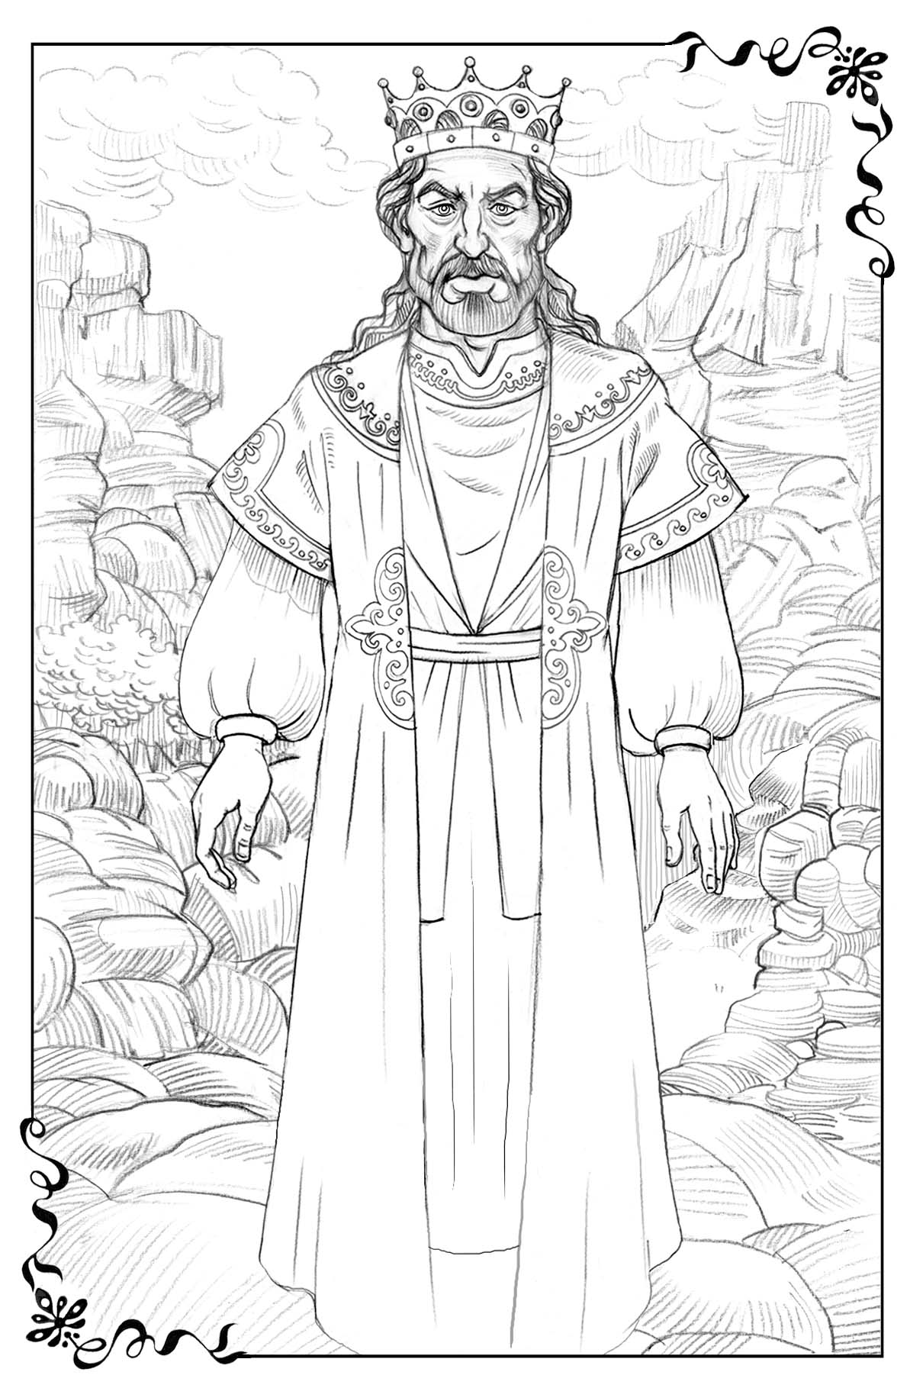
Дар чор тарафи Оҳ-Метарсам қуллаҳои барфпӯши Баландиҳо буданд. Ба вай намоён буд, ки пояи ҳамаи ин кӯҳҳо мутлақо ҷаридор буданд. Каме болотари онҳо ҷангалпӯш, баъд онҳоро марғзорҳои баландкӯҳ ва баъд-барф пӯшонда буд. Ба ҳар ҷое, ки вай нигоҳ мекард, гулҳои сафед рӯида буданд, ки хоси ин фасли сол буданд. Баргҳои нимшаффофи онҳо дар зери нурҳои офтоб ба таври сафеди чашмхиракунанда медурахшиданд.
Дар дилаки ҳар кадом гул гӯё ки тоҷе аз тилло буд, ва онҳо ҳаворо бо накҳати гуворотарин пур мекарданд, ки тамоман ба Оҳ-Метарсам ношинос буд. Рӯйчаҳои онҳо ва тоҷҳои тиллоии онҳо ба тарафи поён хам шуда ба водӣ нигоҳ мекарданд. Гулҳо чунон бисёр буданд, ки ҳеҷ як одам миқдори онҳоро муайян карда наметавонист. Чун «абри бузурги шоҳидон» онҳо хам шуда, нигоҳ мекарданд, то бубинанд, ки дар ҷаҳони поён чӣ шуда мегузарад. Ва ҳар куҷое, ки Шоҳ бо ҳамсафарони худ наравад, ин гулҳои сафедпӯш ба пойҳои ӯ сар хам менамуданд. Ва баъд аз сари нав зиндадилона, бе доғ рост мешуданд ва аз пештара дида, ҳалимона ва гуворотар хушбӯиҳоро паҳн мекарданд.
Дар қуллаи аз ҳама баландтарин, ки Шоҳ Оҳ-Метарсамро овард, қурбонгоҳе аз тиллои хос бино карда шуда буд. Он дар офтоб чунон медурахшид, ки Оҳ-Метарсам ба он нигоҳ карда натавонист, ва ба вай лозим омад, ки чашмонашро гурезонад. Вале вай ҳис кард, ки дар он оташ месӯзад, ва аз он дуди хушбӯе ба атроф паҳн мешавад.
Баъд Шоҳ ба вай амр кард, ки зонӯ занад ва бо амбӯрчаи тиллоӣ аз қурбонгоҳ пораи ангишти суп-сурхро гирифта, чунин суханонро гуфта ба вай расонд: «Инак, ин ба лабҳоят расид, ва гуноҳат дур шуд, ва хатоят кафорат ёфт» (Ишаъё. 6:7).
Ба вай чунин намуд, ки шӯълаи дурахшон ба таври тоқатфарсо, зебо ва даҳшатнок дар як вақт, вайро сӯзонида сӯрох кард.
Оҳ-Метарсам аз ҳуш рафт ва дигар ҳеҷ чизро дар ёд надорад.
Вақте ки вай ба ҳуш омад, дарёфт, ки Шӯбон вайро рӯи дастонаш мебарад. Онҳо аз сари нав дар заминҳои сарҳадӣ буданд. Дар пеши вай Шӯбони пештара меистод: мантия ва тоҷ нопадид гашта буданд, вале дар чашмон ҳанӯз ҳам қувваи ғайритабиии қувва ва қудрат медурахшид. Қуллаҳои кӯҳ дар болои сари онҳо чун манораҳо баланд шуда буданд, дар поён бошад, ҳама чиз бо туман ва абр печонда шуда буд.
Вақте Шӯбон дид, ки Оҳ-Метарсам ба қадри кофӣ қувват гирифтааст, вайро аз дасташ гирифта, якҷоя ба поён ба тумани сафед раҳсипор гардиданд. Онҳо аз байни ҷангали хурдакаке мегузаштанд, ки дар паси пардаи туман дарахтонро базӯр фарқ кардан мумкин буд. Дар атроф ягон овоз шунида намешуд, фақат шунида мешуд, ки дар ким-куҷое ба замин об мечаккад. Вақте ки онҳо ба миёнаҷои ҷангал расиданд, хомӯширо сурудхонии паррандае, ки аз сабаби туман онро дидан мумкин набуд, халалдор менамуд. Он тоза, фаҳмо ва ба таври баённашаванда ширин месароид, боз ва боз силсилаи тағйирнопазири овозҳоро мебаровард. Фикр кардан мумкин буд, ки онҳо як ибораи ҳамеша такроршавандаро таркиб медиҳанд, ки ба ҷуғур-ҷуғури маҳини ба лабханди кӯтоҳ монанд ба охир мерасид. Ба Оҳ-Метарсам чунин намуд, ки парранда чунин сурудро месароид:
Ӯ ғалаба кард, ура!
Ӯ ғалаба кард, ура!
Ҷангал бо овозҳои хурсандона садо дод ва Шӯбон бо Оҳ-Метарсам беҳаракат дар байни дарахтони тар меистоданд, ки аз онҳо об мечакид, ва гӯш мекарданд.
«Оҳ-Метарсам-гуфт Шӯбон, — Ту ба Шоҳигарие, ки ман туро бурдан мехоҳам, як назар андохтӣ.Пагоҳ ту бо роҳбаладонат ба роҳ мебароӣ, ки туро ба он ҷо мебаранд».
Баъд бо оҳанги ғайритабиии ҳалимона чунин суханони дилраборо гуфт, ки Оҳ-Метарсам бо душворӣ ба гӯшҳои худ бовар кард»: Ту қуввати каме дорӣ, ва каломи Маро риоят намудаӣ, ва исми Маро инкор накардаӣ…Ман тавре амал мекунам, ки онҳо(душманони ту) омада пеши пойҳои ту таъзим намоянд ва бидонанд, ки Ман туро дӯст доштаам. <…> Инак ба зудӣ меоям; он чӣ дорӣ маҳкам нигаҳ дор, то ки касе тоҷи туро нагирад.Касе ки ғолиб ояд, вайро дар маъбади Худои Худ рукне хоҳам гардонд, ва дигар вай берун нахоҳад рафт; ва исми Худои Худро… ва исми нави Худро бар вай хоҳам навишт». (Ваҳй. 3:8-12).
Маҳз ҳамон вақт Оҳ-Метарсам ҷасорат пайдо карда, бо саволе муроҷиат кард, ки ҳеҷ гоҳ пештар ба пурсидани он ҷуръат намекард. Дасти вай дар кафи дастони ӯ буд ва Оҳ-Метарсам пурсид:
«Худованди ман, ман дониста метавонам, ки оё он вақт базудӣ фаро мерасад, ки ту ваъдаи ба ман додаатро ба ҷо оварӣ?»
Ӯ хеле мулоим ва бо хурсандии бузург гуфт: «Ҳа, ин вақт аллакай дар паси кӯҳҳо нест. Кӯшиш кун, ки хушбахт гардӣ. Агар ту ба роҳе, ки ба ту тааллуқ дорад, ба пеш равӣ, пас ба зудӣ ваъдакардашударо ба даст меорӣ ва ман хоҳиши дили туро ба ҷо меорам. Акнун барои интизор шудан он қадар вақт намондааст, Оҳ-Метарсам».
Ҳамин тавр онҳо дар ҷангали туманпӯш меистоданд. Оҳ-Метарсам аз хурсандӣ метапид ва ягон калимае гуфта наметавонист. Танҳо дуо мекард ва ақлаш намегирифт ки ин рӯъё буд ё ки он дар ҳақиқат ба амал омада буд. Дар рӯи Шӯбон ифодаи аҷоибе ба амал омад, агар медид ҳам умуман намефаҳмид.Вай аз ин хушбахтии худ чунон ба ҳайрат омада буд, ки ҳатто ба рӯи ӯ нигоҳ накард. Дар баландӣ дар болои дарахтони тар паррандача ҳанӯз ҳам суруди хурсандонаи худро месароид: «Ӯ ғалаба кард» ва бо нидои хурсандонаи «Ура! Ура! Ура!» ба охир мерасид.
Каме пастар Шӯбон ва Оҳ-Метарсам аллакай дар поён дар саҳроҳо буданд,ки дар он ҷо Ғам бо хоҳараш баргаштани онҳоро интизор буданд. Вақти давом додани роҳ фаро расид.Вале баъди он ки Шӯбон онҳоро баракат дод ва хост, ки ба қафо баргашта ба роҳи худ равад, Азоб ва Ғам ногаҳон дар пеши ӯ зонӯ зада, фурӯтанона пурсиданд: «Худовандо, ин чӣ ҷоест, ки мо якчанд рӯзи охир дам гирифтем ва қувваҳои худро барқарор намудем?»
Ӯ хеле оҳиста ҷавоб дод: «Ин ҷоест, ки ман дӯстдорони худро барои табаррукгардонӣ меорам, то ки онҳоро барои гӯронидан тайёр намоям».
Оҳ-Метарсам ин суханонро нашунид, зеро ки вай каме пештар рафта буд. Вай боз ва боз ба худ такрор мекард: «Ӯ гуфт: Кӯшиш кун, ки хушбахт шавӣ. Аллакай барои интизор шудан он қадар вақт намондааст, ва ман хоҳиши дили туро ба ҷо меорам».

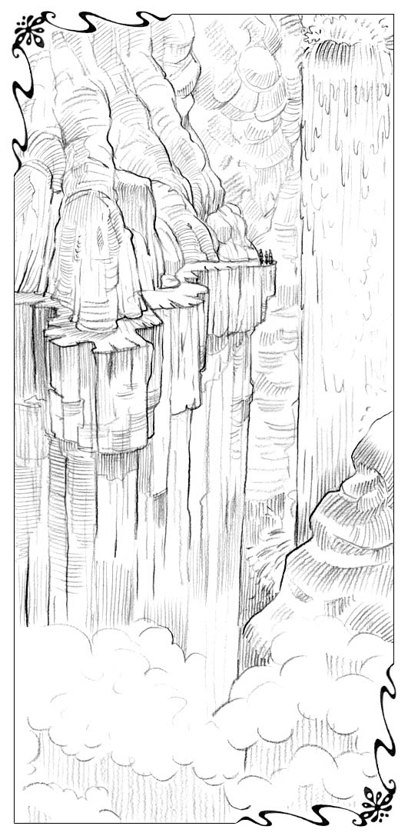
Боби понздаҳум
Маҷроҳо
Пайроҳае ки онҳо бо он мерафтанд, рост ба баландӣ набаромада балки мунтазам қадқади баландиҳои кӯҳ боло мерафт. Ҳама чиз дар атроф дар зери туман буд, ки ҳатто каме ғафстар шуда буд. Сайёҳатчиён хомӯшона роҳ мерафтанд, ҳар кадоме бо андешаҳои худ банд буд. Оҳ-Метарсам дар бораи ваъдае фикр мекард, ки каме пеш ба вай Шӯбон дода буд: «Инак, ба зудӣ меоям, …ва хости дилатро ба ҷо меорам». Ғам ва Азоб аз афташ дар бораи ҷавоби саволи худ фикр мекарданд, ки ҳангоми хайру хуш ба Шӯбон дода буданд. Оё ҳамин тавр буд ё не-гуфтан мушкил аст, зеро ки онҳо ба пуррагӣ хомӯшона роҳ мерафтанд. Ҳарчанд Оҳ-Метарсам метавонист мушоҳида намояд, ки ёрии ду нафар ҳамсафаронаш аз пештара дида мулоимтар ва безорнакунанда буд.
Қарибиҳои бегоҳ онҳо ба назди хонаи чӯбин омада расиданд, ки дар канори пайраҳа меистод. Дар болои дар аломати махфии Шӯбон гузошта шуда буд, аз ин рӯ онҳо фаҳмиданд, ки онҳо бояд дар ин ҷо истироҳат карда шабро гузаронанд.
Ба дарун даромада, онҳо мушоҳида карданд, ки каме пештар дар ин ҷо касе будааст. Дар оташдон оташ фурӯзон буд, ва дар ҷое, ки хӯрок гарм карда мешуд, чойник меистод, ки дар он об меҷӯшид. Дастурхон барои се кас оро дода шуда буд, ва дар болои он захираи нон ва меваҳо буданд. Аз афташ омадани онҳоро интизор буданд ва меҳрубонона ба ин тайёрӣ дидаанд. Ҳар сеи онҳо шустушӯй намуда, Худоро шукрона намуда, ба хӯрдани хӯрок шурӯъ намуданд. Азбаски хеле монда шуда буданд, онҳо дароз кашиданд, то ки истироҳат кунанд ва ба зудӣ хоб рафтанд.
Ба ногоҳ Оҳ-Метарсам бедор шуд. Вай ҳеҷ муайян карда наметавонист, ки чӣ қадар вақт хобидааст. Ҳанӯз тамоман торик буд. Ҳамсафарони вай оромона дар паҳлӯяш хобида буданд, вале вай медонист, ки касе вайро ҷеғ зад. Вай хомӯшона интизор шуд, баъд овозеро шунид, ки номи вайро гирифта ҷеғ мезанад: «Оҳ-Метарсам».
«Ана ман, Худованди ман, — ҷавоб дод вай.
«Оҳ-Метарсам, — гуфи Овоз, — Акнун ваъдаро гир, ки ман ба ту дода будам, вақте ки даъват карда будам, ки аз қафои ман ба сӯи Баландиҳо биёӣ. Ва бо худ ҷидду ҷаҳди табиӣ ба муҳаббати инсониро бигир, ки ҳангоми дар дили ту муҳаббати худро шинондани ман, аллакай он дар дили ту сабзида буд. Ба кӯҳ ба он ҷое, ки ман ба ту нишон медиҳам, баро. Ва дар онҷо онҳоро барои ман ба қурбонии сӯхтанӣ барор».
Пеш аз он, ки дар торикӣ овози ларзони Оҳ-Метарсам садо диҳад, хомӯшии дуру дароз ба миён омад.
«Худованди ман, ман туро дуруст фаҳмидам?»
«Ҳа, — ҷавоб дод Овоз. — Акнун ба дари баромадгоҳ бирав, ва ман ба ту куҷо рафтанро нишон медиҳам».
Оҳ-Метарсам хомӯшона бархоста, ҳамсафарони худро бедор насохта, дари хонаро кушод, ва ба берун қадам зад. Ҳама ҷоро туман фаро гирифта буд, ва кӯҳҳо дар зери абру туман нонамоён буданд. Вақте ки вай ба дуриҳо нигоҳ мекард, дар як ҷой туман пароканда шуда ба монанди тирезае шуд, ки аз байни он моҳтоб дурахшон шуд ва ситорае намоён гардид. Рост дар зери онҳо қуллаи сафеде хира дурахшида намоён шуд. Дар доманаи ҳамон камари сангин ҷойгир буд, ки аз он шаршараи бузург ҷорӣ мегардид, ки ба нишебиҳои поён шитоб мекард. Танҳо ин камари сангин намудор буд, ва ҳама чиз дар зери туман буд.
Баъд Овоз садо дод: «Ана ҷои таъиншуда».
Оҳ-Метарсам нигоҳ карда ҷавоб дод: «Ҳа, Худованд. Ана ман-канизи ту, ва ҳар он чизе ки гӯӣ ба ҷо меорам».
Вай дигар хоб нарафт, дар назди дари хона истода субҳро интизор шуд. Акнун ба вай чунин менамуд, ки шаршара бо овози худ тамоми фазои атрофро пахш намудааст ва дар дили таппони вай чун раъд ғуррос мезад. Вай худро мебахшид ва боз ва боз суханони «Акнун ваъдаи додаи маро бигир, ва ҷидду ҷаҳди табиии дили худро ба муҳаббати инсониро низ бигир, ва онҳоро барои қурбонии сӯхтанӣ барои ман барор» — ро такрор карда дар ҳар як ҳуҷайраи вай садо медод.
Бо пайдошавии нишонаҳои аввалини субҳ Оҳ-Метарсам ба болои ҳамсафарони худ хам шуда гуфт: «Зуд ба роҳ баромадан даркор аст. Ман фармоне гирифтам, ки ба он ҷое бароем, ки аз онҷо шаршараи бузург ба варта сарозер мешавад».
Онҳо зуд аз ҷой хестанд, саросема наҳорӣ намуданд ва ба роҳ баромаданд. Пайраҳа рост ба боло ба баландии кӯҳ ба пешвози овози раъдмонанди шаршара мебурд. Аммо худи шаршара аз сабаби абру тумане ки дар атроф доман паҳн карда буд, нонамоён буд.
Якчанд соат гузашт, онҳо бошанд боло мебаромаданд, ва пайраҳа пурпечутобтар мегардид. Аз дур гулдурроси тундар садо дод, ва пардаи туманро шӯълаи барқ бурида гузашт. Ба ногоҳ онҳо дар пайраҳа дар боло садои пойҳои дар сангҳо лағжандаро шуниданд. Онҳо истода ба танаи шах ҷафс шуданд, то ки одамони давида истодаро роҳ диҳанд. Ва дар он вақт дар тумани хира аввал Тарс баъд Алам аз қафои вай Озор, Ғурур ва Таассуф пайдо шуданд.
Онҳо чунон тез медавиданд, ки гӯё ҳаёти онҳо аз ин вобаста бошад. Ба рости се зан расида онҳо фарёд карданд: «Ба қафо! Зуд қафо гардед! Дар пеш тарма фаромада истодааст! Тамоми нишебии кӯҳ меларзад, гӯё ки он ҳам чаппа мешуда бошад! Ҳаёти худро наҷот диҳед! Гурезед!»
Ҷавобро интизор нашуда аз назди онҳо гулдурросзанон гузашта ба нишеби нигоҳ карда рӯ ба гурез ниҳоданд.
«Чӣ кор кунем? — пурсиданд Азоб ва Ғам, ки аниқ дар давоми ин сайёҳат бори нахуст худро гум карда буданд. Ба хона баргардем ва то он даме ки бӯрон паснда шавад, интизор шавем?»
«Не ҷавоб дод Оҳ-Метарсам бо овози паст вале қатъӣ. Вай баъди он ки онҳоро аз хоб хезонд ва аз қафои худ даъват карда буд, бори нахуст гап зад. Ба қафо гаштани мо лозим нест. Ба ман амр шудааст, ки ба шахе бароям, ки аз он шаршараи бузург мерезад».
Дар он вақт Овоз тамоман аз наздик садо дод: «Дар инҷо, дар паҳлӯи пайраҳа барои ту ҷой тайёр карда шудааст, то ором шудани бӯрон дар онҷо панаҳ шав».
Дар паҳлӯи онҳо дар танаи шахи ҷаридор ғорчае буд, чунон паст, ки барои ба он даромадан ба замин хам шудан лозим меомад. Дар дарун танҳо барои лунда шуда нишастан ҷой кифоят мекард. Онҳо паҳлӯ ба паҳлӯ нишаста ба ҳамдигар ҷафс шуданд. Ва инак ногаҳон дар болои сари онҳо бӯрони даҳшатнок ба амал омад. Дар кӯҳҳо аллакай садои тундар афтодани сангҳо ва фаромадани тарма садо доданд. Барқ беист медурахшид ва рӯ рӯи замин бо забонаҳои оташи ба хокистар табдилдиҳанда медавид.
Дар кӯҳҳо борони сахт борид, селҳо ҷорӣ шуданд, шамолҳои сахт вазиданд, то он даме ки ба кас чунин менамуд, ки ҳам чиз дар атроф меларзид, меҷунбид ва вайрон мешуд. Аз шахи ҷаридор обҳои пурталотум ҷорӣ шуданд. Ҷарраёни он обҳо бар санге, ки дар даромадгоҳи ғор буд бар мехурд ва гузашта мерафт, ва ин санг камарро аз даромадани об муҳофизат менамуд. Ба камаре, ки се қаҳрамони мо менишастанд ягон қатра об намечакид.
Бӯрон ба ҷои он, ки хомӯш шавад, гӯё ки қувват мегирифт. Вақте ки онҳо дар паногоҳи худ муддати дуру дарозе нишастанд, Оҳ-Метарсам хомӯшона аз камари худ сумкачаи чарминро гирифта кушод, ки онро ҳамеша бо худ мегардонд. Вай ба доманаш як тӯда сангчаҳо ва қайроқчаҳоро рехт ва онҳоро тамошо кардан гирифт. Ин сангҳои ёдоварӣ буданд, ки аз қурбонгоҳҳои дар роҳ барпо кардаи вай гирифта шуда буданд. Аз он лаҳзае ки дар назди ҳавз ба Шӯбон рухсат дода буд, ки дар дили вай ҳамон хорро халонад, ва то ин дам ки дар ин камари танг лунда шуда ба охир расидани бӯронро интизор аст. Дар вай ғайр аз он амре, ки он ваъдаро ба қурбонӣ барорад, ки дар он ҳама чизро гузоштааст, ва оне, ки ба вай қувват додааст, ки ба ин сайёҳат барояд, чизе намондааст.
Вай ба ин тӯпчаи хурдакаки сангҳо нигоҳ карда маъюсона аз худ пурсид: «Инҳоро партоям? Охир ҳамаи инҳо ваъдаҳои нолоиқ мебошанд, ки ӯ ба ман дар ин роҳ додааст». Баъд вай бо ангӯштони ях барин хунуки худ сангчаи якумро гирифта он суханони авалеро ки ӯ дар назди ҳавз гуфта буд, такрор намуд: «Ман пойҳои туро мисли пойҳои оҳуён мегардонам ва ба Баландиҳо туро ҳидоят менамоям» (ба Ҳабақуқ. 3:19. ниг.). Вай ин сангчаро муддати дарозе дар даст нигоҳ дошта баъд оҳиста гуфт: «Пойҳои ман оҳугин нагаштанд, вале ман дар он баландиҳое мебошам, ки дар ин бора ҳатто орзӯ ҳам накарда будам. Ва агар ман дар инҷо дар баландӣ бимирам, чӣ фарқ дорад?
Ман инро намепартоям».
Оҳ-Метарсам баргашта ин сангро ба халтача андохт ва дигарашро гирифта такрор намуд: «Он чӣ Ман мекунам, алҳол намедонӣ, лекин баъд хоҳӣ фаҳмид» (Юҳ.13:7). Каме гиря карда гуфт: «Ба қадри ҳол қисми аввали ин гуфтаҳо дуруст баромаданд, ва кӣ медонад, ки қисми дуюми он дуруст аст ё не…Не ман ин сангчаро намепартоям».
Cангчаи сеюмро ҷудо карда вай иқтибос овард:» (Ин) барои мамот нест, балки барои ҷалоли Худост» (Юҳ. 11:4). «На барои мамот? — такрор кард вай. — Ҳатто агар вай мегуфт: «Ин ваъдаро ба қурбонии сӯхтанӣ барор»? Вай ин сангчаро ба халтача андохт ва чорумашро гирифт. «Гандумро мекӯбанд, вале гард-гард намекунанд» (Иш. 28:28). «Ман аз ин ҷудо шуда наметавонам» — гуфт вай ва онро дар халтача гузошта, панҷумашро ба даст гирифт. «Оё Ман бо ту мисли ҳамин кулолгар наметавонам рафтор намоям? — мегӯяд Худованд» (Ирм. 18:6).
«Ҳа» — гуфт вай сангчаро ба халтача гардонд.
Санги шашумро гирифта Оҳ-Метарсам такрор кард: «Эй шӯрабахт, ки дар изтироб афтодаӣ, ва тасаллӣ наёфтаӣ! Инак Ман сангҳои туро ба сурма хоҳам ниҳод… (Иш. 54:11).
Вай дигар давом дода натавонист ва талх гиря кард:
«Ман чӣ хел метавонам аз ин ҷудо шавам?» — пурсид вай аз худ ва сангчаро ҳамроҳи дигар сангҳо ба халтача гузошта ҳафтумашро ба даст гирифт. «Гӯсфандони Ман овози Маро гӯш медиҳанд… ва Маро пайравӣ мекунанд»(Юҳ. 10:27). «Инро партоям?» — пурсид аз худ Оҳ-Метарсам. — Дар ҳақиқат ман овози ӯро шунидам ё тамоми роҳ худро фиреб додам?»
Дар он вақт вай симои Шӯбонро ба хотир овард, ки ӯ инро ба вай гуфта буд, ва cангро ба халтача гузошта чунин гуфт: «Ман онро маҳфуз медорам. Ман чӣ хел метавонам, ки аз ин маҳрум шавам? »Ва ҳаштумашро гирифт». Алҳол ту мебинӣ ки Ман… чӣ кор мекунам…» (Хуруҷ. 6:1). Шахро ба ёд овард, ки чунин дастнорас менамуд ва онро, ки чӣ хел Шӯбон вайро ба баландӣ баровард, ва сангчаро ҳамроҳи дигар сангҳо гузошта, нӯҳумашро ба даст гирифт. «Худо одамизод нест, ки дурӯғ бигӯяд… Оё ӯ сухане мегӯяд-ва ба ҷо намеорад? Ва оё Ӯ қавле медиҳад-ва иҷро намекунад?» (Ададҳо. 23:19).
Муддати зиёде Оҳ-Метарсами ларзон ин санг дар даст нишаст. Ва ниҳоят гуфт: «Ман аллакай ба ӯ ягона ҷавоби имконпазирро гуфтам: «Метавонӣ маро фиреб кунӣ, агар ба ин қодир бошӣ».
Баъд вай ба халта санги чун ях хунукро андохта ва аз он ҷо санги даҳумро гирифт». Гӯшҳотон суханеро аз қафои шумо хоҳад шунид ки мегӯяд: «Роҳ ин аст, бо он биравед», вақте ки ба тарафи рост ё чап майл кунед» (Иш. 30:21). Дар баробари ин вай ларзид ва ба зудӣ илова намуд»: Ту қуввати каме дорӣ… ва исми Маро инкор накардаӣ. <…> Он чӣ дорӣ, маҳкам нигоҳ дор, то ки касе тоҷи туро нагирад». (Ваҳй. 3:8-11).
Санги даҳумро ба халтача ниҳода, баъди таваққуфи дарозмуддат Оҳ-Метарсам аз замини камар санги бадафтеро гирифта, бо чунин суханон ба халтача андохт: «Инак, Ӯ маро қатл кунад ҳам, ба Ӯ умед мебандам» (Аюб. 13:15).
Аз сари нав халтачаро баста, Оҳ-Метарсам гуфт»: Агар тамоми ҷаҳон маро бовар кунонад, ки онҳо ҳеҷ арзише надоранд- ман наметавонам аз онҳо ҷудо шавам».
Ғам ва хоҳараш хомӯшона дар паҳлӯи Оҳ-Метарсам нишаста, бодиққат мушоҳида мекарданд, ки чӣ хел вай тупчаи сангҳои доманашро ҷудо мекунад. Ҳар ду лабханди аҷоибе карданд, ва гӯё бо таскинёбӣ ва шукрона бо як овоз гуфтанд»: Ва борон борида, селобҳо равон шуд, ва бодҳо вазида, ба он хона фишор овард; лекин он фурӯ нарафт, чунки бар санг бино шуда буд» (Матто. 7:25).
Дар ин миён борон қатъ гардид. Маҷроҳои об дигар аз шахҳо намешорид, танҳо тумани сабуке боқӣ монда буд. Дар дуриҳо гулдурроси раъд ва ғурриши тармаҳо қатъ гардиданд. Аз ғорча нигоҳ карда шуниданд, ки аз ким-куҷое аз поён, аз байни пораҳои туман сурудхонии шодонаи ҷарангосии паррандагон меомад. Эҳтимол ин бародари ҳамон паррандачае буд, ки дар ҷангали тар дар доманаи Баландиҳо сурудхонӣ мекард:
Ӯ ғалаба кард, ура!
Ӯ ғалаба кард, ура!
Вақте ки ин овозҳои тозаю фаҳмо то ба онҳо, ба боло омада расиданд, қабати тунуки яхи дили Оҳ-Метарсам кафид ва оҳиста-оҳиста об шуд.Чӯпони хурдакак беихтиёрона дасташро ба халтачаи сангҳо зер кард, гӯё ки дар он ҷавоҳиротҳои бебаҳое мехобиданд, ки вай онҳоро гумшуда меҳисобид. Ва ба ҳамсафарони худ гуфт: «Бӯрон хомӯш шуд. Акнун мо метавонем роҳро давом диҳем».
Вале аз ин ҷо пайраҳа яку якбора ба боло, ба кӯҳҳо мебаромад. Он чунон рост ва нишеб буд, ки тез-тез Оҳ-Метарсамро лозим меомад ба пеш фақат гавак кашида равад. Тамоми ин вақт вай умедвор буд, ки ҳарчӣ ба боло барояд, ҳамон қадар ба Баландиҳо наздиктар мешавад, ҳамон қадар пурқувваттар мегардад ва бинобар ин камтар пешпо мехӯрад. Вале баръакс баромад.
Ҳар қадаре ки онҳо баландтар мебаромаданд, вай фаҳмотар дарк мекард, ки қувват вайро тарк мекунад. Ва ҳар қадар, ки беқувваттар мегашт, ҳамон қадар бештар пешпо мехӯрд. Вай мубҳам мефаҳмид, ки бо ҳамсафаронаш ҳама чиз баръакс буд. Ҳар қадаре ки онҳо болотар мебаромаданд, ҳамон қадар пурқувваттар ва зиндадил мегаштанд. Ва ин хуб буд, зеро ки қисман онҳоро лозим меомад, ки Оҳ-Метарсамро бардошта баранд, зеро ки вай хеле монда ва афсурда шуда буд. Аз ин сабаб онҳо хеле оҳиста ҳаракат мекарданд.
Дар рӯзи дуюм онҳо ба ҷое омада расиданд, ки пастхамии начандон калон дар нишебии кӯҳҳо пуштачаеро ташкил карда буд. Дар ин ҷо аз шах чашмаи ҷӯйчае фаввора зада мебаромад. Он шаршараи хурде шуда, ба сой аз баландии кӯҳ мешорид. Вақте ки онҳо хостанд ист кунанд, Оҳ-Метарсам Овозро шунид: «Аз чашмаи сари роҳ бинӯш ва кувваатро барқарор намо».
Ба ҷӯйча дар он ҷое, ки дар байни сангҳо кафк мекард, хам шуда, даҳонашро бо об пур кард. Ҳамин ки онро фурӯ бурд, вай чунон тундии сӯзонандаеро ҳис кард, ки тоқат карда натавонист ва онро гардонд. Дар болои ин чашма зонӯ зада, Оҳ-Метарсам якчанд сония даҳонашро кушода нафас кашид. Баъд дар хомӯшии ба миёномада хеле оромона ва маҳин гуфт: «Худованди ман, ман на ин ки намехоҳам, ман аз ин коса нӯшида наметавонам»
«Дар паҳлӯи ин ҷӯи Мерри дарахте мерӯяд-ҷавоб дод Овоз. — Порае аз он шикан ва ба об парто, он ширин мешавад».
Оҳ-Метарсам нигоҳ карда, дарахти хурди хордореро дид. Танаи он кафонда шуда буд, ва аз ҳар тарафи он як навдагӣ баромада буданд-ҳамчун болоии салиб. Онҳо пурра бо хорҳои дарози тез пӯшонда шуда буданд. Азоб ба пеш қадам гузошта, порае аз он дарахти хордор шикаста, ба Оҳ-Метарсам овард, вай бошад, онро ба об партофт. Инро карда, вай аз сари нав хам шуд, то ки об нӯшад. Ин маротиба маълум гашт, ки тундии сӯзонанда бартараф шудааст. Ва ҳарчанд, ки об ширин нашуда бошад ҳам, Оҳ-Метарсам тавонист онро бо осонӣ нӯшад. Вай зуд ташнагии худро шикаст, ва дарёфт, ки ин об бояд хосияти шифоӣ дошта бошад, зеро ки ҳамон замон баъди нӯшидан Оҳ-Метарсам пайдо шудани қувваҳои ҳаётиро ҳис кард. Дар он ҷо аз назди обҳои Мерри вай санги дувоздаҳум, санги охирини худро гирифт, ва онро ба халтача гузошт.
Баъди он ки сайёҳатчиёни мо каме истироҳат карданд, онҳо метавонистанд сайёҳати худро давом диҳанд. Ба муддате Оҳ-Метарсам худро хеле пурқувват ҳис кард, ва чун пештара чунин заиф ва азобдида наменамуд -ба он нигоҳ накарда, ки роҳ боз ҳам тобхурда мешуд. Ин хеле тасаллобахш буд, зеро ки дар ин вақт дар дили вай танҳо як хоҳиш буд -ба ҷои таъиншуда равад, ва пеш аз он ки қуввааш вайро ба пуррагӣ тарк намояд, амри ба вай додашударо иҷро намояд. Дар рӯзи сеюм сайёҳатчиён «чашм андохта ҷои таъхирро диданд» — шахи бузург ва шаршараро. Ва роҳи худро ба боло бо пайраҳаи сангин аз байни туман давом дода, дар нисфирӯзӣ ба ҷои таъиншуда омада расиданд.

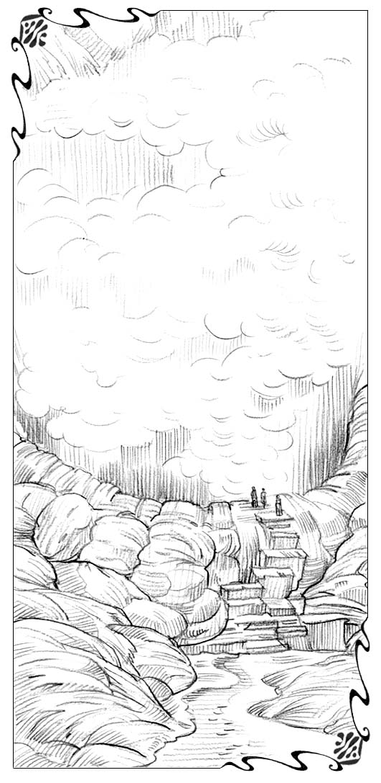
Боби шонздаҳум
Қабр дар кӯҳҳо
Пайраҳа Оҳ-Метарсам ва ҳамсафарони вайро ба лаби вартаи чуқуре овард, ва дар он ҷо якбора барҳам хӯрд. Дара ба монанди қабр дар назди онҳо аз ҳама тараф чӣ қадаре ки дидан имконпазир аст, даҳони худро кушода буд, ки онҳоро аз имконияти ҳаракат кардани минбаъда маҳрум месохт. Ин дараро чунон тумани ғафс фаро гирифта буд, ки чӣ қадар чуқур будани онро дидан мумкин набуд. Инчунин дар он тарафи дара чӣ буданаш ҳам дида намешуд. Ба монанди даҳони қабри бузург он дар пеши онҳо доман паҳн карда буд, ки хоҳиши онҳоро фурӯ бурданро дошт. Якчанд лаҳза Оҳ-Метарсам андеша кард, ки оё ин ҷоро Овоз нишон дода бошад. Вале дар лаби тангно истода, сайёҳатчиён ба таври фаҳмо овози маҷрои бузургро шуниданд. Ва Оҳ-Метарсам фаҳмид, ки онҳо бояд дар лаби камари шаршараи бузург истода бошанд, ва ин дар ҳақиқат ҳамон ҷои шартӣ мебошад.
Ба ҳамсафарони худ нигоҳ карда, оҳиста пурсид: «Акнун чӣ кор кунем? Мо метавонем ба он тарафи ин ҷаҳем?»
«Не, — гуфтанд онҳо, — ин имконнопазир аст».
«Пас, чӣ бояд кунем?»
«Моро лозим аст, ки ба поён, ба дара ҷаҳем» — ҷавоб доданд онҳо.
«Албатта, — ҳамон замон розӣ шуд Оҳ-Метарсам, — ман аввал нафаҳмидам, вале маҳз чунин кардан даркор аст».
Баъд бори охирин дар давоми ин сайёҳат Оҳ-Метарсам дастони худро ба сӯи ҳамсафаронаш дароз кард, (ҳарчанд, ки дар он лаҳза вай инро намедонист), то ки онҳо ба вай ёрӣ расонанд.
Дар ин вақт вай чунон азобкашида ва заиф гардида буд, ки ба ҷои он ки аз дастони онҳо дорад, онҳо наздик шуданд, ва вайро аз таги китфонаш доштанд, ва вай дар дастони онҳо бо тамоми вазни бадани худ овезон буд. Ҳамин тавр, Оҳ-Метарсам, ки вайро Ғам ва Азоб медоштанд, ба поён ба қабри даҳанкушода ҷаҳид.
Ҷое ки онҳо худро ҳаво доданд, хеле чуқур буд. Ва агар Оҳ-Метарсам худаш танҳо мебуд, ҳангоми афтодан худро сахт маҷрӯҳ мекард. Ҳамсафарони вай чунон пурқувват буданд, ки аз афташ ин ҷаҳиш ба онҳо тамоман осебе нарасонд. Онҳо бемалол вайро аз ду тарафаш дошта, чунон мулоим ба замин омада расиданд ки вай бо каме латхӯрӣ ва кабудшавии бадан халос шуд. Дар дара чунон тумани ғафс печутоб хӯрда мебаромад, ки чизе дида намешуд. Аз ин рӯ онҳо даст ба даст ба пеш ҳаракат карданд. Баногоҳ дар пеши онҳо тарҳи нофаҳмои санги паҳни дарозрӯя пайдо шуд. То ба он расида, онҳо дарёфтанд, ки он ба таври худ қурбонгоҳи сангӣ мебошад. Дар қафои он ким-касе меистод: андоми ба зӯр фарқкунанда.
«Ин ҷой аст, — оҳиста гуфт Оҳ-Метарсам. Дар ин ҷо ман бояд қурбонии худро барорам. »Вай ба назди қурбонгоҳ рафт ва зонувони худро қат намуд». Худованди ман-мулоим гуфт вай аз қаъри туман, — ту ҳоло ба назди ман омада, ба ман дар баровардани қурбоние, ки ту амр карда будӣ, ёрӣ мерасонӣ?»
Вале дар муддати ин сайёҳат бори нахуст буд, ки ҷавобе шунида нашуд-тамоман ҳеҷ гуна ҷавоб, Шӯбон пайдо нашуд.
Оҳ-Метарсам зонӯ зада, тамоман танҳо дар байни тумани хунуку ғафс дар паҳлӯи ин қурбонгоҳи партофташуда дар водии сояҳо меистод. Ба хотири вай суханони ким-кайҳо гуфтаи Алам омад, ки он вақтҳо вай дар соҳилҳои баҳри Танҳоӣ оворагардӣ мекард. «Дер ё зуд, вақте ки вай туро ба ягон ҷои ноободи кӯҳҳо мебарад ва туро ба ягон салиб равон карда, дар он ҷо мепартояд».
Охир эҳтимол ба як андозае Алам ҳақ аст, фикр кард Оҳ-Метарсам. Танҳо вай аз ҳад зиёд ҷоҳил буд ки фаҳмад, ва Оҳ-Метарсам дар он вақт ҳанӯз аз ҳад зиёд беақл, то фаҳмад, ки ба таври ҳақиқӣ як чиз муҳим аст: иродаи онеро, ки аз қафояш меравад ва он касеро, ки дӯст медорад, ва агар он дар чизе анҷом наёбад ё наарзад, ба ҷо овардан даркор буд. Ҳайратовар нест, ки вақте вай дар болои қурбонгоҳ хам шуда буд, дар ин лаҳзаи даҳшатноки бӯҳрон шӯрбахт ва бечора менамуд, ягон овозе шунида намешуд, ва ягон нишонаи вуҷуд доштани душманонаш мушоҳида карда намешуд.
Қабр дар баландӣ, дар кӯҳҳо, дар сарҳади Баландиҳо буд, ки барои Ғурур, Алам, Озор, Таассуф ва ҳатто Тарс дастнорас буд. Оҳ-Метарсам гӯё тамоман дар олами дигаре буд, охир душманони вай ҳеҷ гоҳ наметавонистанд худро ба поён, ба ин қабр партоянд. Дар он ҷо хам шуда, на маъюсӣ ва на умедро ҳис кард. Вай аниқ медонист, ки ҳоло ҳеҷ гуна фаришта аз осмон нузул намекунад ва намегӯяд, ки қурбонӣ бекор карда мешавад, ва донистани ин дар вай ҳеҷ гуна тарс ва хоҳиши даст кашиданро бедор намекард.
Вай ҳеҷ чизро ҳис намекард, ғайр аз хомӯшии том, ки дар он танҳо як хоҳиш буд-ба ҷо овардани он чизе, ки ба вай амр шудааст. Ҳамин тавр барои он ки вай дар ин бора хоҳиш карда буд.
Ҳиссиёти хунуки заифонаи танҳоӣ, ки дили вайро дар ғор пур карда буд, ҳоло тамоман гузашта буд. Дар он ҷо танҳо як забонаи оташ-оташи хоҳиши нигаронда шудан барои иҷрои иродаи ӯ боқӣ монда, ҳама чизи дигар мурда, ба хокистар табдил ёфта буд.
Каме интизор шуд (Шӯбон ҳанӯз наомада буд), Оҳ-Метарсам дасташро дароз карда, бо ҷидду ҷаҳди охирини ирода муҳаббати табиии инсонӣ ва хоҳишро, ки дар дили вай сабзида буданд, дошта, кӯшиш кард, ки онҳоро решакан намояд. Ҳангоми дастрасонии якум вай ҳис кард, ки чӣ хел дарди азобдиҳанда аз даруни ҳар як тори асаб ва ҳар як ҳуҷайраи вай гузашт. Ва Оҳ-Метарсам бо хурӯҷи ногаҳонии маъюсӣ фаҳмид, ки ин решаҳо сабзида, бо ҳам печидаанд ва тамоми мавҷудоти вайро пур кардаанд. Ва ҳарчанд вай қувваи боқимондаи худро ба кӯшиши ноумедона барои кандани онҳо ба харҷ дод, ягон реша аз ҷояш наҷунбид.
Ва дар он ҷо вай бори нахуст чизеро ба монанди тарс ва воҳима ҳис кард. Вай ба он қодир набуд, ки кори пурсидаи ӯро ба ҷо орад. Ниҳоят то ба қурбонгоҳ омада расида, вай қудрат надошт, ки ба иродаи ӯ гӯш диҳад. Ба тарафи он касоне, ки ҳамсафар ва ёрдамчиёни вай буданд, нигоҳ карда, онҳоро ба ёрӣ ҷеғ зад, то ки он кореро, ки худаш ба ҷо оварда натавонистааст, ба ҷо оранд-яъне ин тухмиро аз дили вай баркананд. Вале бори нахуст Ғам ва Азоб сарҳои худро ба таври инкор ҷумбониданд.
«Мо барои ту ҳар чӣ, ки аз дастамон меомад, кардем, — ҷавоб доданд онҳо. Вале инро мо карда наметавонем».
Вале андоми нофаҳмои паси қурбонгоҳ ба пеш қадам зада, оҳиста гуфт: «Ман рӯҳонии ин қурбонгоҳ мебошам. Агар хоҳӣ ман инро аз дили ту кашида мебарорам».
Оҳ-Метарсам ҳамон замон ба тарафи вай тоб хӯрд». Оҳ, раҳмат, — гуфт вай. — Хоҳиш мекунам, ин корро бикун».
Ӯ омада дар паҳлӯи вай истод. Дар туман тарҳи рӯи вай нофаҳмо буд. Оҳ-Метарсам тавалло карданро давом медод:
«Ман хеле тарсончак ҳастам. Ман метарсам, ки дард маро маҷбур менамояд ба ту муқобилият намоям. Оё ту метавонӣ, ки маро дар қурбонгоҳ бубандӣ, то ки ман натавонам биҷунбам. Ман намехоҳам, ки ҳангоми ба ҷо омадани иродаи Худованди ман биҷунбам».
Якчанд лаҳза дар дараи туманпӯш хомӯшии пурра ба миён омад. Баъд рӯҳонӣ ҷавоб дод: «Ту хуб гуфтӣ, ман туро ба қурбонгоҳ мебандам». Ва ӯ дасту пойҳои вайро баст.
Вақте ки ӯ тамом кард, Оҳ-Метарсам рӯяшро ба тарафи Баландиҳо гардонда ки тамоман ба назар наменамуданд ва оҳиста дар туман гуфт: «Худованди ман, бин ана ман — дар он ҷое, ки ту маро равон кардаӣ, ва он кореро мекунам, ки ту фармудаӣ. «Дар ҳар ҷое, ки ту бимирӣ, хоҳам мурд, ва дар онҷо дафн хоҳам шуд. Бигузор Худованд дар ҳаққи ман чунин ва чунин кунад ва зиёда аз он кунад, агар чизе ғайр аз марг маро аз ту ҷудо кунад (Рут. 1:12).
Чун пештара чун дар қабр, хомӯшии том ҳукмфармо буд. Дар ҳақиқат Оҳ-Метарсам дар қабри умедҳои шахсиаш буд, ҳанӯз ҳам бе пойҳои оҳугини ваъдашуда, ва ҳанӯз ҳам дар Баландиҳои набуда ва худи ин ваъдаро акнун ба қурбонгоҳ гузоштан лозим меомад. Ана ин сайёҳати дуру дарози пуразоб вайро ба куҷо оварда буд!
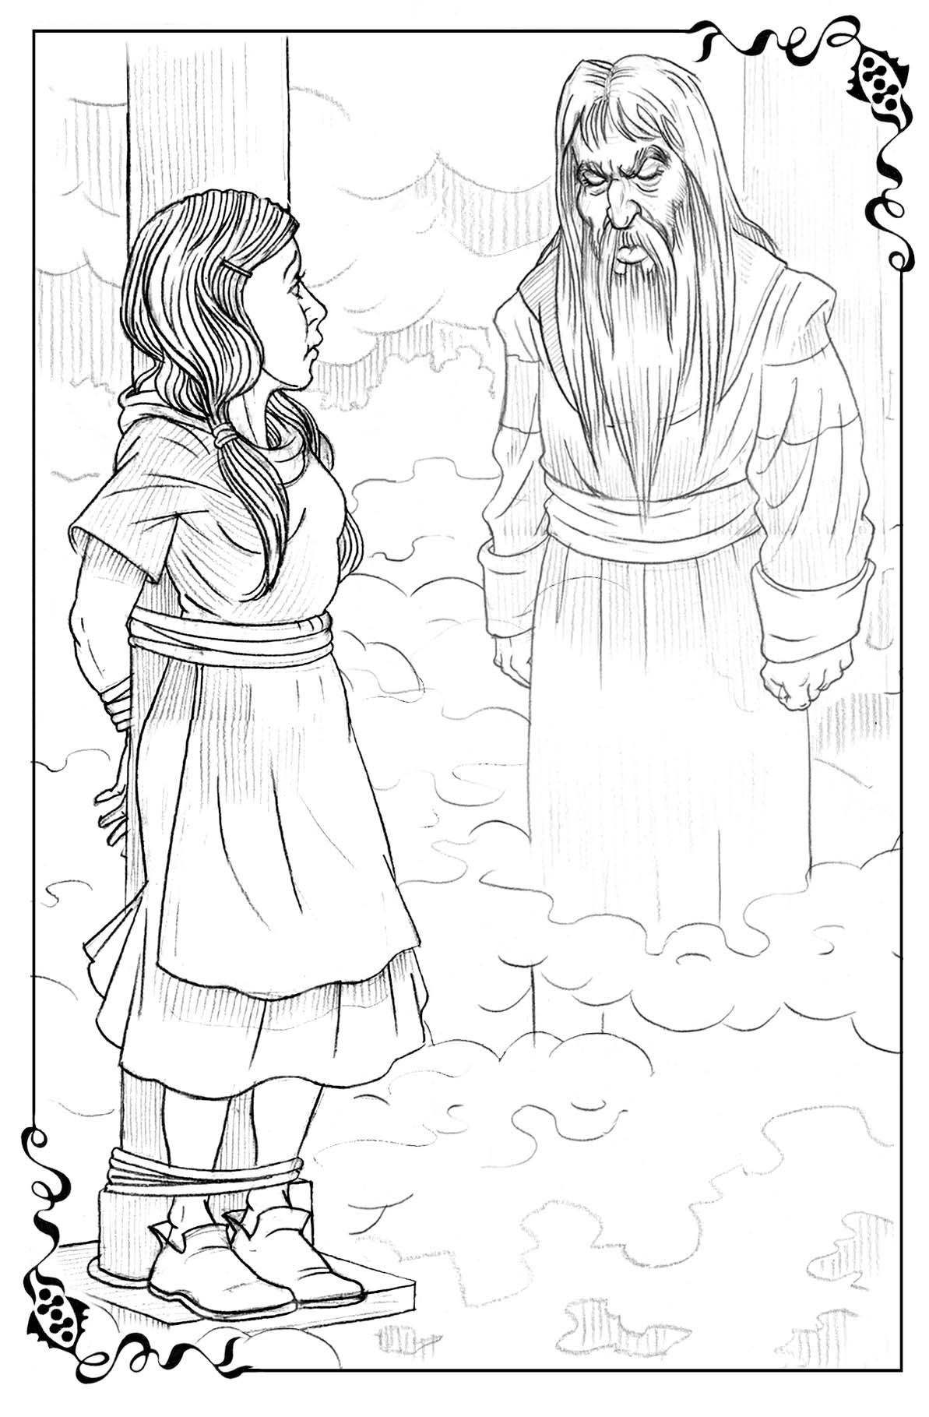
Бори охир пеш аз он ки ин ваъдаи пуршарафро ки вайро водор сохтааст ба сӯи Баландиҳо раҳсипор гардад, ба қурбонгоҳ барорад, Оҳ-Метарсам онро такрор кард:
«Худованд Худо қуввати ман аст: Ӯ пойҳои маро мисли пойҳои оҳувон мегардонад, ва маро дар баландиҳоям ҳидоят менамояд!» (Ҳабақ. 3:19)
Рӯҳонӣ дасти фӯлодини худро рост ба дили вай халонд. Ким-чи хел садои чизи кандашаванда ва порашуда ба гӯш расид, ва муҳаббати инсонӣ бо реша ва рагҳои бешумораш ба берун баромад.
Вайро ба рӯи дастонаш гирифта гуфт: «Ҳа, вай барои кандан пухта расидааст, вақти он расидааст. Ягон решааш канда нашуд ва дар он ҷо намонд».
Инро гуфта рӯҳонӣ муҳаббати инсониро ба қурбонгоҳ партофт ва дастонашро ба болои он дароз намуд, оташ аланга зада пайдо шуд. Чунин намуд, ки он қурбонгоҳро сӯрох намуда, ду тақсим кард. Баъди ин ғайр аз хокистар дигар чизе намонд-на аз худи муҳаббат, ки чунин чуқур дар дили Оҳ-Метарсам шинонда шуда буд, ва на аз ғаму алам, ки дар ин сайёҳати дуру дарози аҷоиб ҳамсафарони вай буданд. Оҳ-Метарсамро ҳиссиёти мутлақо оромӣ ва осоиштагӣ фаро гирифт. Ва ниҳоят қурбонӣ бароварда шуд, ва дигар ҳеҷ кор кардан лозим набуд. Вақте ки рӯҳонӣ вайро даъват намуд, вай ба болои хокистари қурбонгоҳ хам шуда бо миннатдорӣ гуфт:
«Ба амал омад».
Баъд тамоман бемадор шуда хобаш бурд.

ҚИСМИ ДУЮМ
«…Валекин пагоҳӣ шодмонӣ»
Забур 29:6

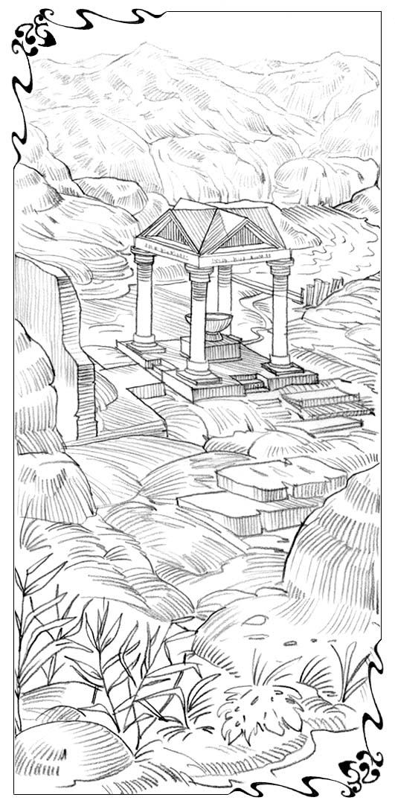
Боби ҳабдаҳум
Дарёчаҳои шифобахш
Ҳангоме ки Оҳ-Метарсам ниҳоят аз хоб бедор шуд, офтоб аллакай баланд баромада буд. Чунин менамуд, ки вай дар кадом-як ғор мехобид. Оҳ-Метарсам аз даруни он ба берун нигарист. Гирду атроф бо нури тобони офтоб медурахшид ва ҳар як чиз боҳашамат менамуд. Вай боз каме дароз кашида хобид, то ки андешаҳояшро ба як ҷо ҷамъ карда, фаҳмад, ки дар куҷо аст.
Ғори сангин, ки ба даруни он нурҳои офтоб медаромаданд, ором, гарм ва бо накҳати лодан ва мурр пур буд. Таҷрибан Оҳ-Метарсам дарк кард, ки ин накҳатҳо аз пардаҳое, ки рӯи вайро мепӯшонанд, меоянд. Вай бо мулоимӣ онҳоро аз рӯи худ дур кард, ба ҷои худ нишаст ва худро аз назар гузаронд. Ва дар ҳамин вақт вай ҳамаи он чиро, ки бо вай рӯй дода буд, ба хотир овард.
Вай ба хотир овард, ки чӣ тавр бо ду нафар ҳамроҳони худ ба ғори пур аз туман дар болои кӯҳи баланд афтода монд. Баъд дар назди қурбонгоҳ, ки дар он ҷо роҳиб аз дили вай гули муҳаббати инсониро канда гирифт ва онро сӯзонд. Инро ба хотир оварда, вай ба сари синаи худ нигарист ва дид, ки онро порчаи матое, ки ба хушбӯиҳо тар карда шуда буд, пӯшондааст. Ин накҳати он буд, ки тамоми ғорро бо бӯи хуш пур карда буд. Вай бо кунҷкобӣ матоъро бардошт ва аз он ба ҳайрат афтод, ки аз ҷароҳат пай ҳам намонда буд. Аз доғи ҷароҳат осоре набуд, чизе дард ва ӯро бероҳат намекард.
Оҳ-Метарсам бо оҳистагӣ бархоста ба берун баромад. Каме истода ба гирду атроф назар андӯхт. Дарае ки ба наздикӣ бо тумани ғафс пӯшида шуда буд ва аз қабати он чизеро дидан мумкин набуд, акнун бо нури тиллоранги офтоб равшан шуда буд. Дар ҳама ҷо алафи сабзи навраста буд ба монанди осмони пурситора, замин бо гулҳои хурди парпӣ ва дигар гулҳои хурд, ба монанди дурдонаҳо пӯшида шуда буд. Қад-қади харсангҳо хоктеппаҳое тӯл кашида буданд, ки бо тимён, гулсанг ва мурдҳои хушбӯй пӯшида шуда буданд. Ва ин ҳама аз шабнами пагоҳӣ медурахшид.
Дар маркази дара на он қадар дуртар аз ғор қурбонгоҳи сангини дарозрӯя меистод, ки ба он Оҳ-Метарсамро баста буданд. Аммо акнун дар рӯшноии офтоб вай дид, ки он тамоман бо ушна ва гулҳо пӯшида шудааст. Дар атроф гоҳ дар ин ҷо, гоҳ дар он ҷо паррандачаҳои хурд ҷастухез карда, аз рӯи алаф шабнамро мерезонданд ва хушҳолона чириққос зада, пару боли худро тоза мекарданд.
Яктои онҳо ба болои қурбонгоҳ нишаста, хурсандона ва бо овози баланд ғуҷуррос мезад. Вале аз ҳама зебо ва аҷоиб он буд, ки аз зери қурбонгоҳи сангин «дарёи шаффоф, чун булӯр» ҷорӣ буд. Дарё чун сел дар дарғотҳои сангин печутоб хӯрда, аз он ҷо ба даруни дара то барҷастагии васеи дар харсанг буда давида мерафт ва аз болои он бо хурсандии пурталотум ва пурмағал ба поён меафтод. Оҳ-Метарсам дар худи назди сарчашмаи шаршараи бузург меистод. Акнун вай медонист, ки он ибтидои худро аз назди қурбонгоҳе мегирад, ки роҳиб вайро ба он баста буд.
Оҳ-Метарсам муддате чанд рост истода, гирду атрофро аз назар гузаронд. Дили вай аз хурсандие, ки онро бо суханон ифода кардан ғайриимкон аст, тайёр буд аз қафаси сина парида барояд. Чунин менамуд, ки вайро ҷаҳони ба таври тасвирнашаванда зебое иҳота карда буд. Дар дара вай тамоман танҳо буд. На роҳиб менамуд, на ҳамроҳони вай Ғам ва Азоб. Ягона мавҷудоти зиндае, ки дар дара ғайр аз худи вай нафас мекашиданд ва ҳаракат мекарданд, паррандагони чириқ-чириқкунандаи хурдакак, инчунин шапалакҳои дар байни гулҳо парида гашта буданд. Дар болои сар осмони беабр каб-кабуд буд ва қуллаҳои сап-сафеди Баландиҳо ба таври чашмхиракунанда медурахшиданд.
Вақте ки Оҳ-Метарсам ба шароити нав одат кард, аввалин кори кардааш он буд, ки ба сӯи дарёе ки аз зери қурбонгоҳ мебаромад, қадам зад. Дарё бо дилрабоӣ вайро ба сӯи худ ҷалб мекард. Ба соҳил расида, Оҳ-Метарсам хам шуд ва дасташро ба оби чун булӯр мусаффо ғӯтонд. Об ба мисли ях хунук буд ва Оҳ-Метарсам бо тамоми бадани худ аз шавқу ҳавас ба таппиш омадани дил ва халаи сустеро ҳис кард. Дақиқае таъхир накарда, вай либоси катони сафеди дар бар доштаашро кашида партофт ва ба яке аз ҳавзҳо даромад. Ҳеҷ гоҳ пеш аз ин вай чизеро ҷозибтар аз ин надида буд. Ин ба ғӯтавар шудан ба оби сарчашмаи пурҷӯшу хурӯши ҳаёт монандӣ дошт. Ҳангоме ки вай ниҳоят аз об баромад, оби баданаш зуд хушк шуд ва аз сар то по бо ҳисси ҳаяҷони саломатии комил ва офият пур шуд.
Дар соҳили ушназори ҳавз истода, вай нохост ба поён нигарист ва бо таҳайюр дид, ки пойҳои вай аллакай каҷ ва баднамо набуданд, балки тамоман рост, ба шакли комил, дар тарҳи алафи сабз бо сафедии дурахшанда буданд.
Онгоҳ Оҳ-Метарсам ба хотир овард, ки Шӯбон ба вай дар бораи дарёчаҳои шифобахше, ки дар Баландиҳо ҷорӣ мешаванд, нақл карда буд. Аз ҳаяҷони ширин ларзида, вай зуд баргашта ба ҳавз даромад ва сарашро ба ин обҳои мусаффо ғӯтонда, рӯяшро шӯст. Баъд вай дар байни сангҳо халиҷи хурд, ором ва мисли оина суфтаеро ёфт. Вай дар назди об сари зонӯ истода, хам шуд ва акси худро ба қадри кофӣ аниқ дид. Ва дар ҳақиқат-даҳони баднамои каҷу килеб барҳам хӯрда, рӯй ба монанди рӯи кӯдак ором ва пок буд.
Баъд аз ин вай дар дара сайр кард ва пай бурд, ки дар нишебиҳо тути заминии ҷангалӣ, меваи кабуд ва дигар буттамеваҳои ҷангалӣ мерӯянд. Оҳ-Метарсам дарёфт, ки як мушт аз ин буттамеваҳо касро сер мекунад ва қуввае медиҳад, ки на камтар аз хӯроки нисфирӯзии ҳақиқӣ аст.
Баъд вай ба канори шахе наздик шуд, ки аз он ҷо дарё ба поён сарнагун мешуд. Вай дар он ҷо дуру дароз истода, оби бо ҷидду ҷаҳд ба поён рафтаистодаро назора кард. Ғалоғулаи хурсандона ва пурталотуми он тамоми садоҳои боқимондаро пахш мекард. Вай медид, ки чӣ тавр офтоб дар рӯи об бозӣ мекард, вале дар он ҷо, дар масофаи хеле дур, дар пастӣ, марғзорҳои баландкӯҳ сабз буданд, ки боре Шӯбон вайро ба он ҷо бурда буд ва боре онҳо дар он ҷо дар назди шаршара вохӯрда буданд. Вай ҳис мекард, ки чӣ тавр ба дилаш оромӣ меояд ва оромии бузурги ботинӣ ва қаноатмандӣ ҳамагуна ҳисси кунҷкобӣ,танҳоӣ ва интизориро аз байн мебарад.
Вай дар бораи оянда тамоман фикр намекард. Қаноатманд аз он буд, ки дар ин дараи ороми дар кӯҳҳои баланд пинҳонбуда, аст. Аз паҳлӯяш дарёи ҳаёт ҷорӣ буд ва Оҳ-Метарсам метавонист истироҳат кунад ва қувваташро баъд аз сайёҳати дуру дароз барқарор кунад. Дере нагузашта вай ба соҳили ушназор дароз кашид ва хобаш бурд. Аз хоб бедор бедор шуда, вай боз дар дарёча оббозӣ кард. Ҳамин тавр ин рӯзи дуру дароз ва ором ба монанди хоби ширин гузашт. Оҳ-Метарсам истироҳат кард, бо буттамеваҳо шикамашро сер кард ва боз хоб кард.
Ниҳоят, вақте ки сояҳо дароз шуданд, офтоб ба мағриб расид ва дар қуллаҳои барфпӯш шӯълаҳои гулобӣ ва тиллоранг пайдо шуданд, Оҳ-Метарсам ба ғор баргашта, ба болои болопӯши хушбӯй дароз кашид ва хоб кард-ҳамон тавр сахт, ки ба монанди шаби аввал, вақте ки роҳиб вайро барои истироҳат кардан хобонда буд.

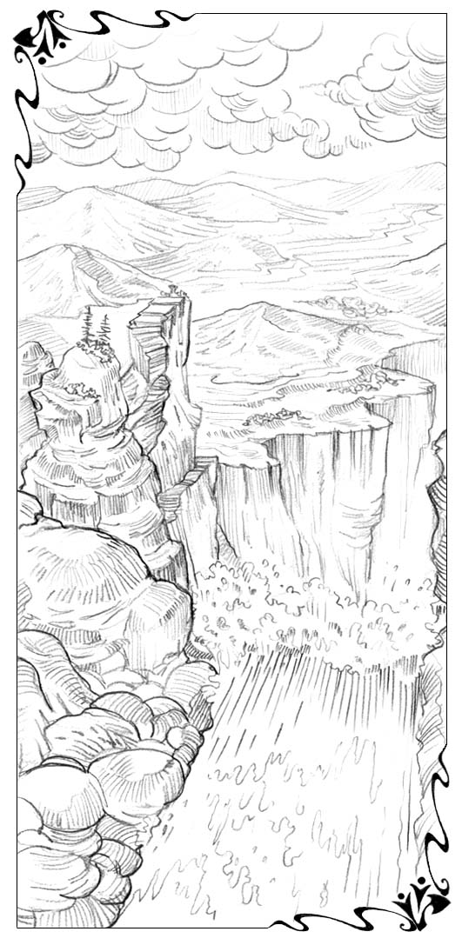
Боби ҳаждаҳум
Пойҳои оҳугин
Дар рӯзи сеюм, вақте ки ҳанӯз тамоман торик буд, Оҳ-Метарсам нохост бедор шуд ва парида аз ҷой хест. Тамоми бадани вай аз ҳаяҷони хурсандона ларзид. Вай нашунида буд, ки ягон кас номи вайро ҷеғ зада бошад, ҳатто ягон хел овоз ҳам набуд, аммо вай медонист, ки вайро ҷеғ зада истодаанд. Ба гӯши вай кадом як даъвати ниҳонӣ, пуразият ва ширин расид; ва вай медонист, ин он даъватест, ки вай аз рӯзи аввали дар ғор бедор шуданаш то ин дам беихтиёрона интизор буд. Вай аз ғор баромада, ба сӯи шаби тобистонии муаттар қадам зад. Дар осмон ситораи саҳарӣ медурахшид, дар тарафи шарқ бошад, аввалин шӯълаҳои субҳ намудор шуданд. Дар ким-куҷо тамоман дар наздикӣ мурғи танҳое як овози тозаи аниқ баровард. Алафро ба ҷунбиш дароварда, шамоли сабуке вазида гузашт. Дар хомӯшӣ ғалоғулаи шаршараи бузург аниқ шунида мешуд.
Ва инак, он аз нав садо дод, он даъвате ки аз мағзи ҷисму ҷони вай гузашт, ва он дар ким-куҷо дар баландӣ садо медод. Дар зери шӯоъҳои камнури шафақи субҳ истода, Оҳ-Метарсам дар интизории бетоқатона ба атроф назар кард. Ҳар як ҳуҷайраи бадани вай бо эҳтирос майли ба ин даъват ҷавоб гардондан кард. Вай ҳис мекард, ки чӣ тавр пойҳояш аз хоҳиши боздоштанашавандаи давон-давон ба боло ба кӯҳ баромадан, сих мезаданд. Вале куҷост роҳи баромад аз ғор? Чунин менамуд, ки нишебиҳои ҷарии баландӣ аз ҳама тараф қариб ба таври амудӣ аз замин баланд мешуданд.
Дар он вақте ки Оҳ-Метарсам дар ҷустуҷӯи имкониятҳои баромад торҳои асаби худро таранг мекард, аз паси хоктеппаи бо ушна пӯшидашудаи дар наздикӣ буда, оҳуи кӯҳӣ пайдо шуд, аз паси он ҷуфташ низ меомад. Ин тамоман ҳамон тавре буд, ки дар доманаи шахи Шиканҷа рӯй дода буд. Дар он даме, ки Оҳ-Метарсам назора мекард, оҳу бо чаққонӣ ба болои қурбонгоҳ ҷаҳида баромад, аз он ҷо бо як ҷаҳиши дарозу пурқувват барҷастагии харсанги дар тангнои дури кӯҳ бударо аз худ кард. Ва баъд бо ҷаҳишҳои сабук ба нишебии ростбаромада ба боло баромадан гирифт. Ҷуфти оҳу аз пасаш мерафт.
Оҳ-Метарсам лаҳзае накалавид. Дар як мижа задан вай дар болои қурбонгоҳ буд, дар лаҳзаи дигар вай низ барҷастагии харсангро аз худ кард. Баъд кӯшиш карда истода, ки аз оҳувон қафо намонад, Оҳ-Метарсам хез кардаву ҷаҳида дар ҳолати ваҷди комил ба боло, ба кӯҳпора давида баромадан гирифт. Дар пеш сумҳои пойҳои оҳувон бар санг бархӯрда, чун болғачаҳои нуқрагин овоз мебароварданд.
Баъд аз якчанд дақиқа ҳар сеяшон аллакай дар болои дара буданд. Оҳ-Мнтарсам ба боло аз нишебии кӯҳ ба сӯи қуллае, ки аз он ҷо даъватҳо меомаданд, ҷаҳида мерафт. Рӯшноии гулобӣ дар тарафи шарқ дурахшонтар гашт, барфҳои баландиҳои болои кӯҳ дурахшидан гирифтанд ва чун оташ шӯълавар шуданд. Ва ҳанӯз ки Оҳ-Метарсам бо хурсандӣ меҷаҳид ва аз санге ба санг мепарид, аз паси кӯҳҳо аввалин шӯълаҳои офтоб намоён шуданд. Ӯ дар он ҷо буд-дар болои қулла-боқувват, боазамат, боҳашамат дар зери шӯоъҳои офтоби тулӯъ кардаистода. Ӯ аз самими қалб хандида, дастонашро ба сӯи вай дароз карда, фарёд кард: «Эй, ту ки дорои пойҳои оҳугин ҳастӣ, ба ин ҷо ҷаҳида биё!»
Вай як ҷаҳиши паррандавори охирини худро иҷро карда, дастони ӯро дошт ва дар бари ӯ дар қуллаи баландтарин фурӯд омад. Дар атрофи онҳо аз ҳама тараф чун манораҳо кӯҳҳои пурбарф, ки қуллаҳояшон дар зери абрҳо ниҳон буданд, қад афрохта буданд. Ӯ дар сар тоҷ ва дар бар мантияи шоҳона дошт. Айнан ҳамин тавр Оҳ-Метарсам ӯро пештар дида буд, вақте ки ӯ вайро ба Баландиҳо бурда буд ва Оҳ-Метарсам ба ангиштҳои сӯзони қурбонгоҳи тиллоии Муҳаббат даст расонид. Аммо он вақт намуди ӯ дар бузургӣ ва тантанаи ӯ ҷиддӣ буд. Ҳозир бошад, чеҳраи ӯ аз хурсандие медурахшид, ки он аз ҳамаи он чизе, ки Оҳ-Метарсам метавонист ба худ тасаввур кунад, бартарӣ дошт.
«Хайрият, — гуфт ӯ баъд аз он ки вай хомӯшона дар назди ӯ зонӯҳояшро қат кард-хайрият, ки ту дар инҷоӣ «бегоҳӣ гиря маскан мегирад, валекин пагоҳӣ шодмонӣ». Баъд вайро аз замин бардошта истода, давом дод: «Айёме фаро расид, ки ту бояд чизҳои ваъдашударо ба даст орӣ. Ман дигар ҳеҷ гоҳ туро Оҳ-Метарсам ном намебарам». Дар айни ҳол ӯ боз хандид ва гуфт: «Ман дар рӯи он номи нав, номи Худои вайро менависам». «Зеро ки Худованд Худо офтоб ва сипар аст; Худованд меҳр ва ҷалол хоҳад бахшид; касони ростравро аз некӯӣ маҳрум нахоҳад кард» (Забур. 83:12).
Ана номи нави ту, — эълон кард ӯ. Аз ҳамин рӯз иборат ту Меҳр ва Ҷалол номида мешавӣ».
Вай ҳанӯз ҳам сухане ба забон оварда наметавонист ва аз хурсандӣ, миннатдорӣ, ҳурмату иззат ва ҳайрат шах шуда, рост истода буд.
Сипас ӯ идома дод: «Акнун дар бораи гули Муҳаббат ва ваъда дар бораи он ки вақте ки он гул мекунад, дар ҷавоб туро дӯст хоҳанд дошт».
Бори нахуст Меҳр ва Ҷалол ба гап даромад.
«Худованд ва Подшоҳи ман, — гуфт вай бо мулоимӣ, — дар дили ман гули Муҳаббат гул намекунад-вай дар он ҷо нест. Он бо амри ту дар қурбонгоҳ cӯзонда шуда ба хокистар табдил дода шуд».
«Гули Муҳаббат дигар нест? — такрор кард ӯ ва боз хандид, чунон форам ва хурсандона хандид, ки ин барои вай қариб тоқатфарсо буд. Ин аҷиб аст, Меҳр ва Ҷалол.
Пас, ту ба ин ҷо чӣ тавр афтодӣ? Ту бевосита дар баландиҳо, дар худи Малакути Муҳаббат ҳастӣ. Дили худро кушо, мебинем, ки дар он ҷо чӣ ҳаст».
Бо амри ӯ духтар дили худро луч кард ва ҳамон лаҳза ҳавои атрофи онҳо бо накҳати аз ҳама хуштарин пур шуд. Дар он ҷо, дар дили вай растание буд, ки шакл ва сурати онро дидан ғайриимкон буд, зеро он пурра бо гулҳои сап-сафеди қариб шаффоф пӯшида шуда буд ва ин накҳат низ аз онҳо меомад.
Меҳр ва Ҷалол оҳи сабуки ҳайрат ва миннатдорӣ кашид. »Он чӣ тавр ба он ҷо афтод, Худованд ва Подшоҳи ман? — хитоб кард вай.
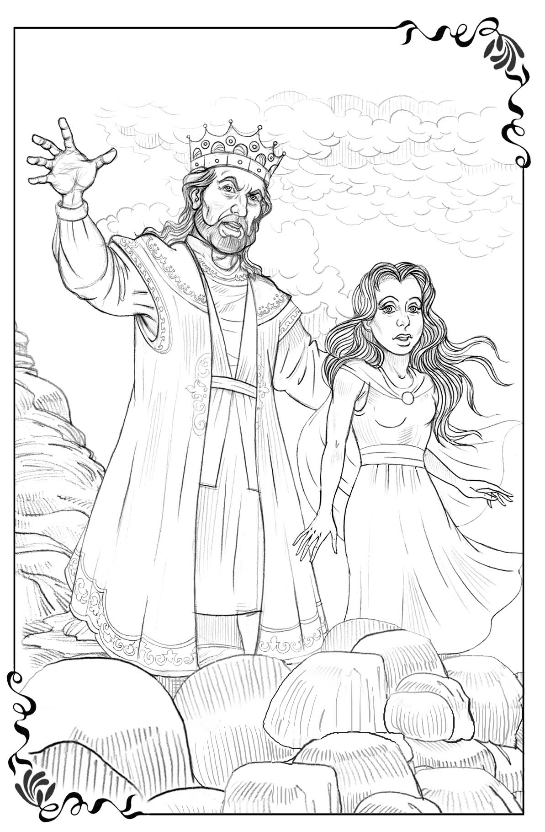
«Чӣ хел, охир ман худам онро дар он ҷо шинондаам, — дар ҷавоб хандаи ӯ шунида шуд. — Боварӣ дорам, ки ту дар хотир дорӣ-дар он ҷо, дар поён, дар назди ҳавзи гӯсфандон дар водии Таҳқир, дар он рӯзе, ки ту ба ман ваъдаи бо ман ба Баландиҳо рафтанро додӣ. Ин гул аз ҳамон тухмест, ки шакли хорро дошт».
«Худованди ман, пас он растание, ки роҳиб аз дили ман канда гирифт, вақте ки ман ба қурбонгоҳ баста шуда будам, чӣ буд?»
«Дар ёдат ҳаст Меҳр ва Ҷалол чӣ тавр ҳамон вақт дар назди ҳавз ту ба қаъри дили худ нигариста будӣ? Ту дарёфтӣ, ки дар он ҷо муҳаббати ман тамоман набуд- танҳо растание буд бо номи Ҳирси дӯстдошта будан».
Вай андешамандона сар ҷунбонд.
«Ин муҳаббати табиии инсонӣ буд, ки ман аз дили ту канда гирифтам. Замони онро пурра решакан кардан расида буд. То ки Муҳаббати ҳақиқӣ тавонад дар дили ту нашъунамо ёбад ва тамоми дили туро пур кунад».
«Ту онро канда гирифтӣ! — оҳиста ва бо ҳайрат такрор кард вай. Оҳ, Худованд ва Подшоҳи ман, пас ин роҳиб ту будӣ? Ту дар он ҷо тамоми он муддате будӣ, ки ҳатто вақте ман фикр мекардам, ки ту маро партофтаӣ?»
Ӯ сарашро ба зер афканд ва духтар дастони ӯро ба дастони худ гирифт. Дастони ӯ, бо доғҳои ҷароҳатҳо пӯшидашуда, ки ба дили вай тухмиро дар шакли хор шинонда буданд. Дастони пӯлодин доштан. Онҳо он муҳаббатеро канда гирифтанд, ки сабабгори тамоми дардҳои вай буд. Духтар ин дастонро бӯсид ва онҳоро бо ашки шодӣ шуст.
«Ана акнун дар бораи он ваъдае ки, — гуфт ӯ, — ту боз аз нав дӯстдошта хоҳӣ буд, вақте ки дар дили ту Муҳаббат гул хоҳад кард». Дастони духтарро ба даст гирифта, ӯ гуфт: «Ана, ман муҳаббати худро ба ту додам, ту азони манӣ…Ҳа, »бо муҳаббати абадӣ туро дӯст доштам, бинобар ин туро бо марҳамат ба худ ҷалб намудам» (Ирм. 31:3). Баъд аз ин ӯ гуфт: «Борхалтаатро бо сангҳои хотиравӣ, ки ту дар роҳи худ ҷамъ кардаӣ, ба ман деҳ, Меҳр ва Ҷалол».
Духтар борхалтаашро гирифта ба ӯ дароз кард. Онгоҳ ӯ бо ишора амр кард, ки дастонашро дошта истад. Вақте ки духтар ин корро кард, ӯ борхалтачаи хурдро кушода, чизи дар даруни он бударо ба кафи дасташ рехт. Духтар боз аз тааҷҷуб ва ҳайрат оҳ гуфт. Ба ҷои сангҳои назарногири оддӣ, ки вай дар роҳ ҷамъ оварда буд, дар дастони вай тӯдаи сангҳои қиматбаҳои олиҷаноб медурахшид, ки хеле пурқимат ва хеле зебо буданд. Дар он ҷо рост истода, аз ҷилову дурахши сангҳои қиматбаҳо қариб кӯр шуда, вай дар дасти ӯ чанбараке аз тиллои холис дид.
«Эй шӯрбахт, ки дар изтироб афтодаӣ! — гуфи ӯ. Инак ман сангҳои туро ба сурма хоҳам ниҳод, ва бунёди туро бар ёқути кабуд».
Аввал ӯ аз кафи дасти вай яке аз сангҳои аз ҳама калонтарин ва аз ҳама зеботарин-ёқути кабудро гирифт, ки он ба монанди осмони соф медурахшид ва онро дар маркази ҳалқаи тилло шинонд. Баъд лаъли суп-сурх ба мисли хуну оташро гирифта, онро дар як тарафи ёқути кабуд ва аз тарафи дигар зумуррадро ҷой дод. Сипас ӯ сангҳои боқимондаро гирифт- онҳо ҳамагӣ дувоздаҳ дона буданд- ва онҳоро ба тоҷ ҷой дода, онро ба сари духтар гузошт.
Дар ин лаҳза Меҳр ва Ҷалол ғореро ба хотир овард, ки дар он аз тӯфон паноҳ бурда буд. Чӣ тавр вай дар он ҷо қариб буд ба васвасаи нодаркор будани ин сангҳо гирифтор шуда, онҳоро мепартофт, ки акнун дар тоҷи дар сари вай буда бо тобиши аъло медурахшиданд. Вай инчунин суханонеро ба хотир овард, ки ҳамон вақт вайро аз ин боздошта буданд: «Он чӣ дорӣ маҳкам нигоҳ дор, то ки касе тоҷи туро нагирад». Фарз кардем, агар вай онҳоро ҳамчун чизи нолозим мепартофт, ва боварии худро ба ваъдаҳои ӯ низ аз сар берун мекард? Ва оё аз қарори худ дар бораи итоат кардан ба хости ӯ даст мекашид? Ҳеҷ гуна сангҳои қиматбаҳои барои ситоиш ва ҷалол додани ӯ хизматкунанда низ ҳозир буда наметавонист ва ба вай муяссар намегашт, ки тоҷро бар сар кунад.
Духтар аз олиҳимматӣ, муҳаббат, меҳрубонӣ ва пуртоқатии ӯ ки Оҳ-Метарсами бечораву пешпохӯрда истодаро ба пеш мебурданд, панд медоданд, муҳофизат мекарданд ва нигоҳбонӣ мекарданд, ба ҳайрат омада буд. Ҳаминҳо буданд, ки вайро имконият надоданд ба қафо баргардад ва акнун худи онҳо ҳамаи озмоишҳои вайро ба ҷалол табдил доданд. Вай мешунавид, ки чӣ тавр ӯ боз ба гап даромад ва табассуми ӯ аз пештара ҳам хурсандонатар буд.
«Бишнав, эй духтар, ва бубин, ва гӯши худро дор ва қавми худ ва хонаи падаратро фаромӯш кун. Ва ҳангоме ки подшоҳ иштиёқманди ҷамоли ту гардад, зеро ки Ӯ- Худованди туст, ба Ӯ саҷда намо. <…> Тамоми ҷамоли духтари Подшоҳ дар андарун аст, либоси вай бо тилло мурассаъ аст. Дар либоси пурнигор вай назди подшоҳ бурда мешавад; аз ақиби вай бокираҳо, дугонаҳояш равонанд, ки пеши Ту оварда шудаанд. Бо шодӣ ва хурсандӣ бурда мешаванд, ба қасри Подшоҳ оварда мешаванд». (Забур. 44:11-12, 14-16). Баъд ӯ илова кард: «Акнун, азбаски ту бо ман дар ин ҷо, дар Баландиҳо зиндагӣ хоҳӣ кард, ва бо ман дар водӣ, дар поён кор хоҳӣ кард, ба ту Меҳр ва Ҷалол ҳамроҳ ва хизматгорон даркор аст ва ман онҳоро худи ҳозир ба назди ту меорам».
Дар айни ҳол Меҳр ва Ҷалол ба ӯ бо чашмони қариб аз ашк пур нигоҳ мекард, зеро Азоб ва Ғам-ҳамроҳони содиқи худро ба хотир овард, ки онҳоро ӯ ба вай пештар дода буд.
Маҳз ба шарофати мадад, мулоимӣ ва пуртоқатии онҳо вай тавонист ба болои кӯҳ, ба Баландиҳо барояд. Дар тамоми ин муддате, ки вай бо Худованд ва Подшоҳи худ буд, ва номи нави худ ва тоҷи хурсандӣ ва ҷалолро қабул мекард, вай дар бораи онҳо андеша мекард. Ва мехост, ҳа, сахт мехост, ки онҳо ҳозир бо вай бошанд. Охир барои чӣ ҳама чиз бояд танҳо ба вай дастрас шавад? Онҳо низ ҳамон роҳро тай карданд, вайро дастгирӣ карданд, ба вай ёрӣ расонданд, ҳамон озмоишҳо ва ҳуҷуми душманонро аз сар гузаронданд.
Акнун вай дар ин ҷо аст, вале онҳо не. Вай аллакай даҳон кушода, хоҳиши аввалини худро баён карданӣ буд, то аз Худованди худ илтиҷо кунад, ки ба вай иҷозат диҳад, ки бо ҳамон ҳамроҳони худ, ки дар ибтидо ӯ ба вай дода буд, монад. Охир онҳо вайро ба ҷалоли Баландӣ оварданд. Аммо пеш аз он, ки вай гап зада тавонад, ӯ бо ҳамон табассуми меҳрубононаи худ гуфт: «Ана Меҳр ва Ҷалол, хизматгороне, ки ман аз ин рӯз то абад барои ту интихоб кардам».
Ду ҷуссаи хурахшандаву тобон ба пеш баромаданд. Либосҳои сап-сафеди онҳо дар равшании офтоби пагоҳирӯзӣ ялаққос мезаданд ва аз ин рӯ онҳо чашмхиракунанда буданд. Онҳо аз Меҳр ва Ҷалол боқувваттар ва қадбаландтар буданд, лекин маҳз забони андомҳои онҳо ва муҳаббати дар чашмони онҳо дурахшанда дили вайро тасхир карданд. Вай аз хурсандӣ ва шавқу завқ қариб меларзид. Онҳо бо андомҳои хурсандонаву дурахшанда ба вай наздик шуданд, вале сухане нагуфтанд.
«Шумо кистед? — бо мулоимӣ пурсид Меҳр ва Ҷалол. — Шумо ба ман мегӯед, ки чӣ ном доред?»
Ба ҷои ҷавоб онҳо бо табассум ба якдигар нигоҳ карданд, сипас ҳаракате карданд, ки гӯё мехостанд аз дасти вай гиранд. Аз рӯи ин ишорати шинос Меҳр ва Ҷалол онҳоро шинохт ва хурсандона фарёд кард: «Чӣ тавр? Охир шумо Ғам ва Азоб ҳастед! Оҳ, ассалому алайкум! Ман чунон орзӯ мекардам, ки шуморо боз ёбам».
Онҳо сар ҷунбонданд. «Оҳ не! — хандиданд онҳо. — Мо акнун ҳамон хел Ғам ва Азоб ҳастем, ки ту Оҳ-Метарсам ҳастӣ. Оё ту намедонӣ, ки ҳамаи он касоне,ки ба Баландиҳо мебароянд, тағйир меёбанд? Азбаски ту моро бо худ ба ин ҷо овардӣ, мо ба Хурсандӣ ва Осоиштагӣ табдил ёфтем».
«Шуморо ба ин ҷо овардам! ногаҳон аз даҳони Меҳр ва Ҷалол баромада монд. Чӣ тавр гапҳои аҷоиб мезанед! Охир шумо маро аз рӯзи аввал то ба охир ба ин ҷр кашола карда овардед».
Онҳо дар ҷавоб боз сар ҷунбонданд ва табассум карданд: «Не Меҳр ва Ҷалол, ба мо ҳеҷ гоҳ муяссар намешуд, ки ба ин ҷо танҳо биёем. Ғам ва Азоб ба Малакути Муҳаббат дохил шуда наметавонанд. Аммо ҳар маротибае, ки ту моро қабул мекардиву ба мо иҷозат медодӣ, ки аз дастат гирем, мо тағйир меёфтем. Агар ту ба қафо бармегаштӣ ё моро инкор мекардӣ, мо ҳеҷ гоҳ ба ин ҷо намеомадем».
Боз ба якдигар назар дӯхта, онҳо мулоимона хандиданд ва гуфтанд: «Ҳангоме ки мо туро бори аввал дар доманаи кӯҳ дидем, мо каме ғамгин шудем. Чунин менамуд, ки ту аз мо Оҳ-Метарсӣ! Ту худро ба қафо кашидӣ ва ёрии моро қабул накардӣ. Он чӣ ки ягон каси мо умуман ба Баландиҳо мебарояд,он вақт тамоман аз эҳтимол дур менамуд. Мо ба худ гуфтем, ки аз афташ ба мо лозим меояд, ки ба таври ҳамешагӣ Ғам ва Азоб монем. Аммо мебинӣ, ки чӣ тавр аз меҳрубонии худ Худованд ва Подшоҳи мо барои мо ҳама чизро муҳайё сохт ва ту ба ҳар ҳол моро ба ин ҷо овардӣ. Акнун мо то абад ҳамроҳон ва дӯстони ту хоҳем буд».
Инро гуфта, онҳо ба назди вай омаданд, ба оғӯш гирифтанд ва ҳар се якдигарро ба оғӯш гирифта бо муҳаббат, миннатдорӣ ва хурсандие ки онро бо сухан ифода кардан ғайриимкон аст, якдигарро мебӯсиданд. Ҳамин тавр бо номи нав, дар ягонагӣ бо Подшоҳ ба ҷалол сарафроз шуда, Меҳр ва Ҷалол бо роҳнамоии ҳамроҳони худ ва дугонаҳои худ ба Баландиҳо омад ва вайро ба Малакути Муҳаббат бурданд.

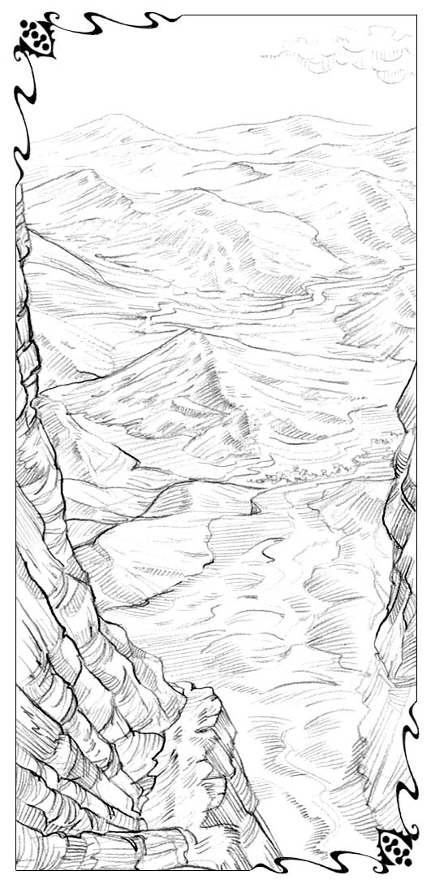
Боби нӯздаҳум
Баландиҳо
Меҳр ва Ҷалол якҷоя бо ҳамроҳони худ Хурсандӣ ва Осоиштагӣ дар давоми якчанд ҳафта дар боло, дар Баландиҳо истод. Ҳар сеи онҳо ин баландиҳоро таҳқиқ мекарданд ва дарсҳои нави зиёдеро, ки Подшоҳ ба онҳо медод, аз худ карданд. Ӯ худаш онҳоро ба ҷойҳои гуногун мебурд ва ҳамаи он чизеро, ки дар он вақт онҳо қобилияти фаҳмидан доштанд, фаҳмонд. Ӯ инчунин онҳоро ба он илҳом мебахшид, ки ин ҷойҳоро мустақилона таҳқиқ кунанд, зеро дар он ҷо, дар Баландиҳо мусофиронро ҳамеша фатҳкуниҳои нав ва зебо интизор ҳастанд.
Ин Баландиҳо ҳатто аз ҳама баландтарин ҳам набуданд. Дигар баландиҳо аз онҳо ҳам баландтар буданд ва қуллаҳояшон дар осмон буд, ки қудрати чашми одами миранда ба дидани онҳо намерасид. Ба он ҷо танҳо он касоне рафта метавонистанд, ки аллакай зиёрати худро дар замин ба охир расонда буданд. Меҳр ва Ҷалол бо дӯстони худ дар нишебиҳои пасти Малакути Муҳаббат буд, ки онҳо барои «навшогирдон» буданд. Ин дафъа ба онҳо танҳо ҳамин ҷойҳо дода шуда буд, то ки аз он ҳаловат баранд ва онҳоро таҳқиқ кунанд. Аз нишебиҳои дар он ҷо буда онҳо инчунин метавонистанд ба водиҳои дар поён буда нигоҳ кунанд. Ба бисёр чизҳое, ки пештар ба онҳо нофаҳмо ва пурасрор менамуд, акнун аз баландии нав маънии худро меёфт. Дар поён бисёр чизҳо он қадар аниқ наменамуд ва ин танҳо як қисми хурди он чизҳое буд, ки умуман дидан мумкин аст.
Аммо аввалин чизе, ки онҳо дар он ҷо, дар нишебиҳои Малакути Муҳаббат дарк карданд, — ин он аст, ки боз бисёр чизҳое ҳастанд, ки ба онҳо лозим меояд бинанд, дарк кунанд ва фаҳманд, ҳангоме ки Подшоҳ бо пайдо кардани имконияти нав онҳоро ба болотар барад. Он намуди боҳашамате, ки онҳо аз он ҳозир лаззат бурданд, бо оне, ки дуртару болотар аз онҳо ҷойгир аст, ва онро танҳо аз ҷои баландтар дидан мумкин аст, ба ягон хел муқоиса дуруст намеояд.
Ҳоло барои онҳо тамоман равшан буд, ки бояд боз кӯҳҳо бошанд, силсилаи кӯҳҳо паси ҳам, ки онҳо то он даме, ки дар поён дар водиҳои танг бо нуқтаи назари фавқулодда маҳдуд зиндагӣ мекарданд, ҳатто дар хобашон надида буданд.
Баъзан вақте ки Меҳр ва Ҷалол ба манзараи бошукӯҳе, ки аз ин нишебиҳои аз ҳама пасти Малакути Муҳаббат кушода мешуд, нигоҳ мекард ва аз шарм сурх мешуд. Ба хотири вай баъзе фикрҳои догматикӣ мерасид, ки вай ва дигар одамон дар водӣ дар бораи Баландиҳо ва силсилаи кӯҳҳои Ҳақиқат мегуфтанд. Барои дидан чӣ қадар қудрати каме доштанд онҳо. Онҳо тамоман пай намебурданд, ки берун аз ҷаҳони хурдакаки онҳо, чӣ ҳаст. Акнун вай хеле аниқтар фаҳмид, ки ҳатто дар ин нишебиҳои зебо вай ҳамагӣ як порчаи хурдакаки манзараи бузургро мебинад.
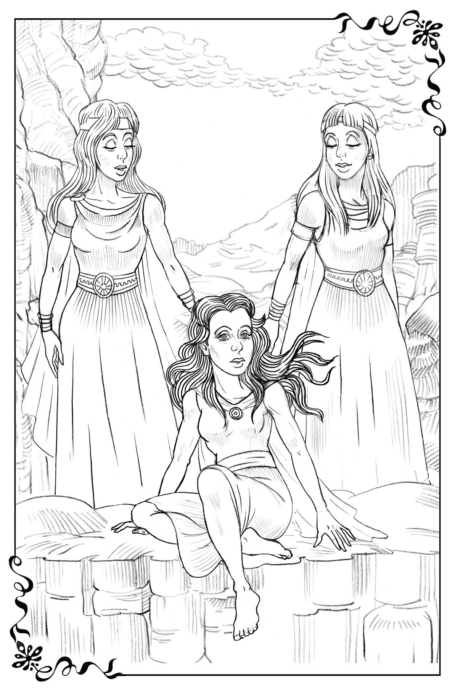
Вай аз нигоҳ кардан ба нишебиҳои аввалини Малакути Муҳаббат, аз нуқтаи назари нав ва ҳама чизро дар ояндаи нав дидан, монда намешуд. Вай аз хурсандӣ, миннатдорӣ ва гоҳо аз сабукшавии ифоданашаванда аз ҳамаи он чизе, ки дида ва фаҳмида метавонист, қариб маст мешуд. Он чи, ки ба вай торик ва даҳшатнок менамуд, ва вайро ба тарсу ларз меовард, вақте ки вай ба он аз водӣ аз пастӣ менигарист, он чи ки дилхоҳ соҳаи Малакути Муҳаббат ин тавр бегона менамуд, акнун вай ҳамчун қисми таркибдиҳандаи як чизи бузурги пурра медид. Ҳама чиз он қадар тағйир ёфта ва намуди худро дигар карда буд, ки ҳангоми дарк кардани вай, ки ин чизҳо ба чӣ табдил ёфтаанд, ва чӣ гаштаанд, ҳайрон мешуд, ки чи тавр вай тавонист, ки чунин беақлу кӯр бошад. Ӯ дар бораи ҳама чиз тасаввуроти бардурӯғе дошт!
Вай акнун аниқ дарк мекард, ки ҳақиқатро на танҳо аз рӯи китобҳо ё каломҳои навишташуда балки танҳо ба василаи инкишофи шахсӣ ва инкишофи ақлу идрок фаҳмидан мумкин аст. Ва ҳатто он чизе ки дар Китоби Китобҳо навишта шудааст, метавонад ба таври ҳайратовар нодуруст фаҳмида шавад, вақте ки одам ҳанӯз дар нишебиҳои пасти таҷрибаи рӯҳонӣ зиндагӣ мекунад. Вай дарк кард, ки ягон каси дар боло, дар нишебиҳои Малакути Муҳаббат афтода, — чизҳои дар он ҷо дидаашро ба таври қатъӣ маҳкум карда наметавонад. Барои он ки танҳо ҳозир вай фаҳмид, ки кадом як қисми хурди ин чизи пурраи бошукӯҳро вай мебинад. Ҳайрат, эҳтироми зиёд ва миннатдорӣ рӯҳро фаро мегирад-ва ғайр аз бо тамоми дилу ҷон ташнаи ба боло баромадан ва бештар фаҳмидан дигар чизе намемонад.
Ин манзараҳои ҳайратовар чунин боҳашаматтарро аз назар гузарондан, ба онҳо на дуру дароз нигоҳ карданд имконнопазир буд, на фарохии боазамати онҳоро фаҳмидан мумкин буд, вай бисёр вақт фикр мекард, ки хоҳиши дили вайро, ҳарчанд ки ин ғайриоддӣ ҳам намояд, аз ҳама беҳтараш бо дуои одами кӯр ифода кардан мумкин аст: «Худованд, ба ман мадад кун ки бино шавам! Ба ман ёрӣ расон, ки ба ҷаҳон бештар кушода шавам! Ба ман ақли комилтаре деҳ!». Боз як чизи дигаре доимо ба вай хурсандӣ мебахшид-ин муоширати муттаасил бо Подшоҳ буд. Ба куҷое ки Ӯ раҳсипор нашавад, вай бо Хурсандӣ ва Осоиштагӣ якҷоя бо ӯ буданд. Вай пинҳонӣ бо майли том бо хурсандӣ ҳамон тавре ки ӯ онҳоро машқ медод ва истифода кардани пойҳои оҳувонаи худро таълим медод, меҷаҳид.
Меҳр ва Ҷалол ба зудӣ пай бурд, ки бо вуҷуди ин, ӯ роҳро хеле бодиққат интихоб мекард ва қувваи ҳайратовари худро нигоҳ медошт. Ӯ танҳо ҳамон намудҳои ҷасту хезро иҷро мекард, ки онҳо такрор карда тавонанд.
Бо чунин ҷавонмардӣ ӯ ба он мувофиқ мегашт, ки қобилиятҳои навакак аз худ кардаи онҳо тамоман маҳдуд аст! Дар байни ин ҳама хурсандиҳо, ҷаставу хез зада, дар кӯҳҳо ба монанди оҳуён сайёҳатчиён базур пай мебурданд, ки агар ӯ дар ҳақиқат тамоми қувваи худро истифода мебурд, онҳо хеле дур мемонданд.
Меҳр ва Ҷалол, ки тамоми умри худ мелангид ва пешпо мехӯрд, аз чунин ҷаҳишҳои сабук, ба монанди оҳуи кӯҳӣ, аз як харсанг ба харсанги дигар ҷаҳида, аз шодӣ дасту по гум мекард. Вай истода наметавонист ва нафасросткуниҳо барои вай тоқатфарсо буд. Аз афташ, Подшоҳ ин ҷидду ҷаҳди вайро бо камоли эҳтиром қадр мекард. Ӯ духтарро ҳарчи дуртар ва дуртар мебурд, ҷаҳишҳои вай ҳарчӣ дарозтар ва дарозтар мешуд, то он даме, ки духтар нафастанг нашавад. Сипас ӯ вайро ба ягон шахи нав мебурд ва онҳо бар ба бар дар онҷо менишастанд. Ва то он даме, ки духтар дам мегирифт, ӯ ба вай ба баъзе манзараҳое ишора мекард, ки ба онҳо аз нуқтаи назари нав нигоҳ кардан даркор буд.
Боре, ҳангоме ки онҳо дар Баландиҳо аллакай якчанд рӯзро гузаронида буданд, ӯ вайро ба болои харсанге, ки бо ушна ва гулсанг пӯшида шуда буд, бурд. Вай худро ба пушт партофта, ва аз ханда нафастанг шуда, гуфт: «Ҳатто ба пойҳои оҳувон гоҳ-гоҳ истироҳат даркор аст!»
«Меҳр ва Ҷалол, — ҷавоб дод ӯ, — ту чӣ андеша дорӣ, акнун ту фаҳмидӣ, ки чи тавр ман тавонистам пойҳои туро мисли пойҳои оҳу гардонам ва туро ба ин Баландиҳо гузорам?»
Вай ба ӯ наздиктар нишаста, ҷиддӣ ба рӯи вай нигариста пурсид: «Ту инро чи тавр кардӣ Худованд ва Подшоҳи ман?»
«Фикран ба сайёҳати кардаат баргард, — ҷавоб дод ӯ, — ва ба ман гӯй, ки ту дар роҳ кадом дарсҳоро аз худ кардӣ?»
Чанд муддат вай хомӯш нишаста, дар хотираш тамоми сайёҳати худро як-як аз пеши назар мегузаронд. Он сайёҳат ба таври даҳшатнок ҳамин хел дуру дароз, гоҳо ба дараҷаи бераҳмӣ душвор ва ҳатто тоқатфарсо менамуд. Вай дар бораи қурбонгоҳҳои дар роҳ сохтаи худ фикр мекард. Дар бораи он замоне, ки вай бо ӯ дар назди ҳавзи дар водӣ буда меистод, ҳангоме ки ӯ вайро аз паси худ ба Баландиҳо даъват кард. Вай дар хотир дошт, ки чи тавр онҳо ба доманаи кӯҳ мерафтанд, чи тавр вай бори аввал бо Ғам ва Азоб вохӯрд, чи гуна қабул кардани мадади онҳоро омӯхт. Ба ёд овард, ки чи гуна садамаро аз сар гузаронд, вақте фаҳмид, ки роҳи давродаврро тай карда, ба биёбон фаромадан лозим меояд, ва чи тавр ин ҳама қариб дили вайро кафонда буд. Ҳамаи он чизеро ки дар он ҷо дида буд, ба ёд овард.
Баъд вай фикран ба сайёҳаташон қад-қади соҳилҳои Танҳоӣ баргашт; халиҷи холиро ба хотир овард, ки об лаболаб пур карда буд. Сипас азоб, маъюсӣ ва барбод рафтани умедҳо, ки дар биёбон аз сар гузаронда буданд, вақте ки пайраҳа аз нав аз тарафи Баландиҳо ба тарафи дигар баргашт. Вай фаромӯш накарда буд, ки чи тавр бо мавҷшикани кӯҳна ба воситаи водиҳо ва бешаҳо рафта буд, то он даме, ки пайраҳа боз ба тарафи кӯҳҳо баргашт. Вай фикран ба шахи Шиканҷа, ба бешаҳои Хатар ва Андӯҳ, ба бӯрони бузург, ки онҳо дар паноҳгоҳ аз сар гузаронда буданд, баргашт. Баъд ба хотир туман омад-тумани беохир; ва лаҳзаи даҳшатнок, вақте ки пайраҳа онҳоро нохост ба поён, ба водии Аздастдиҳӣ бурд. Ва вартаи ҳавлноки даҳшат, ки вай ҳангоми фикр кардан дар бораи он, ки ба қафо баргардад, нигоҳ карда буд.
Вай нишебиро дар водии Аздастдиҳӣ ва осоиштагиеро ба хотир овард, ки дар он ҷо ба даст овард, пеш аз он ки бо роҳи борик болоравиро ба баландиҳо аз нав сар кунад. Рӯзҳои гузарондаи вай дар он ҷое, ки вайро ба гӯрондан тайёр мекарданд. Баъд баландии охирини азобдиҳанда, ғоре ки онҳоро аз боронҳои сел паноҳ дод, васвасаи фаромӯш кардани ҳамаи ваъдаҳо. Баъд сарчашмае, ки Мерри ном дошт ва дар охир, қабри бо туман пӯшидашуда дар байни кӯҳҳои баланд, ки дар он ҷо вайро ба қурбонгоҳ баста монда буданд, Вай дар бораи ин сайёҳат чи тавр тасаввуроти каме дошт, вақте ки ба ин сайёҳати аҷоиб мебаромад, намедонист, ки дар пеш вайро чӣ интизор аст ва чӣ ҳодисаҳоро аз сар гузарондан лохим меояд! Барои ҳамин вай муддати зиёд онро ба хотир оварда, ҳайрон ва миннатдор, хомӯш нишаст.
Ниҳоят вай аз дасти ӯ гирифта, бо мулоимӣ гуфт: «Худованди ман, ман ба ту мегӯям, ки чиро аз худ кардаам».
«Нақл кун», — меҳрубонона ҷавоб дод ӯ.
«Якум, — гуфт вай, — ман фаҳмидам, ки бояд ҳамаи он чизеро ки ту ба ман дар сари роҳам мефиристӣ, бо хурсандӣ қабул кунам. Ҳамаи он чизеро ки пайраҳа ба ман пеш меорад! Ва ҳеҷ гоҳ ман набояд кӯшиши аз он дурӣ ҷустанро кунам, он чизе ки набошад. Вале беҳтараш онро қабул кунем, хости худро бошад, ба болои қурбонгоҳ гузошта гӯем: «Ана, нигоҳ кун, ман хизматгори хурдакаки ту Бо хурсандӣ қабулкунанда».
Ӯ сухане нагуфта, сар ҷунбонд. Вай идома дод: «Ман боз аз сар гузарондани он дардеро аз худ кардам, ки ба дигарон иҷозат буд, ки ба ман расонанд. Бе дард онҳоро бахшида, ба ту гӯям: «Ана нигоҳ кун, ман хизматгори хурдакаки ту Бо муҳаббат аз сар гузаронанда». Ва ман фаҳмидам, ки метавонам ба бадӣ некӣ бигирам».
Ӯ боз сар ҷунбонд, вай бошад боз ҳам хурсандтар ва хушбахттар табассум кард.
«Сеюм, он чи ки ман дарк кардам, — ин он аст, ки ту Худованди ман, ҳеҷ гоҳ маро он тавре ҳисоб намекардӣ ки ман дар ҳақиқат будам-маъюб ва тарсончаку суст. Ту маро ҳамон тавре медидӣ, ки ман вақте, ки ту ваъдаҳои худро ба ҷо меовардӣ ва маро ба Баландиҳо меовардӣ, бояд мешудам. Вақте ки дар ҳақиқат гуфтан мумкин мебуд: «Нест касе ки бо чунин сабукии шоҳона ва нафосат, мисли ту роҳ гардад. Ту ҳамеша ба ман бо чунон муҳаббат ва ҷавонмардӣ муносибат мекардӣ, ки гӯё ман аллакай малика будам, на Оҳ-Метарсами хурдакаки бечора». Баъд вай дуру дароз ба рӯи ӯ нигарист, вале сухане нагӯфт. Аммо ниҳоят илова намуд: «Худованди ман, ифода карда наметавонам, ки чӣ тавр сахт ман мехоҳам, ки ба дигарон низ айнан ҳамин тавр нигоҳ кунам».
Дар айни ҳол, дар рӯи вай табассуми аз ҳама зеботарин гул кард. Лекин боз ҳам чизе нагуфт, танҳо маротибаи сеюм сар ҷунбонд ва мунтазир буд, ки вай давом диҳад.
«Чорум, — давом дод вай бо рӯи дурахшон, — дар ҳақиқат аввалин чизе буд, ки ман дар ин ҷо дар боло омӯхтам. Дилхоҳ ҳолати дар зиндагӣ, чӣ гуна вайрон, нодуруст ва бад он нанамояд, метавонад тағйир ёбад, агар ба он муҳаббат бахшиш ва итоат кардани ирода эътино намоӣ.
Барои ҳамин ман чунин фикр карданро сар кардам, Худованди ман, ки ту қасдан ба мо имкон медиҳӣ ки бо бадӣ ва одамони баде вохӯрем, ки онҳоро ту мехоҳӣ тағйир диҳӣ. Эҳтимол сабаби дар ин ҷаҳон будани мо дар ин дунёе, ки ин қадар гуноҳ, ғам, азоб ва бадӣ дорад, сабаб ин аст, — то ки ба мо ба онҳо эътино карданро омӯзонӣ, то ки аз онҳо сифатҳои зебое биёроем, ки онҳо абадан хоҳанд зист. Ин ягона усули имконпазир ва дар ҳақиқат лоиқи аз ӯҳдаи бадӣ баромадан мебошад.
Натанҳо баста мондани он, то ки он натавонад зарар расонад, балки дар ҳама ҷо, дар он ҷое ки имконпазир аст, ба он бо некӣ бояд ғалаба кард.
Ниҳоят ӯ гуфт: «Ту хуб омӯхтаӣ Меҳр ва Ҷалол. Акнун ман боз чизеро илова мекунам. Маҳз ҳамин дарсҳои аз худ кардаи ту ба ман имкон доданд, ки туро аз Оҳ-Метарсами маъюб ба Меҳр ва Ҷалол бо пойҳои оҳугин табдил диҳам. Акнун ту қодир ҳастӣ, дар кӯҳҳо давидаву ҷаҳида гардӣ ва метавонӣ аз паси ман ба куҷое ки меравам равӣ. Акнун ба мо дигар ҳеҷ гоҳ ҷудо шудан даркор нест.
Барои ҳамин суханони зеринро дар хотир нигоҳ дор. То он даме, ки ту розӣ ҳастӣ, ки Бо-хурсандӣ-қабулкунанда ва Бо-муҳаббат-аз сар гузаронанда бошӣ, ту ҳеҷ гоҳ маъюб нахоҳӣ буд. Ту ба куҷое ки ман туро барам, метавонӣ равӣ. Ту метавонӣ ба водии ин ҷаҳон равӣ ва дар он ҷо бо ман меҳнат кунӣ. Зеро маҳз дар ҳамон ҷо мебошанд чизҳои бад, ғамангез ва баднамо, ки аз ӯҳдаи онҳо баромадан ва онҳоро тағйир додан даркор аст.
Қонуни Муҳаббатро қабул кун ва ба он итоат намо, ва он гоҳ чизе пойҳои оҳугини туро маъюб намесозанд ва ё туро аз ман ҷудо карда наметавонад. Ана ҳамин аст сирри Баландиҳо, Меҳр ва Ҷалол, қонуни аҷоиб ва комили тамоми Ҷаҳон. Маҳз аз он хурсан -дии дурахшони баландиҳои осмонӣ ба амал меоянд». Баъд ӯ аз ҷо бархост, вайро дар бари худ рост кард ва гуфт: «Ана акнун боз пойҳои оҳугини худро истифода кун! Ман туро ба тарафи дигари кӯҳ мебарам».
Ва ӯ «бар кӯҳҳо ҷастухез карда, бар талҳо парида», аз назди вай дур шудан гирифт. Аз паси ӯ Меҳр ва Ҷалол мерафт, ҷисмҳои зебои Осоиштагӣ ва Хурсандӣ бошад, бар ба бари вай мерафтанд. Раҳораҳ вай чунин сурудро месароид:
Дар дили ман бигузор ҳамчун мӯҳр
Муҳаббати ту аз марг зӯртар,
То ки ҳар ҳуҷайра тавонад кунад ҳис
Пухтани Туро, боди оташро.
Назди оташ ҳамчун мум ҳастам,
Дар дили ту нақш бастаам.

Дар дасти ман бигузор ҳамчун мӯҳр,
Муҳаббати Ту-ҳаёт ба воситаи марг аст.
Аз лахчаи гулхан шарораҳо ҷаҳанд боло,
Дар оташ танҳо гарм шудан мумкин.
Рашк дар Ту, чун алангаи бераҳм,
Оҳ, бисӯз ҳар он чи бегонаро дар ман.

Об натвонад муҳаббатро кунад хомӯш,
Орзӯи ман, рахшандатар фурӯзон шав!
Борон тавонад боз бар замин резад,
Вале муҳаббатро натвонад шуст.
Дар оташи муҳаббат дили нозук шавад пурнур,
То ки номи Туро қабул кунад чун мӯҳр.

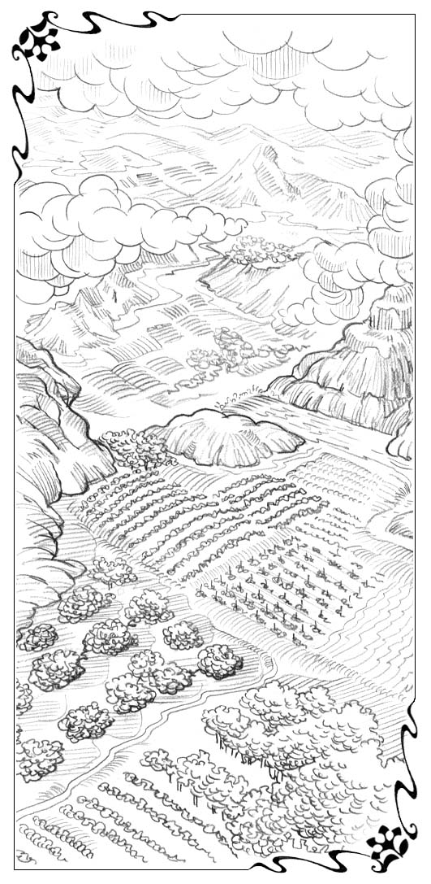
Боби бистум
Бозгашт ба водӣ
Он ҷое ки Подшоҳи Муҳаббат онҳоро овард, водии зеботарине дар байни қуллаҳои Баландӣ буд. Ин ҷои хилват яксара бо боғҳо, полезҳо ва ангурзорҳо пӯшида шуда буд. Дар ин ҷо савсанҳо бо зебоии бемислу монанд ва дигар гулҳои зебо мерӯиданд. Дар ин ҷо инчунин буттаҳое, ки аз онҳо накҳати хушбӯ меомад, ва боз дарахтони мевадори бисёр буданд. Дар ин ҷо дарахтони чормағзу бодом ва бисёр намудҳои дигаре, ки Меҳр ва Ҷалол ҳеҷ гоҳ пештар аз ин надида буд, мерӯиданд. Боғбонҳои подшоҳӣ доимо ба кор банд буданд-шохаҳои дарахтонро мебуриданд, ба гулҳо ва буттаву навдаҳои ангур нигоҳубин мекарданд, ва барои парвардаҳои нав ва растаниҳои наву ҷавон ҷӯякҳо тайёр мекарданд.
Ин тухмиҳоро худи Подшоҳ аз заминҳои камҳосили водиҳои поён ба ин ҷо оварда буд, то ки онҳо тавонанд дар ин ҷо қувват гиранд ва гул кунанд. Баъдтар онҳоро ба дигар қисмҳои Малакути Муҳаббат бурда мешинонданд, то ки онҳо он ҷойҳоеро, ки Подшоҳ барои онҳо мувофиқ меҳисобид, зебу оро диҳанд ва он ҷойҳоро зебо гардонанд. Сайёҳатчиёни мо якчанд рӯзҳои ҷолибро бо назорат кардани кори боғбононе, ки дар зери роҳбарии меҳрубононаи худи подшоҳ меҳнат мекарданд, гузарониданд. Вақте ки ӯ ба ангурзор барои додани маслиҳатҳо ва таълим додани он касоне, ки ба навдаҳои ангур нигоҳбонӣ мекарданд мерафт, онҳо низ ба ӯ ҳамроҳӣ мекарданд.
Боре Меҳр ва Ҷалол бо ду нафар ҳамроҳони худ то охири водӣ рафт ва дарёфт, ки онҳо дар худи канори Баландиҳо мебошанд, ки аз он ҷо манзараи Пастӣ намудор мешуд. Дар он ҷо рост истода, онҳо водии сабзи дар байни ду силсилаи кӯҳҳо ҷойгиршударо диданд. Аз водӣ ба монанди тасмаи дурахшон дарёчаи пурпечутоб ҷорӣ мешуд. Ҳар ҷо-ҳар ҷо ҷазирачаҳои сурху қаҳваранг дида мешуд, ки аз афташ, деҳаву работҳои бо боғҳо иҳота шуда буданд.
Нохост Меҳр ва Ҷалол ҳайрон шуда, оҳ гуфт. Вай ин ҷоро шинохта буд, ин водии Таҳқир буд, ки вай дар он ҷо ин қадар дуру дароз ва дар ҳақирӣ умр ба сар бурда буд ва аз он ҷо Шӯбон вайро ба Баландиҳо даъват кард.
Сухане нагуфта, вай ба нишебии сералаф нишаст. Ва то он даме, ки вай нигоҳ мекард, ба сари вай фикрҳои зиёди гуногун омад. Дар он ҷо, дар поён хоначаи хурди сафед буд, ки дар он ҷо вай пештар зиндагонӣ мекард, ва чарогоҳе буд, ки дар он ҷо подабонон подаҳои Подшоҳро мечарониданд. Ана, молхона барои гӯсфандон ва дарёчае, ки ба он ҷо подаҳо барои обнӯшӣ мерафтанд. Дар он ҷо вай бори аввал бо Шӯбон вохӯрд. Дар ин водӣ ҳама дӯстон ва рафиқони вай буданд, ки дар байни онҳо зиндагӣ мекард, ва аз муоширати хушбахтона бо онҳо ин қадар лаззат мебурд.
Дар он ҷо шиносҳои дигари вай низ буданд. Хеле дур, дар канори деҳа хоначае буд, ки дар он ҷо холаи Ҳисиётҳои пешакии Наҳс зиндагӣ мекард.Дар он ҷо Меҳр ва Ҷалол бо холадухтарҳои худ Бадқаҳр ва Бадқавоқ ва писархолааш Буздили тарсончак бачагии бадбахтонаи худро гузаронда буд. Дар баробари фикр кардан дар бораи онҳо ва қашшоқии онҳо дили вайро дарди ҷонгудози тараҳҳум сӯрох кард.
Бечора холаи Ҳиссиётҳои пешакии Наҳс! Чи тавр вай кӯшиш мекард, ки аз никоҳи бебарори ду духтараш шикаста будани дилашро ва аз рафтори шармовари писараки қиматбаҳои худ беандоза азоб кашиданашро пинҳон кунад. Меҳр ва Ҷалол инчунин истиқоматгоҳҳои дигар хешовандони худро низ дид. Ана работи Лорди Тарси пиру фартут. Вайро тарси фаро расидани марги наздикшудаистода ва он, ки вай ҳокимияти худро гум мекунад, афгор карда буд. Ана хоначае, ки дар он Ғурур зиндагӣ мекунад ва дар бари он- хонаҳои Ҳасрат ва Озор.
Дар зери он дарахтони тоқа Таассуфи бадбахт умри худро пеш бурда истодааст. Вай истиқоматгоҳҳои он касонеро шинохт, ки вайро дар вақти сайёҳат ба Баландиҳо аз ҷон сер карда буданд. Дар наздикиҳо хонаҳои дигар бошандагони водӣ -одамоне, ки Шӯбонро бад медиданд, аз ӯ нафрат мекарданд, ё инкор мекарданд, ҷойгир буд.
Меҳр ва Ҷалол нишаста, ба водии дар поён буда нигоҳ мекард. Чашмони вай аз ашк пур шуданд, дилаш бошад, аз дард ба сӯзиш даромад (дар ин ҷо, дар Баландиҳо вай тамоман фаромӯш карда буд, ки ин чӣ тавр мешавад).
Ногаҳон вай дарк кард, ки ҳиссиёти вай ба хешовандон ва ба он касоне, ки дар поён, дар водӣ зиндагӣ мекунанд, пурра тағйир ёфтаанд. Акнун вай ҳама чизро бо ранги нав медид. Пештар вай онҳоро душманони хатарнок меҳисобид, вале акнун фаҳмид, ки онҳо танҳо мавҷудоти бадбахте ҳастанд. Ким-кайҳо вай худаш низ ҳамин хел буд. Гуноҳҳои гуногун ва хусусиятҳои бади хислат онҳоро ғам медоданд ва афгор мекарданд, чӣ тавре ки вайро тарсу ҳарос боре азоб медод. Онҳо ғуломони бечораи табиати худ буданд, ки ба онҳо номҳояшон дода буд. Ва сифатҳои ба онҳо хосбуда ҳарчӣ даҳшатноктар бошад, ба онҳо ҳамон қадар бештар азоб кашидан лозим меомад. Ва онҳо дилсӯзии бештареро лоиқ буданд.
Барои вай он фикр тоқатфарсо буд, ки ҳамин қадар сол вай натанҳо аз онҳо метарсид, балки онҳоро маҳкум мекард. Вай далелан «аз ғамҳои онҳо нафрат мекард» ва ба худ талқин мекард, ки онҳо худашон ба ҳамаи кор гуноҳкор ҳастанд. Ҳа, вай Оҳ-Метарсами аз тарс ҳақир, ғуломгашта, ҷасорат кард, ки ба онҳо аз баландӣ нигарад, аз сабаби он чизҳое, ки онҳоро ин қадар ҳақир ва бадафт гардонда буданд. Дар он вақте ки худи вай низ баробари онҳо ҳақир ва ғуломгашта буд. Ба ҷои ҳиссиёти модарзодии тараҳҳум ва хоҳиши пурзӯри он, ки онҳо тағйир ёбанд ва аз ғурур, озор ва алам, ки онҳоро ҳамин тавр карда буданд озод шаванд, вай танҳо аз онҳо нафрат мекард ва нисбати онҳо бадбинӣ дошт.
Дар ин бора фикр карда, вай ба Хурсандӣ ва Осоиштагии дар бараш нишаста рӯй овард ва маъюсона фарёд кард: «Наход барои онҳо дар водӣ, ҳеҷ кор кардан мумкин набошад? Наход ба холаи ман Ҳиссиётҳои пешакии Наҳс бе ёрдам мондан насиб гашта бошад? Ва бечораҳо Бадқаҳру Бадқавоқро низ ҳамин тавр тақдир насиб аст? Писархолаҳои ман, ки бо мо ин қадар дуру дароз ба Баландиҳо баромаданд, ва кӯшиш карданд, ки моро ба қафо баргардонанд, онҳо чӣ? Агар Шӯбон тавонист, ки ман Оҳ-Метарсамро аз тамоми тарсу гуноҳҳоям озод кунад, пас ӯ наметавонад онҳоро низ аз он чизҳое, ки онҳоро азоб медиҳанд, озод кунад?»
«Ҳа, — гуфт Хурсандӣ (ки як вақтҳо Ғам ном дошт), — агар ӯ тавонад, ки Ғамро ба Хурсандӣ, Азобро ба Осоиштагӣ, Оҳ-Метарсамро ба Меҳр ва Ҷалол табдил диҳад, пас чӣ тавр мо метавонем ба он шубҳа кунем, ки ӯ қудрат дорад Ғурур, Озор, Алам ва Таассуфро тағйир диҳад? Аммо танҳо агар онҳо ба ӯ таслим шаванд ва ӯро пайравӣ кунанд. Ва холаи ту Ҳиссиётҳои пешакии Наҳс метавонад Шукр ва Ситоиш гардад. Ва бечораҳо Бадқаҳру Бадқавоқ низ метавонанд тағйир ёбанд. Мо набояд ба он шубҳа кунем, ки ин ба амал меояд ва онҳо метавонанд аз ҳамаи он чизҳое, ки онҳоро азоб медиҳанд, пурра озод шаванд.
«Лекин, — хитоб кард Меҳр ва Ҷалол- чӣ тавр онҳоро бовар кунонем, ки Шӯбонро пайравӣ кунанд? Охир онҳо ҳозир ӯро бад мебинанд ва ҳатто намехоҳанд ба ӯ наздик шаванд».
Онгоҳ Осоиштагӣ (ки пештар Азоб буд), оҳиста гуфт: «Ман пай бурдам, ки вақте ки одамон ғам ва азобро аз сар мегузаронанд, ё таҳқир мебинанд, ё ба бадбахтии бузург меафтанд, онҳо баъзан розӣ мешаванд, ки бо Шӯбон шинос шаванд ва мадади ӯро ҷӯё шаванд. Масалан мо медонем, ки холаи ту Ҳиссиётҳои пешакии Наҳс бадбахт аст. Вай аз рафтори Буздили тарсончак бечора маъюс аст, ва шояд акнун тайёр шавад, ки ба Шӯбон рӯ орад. Бечораҳо, Бадқаҳру, Бадқавоқ бошанд, чунон ҳақир ҳастанд, ки эҳтимол ҳозир онҳоро бовар кунондан муяссар мегардад, то ки Шӯбонро пайравӣ кунанд, ҳарчанд пештар онҳо ба ӯ ягон-хел эҳтиёҷот ҳис намекарданд».
«Ҳа, — хитоб кард Меҳр ва Ҷалол, — боварӣ дорам, ки шумо ҳақ ҳастед. Оҳ, агар мо метавонистем, ки ба назди онҳо равем! Агар мумкин мебуд, ки чӣ тавре набошад ба онҳо дар ёфтани он чи ки мо ёфтаем, ёрӣ расонем!»
Дар худи ҳамин лаҳза тамоман дар наздикӣ овози Подшоҳ шунида шуд. Ӯ ба назди онҳо расида, дар наздашон нишаст ва ба водии дури дар поён буда нигариста, бо меҳрубонӣ ба Меҳр ва Ҷалол гуфт: «Эй он ки дар боғот менишинӣ!
Рафиқон ба овози ту гӯш медиҳанд; онро ба ман бишнавон!» (Суруди сурудҳо 8:13).
Меҳр ва Ҷалол ба сӯи ӯ баргашт ва дасти ӯро гирифт. «Худованди ман, — гуфт вай, мо дар бораи одамони дар водии Таҳқир зиндагикунанда сӯҳбат мекардем. Медонӣ, охир онҳо ҳама хешу табори мананд. Онҳо чунон ҳақир ва бадбахтанд. Мо барои онҳо чӣ карда метавонем, Худованди ман? Онҳо дар бораи хурсандие, ки дар Баландиҳо ҳукмрон аст, чизе намедонанд. Ана вай холаи ман Ҳиссиётҳои пешакии Наҳс. Ман муддати дуру дароз бо вай зинда-гӣ кардаам ва ба ман маълум аст, ки вай дар ҳолати тамоман маъюсист».
«Ман вайро медонам, — оҳиста гуфт Подшоҳ, — вай зани хеле бадбахт аст».
«Духтари вай Бадқавоқ, — давом дод Меҳр ва Ҷалол бо илтиҷо ба рӯи ӯ нигариста, — вай ба Разил, писари Лорд Тарс ба шавҳар баромад. Вай хеле бой аст, аммо аз духтар хеле калонсолтар аст ва умуман ҳақир ва шахси худпараст аст. Ба фикри ман, вай аз он даме, ки ба шавҳар баромад, лаҳзае оромӣ надорад. Дар водӣ овоза буд, ки эҳтимол шавҳараш вайро партояд».
«Вай ҳамин тавр ҳам кард, — оҳиста ҷавоб дод Подшоҳ, — занаш бошад, бо дили шикаста, рӯҳафтодаву бадбахт ба хонаи модари худ баргашт».
«Хоҳари вай Бадқаҳр чӣ? Бечора, забони тези вай бисёриҳоро ба худ душман кард. Вай ба Беҷуръати дамдузд ба шавҳар баромад ва онҳо дар камбағалии бениҳоят сахт зиндагӣ мекунанд. Ба онҳо лозим меояд, ки дар хонаи ҷияни ман Алам ва зани вай ҳуҷраеро иҷора гиранд. Ва тамоми он муддате, ки ман дар ин ҷо, дар Малакути Муҳаббат зиндагӣ мекунам, фикр дар бораи ҳолати фақиронаи онҳо маро ғамгин мекунад».
«Онҳо дар ҳақиқат ҳақир ҳастанд, — гуфт Подшоҳ бо дилcӯзии аз пештара бештар, — онҳо ба наздикӣ духтарчаи хурдакаки худро аз даст доданд. Бечора Бадқаҳр бошад, чунон умед дошт, ки духтарча дар ҳаёти ғамангези онҳо тасаллие мегардад!»
«Ва баъд, — бо шубҳаи дар овоз базӯр намоён давом дод Меҳр ва Ҷалол, — бародари онҳо Буздили тарсончак ҳаст». Вай то он даме ки гап мезад, ба Подшоҳ нигоҳ намекард. Баъд хомӯш монд ва хеле зуд давом дод: «Вай дар оила аз ҳама оҷиз аст». Вай дили модари худро шикаст. Касе аз хоҳарон бо вай гап намезанад. Нафратзадаи ҳама вай дар водӣ пинҳон шуда, беҳудагардӣ мекунад.
«Ман вайро медонам, — ҷавоб дод Подшоҳ, ба таври ҷиддӣ, вале бо табассуми базӯр намоён. — Ман вайро хуб медонам. Ту вайро оҷиз гуфта, чизеро воҳима накардӣ. Маротибаҳои бисёр ба ман лозим омад, ки ба кори вай дахолат кунам ва барои ислоҳ кардани вай кӯшиш карда, вайро ба ҷазо гирифтор кунам. Аммо ҳарчанд ман вайро ҷазо додам, вале ба марг маҳкум накардам».
«Не, не! — бо илтиҷо фарёд кард Меҳр ва Ҷалол, — «Ҳеҷ гоҳ ин корро накун, Худованди ман! Оҳ, аз ту илтиҷо мекунам, ягон-чизро фикр карда баро то ки вайро аз худаш наҷот диҳӣ ва озод кунӣ, чӣ тавре ки маро озод карда будӣ!»
Ӯ ба духтар бодиққат нигоҳ карда, дар ҷавоб додан таъхир кард.Ва дар нигоҳи ӯ қаноатмандӣ ва хушбахтии бузург медурах-шид. Ниҳоят ӯ ба гап даромад: «Ман бегуфтугӯ розӣ ҳастам, ки он чиро ки ту пешниҳод мекунӣ, иҷро кунам, — гуфт ӯ, — аммо Меҳр ва Ҷалол ин ҷонҳои бадбахт, ки дар бораашон сухан меравад, маро ба хонаҳояшон роҳ намедиҳанд ва ҳатто ба ман имкон намедиҳанд, ки бо онҳо сухан кунам. Ба ман овозе даркор аст, ки ба ҷои ман гап занад, то ки онҳоро ба он бовар кунонад, ки ба онҳо мадади ман даркор аст».
«Ту чиро дар назар дорӣ, — хитоб кард вай хурсандона. Мо ба он ҷо бо ту якҷоя мефароем, бо онҳо сӯҳбат мекунем ва ба онҳо нишон медиҳем, ки ту ба мо чӣ кардӣ. Ва ту барои онҳо чӣ кор кардан мехоҳӣ ва чӣ кор мекунӣ».
«Фикр мекунӣ, ки онҳо ба ту гӯш медиҳанд?» — пурсид ӯ ба вай хеле меҳрубонона табассум карда.
«Не, ба фикрам ин аз эҳтимол хеле дур аст-ба ҳар ҳол дар зинаҳои аввал, — ҷавоб дод вай. Ман тамоман на он одаме ҳастам, ки онҳо мехоҳанд шунаванд. Ман онҳоро дӯст намедоштам. Аммо ту ба ман мегӯӣ ки чӣ гӯям. Ту ба ман таълим медиҳӣ ман бошам, ба ҷои ту гап мезанам.
Оҳ Худованди ман, биёед мешитобем ва ба он ҷо, ба поён мефароем! Вақте ки онҳо мебинанд, ки ту барои ман чӣ кор кардӣ, вақте ки Осоиштагӣ ва Хурсандиро мебинанд, ба ҳар ҳол ман фикр мекунам, ки дар ниҳояти кор онҳо низ мехоҳанд, ки ту ба онҳо низ мадад расонӣ. Охир ин ҳама аз он сабаб ба амал меояд, ки онҳо худро фиреб медиҳанд ва бовар кунондаанд, ки ту ба онҳо ягон чизи хубе дода наметавонӣ. Барои ҳамин ҳам онҳо ба ту муқобилият мекунанд ва ёрии туро рад менамоянд.
Лекин мо аз онҳо илтиҷо хоҳем кард. Махсусан ҳозир, Худованди ман, ки онҳо ин қадар бадбахтанд ва ҳама аз онҳо нафрат мекунад. Маҳз ҳамон ҳолати фақирие, ки онҳо доранд, танҳоӣ ва ғаму андӯҳ онҳоро маҷбур месозад, ки бо майли бештар хушхабарро дар бораи эҳсони ту ва хоҳиши ту дар бораи мадад расондан ба онҳо, гӯш диҳанд».
«Дуруст, — розӣ шуд ӯ, — ман низ ҳамин тавр фикр мекунам. »Акнун дар ҳақиқат махсусан вақти мусоид аст, то ки ба назди онҳо фаромада, ба онҳо кӯшиши ёрӣ расонданро кунем».
Бо ин суханон ӯ ба по бархост. Вай низ аз ҷой ҷаста хест. Ҳамаашон он чор нафар хурсанд ва дурахшида, дар канори Баландиҳо рост меистоданд ва тайёр буданд, ки боз ба поён ба водӣ равон шаванд. Ҳамон вақт Меҳр ва Ҷалол тамоман дар наздикӣ, шаршараи бузургро дид. Он низ ба водӣ ҷидду ҷаҳд дошт ва обҳои пурталотуми он хурсандона суруд мехонданд, ва бо ғулғула аз барҷастагии шах ба поён нузул мекарданд:
Аз баландиҳо мо ҷаҳида мепарем,
Ғалоғулакунон, ба водиҳо мешитобем.
Доимо ба сӯи пастиҳо медавем,
Мо ҳамеша паст будан мехоҳем.
Ва нохост вай фаҳмид. Ба чашми вай ҳақиқати ҳайратовар ва пуршукӯҳ кушода шуд: ин обҳои бузургро Подшоҳ ба Малакути Муҳаббат ва ба Баландиҳо оварда буд, то ки акнун дар хурсандии фидокорона ҳаёти худро дода, ва якҷоя бо он ба ҷойҳои бениго- ҳубин мондаву пуралами дар пастӣ буда ҷидду ҷаҳд намоянд ва дар он ҷо он ҳаётеро ки худ ёфтаанд, бо дигарон бо ҳам бинанд. Худи вай як қатрае аз ин баҳри бисёриҳои Худро фидокунанда-гони бо хурсандӣ ва пуршавқу завқ, пайравони Подшоҳи Муҳабат буд, ки дар ягонагӣ бо ӯ ва бо якдигар буданд. Ва ҳар як кас ба монанди вай дӯстдошта ва муборак буд.
«Зеро Ӯ ҳар яки моро чунон дӯст медорад, ки-гуфт вай ба худ-гӯё танҳо ту ягона предмети муҳаббати ӯ бошӣ».
Дар баробари фикр кардан дар бораи он ки вай дар ягонагии комил бо ин обҳои бузург якҷоя мешавад, дили вай аз шавқу завқ ва хурсандии пурҷӯшу хурӯш, ки бо сухан ифода карда намешавад, пур шуд. Дар ниҳояти кор ба вай низ лозим меояд, ки якҷоя бо он-ҳо худро ба фидокории муҳаббати қурбонӣ дода, ба поён равона гардад». «Ӯ маро ба баландиҳо танҳо барои ҳамин овардааст», — пичиррос зад вай ба худ, баъд ба ӯ нигоҳ карда сар ҷунбонд.
Ба ногоҳ ӯ ба поён ҷаҳида, бо нишебии кӯҳ ба поён фаромадан гирифт. Ӯ аз як шах ба шахи дигар ҷаҳида, нуқтаҳои дилпури такя-гоҳро барои пойҳои камтаҷрибаи онҳо интихоб мекард ва кӯшиш мекард чуноне ҷаҳад, ки онҳо ба ӯ расида тавонанд. Аз паси ӯ Меҳр ва Ҷалол мерафт. Дар бари онҳо Хурсандӣ ва Осоиштагӣ ба поён меҷаҳиданд. Дар наздикии онҳо обҳо шорида, суруд хонда мерафтанд. Овозҳои қаҳрамонони мо бо ғалоғулаи хурсандонаи обҳо ҷур мешуданд, аммо онҳо суруди махсуси худро месуруданд:
Шитоб намо, дӯстдоштаи ман, ба боло ба монанди оҳуи чобук
Ба монанди шамоли сабук
Дар нишебӣ ба ман ҳам албатта зарур аст
Ки аз оҳу қафо намонам.
Бо ҷаҳишҳо, қадам ба қадам, аз паси ту шитодам,
Ту ба куҷо мебарӣ, бе ту ман зиндагӣ надорам.
Ин, чӣ тавре ки шумо эҳтимол, медонед, ояти охирини китоби Суруди Сурудҳо мебошад, ки ба Cулаймон тааллуқ дорад. Вале барои Меҳр ва Ҷалол он ибтидои тамоман суруди нав буд.

